RAPORT I VLERËSIMIT TË NDIKIMIT NË MJEDIS PËR SISTEMIN E RUAJTJES SË ENERGJISË NË BATERI (REZERVA AUTOMATIKE PËR RESTAURIMIN E FREKUENCËS (aFRR)) ME KAPACITET 45MW (90MWh)
SOJEVË, FERIZAJ
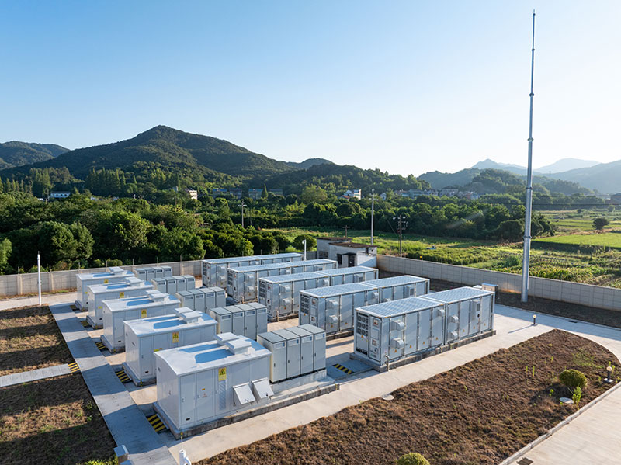

Aplikuesi: Hartuesi i Raportit: Operatori i Sistemit, Transmisionit dhe Tregut Pëllumb Gjinolli (KOSTT)

__________________________ __________________________

Qershor, 2026
PËRMBAJTJA:
1. INFORMACIONE TË PËRGJITHSHME 1
1.1. Të Dhënat për Aplikuesin 1
1.2. Të Dhënat Kryesore për Projektin 1
1.3. Të Dhëna për Hartuesin e Raportit të VNM-së 1
2. PËRSHKRIMI I PROJEKTIT TË PROPOZUAR 2
2.1. Kategoria e Projektit të Propozuar 3
2.2. Punët Përgatitore për Zbatimin e Projektit 3
2.3. Karakteristikat Kryesore të Funksionimit të Projektit 5
2.3.1. Komponentët Kryesorë të Sistemit të Baterive për Ruajtjen e Energjisë 5
2.3.1.1. Bateritë Litium-Jon 6
2.3.1.2. Sistemi për Ngrohje, Ftohje dhe Kondicionim Ajri (Hvac) 6
2.3.1.3. Sistemi i Konvertimit të Fuqisë (Pcs) 7
2.3.1.4. Ndërfaqja IT e BESS 8
2.3.2. Përshkrimi i Komponentëve Kryesorë të Dizajnit 10
2.3.2.1. Komponenti i Ruajtjes së Energjisë 10
2.3.2.2. Stacionet Transformatorike të Tipit Kontejner 10
2.3.2.3. Objekti i Kontrollit 11
2.3.2.4. Infrastruktura Përcjellëse 12
2.4. Procesi Teknologjik, nga Hyrja e Lëndëve të Para deri te Produkti Përfundimtar 13
2.5. Lloji dhe Sasia e Burimeve të Nevojshme 14
2.6. Vlerësimi i Llojeve dhe Sasisë së Mbeturinave dhe Emetimeve të Gjeneruara gjatë Procesit Teknologjik 14
2.6.1. Gjenerimi i Mbeturinave dhe Emetimeve Gjatë Fazës së Ndërtimit 14
2.6.2. Gjenerimi I Mbeturinave dhe Emetimeve Gjatë Fazës së Operimit 15
2.7. Prezantimi i Teknologjisë së Trajtimit, Përpunimit, Riciklimit, dhe Asgjësimit të të Gjitha Llojeve të Mbeturinave 15
2.7.1. Organizimi dhe Planifikimi i Infrastruktures për Menaxhimin e Mbeturinave 16
2.7.2. Trajtimi, Përpunimi, Riciklimi dhe Asgjësimi sipas Llojit të Mbeturinave 17
2.7.3. Menaxhimi i Mbeturinave gjatë Dekomisionimit 17
2.8. Program për Ndërtimin, Kohëzgjatjen e Ndërtimit, Kohëzgjatjen e Planifikuar të Funksionimit të Projektit, Kohën e Mundshme të Përfundimit të Funksionimit të Projektit dhe Sipas Rastit edhe Fazën e Planifikuar të Rehabilitimit të Sipërfaqes pas Mbarimit të Funksionimit të Projektit 18
2.8.1. Programi i Ndërtimit të BESS 18
2.8.2. Kohëzgjatja e Ndërtimit dhe Operimit 19
2.8.3. Koha e Mundshme e Përfundimit të Funksionimit (Dekomisionimit) dhe Aktivitetet e Rehabilitimit 19
2.9. Infrastruktura e Nevojshme 20
2.10. Aktivitetet e Tjera që Mund të Nevojiten për Zbatimin e Projektit, si Ndërtimi i Kampeve apo Rezidencave 20
2.11. Lejet dhe Licencat e Nevojshme për Realizimin e Projektit 20
2.12. Ndërlidhjet e Mundshme të Projektit me Projekte të Tjera Ekzistuese 21
2.12.1. Ndërlidhja me Rrjetin e Transmisionit 21
2.12.2. Ndërlidhja me Projekte e Tjera të Grantit Kompakt 21
3. PËRSHKRIMI I LOKACIONIT TË PROPOZUAR 22
3.1. Emri i Lokacionit ku është Planifikuar të Zbatohet Projekti 22
3.2. Skica dhe Planimetria e Vendndodhjes së Projektit 22
3.3. Distanca e Lokacionit ku Propozohet të Zbatohet Projekti nga Qendrat e Banuara 24
3.4. Karakteristikat Pedologjike, Gjeomorfologjike, Gjeologjike, Hidrogjeologjike dhe Sizmologjike të Terrenit 24
3.4.1. Pedologjia 24
3.4.2. Gjeomorfologjia (Erozioni dhe Rrëshqitjet e Tokës) 25
3.4.3. Gjeologjia 26
3.4.4. Hidrogjeologjia 27
3.4.5. Aktiviteti Sizmik 28
3.5. Të Dhënat për Burimin e Furnizimit me Ujë 29
3.6. Karakteristikat Klimatike 29
3.7. Karakteristikat Natyrore 32
3.8. Karakteristikat Themelore të Peisazhit 34
3.9. Objektet e Mbrojtura të Trashëgimisë Kulturore, Arkeologjike dhe Historike 35
3.10. Popullsia, Përqendrimi i Popullsisë dhe Karakteristikat Demografike në Lidhje me Projektin e Planifikuar 36
3.11. Objektet Ekzistuese në Zonën e Projektit 36
3.12. Zonat e Përcaktuara për Kërkime Shkencore, Vendet Arkeologjike, Zonat Veçanërisht të Ndjeshme, Zonat me Qëllime të Veçanta dhe të Ngjashme 37
3.13. Burimet Ujore në Sipërfaqen ku Realizohet Projekti dhe në Afërsi të Saj 37
4. GJENDJA AKTUALE E FAKTORËVE MJEDISOR 38
4.1. Gjendja e Tokës 38
4.2. Habitati Natyror 38
4.3. Mjedisi Biologjik dhe Biodiversiteti 39
4.4. Ndryshimet Klimatike 42
4.5. Cilësia e Ajrit 42
4.6. Zhurma 45
4.7. Dridhjet 47
4.8. Drita 47
4.9. Cilësia e Ujrave 47
4.10. Vërshimet 48
4.11. Shërbimet Publike dhe Infrastruktura 49
4.12. Demografia 49
4.13. Shfrytezimi dhe Pronësia e Tokës 49
5. PËRSHKRIMI I ALTERNATIVAVE TË PROJEKTIT 50
5.1. Përshkrimi i Alternativave të Realizueshme 50
5.2. Përshkrimin i Arsyeve Kryesore për Zgjedhjen e Alternativës së Caktuar 50
5.3. Vendndodhja apo Rruga 51
5.4. Ndikimet në Mjedis dhe Shëndetin e Njeriut 51
5.5. Proceset, Teknologjia e Prodhimit 52
5.6. Metodat e Punës Gjatë Zbatimit dhe Funksionimit të Projektit 52
5.7. Plani i Lokacionit 53
5.8. Lloji dhe Përzgjedhja e Materialeve për Realizimin e Projektit 53
5.9. Afati Kohor për Ekzekutimin dhe Përfundimin e Funksionimit të Projektit Sipas Legjislacionit 54
5.10. Madhësia e Lokacionit ose Objektit 54
5.11. Vëllimi i Prodhimit 54
5.12. Kontrolli i Ndotjes 54
5.13. Trajtimi i Mbeturinave, Përfshirë Riciklimi, Ripërdorimi, Asgjësimi dhe Deponimi Përfundimtar 54
5.14. Rregullimi i Infrastrukturës Rrugore të Qasjes në Projekt dhe Rrugë të Komunikacionit 55
5.15. Përgjegjësia Dhe Procedura Për Menaxhimin E Mjedisit 55
5.16. Trajnime 56
5.17. Monitorimi 56
5.18. Planet Për Situata Emergjente 56
5.19. Demolimi Dhe Rehabilitimi 56
5.20. Plani Për Menaxhimin E Mjedisit 57
5.21. Përshkrimi I Alternativave Pa Veprim 57
6. PËRSHKRIMI I NDIKIMIT TË PROJEKTIT NË MJEDIS 57
6.1. Metodologjia E Vlerësimit Të Ndikimit Mjedisor Dhe Social 57
6.2. Cilësia E Ajrit 59
6.3. Klima Dhe Ndryshimet Klimatike 60
6.4. Cilësia E Ujit 62
6.5. Gjeologjia Dhe Tokat 64
6.6. Peizazhi Dhe Aspekti Vizual 65
6.7. Zhurma, Dridhjet Dhe Drita 67
6.8. Mjedisi Biologjik Dhe Biodiversiteti 72
6.9. Ndikimet Sociale Dhe Ekonomike 76
6.10. Ekonomia Dhe Punësimi 76
6.11. Përdorimi Dhe Pronësia E Tokës 78
6.12. Siguria Dhe Shëndeti I Komunitetit 81
6.13. Siguria Dhe Shëndeti I Punëtoreve 83
6.14. Transporti Dhe Trafiku 86
6.15. Infrastruktura Dhe Shërbimet Publike 87
6.16. Arkeologjia Dhe Trashëgimia Kulturore 89
6.17. Ndikimet Kumulative 90
7. PËRSHKRIMI I MASAVE PËR TË PARANDALUAR, REDUKTUAR OSE ELIMINUAR NDIKIMIN NË MJEDIS 91
7.1. Masat e Parashikuara me Legjislacion 91
7.2. Masat që Duhen Marrë në Rast Aksidentesh dhe Fatkeqësive të Mëdha 92
7.3. Planet dhe Zgjidhjet Teknike për Mbrojtjen e Mjedisit 93
7.4. Masa të Tjera që Mund të Ndikojnë në Parandalimin, Zvogëlimin ose Neutralizimin e Efekteve të Dëmshme në Mjedis 93
7.4.1. Cilësia e Ajrit 93
7.4.2. Klima dhe Ndryshimet Klimatike 94
7.4.3. Cilësia e Ujit 95
7.4.4. Gjeologjia dhe Tokat 95
7.4.5. Peizazh dhe Aspekti Vizual 96
7.4.6. Zhurma, Dridhja dhe Drita 97
7.4.7. Mjedisi Biologjik dhe Biodiversiteti 98
7.4.8. Ekonomia dhe Punësimi 101
7.4.9. Përdorimi dhe Pronësia e Tokës 102
7.4.10. Siguria dhe Shëndeti i Komunitetit 103
7.4.11. Siguria dhe Shëndeti i Punëtorëve 104
7.4.12. Transporti dhe Trafiku 105
7.4.13. Infrastruktura dhe Shërbimet Publike 106
7.4.14. Arkeologjia dhe Trashëgimia Kulturore 107
8. PROGRAMI I MONITORIMIT TË NDIKIMIT NË MJEDIS 108
8.1. Programi I Monitorimit Të Ndikimit Në Mjedis 108
8.2. Prezantimin E Gjendjes Mjedisore Përpara Se Projekti Të Vihet Në Punë Ose Fillimi I Aktiviteteve Në Vendet Ku Ndikimi Mjedisor Pritet 108
8.3. Parametrat Në Bazë Të Të Cilave Mund Të Përcaktohen Efektet E Dëmshme Në Mjedis 109
8.4. Vendet, Mënyra Dhe Shpeshtësia E Matjes Së Parametrave Të Përcaktuar 110
8.5. Përmbajtja Dhe Dinamika E Dorëzimit Të Raporteve Për Matjet E Kryera 110
8.6. Detyrimin Për Të Informuar Publikun Për Rezultatet e Matjeve Të Kryera 111
8.7. Programin Ndërkufitar të Monitorimit të Ndikimit në Mjedis 111
9. PLANI I MENAXHIMIT MJEDISOR 111
9.1. Mbrojtja Efektive Mjedisore Gjatë Gjithë Fazave të Projektit 111
9.2. Pajtushmeria me Pëlqimin Mjedisor 112
9.3. Inkurajimi i Zhvillimit të Sistemit të Menaxhimit Mjedisor në Përputhje me Standardin ISO 14000 112
10. INFORMACIONE SHTESË PËR KARAKTERISTIKAT E PROJEKTIT 113
11. BURIMET E TË DHËNAVE 114
11.1. Legjislacioni Kombëtar 114
11.2. Strategjitë 116
11.3. Standardet 116
11.4. Direktivat dhe Kornizat e Legjislacionit Ndërkombëtar 116
11.5. Publikimet 117
12. SHTOJCAT 119
12.1. Përmbledhja Jo-Teknike e Informacionit 119
12.2. Plani i Monitorimit Mjedisor dhe Social 124
12.3. Plani i Menaxhimit Mjedisor dhe Social 129

LISTA E FIGURAVE
Figura 1. Komponentët e BESS 6
Figura 2. Shembull i një banke (rafti) të baterisë të integruar në kontinjer, me parametrat përkatës 7
Figura 3 Diagrami skematik i një zgjidhjeje të sistemit të pavarur të ruajtjes së energjisë 8
Figura 4 Shembull i një PCS me fuqi të lartë me transformator të integruar TU/TM 9
Figura 5 Ekosistemi i BESS me pjesët softuerike 10
Figura 6. Shembull i një kontinjeri standard 20 ft (6.096 m) 11
Figura 7. Stacioni i tranformatorit pjesërisht i integruar në BESS, me banka (rafte) të baterive dhe sistem të konvertimit të fuqisë (PCS) të ndara. 12
Figura 8. Stacioni i integruar plotesisht me BESS, me nje kontinjere per bankat (raftet) e baterive dhe sistemin e konvertimit te fuqise (PCS). 12
Figura 9. Lidhja me rrjetin e transmisionit përmes NS Ferizaj 2 (400/110kV) 14
Figura 10. Lokacioni i Projektit (1/2) 23
Figura 11. Lokacioni i Projektit (2/2) 24
Figura 12. Planvendosja e Sistemit të Ruajtjes së Energjisë në Bateri 24
Figura 13. Distanca e lokacionit të projektit nga qendrat e banuara 25
Figura 14. Rreziqet natyrore për zonën e Projektit. 26
Figura 15. Harta e Erozionit të Kosovës. 27
Figura 16. Harta gjeologjike e zonës së Projektit 28
Figura 17. Harta hidrogeologjike e zonës së Projektit 29
Figura 18. Harta Sizmike e zonës së Projektit 30
Figura 19. Pyll lisi i që ndodhet ngjitur me lokacionin e projektit. Pamje nga rruga në jug të skemës. 34
Figura 20. Harta e zonave të mbrojtura në afërsi të zonës së Projektit. 34
Figura 21. Harta e përdorimit të tokës 35
Figura 22 .Ujësjellësi i epokës iliro-romake në Komogllavë…………………………………………………………………………..….36 Figura 23. Artefakte e gjetura në Nikadin. 36
Figura 24. Harta e Trashëgimisë Kulturore të zonës së Projektit. 37
Figura 25. Harta Hidrografike e zonës së Projektit.. 39
Figura 26. Mozaik i kullotave dhe shkurreve brenda zonës së projektit të propozuar, pamje nga ana veriore e vendndodhjes. 40
Figura 27. Pjesë të dendura me shkurre brenda pjesës qendrore të zonës së projektit së propozuar, pamje nga ana perëndimore e vendndodhjes. 40
Figura 28. Foto të breshkës së egër (Testudo hermanni) të identifikuar në zonën e projektit. Individ i rritur i breshkës…………………………………………………………………………………………………………………………………………….41 Figura 29. Individ i ri i breshkës i gjetur në vendin e projektit 41
Figura 30 Lëvozhgat e vezëve të breshkës të gjetura në vendin e projektit. Figura 31. Karapaci i thyer i breshkës i gjetur në vendin e projektit.. 42
Figura 32. Vendndodhjet e Monitorimit të Zhurmës. 47
Figura 33. Harta e ndotjes nga drita për zonën e projektit - VIIRS 2023 48
Figura 34. Harta e përmbytjeve të zonës së Projektit. 49
Figura 35. Vendosja e BESS (aFRR) me kapacitet 45 MW në kuadër të parcelës Nr. P-72217082-00103-0. 54
Figura 36. Niveli i zhurmës gjatë operimit gjatë ditës në ditët e javës 71
Figura 37. Niveli i zhurmës gjatë operimit natën gjatë ditëve të javës 71
Figura 38. Niveli i zhurmës gjatë operimit në ditën e fundjavës 72
Figura 39. Niveli i zhurmës gjatë operimit në natën e fundjavës 72
Figura 40. Rruga e transportit të komponentëve të BESS. 87
Figura 41. Paraqitja e konfigurimit të Sistemit të Ruajtjes së Energjisë në Bateri (BESS) në Sojevë, Ferizaj 123

LISTA E GRAFIKËVE
Grafiku 1. Shpërndarja maksimale dhe minimale e temperaturës për zonën e Ferizajt gjatë vitit. 30
Grafiku 2. Të dhënat e reshjeve për Ferizajn bazuar në sasitë e mëparshme të reshjeve 30
Grafiku 3. Temperaturat dhe reshjet mesatare për zonën e Ferizajt 31
Grafiku 4. Trëndafili i erës për zonën e Ferizajt 31
Grafiku 5. Nivelet e PM_{2.5} në SMCA të Gjilanit gjatë viteve 2020-2024 me vlerën prag për këtë ndotës të përcaktuar nga rregulloret ndërkombëtare. 43
Grafiku 6. Nivelet e PM10 në SMCA të Gjilanit gjatë viteve 2020-2024 me vlerën prag për këtë ndotës të përcaktuar nga rregulloret ndërkombëtare. 43
Grafiku 7. Nivelet e NO₂ në SMCA të Gjilanit gjatë viteve 2020-2024 me vlerën prag për këtë ndotës të përcaktuar nga rregulloret ndërkombëtare 44
Grafiku 8. Vlerat mesatare ditore të SO₂ në SMCA të Gjilanit gjatë periudhës 1.06.2023 – 31.05.2024 44
Grafiku 9. Vlerat mesatare ditore të O₃ në SMCA të Gjilanit gjatë periudhës 1.06.2023 – 31.05.2024 45

LISTA E TABELAVE
Tabela 1. Të dhënat për tërmetet gjatë periudhës 1456-2019 29
Tabela 2. Ndarja e popullsisë sipas gjinisë në vendbanimet pranë lokacionit të Projektit. 37
Tabela 3. Zvarranikët e identifikuar në terren. 42
Tabela 4. Llojet e zogjve të vëzhguar në terren. 42
Tabela 5. Përmbledhja e rezultateve të matjeve të zhurmës mjedisore gjatë ditës dhe natës. 47
Tabela 6. Matrica për përcaktimin e Rëndësisë së Ndikimit 59
Tabela 7. Vlerësimi i ndikimit në cilësinë e ajrit gjatë fazës së ndërtimit 60
Tabela 8. Vlerësimi i ndikimit në cilësinë e ajrit gjatë fazës së operimit 61
Tabela 9. Vlerësimi i ndikimit në klimë gjatë fazës së operimit 62
Tabela 10. Vlerësimi i ndikimit në ujërat sipërfaqësore gjatë fazës së ndërtimit 63
Tabela 11. Vlerësimi i ndikimit në ujërat nëntokësore gjatë fazës së ndërtimit 64
Tabela 12. Vlerësimi i ndikimit në gjeologji dhe tokë gjatë fazës së ndërtimit 65
Tabela 13. Vlerësimi i ndikimit në gjeologji dhe tokë gjatë fazës së operimit 66
Tabela 14. Vlerësimi i ndikimit në peizazh dhe aspektin vizual gjatë fazës së ndërtimit 67
Tabela 15. Vlerësimi i ndikimit në peizazh dhe aspektin vizual gjatë fazës së operimit 67
Tabela 16. Nivelet e zhurmës në përputhje me standardet IFC dhe ato kombëtare 68
Tabela 17. Nivelet e zhurmës për makineritë që punojnë në hapësira të hapura sipas UA - Nr. 08/2009 69
Tabela 18. Vlerësimi i ndikimit në mjedisin akustik gjatë fazës së ndërtimit 69
Tabela 19. Nivelet e fuqisë së zhurmës të pritura me skenarin më të pafavorshëm 70
Tabela 20. Rezultatet e modelimit të nivelit të presionit të zërit (dB) për receptorin më të afërt (në distancë 160 m): 70
Tabela 21. Vlerësimi i ndikimit në mjedisin akustik gjatë fazës së operimit 73
Tabela 22. Vlerësimi i ndikimit në florë gjatë fazës së ndërtimit 74
Tabela 23. Vlerësimi i ndikimit në ekologjinë tokësore gjatë fazës së ndërtimit 75
Tabela 24. Vlerësimi i ndikimit në florë gjatë fazës së operimit 76
Tabela 25. Vlerësimi i ndikimit në ekologjinë tokësore gjatë fazës së operimit 76
Tabela 26. Vlerësimi i ndikimit në ekonomi dhe punësim gjatë fazës së ndërtimit 78
Tabela 27. Vlerësimi i ndikimit në ekonomi dhe punësim gjatë fazës së operimit 79
Tabela 28. Vlerësimi i ndikimit në përdorimin dhe pronësinë e tokës gjatë fazës së ndërtimit 80
Tabela 29. Vlerësimi i ndikimit në përdorimin dhe pronësinë e tokës gjatë fazës së operimit 81
Tabela 30. Vlerësimi i ndikimit në sigurinë dhe shëndetin e komunitetit gjatë fazës së ndërtimit 82
Tabela 31. Vlerësimi i ndikimit në sigurinë dhe shëndetin e komunitetit gjatë fazës së operimit 83
Tabela 32. Vlerësimi i ndikimit në sigurinë dhe shëndetin e punëtorëve gjatë fazës së ndërtimit 85
Tabela 33. Vlerësimi i ndikimit në sigurinë dhe shëndetin e punëtorëve gjatë fazës së operimit 86
Tabela 34. Vlerësimi i ndikimit në trafik dhe transport gjatë fazës së ndërtimit 87
Tabela 35. Vlerësimi i ndikimit në trafik dhe transport gjatë fazës së operimit 88
Tabela 36. Vlerësimi i ndikimit në infrastrukturë dhe shërbime komunale gjatë fazës së ndërtimit 89
Tabela 37. Vlerësimi i ndikimit në infrastrukturë dhe shërbime komunale gjatë fazës së ndërtimit 90
Tabela 38. Vlerësimi i ndikimit në asetet arkeologjike dhe trashëgimisë kulturore gjatë fazës së ndërtimit 90
Tabela 39. Aktivitetet e monitorimit gjatë fazës përgatitjes dhe fazës së ndërtimit 124
Tabela 40. Aktivitetet e monitorimit gjatë fazave të operimit dhe mirëmbajtjes 128
Tabela 41. Përmbledhja e masave zbutëse gjatë aktiviteteve të ndërtimit 129
Tabela 42. Përmbledhje e masave zbutëse gjatë fazës së operimit 151

SHKURTESAT DHE AKRONIMET
AC/DC – Rryma Alternative/Rryma Drejtpërdrejtë
ACFD – Projekti i Institucionit Amerikan të Katalizatorit për Zhvillim
aFRR – Rezerva Automatike për Restaurimin e Frekuencës
AME – Agjencia për Menaxhimin e Emergjencave
ASK – Agjencia e Statistikave të Kosovës
AS – Shërbime Ndihmëse
ASPZ – Analiza Sociale dhe Plani Zbatimit
AQG – Udhëzime për Cilësinë e Ajrit
AQI – Indeksi i Cilësisë së Ajrit
AQMS – Stacione të Monitorimit të Cilësisë së Ajrit
BB – Banka Botërore
BCE – Para erës sonë
BE – Bashkimi Evropian
BESS – Sistemi i Ruajtjes së Energjisë në Bateri
BMS – Sistemi i Menaxhimit të Baterisë
BRE – Burime të Ripërtëritshme të Energjisë
BTS – Ndërprerës Bazikë të Transferimit
CBKO – Pellgu Cenozoik në Kosovë
CCTV – Sistem kamerash sigurie
CE – Era e Re (pas Krishtit)
DFC – Korporata Amerikane për Financimin e Zhvillimit Ndërkombëtar
DGF – Diskutime në Grupe të Fokusuar (FGD)
DoD – Thellësia e Shkarkimit
ECPS – Mbështetja për Politikat e Energjisë dhe Klimës
EFC – Ekuivalenti i Ciklit të Plotë
EMS – Sistemi i Menaxhimit të Energjisë
ENTSO-E – Rrjeti Evropian i Operatorëve të Sistemit të Transmetimit të Energjisë Elektrik
EP – Parimet e Ekuatorit
EUNIS – Sistemi Evropian i Informacionit për Natyrën
VNM – Vlerësimi i Ndikimit në Mjedis
FRR – Përgjigje për Restaurimin e Frekuencës
GHG – Gazra Serrë
GIS – Sistem Informativ Gjeografik
GIIP – Praktikat e Mira Ndërkombëtare të Industrisë
HMI – Ndërfaqe Njeri-Makinë
IBA – Zona të Rëndësishme për Shpendët
IEC – Komisioni Ndërkombëtar Elektroteknik
IED – Pajisje Elektronike Inteligjente
IFC – Korporata Financiare Ndërkombëtare
IHMK – Instituti Hidrometeorologjik i Kosovës
ILO – Organizata Ndërkombëtare e Punës
IPA – Zonë e Rëndësishme për Bimët
IPCC – Paneli Ndërqeveritar për Ndryshimet Klimatike
IUCN – Unioni Ndërkombëtar për Ruajtjen e Natyrës
JETA – Projekti i Përshpejtimit të Tranzicionit të Drejtë dhe të Barabartë
KE – Komisioni Evropian
KII – Intervista me Informatorë Kyç
KOSTT – Operatorit të Sistemit, Transmisionit dhe Tregut të Energjisë Elektrike në Kosovë
KPIs – Treguesit Kryesorë të Performancës
kV – kilovolt
LFP – Litium Hekur Fosfat
Li-ion – Litium-jon
M&S – Mjedisore dhe Sociale (E&S)
MCA-K – Llogaria e Sfidës së Mijëvjeçarit - Kosovë
MCC – Korporata e Sfidës së Mijëvjeçarit
MFES – Aktiviteti Shumëfunksional i Ruajtjes së Energjisë
MMPH – Ministria e Mjedisit dhe Planifikimit Hapësinor
MW – Megavat
MWh – Megavat orë
NJMF – Njësi e Mjekësisë Familjare
NS – Nënstacion
OBSH – Organizata Botërore e Shëndetësisë
OJQ – Organizatë Joqeveritare (NGO)
OKB – Kombet e Bashkuara
OSHC – Organizata e Shoqërisë Civile
OST – Operatori i Sistemit të Transmetimit
PAP – Njerëzit e Prekur të Projektit
PAPI – Plani i Angazhimit të Palëve të Interesit
PCS – Sistemi i Konvertimit të Energjisë
PGRE – Plani i Gatishmërisë dhe Reagimit ndaj Emergjencave
PM – Grimca të Ngurta të Pezulluara në Ajër
PMM – Plani i Menaxhimit të Mbeturinave
PMMS – Plani i Menaxhimit Mjedisor dhe Social
PMMSN – Planin e Menaxhimit Mjedisor dhe Social gjatë Ndërtimit
PMS – Sistemi i Menaxhimit të Fuqisë
PMT – Plani i Menaxhimit të Trafikut
PMTN – Plani i Menaxhimit të Trafikut të Ndërtimi
PPM – Pajisje Personale Mbrojtëse
PPMT– Plani i Përkohshëm i Menaxhimit të Trafikut
PRE – Projekti i Ruajtjes së Energjisë
PRMJ – Plani i Rimëkëmbjes së Mjeteve të Jetesës
PSShP – Plani i Sigurisë dhe Shëndetit në Punë
PVNMS – Vlerësim Preliminar i Ndikimit Mjedisor dhe Social
PZP – Përgjegjësia e Zgjeruar e Prodhuesit
QK – Qeveria e Kosovës
QMF – Qendër e Mjekësisë Familjare
RCIA – Vlerësimi i Shpejtë i Ndikimeve Kumulative
SA – Analizë Sociale
SaaS – Softuer si Shërbim
SCADA – Sistemi i Kontrollit, Mbikëqyrës dhe Mbledhjes së të Dhënave
SDG – Objektivat e Zhvillimit të Qëndrueshëm
SMMS – Sistemi i Menaxhimit Mjedisor dhe Social
SoC – Gjendja e Ngarkimit të Baterisë
SoH – Gjendja e Shëndetit të Baterisë
SP – Standardet e Performancës
SPL – Niveli i Presionit të Zërit
SRE – Sistemet e Ruajtjes së Energjisë (ESS)
SHBA – Shtetet e Bashkuara të Amerikës
SShP - Siguria dhe Shëndeti në Punë
TIP – Trafikimi i Personave
TK – Trashëgimia Kulturore (CH)
TKJ – Trashëgimia Kulturore Jomateriale
TL – Tension i Lartë
TM – Tension i Mesëm
TU – Tension i Ulët
TVPA – Akti për Mbrojtjen nga Trafikimi dhe Dhuna
UGL – Linjë Nëntokësore e Transmetimit
UNFCCC – Konventa Kornizë e Kombeve të Bashkuara për Ndryshimet Klimatike
UNKT – Ekipi i Kombeve të Bashkuara në Kosovë
UNMIK – Misioni i Administratës së Përkohshme të Kombeve të Bashkuara në Kosovë
UNSDCF – Korniza e OKB-së për Bashkëpunimin për Zhvillim të Qëndrueshëm
USAID – Agjencia e Shteteve të Bashkuara për Zhvillim Ndërkombëtar
VaW – Dhuna ndaj grave
VaWH – Dhuna ndaj Grave dhe Ngacmimi
VIIRS – Sistemi Radiometrik me Imazhe Infra të Kuqe të Dukshme
VNMS – Vlerësimi i Ndikimit Mjedisor dhe Social
VNM – Vlerësimi i Ndikimit në Mjedis
ZNP – Zona e Ndikimit të Projektit
ZRrE – Zyra e Rregullatorit për Energji

- INFORMACIONE TË PËRGJITHSHME
  - Të dhënat për aplikuesin
Raporti i Vlerësimit të Ndikimit në Mjedis është përgaditur me kërkesë të Operatorit të Sistemit, Transmisionit dhe Tregut të Kosovës (KOSTT), me qëllim të paisjes me Pëlqim Mjedisor për realizimin e projektit të propozuar. Në emër të aplikuesit, përfaqësuesi Z. Pëllumb Gjinolli, me adresë Rr. Abdyl Ramaj 29, 10000, Prishtinë, Republika e Kosovës, kontakt: +383 45 550 650 dhe email pgjinolli@gmail.com, ka aplikuar për pëlqim mjedisor më datë 18.06.2026.
  - Të dhënat kryesore për projektin
Raporti i Vlerësimit të Ndikimit në Mjedis është hartuar për sistemin për ruajtjen e energjisë në bateri (BESS) me kapacitet prej 45 MW dhe kohëzgjatje prej 2 orësh, përkatësisht 90 MWh. Projekti i propozuar do të përmbushë kërkesat e përfituesin të projektit, Operatorit të Sistemit, Transmisionit dhe Tregut të Energjisë Elektrike në Kosovë (KOSTT), për rezervën automatike për restaurimin e frekuencës (aFRR). Projekti i ruajtjes së energjisë në bateri do të forcojë sigurinë energjetike të Kosovës duke ulur jo-balancat dhe kostot e furnizimit me energji elektrike. Njëkohësisht, BESS do të mundësoj rritjen e integrimit të burimeve të rinovueshme (BRE) në rrjet në mënyrë të sigurt, duke garantuar stabilitetin e sistemit dhe furnizimin më besueshëm për qytetarët e Republikës së Kosovës. Sistemi i baterisë është në kuadër të Projektit për Ruajtjen e Energjisë (PRE), i cili financohet përmes Grantit Kompakt nga Korporata e Sfidës së Mijëvjeçarit (MCC).
Në kuadër të projektit parashihet ndërtimi i objekteve dhe infrastrukturës përcjellëse, duke përfshirë instalimet e brendshme elektrike, segmentin e qasjes, rrugët e brendshme, si dhe lidhjen me rrjetin e transmisionit. Kyçja në rrjetin e transmisionit përmes Nënstacionit ekzistues 400/110 kV Ferizaj 2 do të realizohet përmes një linje nëntokësore të tensionit 110kV me gjatësi rreth 0.7 km.
Titulli i plotë i Projektit dhe i Shkurtuar
Sistemi i Ruajtjes së Energjisë në Bateri (BESS) (Rezerva për Restaurimin e Frekuencës (aFRR)) me kapacitet 45MW (90 MWh) apo titulli i shkurtuar, BESS (aFRR) 45MW.
Vendndodhja e Projektit
Sistemi i ruajtjes së energjisë në bateri (aFRR) planifikohet të realizohet në zonën kadastrale Sojevë, Komuna e Ferizajt, në parcelën kadastrale me numër P-72217082-00103-0, me kordinatat 42˚22’56” Veri dhe 21˚13’59” Lindje. Sipërfaqja e parcelë është 2.35 hektarë. Lokacioni i projektit të propozuar ndodhet rreth 1 km nga Kampi Bondsteel dhe rreth 160 m larg objektit më e afërt rezidencial. Në afërsi nuk ka zona të mbrojtura apo objekte të trashëgimisë.
  - Të dhëna për hartuesin e Raportit të VNM-së
Raporti i Vlerësimit të Ndikimit në Mjedis (VNM) për Projektin e Sistemit të Ruajtjes së Energjisë në Bateri (aFRR) me kapacitet 45 MW (90 MWh) në Ferizaj është hartuar nga i licencuari nga MMPH, Pëllumb Gjinolli, me nr. të licencës 22/19/24, e vlefshme deri më 11.08.2029.
- PËRSHKRIMI I PROJEKTIT TË PROPOZUAR
Një nga objektivat kryesore të Strategjisë së Energjisë së Republikës së Kosovës 2022–2031 është zhvillimi i rreth 1600 MW kapaciteteve nga burimet e ripërtëritshme të energjisë (BRE), të cilat për shkak të natyrës së tyre variabile krijojnë sfida për stabilitetin e sistemit elektroenergjetik dhe rrisin nevojën për rezerva balancuese. Në këtë kontekst, KOSTT si Operator i Sistemit të Transmetimit dhe Tregut, është përfitues i projektit të Sistemit të Ruajtjes së Energjisë në Bateri (BESS) me kapacitet 45 MW (90 MWh), i cili synon të sigurojë rezervën sekondare për restaurimin e frekuencës (aFRR), me qëllim të mbështetjes së stabilitetit të sistemit elektroenergjetik gjatë rritjes së integrimit të BRE-ve. Përveç mbajtjes së frekuencës në 50 Hz në përputhje me kërkesat e Rrjetit Evropian të Operatorëve të Sistemit të Transmetimit të Energjisë Elektrike (ENTSO-E), BESS pritet të kontribuojë në zhvillimin ekonomik përmes përmirësimit të besueshmërisë së furnizimit me energji, uljes së kostove të balancimit të sistemit dhe, rrjedhimisht, tarifave të energjisë më të favorshme për konsumatorët fundorë. BESS do të mbështesë integrimin në shkallë më të lartë të BRE-ve në rrjet, duke reduktuar kufizimet e prodhimit (curtailment) dhe duke rritur efikasitetin e shfrytëzimit të energjisë së pastër të prodhuar.
  - Kategoria e projektit të propozuar
Projekti i propozuar i përket kategorisë së infrastrukturës energjetike. Duke qenë se teknologjia e shfrytëzimit të baterive për ruajtjen e energjisë është ende e re, ajo nuk është përfshirë në shtojcat e Ligjit Nr. 08/L-181 për Vlerësimin e Ndikimit në Mjedis. Sistemi i baterive është projekt i përfshirë në Strategjinë e Energjisë së Republikës së Kosovës 2022–2031. Si projekt me interes nacional, i përket kategorisë së tretë të ndërtimit sipas klasifikimit të bazuar në Ligjin Nr. 04/L-110 për Ndërtim. Projekti i propozuar, sipas kërkesave të MCC-së, i është nënshtruar vlerësimit paraprak dhe është klasifikuar si Kategori B sipas standardeve të performancës së IFC-së. Kjo nënkupton se ndikimet mjedisore dhe sociale pritet të jenë të kufizuara, të lokalizuara në zonën e projektit dhe të menaxhueshme përmes zbatimit të masave zbutëse.
  - Punët përgatitore për zbatimin e projektit
Zhvillimi i projektit të Sistemit të Ruajtjes së Energjisë në Baterisë (BESS) do të realizohet përmes fazës së mobilizimit dhe përgatitjes së terrenit dhe fazës së ndërtimit dhe instalimit. Faza e mobilizimit dhe përgatitjes së terrenit përfaqëson hapin fillestar të implementimit të projektit dhe përfshin hartimin e projektit të detajuar, mobilizimin e fuqisë punëtore, makinerive, pajisjeve dhe materialeve, organizimin e kantierit ndërtimor, si dhe sigurimin e kushteve teknike dhe logjistike të nevojshme për fillimin e fazës së ndërtimit dhe instalimit të BESS. Mobilizimi do të mundësojë realizimin e punimeve gjeoteknike, ndërtimin e bazamenteve të betonit për instalimin e pajisjeve, përfshirë kontejnerët e baterive, njësitë e nënstacioneve në kontejnerë dhe infrastrukturën elektrike përcjellëse, si dhe realizimin e aktiviteteve të tjera ndërtimore.
Para fazës së mobilizimit janë realizuar një sërë studimesh, përfshirë hulumtimet gjeoteknike, studimet e biodiversitetit, vlerësimin e niveleve ekzistuese të zhurmës në zonë, si dhe analizat e transportit të komponentëve deri në lokacion, ku janë shqyrtuar portet dhe rrugët më të sigurta dhe të përshtatshme. Ndërkaq, më 11 shtator 2025 është organizuar dhe mbajtur konsultimi me komunitetin lokal, për të prezantuar projektin dhe për të dëgjuar pyetjet, komentet dhe shqetësimet e tyre. Para fillimit të aktiviteteve në terren, KOSTT në koordinim me institucionet përgjegjëse do të ndërmarrin veprime informuese dhe konsultuese me komunitetin lokal në përputhje me Planin e Angazhimit të Palëve të Interesit (PAPI), për të siguruar transparencë dhe komunikimi të vazhdueshëm gjatë zbatimit të projektit. Gjithashtu, për të siguruar zbatim sa më të mirë të projektit, janë hartuar Plani i Menaxhimit Mjedisor dhe Social (PMMS), Plani i Sigurisë dhe Shëndetit në Punë (PSShP), Plani i Menaxhimit të Trafikut (PMT), Plani i Menaxhimit të Mbeturinave (PMM) dhe Sistemi i Menaxhimit Mjedisor dhe Social (SMMS). Implementimi do të bëhet në përputhje me legjislacionin vendor, standardet ndërkombëtare (MCC, IFC, ISO) dhe praktikat më të mira ndërkombëtare të industrisë (GIIP).
Projekti do të zhvillohet në kuadër të parcelës kadastrale P-72217082-00103-0, me sipërfaqe totale prej 2.35 hektarësh, e cila ndodhet në Zonën Kadastrale Sojevë në Komunën e Ferizajt. Parcela është e pabanuar, nuk përmban objekte ekzistuese ndërtimore dhe përnga cilësia klasifikohet si tokë e klasës së gjashtë. Qasja kryesore deri në lokacion do të bëhet përmes rrugës nacionale M25-3 “Bau Bajden”, e cila lidhet me rrugën lokale “Xho Bajden”, që është rruga e vetme me qasje në parcelë. Për të mundësuar hyrjen nga kjo rrugë, do të realizohet një segment i shkurtër për transportin e pajisjeve, materialeve dhe personelit. Trafiku në kuadër të kantierit do kufizohet brenda rrugëve të brendshme që do të krijohen, të cilat përveç funksionit gjatë fazës së ndërtimit, do të shërbejnë edhe gjatë operimit për mirëmbajtjen e komponentëve të BESS.
Punët përgatitore do të përfshijnë largimin e mbeturinave nga deponia ilegale e identifikuar në hyrje të parcelës dhe pastrimin e vegjetacionit në zonat e nevojshme për zhvillimin e projektit. Mbeturinat e larguara do të transportohen dhe deponohen në një deponi rajonale sipas marrëveshjes me institucionet lokale, ndërsa pastrimi i vegjetacionit do të kryhet vetëm në 1.8 hektarë nga gjithsej 2.35 hektarë, në përputhje me protokollet për menaxhimin e vegjetacionit dhe masat për mbrojtjen e biodiversitetit.
Përgatitja e kantierit do të përfshijë krijimin e hapësirave funksionale për zhvillimin e punimeve, vendosjen e kontejnerëve administrativë, hapësira për ruajtjen e pajisjeve dhe materialeve, si dhe një zonë të veçantë për grumbullimin e përkohshëm dhe klasifikimin e mbeturinave gjatë fazës së ndërtimit. Gjithashtu, do të sigurohen objekte sanitare portative dhe hapësira për personelin e projektit. Në kantier do të vendosen objekte sanitare portative dhe hapësira për personelin e angazhuar në projekt. Si pjesë e infrastrukturës përcjellëse të kantierit do të sigurohet furnizimi me energji elektrike (gjenerator ose rrjet elektrik) dhe ujë përmes rezervuarëve, si dhe menaxhimi i ujërave të zeza nga tualetet portative në përputhje me kërkesat mjedisore. Rrethimi i kantierit do të realizohet me panele metalike mbrojtëse për të kufizuar qasjen e paautorizuar, hudhjen e mëtejshme të mbeturinave dhe për të garantuar sigurinë dhe shëndetin në punë gjatë realizimit të punimeve. Në rrethojat e punishtes do të vendoset një tabelë informuese me të dhënat e projektit, ku do të paraqiten: emri i projektit, investitori, projektuesi, punëkryesi, afati i ndërtimit, si dhe informacione të tjera relevante të parapara me legjislacionin për ndërtim.
Gjatë fazës së përgatitjes së terrenit dhe ndërtimit do të zbatohet Plani i Menaxhimit të Sigurisë dhe Shëndetit në Punë (PSShP), ku në kantier do të vendosen shenjat sipas Ligjit Nr. 04/L-161 për Sigurinë dhe Shëndetin në Punë. Të gjithë punëtorët do të kenë qasje në trajnime të rregullta për sigurinë dhe shëndetin në punëdhe do të pajisen me pajisje personale mbrojtëse (PPM). Aktivitetet me rrezik të lartë, si gërmimet, operimi i vinçave mobilë, punimet në lart elektrike, do të kryhen sipas procedurave të përcaktuara të sigurisë.
Gjatë fazës përgatitore nuk priten shkarkime të rrezikshme ose toksike. Për karburantet, vajrat dhe substancat e tjera potencialisht të rrezikshme do të zbatohen masa parandaluese për shmangien e rrjedhjeve nga automjetet apo ndotjen e tokës. Gjithashtu, nuk pritet gjenerim i konsiderueshëm i mbeturinave, ku mbetjet kryesore lidhen me pastrimin e vegjetacionit. Gjatë mobilizimit, përgatitjes së terrenit dhe transportit të materialeve në lokacion mund të shfaqen ndikime të përkohshme në mjedis, kryesisht të lidhura me ndotjen e ajrit, zhurmën dhe dridhjet. Ndotja e ajrit mund të shkaktohet nga pluhuri si rezultat i lëvizjes së automjeteve në sipërfaqe të pashtruara, si dhe nga emetimet e makinerive ndërtimore dhe automjeteve (CO₂, NOx, PM dhe SO₂). Aktivitetet e mobilizimit të makinerive të rënda, rritja e trafikut të kamionëve dhe transporti i materialeve mund të gjenerojnë zhurmë dhe dridhje, të cilat pritet të jenë të kufizuara kryesisht gjatë orarit të punës. Të gjitha ndikimet e lartcekura pritet të jenë të përkohshme dhe të kufizuara brenda zonës së projektit dhe në afërsinë e saj.
  - Karakteristikat kryesore të funksionimit të projektit
Projekti i propozuar përfshin instalimin dhe operimin e një Sistemi për Ruajtjen e Energjisë në Bateri (BESS), funksionimi i të cilit bazohet në reaksione elektrokimike të kontrolluara brenda qelizave të baterive, përmes të cilave energjia elektrike ruhet dhe lirohet sipas nevojave të rrjetit. Është paraparë shfrytëzimi i baterive Litium-Jon, konkretisht të tipit Litium Hekur Fosfat (LFP), të cilat njihen për sigurinë, jetëgjatësinë dhe stabilitetin e lartë operacional. Nga aspekti teknologjik, projekti nuk përfshin procese prodhimi, pasi që Bateritë shërbejnë për ruajtjen (magazinimin) dhe konvertimin e energjisë elektrike, jo për gjenerimin e saj. Në këtë kontekst, nuk ka përdorim të lëndëve të para dhe nuk zhvillohet proces i transformimit të materialeve në produkte të reja. Sa i përket kërkesës për energji, sistemi nuk konsumon energji për qëllime të prodhimit, por merr energjinë elektrike nga rrjeti për ta ruajtur atë dhe për ta rikthyer më pas në rrjet. Funksionimi i projektit nuk kërkon përdorimin e burimeve natyrore ujore. Toka do të përdoret vetëm për vendosjen e infrastrukturës së nevojshme të projektit, ndërsa nuk parashihet shfrytëzim i elementeve të biodiversitetit për implementimin apo operimin e BESS.
Zakonisht BESS është një instalim shoqërues i burimeve të ripërtëritshme të energjisë (BRE), i cili ngarkohet gjatë periudhave me prodhim të lartë të energjisë dhe shkarkohet gjatë periudhave kur prodhimi është i ulët dhe kërkesa për energji është e lartë. Në rastin e këtij projekti, BESS është një instalim i pavarur që lidhet dhe ngarkohet me energji elektrike drejtpërdrejt nga rrjeti i transmisionit. Sistemi operon përmes cikleve të përsëritura të ngarkimit dhe shkarkimit. Gjatë periudhave kur në rrjet ka tepricë të energjisë elektrike, bateritë ngarkohen me tepricat e energjisë. Në anën tjetër, gjatë periudhave kur kërkesa për energji është e lartë dhe furnizimi nga burimet ekzistuese është i pamjaftueshëm, bateritë shkarkohen duke injektuar energjinë në rrjet. Parashihet që sistemi të operojë me një cikël të plotë ngarkim-shkarkim në ditë, duke optimizuar përdorimin e energjisë dhe duke reduktuar jo-balancat ndërmjet prodhimit dhe konsumit. Përmes ofrimit të rezervës automatike për restaurimin e frekuencës (aFRR), BESS do të mundësoj balancimin në kohë reale të sistemit elektroenergjetik, mbajtjen e frekuencës në rreth 50 Hz në përputhje me kërkesat e ENTSO-E dhe rritjen e sigurisë dhe besueshmërisë së furnizimit me energji elektrike.
    - Komponentët Kryesorë të Sistemit të Baterive për Ruajtjen e Energjisë
Sistemi për ruajtjen e energjisë në bateri (BESS) përbëhet kryesisht nga bankat (raftet) e baterive dhe sistemet e konvertimit të fuqisë (PCS). Konfigurimi i përgjithshëm i një impianti BESS paraqitet në figurën më poshtë.
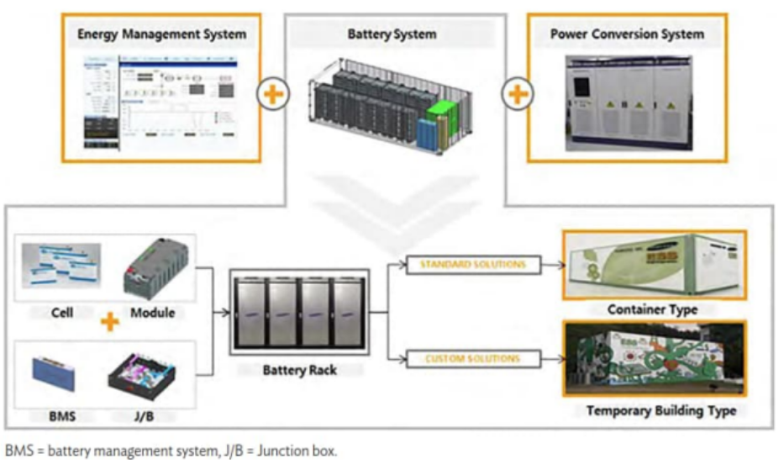
Figura 1. Komponentët e BESS
Qelizat e baterive formojnë modulet katrore të baterive të cilat vendosen në rafte që përfshijnë disa module të tipit të njejtë. Çdo raft ka sistemin e vet të monitorimit të baterive (BMS), sistemin e menaxhimit termik dhe komponentët elektrikë. Teknologjia më e zakonshme është ajo e baterive Litium-Jon, të cilat gjenden në treg me përbërje kimike, karakteristika dhe konfigurime të ndryshme, duke i bërë ato të përshtatshme për shumë aplikime. Roli i Sistemit të Konvertimit të Fuqisë (PCS) brenda BESS është të integrojë atë në rrjetin e transmisionit, për të siguruar furnizim të vazhdueshëm me energji dhe funksionim optimal të impiantit. Sipas madhësisë së BESS, mund të përdoren transformator të integruar ose të jashtëm për menaxhimin e konvertimit të energjisë dhe integrimin në rrjet. Dizajni i brendshëm i BESS përfshin të gjithë këto komponente dhe siguron sinkronizim të saktë me rrjetin, si dhe operimin e impiantit në përputhje me kodet e rrjetit.
      - Bateritë Litium-jon
Sot, teknologjia më e shfrytëzuar për ruajtjen e energjisë elektrike në bateri ështe tipi Litium-jon (Li-ion), për shkak të avantazheve të shumta ndaj teknologjive tradicionale si plumb-acid, me rrjedhë apo bateritë natrium-squfur (Na-S). Bateritë Litium-jon (Li-ion) kanë dendësisë relativishtë të mirë të energjisë dhe fuqisë, si dhe efikasitetit shumë të lartë (rreth 90%). Ky tip mund të ngarkohen shpejtë me energji elektrike dhe karakterizohet me qëndrueshmëri të mirë ndaj cikleve të shpeshta të ngarkimit dhe shkarkimit. Krahasuar me alternativat e tjera, ato kërkojnë investim dhe kosto operimi më të ulëta. Për më tepër, ato ofrojnë një jetëgjatësi të gjatë, gjë që redukton ndjeshëm sasinë e mbetjeve të gjeneruara gjatë jetës së projektit. Bateritë Litium-jon janë veçanërisht të përshtatshme për aplikime që kërkojnë fuqi të lartë dhe kapacitet të madh të energjisë, si BESS të pavarura në shkallë të gjërë, siç është projekti në Ferizaj. Duke u bazuar në nevojat e projektit, si dhe karakteristikat, aplikimet, përparësitë dhe kufizimet e secilit lloj të baterive, për projektin që do të realizohet në Sojevë është paraparë përdorimi i baterive Litium-jon.
Brenda teknologjisë Litium-jon (Li-ion), është përzgjedhur kimia Litium Hekur Fosfat (LFP) për shkak të sigurisë dhe qëndrueshmërisë së saj të lartë. Bateritë LFP ofrojnë stabilitet termik të shkëlqyer dhe janë shumë rezistente ndaj reaksioneve zinxhirore që mund të shkaktojnë rritje të pakontrolluar të temperaturës (thermal runaway), duke i bërë më të sigurta. Ato operojnë në mënyrë efikase në një spektër të gjerë temperaturash, nga -30°C deri në 60°C, dhe ruajnë qëndrueshmërinë e kapacitetit dhe fuqisë edhe në kushte ekstreme të nxehtësisë ose të ftohtit. Bateritë LFP ofrojnë jetëgjatësi dukshëm më të lartë, me rreth 5,000–8,000 cikle, duke zvogëluar sasinë e mbetjeve të gjeneruara gjatë gjithë ciklit jetësor. Ato janë gjithashtu më të qëndrueshme ndaj mbingarkesave, gjë që i bën më të sigurta dhe më pak të prirura ndaj avarive, prishjeve apo mbinxehjes (thermal runaway). Për më tepër, ndikimi i tyre mjedisor është relativisht i ulët pasi që nuk përmbajnë metale të rënda si plumbi, nikeli apo kobalti, të cilat gjenden shpesh në lloje të tjera baterish. Për arsye e lartëcekura, teknologjia e baterive LFP konsiderohet zgjedhja më e përshtatshme dhe pritet të përdoret për projektin në fjalë.
Si pjesë e BESS, qelizat e baterive Litium-jon integrohen në module të baterisë, të cilat më pas vendoset në një raft. Çdo raft ka sistemin e vet të monitorimit të baterisë (BMS), i cili instalohet zakonisht në një kuti të lidhjes (Junction Box J/B). BMS mat drejtpërdrejt temperaturën përmes sensorëve të brendshëm, pastaj ftoh ose ngroh baterinë përmes sistemit të kondicionimit të ajrit. Përveq kabllove të komunikimit, do të vendoset dhe një kuti ndërfaqeje (interface) që përfshin ndërprerësit DC, siguresa, si dhe sensorët e tensionit dhe rrymës.
      - Sistemi për ngrohje, ftohje dhe kondicionim ajri (HVAC)
Për të siguruar performancë optimale të BESS, temperatura në kontejner duhet të mbahet konstante në 25°C, rrjedhimisht izolimi i mirë i kontejnerit si dhe sistemi i ngrohjes, ftohjes dhe kondicionimit të ajrit (HVAC) është i domosdoshëm. Çdo kontejner do të paiset me sistem HVAC, i cili rrit konsumin e energjisë dhe gjeneron zhurmë, por është i pashmangshëm dhe duhet të funksionojë edhe kur impianti është i fikur. Edhe pse bateritë mund të funksionojnë në mjedise deri në 60°C, temperaturat e larta duhet të shmangen pasi që rrisin rezistencën e brendëshme, shkaktojnë humbjen e fuqisë, degradim si dhe mund të rezultojnë në “thermal runaway”, zjarr ose shpërthim. Temperaturat e ulëta duhet gjithashtu të evitohen pasi ulin efikasitetin e proceseve kimike, duke reduktuar kapacitetin e baterisë dhe aftësinë e sistemit për të përmbushur kërkesat e rrjetit. Figura më poshtë paraqet një shembull të bankave (rafteve) të baterive Litium-jon të integruara në kontejner, me parametrat përkatës.
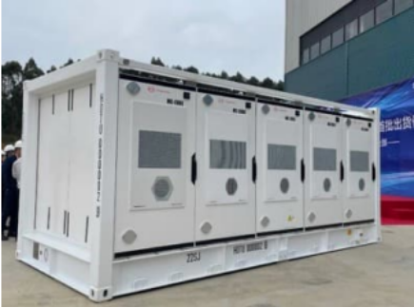
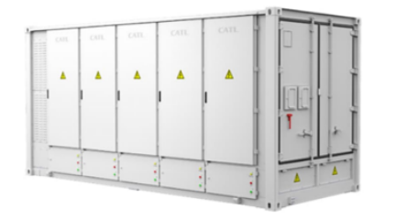
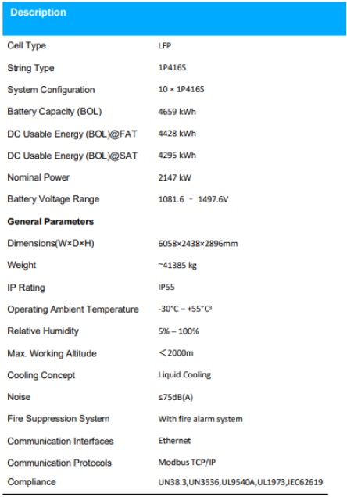

Figura 2. Shembull i një banke (rafti) të baterisë të integruar në kontinjer, me parametrat përkatës.
Burimi: Raporti Përfundimtar i Projektimit – BESS dhe Puna në Nënstacion (Mars 2026)
      - Sistemi i Konvertimit të Fuqisë (PCS)
PCS është një nga komponentët kryesorë të BESS pasi që siguron konvertimin efikas të energjisë dhe integrimin e sistemit të baterisë në rrjet. Në këtë rast, BESS është i pavarur dhe nuk lidhet me ndonjë burim të ripërtëritshme të energjisë (BRE), me ç’rast PCS luan rol thelbësor duke i mundësuar sistemit të baterive të reagojë shpejt ndaj kërkesave të rrjetit dhe të ngarkohet ose shkarkohet sipas nevojave operative. PCS duhet të funksionojë në një spektër të gjerë temperaturash (-20°C deri 60°C) dhe të përmbushë kërkesat teknike të baterive litium-jon, duke përfshirë konvertues dy drejtimsh për DC/AC, transformator të integruar TU/TM, kontroll frekuence ±0.1 Hz, sinkronizim me rrjetin, protokolle sigurie, si dhe mbrojtje nga mbingarkesat, temperaturat e larta dhe rreziqet e tjera të mundshme. Për më tepër, PCS duhet të ketë kapacitetet të avancuara të monitorimit në distance për të mundësuar vlerësim të performancës në kohë reale, identifikimin dhe zgjidhjen e problemeve, si dhe reagim të shpejtë ndaj kërkesave dinamike të rrjetit. Figura më poshtë paraqet një skemë ilustruese të një sistemi të pavarur për ruajtjen e energjisë në bateri, që funksionon falë Sistemit të Konvertimit të Fuqisë (PCS).

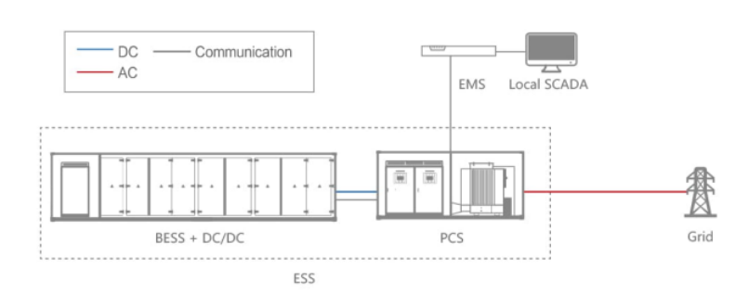
Figura 3 Diagrami skematik i një zgjidhjeje të sistemit të pavarur të ruajtjes së energjisë
Burimi: Raporti Përfundimtar i Projektimit – BESS dhe Puna në Nënstacion (Mars 2026)
Figura më poshtë paraqet një shembull të një PCS me transformator të integruar TU/TM, së bashku me disa parametra ilustrues.
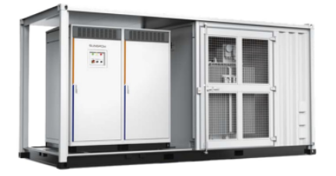 | 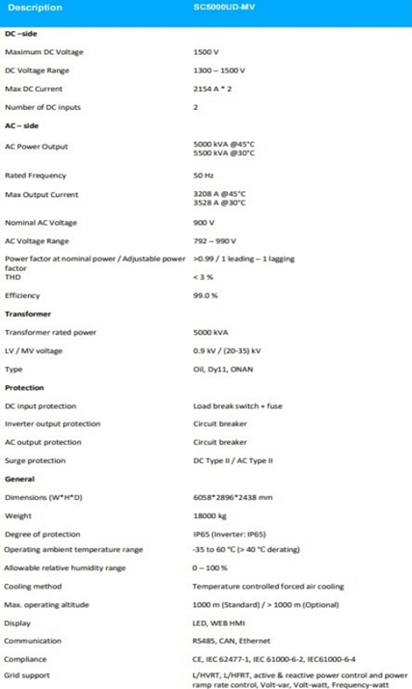
Figura 4 Shembull i një PCS me fuqi të lartë me transformator të integruar TU/TM
Burimi: Raporti Përfundimtar i Projektimit – BESS dhe Puna në Nënstacion (Mars 2026)
      - Ndërfaqja IT e BESS
Përveq komponentëve të hardware-it të përshkruar më sipër, BESS përfshin gjithashtu pjesën softuerike. Ndërfaqja IT e BESS është paraqitur në ekosistemin e BESS. Komponentët kryesorë të softuerit përshkruhen dhe ilustrohen më poshtë.
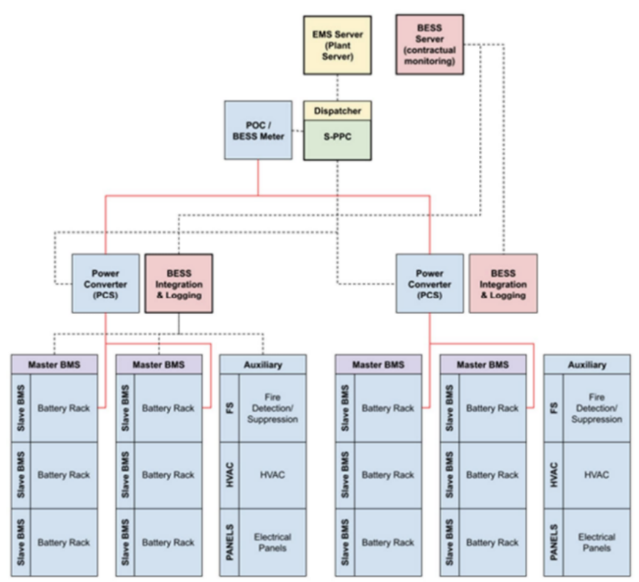
Figura 5 Ekosistemi i BESS me pjesët softuerike
Burimi: Raporti Përfundimtar i Projektimit – BESS dhe Puna në Nënstacion (Mars 2026)
- Sistemi i Menaxhimit të Baterive (BMS)
BMS kontrollon dhe mbron qelizat e baterive brenda BESS, duke siguruar funksionim të sigurt dhe të besueshëm. Ai monitoron dhe rregullon tensionin, rrymën dhe temperaturën e baterive, si dhe balancon nivelin e ngarkesës (SoC) të qelizave për të parandaluar dëmtimin. Përmes këtyre funksioneve, BMS siguron performancën optimale dhe jetëgjatësinë e BESS. Në këtë kuadër, BMS monitoron në mënyrë të vazhdueshëm parametrave kryesorë si tensioni, rryma, temperatura dhe gjendja e ngarkimit (SoC) për të menaxhuar në kohë reale bateritë si dhe për të parashikuar perfomancën dhe gjendjen e ardhshme të baterisë. BMS kryen veprime mbrojtëse për të parandaluar situata si mbingarkimi, shkarkimi i thellë, lidhjet e shkurta dhe mbinxehjet. Balancimi është një detyrë kritike e BMS për të siguruar një SoC të barabartë midis të gjitha qelizave në raftin/kontinjerin e baterive, gjë që garanton shfrytëzim optimal të kapacitetit dhe ndihmon në zgjatjen e jetëgjatësisë së BESS. Informacionet e mbledhura nga BMS si gjendja e shëndetit të baterisë (SoH), gjendja e ngarkimit (SoC) dhe gabimet raportohen tek sistemi për menaxhimin e energjisë (EMS) për kontroll, si dhe tek operuesi për të informuar mbi gjendjen aktuale të baterisë.
- Sistemi i Menaxhimit të Fuqisë (PMS)
PMS kontrollon konvertuesin e fuqisë, duke vepruar në mënyrë të menjëhershme dhe të vazhdueshme për të ruajtur stabilitetin e rrjetit dhe për të respektuar kërkesat operative të BESS.
- Sistemi i Menaxhimit të Energjisë (EMS)
EMS adreson sfidat që lidhen me operimin efikas të BESS në shkallë të gjërë. Ai mundëson operim të sigurt dhe garanton përmbushjen e kërkesave për ofrimin e rezervës automatike për restaurimin e frekuencës (aFRR)dhe shërbimeve të tjera balancuese. Në këtë rast, BESS është sistem i pavarur dhe shfrytëzon EMS-në si pike lidhëse ndërmjet kërkesave të rrjetit dhe BMS-së. Ai monitoron vazhdimisht kërkesat e rrjetit dhe mundëson transferimin e energjisë nga rrjeti në BESS dhe anasjelltas. EMS dërgon sinjale komanduese për ngarkimin ose shkarkimin e baterive, në varësi të nevojave të rrjetit, gjendjes së ngarkimit (SoC) ose gjendjes së shëndetit (SoH) të baterive.
    - Përshkrimi i Komponentëve Kryesorë të Dizajnit
Projekti i Sistemit të Ruajtjes së Energjisë në Bateri (BESS) përfshin komponentin kryesor të ruajtjes së energjisë, stacionet e transformatorëve në kontejnerë, objektin e kontrollit dhe infrastrukturën mbështetëse, si dhe përditësimet e nevojshme në NS Ferizaj 2 për të mundësuar integrimin e BESS në rrjetin e transmisionit.
      - Komponenti i Ruajtjes së Energjisë
BESS me kapacitet 45 MW (90 MWh) do të instalohet në kontejnerë 20 ose 40 ft (6.096 ose 12.192 m), të pajisur me module baterish dhe të gjitha pajisjet shtesë të nevojshme, përfshirë ndërprerësit bazik të transferimit (BTS), sistemin e konvertimit të fuqisë (PCS), kabinetet e kontrollit të tensionit të lartë (TL) si dhe sistemin e montorimit. Monitorimi do të bëhet përmes disa sensorëve: për temperaturë, lagështi dhe prani të ujit, tym, zjarr dhe gaz. Senzorët do të ndërlidhet me sitemin e alarmit dhe njësinë HVAC (me kapacitet maksimal 40 kW dhe nivel zhurme deri në 80 dB. Për secilin kontejner BESS do të instalohet një panel shpërndarës DC.
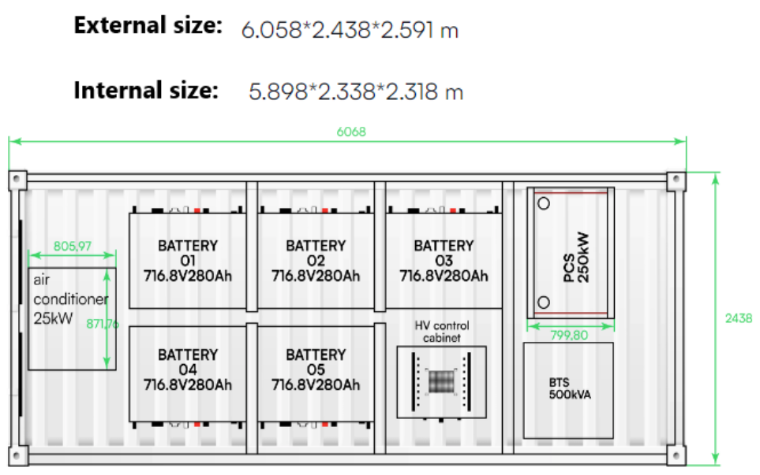
Figura 6. Shembull i një kontinjeri standard 20 ft (6.096 m) Burimi: V-TAC Energy (Mars 2026)
Bateritë funksionojnë në mënyrë optimale brenda një spektri të caktuar temperature, prandaj kontejneri duhet të jetë i izoluar për të shmangur humbjen e nxehtësisë gjatë dimrit dhe për të mbrojtur bateritë nga nxehtësia gjatë verës. Izolimi gjithashtu ndihmon në uljen e nevojës për përdorimin e sistemit HVAC, duke reduktuar kështu edhe konsumin e energjisë së impiantit. Izolimi i mureve, çatisë dhe bazës do të realizohet me lesh mineral izolues dhe fletë të trashë të çeliku, ndërsa muret dhe dyert hyrëse do të kenë të paktën klasifikimin e mbrojtjes nga uji IP54. Izolimi gjithashtu ndihmon në reduktimin e emetimeve të zhurmës gjatë fazës së operimit. Kontejneri duhet gjithashtu të mbrohet me shtresë antikorrozive, të cila mund të realizohet me poliuretan, epoks-zink ose ngjyrë asfalti.
      - Stacionet transformatorike të tipit kontejner
Është planifikuar instalimi i stacioneve transformatorike TU/TM të pavarur në formë kontejnerësh metalikë. Stacioni mund të instalohet si pjesërisht i integruar ose plotësisht i integruar me BESS, siç paraqitet në figurat më poshtë.
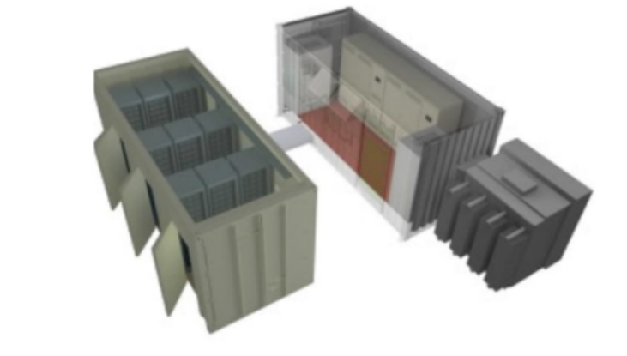
Figura 7. Stacioni i tranformatorit pjesërisht i integruar në BESS, me banka (rafte) të baterive dhe sistem të konvertimit të fuqisë (PCS) të ndara. Burimi: Raporti Përfundimtar i Projektimit – BESS dhe Puna në Nënstacion (Mars 2026)
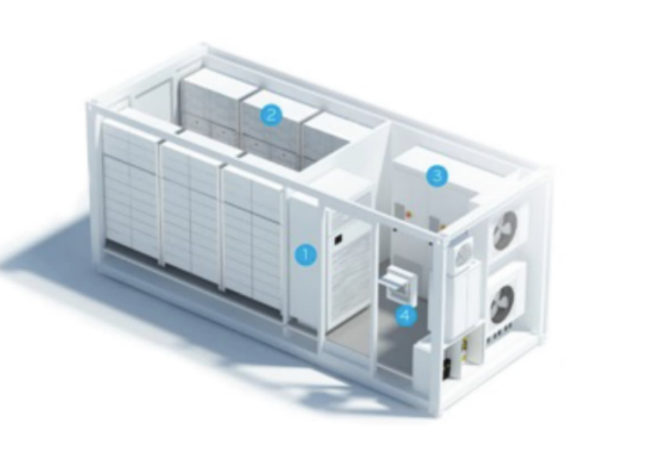
Figura 8. Stacioni i integruar plotesisht me BESS, me nje kontinjere per bankat (raftet) e baterive dhe sistemin e konvertimit te fuqise (PCS).Burimi: Raporti Përfundimtar i Projektimit – BESS dhe Puna në Nënstacion (Mars 2026)

Stacioni i transformatorik do të pajiset me transformator me vaj. Transformatori do të lidhet me panelet e tensionit të mesëm përmes kthinës me ndërprerës për ndarjen e qarkut. Qarku i PCS do të lidhen me panelin e ndërprerësve të tensionit të ulët nga ana sekondare e transformatorit. Qarku furnizon pajisjet teknike mbrojtëse, duke përfshirë monitorimin, ventilimin, sistemet e kontrollit dhe alarmit. Paneli i tensionit të mesëm do të ketë paisje mbrojtëse, me vlera të parametrave të dakorduara me Operatorin e Sistemit të Transmetimit (OST) dhe do të operoj sipas kritereve të mbrojtjes në ndërprerësit përkatës në anën TM dhe TU. Të gjitha të dhënat në lidhje me statusin e ndërprerësve dhe matjet do të transferohen në Sistemin e Kontrollit, Mbikëqyrës dhe Mbledhjes së të Dhënave (SCADA) online në nënstacion TM/TL përmes rrjetit GPRS. Çdo transformatorë me vaj do të ketë një gropë për mbledhjen e vajit për të mbrojtur mjedisin nga rrjedhjet e mundshme të vajit në rast të dëmtimit dhe mirëmbajtjes.
      - Objekti i kontrollit
Objekti i kontrollit do të jetë një ndërtesë njëkatëshe (P) me sipërfaqe të ndërtuar prej 336,08 m² e domosdoshme gjatë fazës së operimit të BESS. Ai do të përfshijë zyrën e kontrollit, dhomën e SCADA-s dhe releve, dhomën e matjes, dhomën e paneleve të tensionit të mesëm, dhomën e baterive, punëtorinë (workshop), dhomën e gjeneratorit dizel, dhomën e transformatorit ndihmës 20/0.4 kV, si dhe hapësira për mbledhje, zyra, kuzhinë dhe tualete.

      - Infrastruktura përcjellëse
- Themelet: Elementët kryesorë si njësitë e ruajtjes së energjisë në kontejnerë, panelet shpërndarëse të rrymës së drejtëpërdrejtë (DC) dhe stacionet e transformatorëve të shpërndarjes do të instalohen mbi themele. Themelët parashihen të realizohen në formë të pllakave të përforcuara, të cilat do të barten në kantierin ndërtimor në formë të elementeve të parafabrikuara. Përdorimi themeleve në formë të blloqeve është gjithashtu i mundëshëm.
- Kabllimi: Impianti BESS do të ketë rrjete të kanaleve kabllore. Lidhjet e kabllove midis transformatorit, pajisjeve shpërndarëse dhe kontejnerëve BESS do të vendosen brenda kanaleve të betonit të armuar. Traseja e këtyre kanaleve do të projektohet me kujdes për të evituar ndryshimet në drejtimim, lakimi i tepërt rrezës së kabllove dhe të shmanget kalimi i kabllove nën rrugët e qasjes. Kur kanalet e kabllove kalojnë nën rrugë, ato do të vendosen në gypa mbrojtës të mbështjellura me beton. Vendosja e kanaleve pranë transformatorit të fuqisë do të shmanget, për shkak të rrezikut të përhapjes së zjarrit përmes vajit të ndezur. Kapakët e kanaleve të kabllove jashtë ndërtesës do të jenë prej betoni të përforcuar, të projektuar për të përballuar ngarkesat maksimale të mundshme, si dhe do të jenë të paisura me sistem të përshtatshëm kullimi me kapacitet të mjaftueshëm. Kanalet e kabllove duhet të kenë ndarëse nga material i aprovuar kundër zjarrit që do të vendosen në distanca jo më të mëdha se 100 m dhe në pikat e hyrjes në kontejnerë. Hyrjet e kabllove në kontejnerë do të mbyllen për të parandaluar hyrjen e brejtësve, ujit, pluhurit etj.
- Monitorimi dhe mbrojtja e lokacionit: Lokacioni do të jetë vazhdimisht nën monitorim me kamera CCTV dhe sistem alarmi, i cili do të detektojë çdo hyrje të paautorizuar në parcelë.
- Rrugët e brendshme: Për të lehtësuar instalimin dhe mirëmbajtjen e duhur, çdo element i BESS do të lidhet me rrugë të brendshme.
- Rrethimi i lokacionit të projektit dhe porta hyrëse për automjete: E gjithë zona e projektit do të rrethohet me rrjetë metalike, ndërsa gjatë fazës së ndërtimit do të përdoren panele metalike. Rrjeta do të lidhet me sistemin e alarmit. Është paraparë që rrjeta të instalohet pa themel e ngritur 10–15 cm mbi sipërfaqen e tokës, në mënyrë që të mundësohet kalimi i kafshëve të vogla dhe të zvogëlohet fragmentimi i habitatit. Rrjeta metalike që do të rrethojë parcelën do të përfshijë portën për hyrjen dhe daljen e personave dhe automjeteve të autorizuara.
- Ndriçimi: Plani i ndriçimit përfshin vendosjen e trupave ndriçues të sheshtë në shtylla me lartësi 9 metra në çdo cep të zonës së projektit, si dhe ndriçim të veqant në disa pjesë të paneleve te tensionit te lartë. Trupat ndriçues do të furnizohen me energji nga panele diellore me kapacitet të planifikuar 50–100 W për secilin ndriçues. Në rast se periudha e ndërtimit përkon me sezonin e dimrit, gjatë punimeve mund të përdoren trupa ndriçues më të fuqishëm.
- Magazina për pjesë rezervë: Si pjesë e Projektit, është paraparë të vendosen disa magazina në formë kontejnerësh për ruajtjen e pjesëve rezervë më të nevojshme. Depo e pajisur mirë me pjesë rezervë të komponentëve kritikë është thelbësore për funksionimin e suksesshëm të BESS. Depo mundëson adresimin e menjëherëshëm të defekteve të pajisjeve, duke parandaluar ndërprerjet e gjata dhe duke siguruar furnizim të besueshëm me energji. Kjo qasje proaktive lehtëson mirëmbajtjen, mbështetë jetëgjatësinë e baterisë si dhe eviton dëmet dhe degradimin eventuale të teknologjisë. Një magazinë e tillë gjithashtu mbështetë sigurinë duke redukuar rreziqet e zinxhirit të furnizimit dhe optimizuar efikasitetin operativ të impiantit.
- Lidhja me rrjetin e transmisionit: Pajisjet për ndërlidhje me rrjetit do të mundësojnë integrimin e BESS në nënstacionin ekzistues (400/110kV) Ferizaj 2. Komponentët kryesorë përfshijnë pajisje përcjellëse, sistemet e mbrojtjëse, paisjet e komunikimit dhe kontrollit, si dhe transformatorë të fuqisë për ngritje të tensionit. Është paraparë ndërtimi i një nënstacioni të ri BESS për ngritën e tensionit, i cili do të përfshijë pajisje të tensionit të mesëm (TM) si dhe një transformator 20/110 kV me fuqi 50/63 MVA, me elementet e mëposhtme:
- Integrimin në sistemin e matjes të tensionit të lartë (TL);
- Integrimin në sistemet ekzistuese të mbrojtjes dhe kontrollit (p.sh. mbrojtja e zbarrave);
- Lidhje me nënstacionin ekzistues 400/110 kV Ferizaj 2 përmes linjës të re njëfishtë 110kV nëntokësore (UGL), të tipit XLPE;
- Sistem tokëzim, SCADA, telekomunikimi, shërbime ndihmëse, dhe të tjera.
Fusha dalëse 110 kV në anën e NS Ferizaj 2 do të realizohet në përputhje me standardet përkatëse të KOSTT dhe standardet relevante IEC. Lidhja me nënstacionin ekzistues 400/110 kV Ferizaj 2 do të realizohet përmes linjës së re kabllore nëntokësore (UGL), e cila do të vendoset përgjatë rrugës ekzistuese lokale “Xho Bajden”, pa përshkuar parcela të tjera.
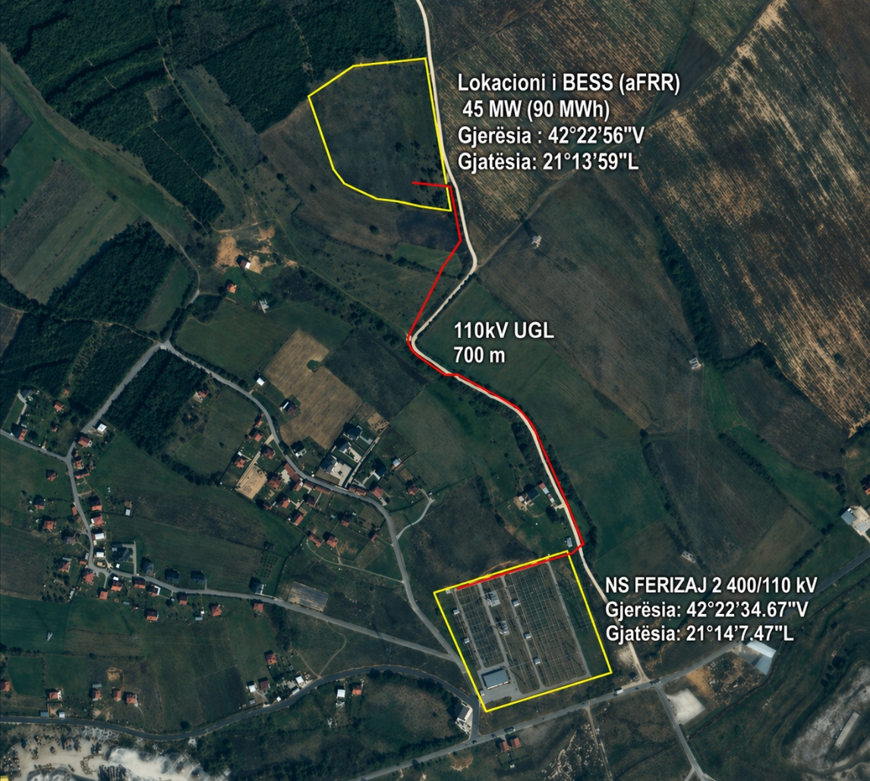
Figura 9. Lidhja me rrjetin e transmisionit përmes NS Ferizaj 2 (400/110kV)
  - Procesi teknologjik, nga hyrja e lëndëve të para deri te produkti përfundimtar
Sistemi i ruajtjes së energjisë në bateri (BESS) magazinon energjinë elektrike përmes proceseve elektrokimike të kontrolluara brenda qelizave të baterisë. BESS konsiderohet teknologji për ruajtjen e energjisë dhe nuk përfshinë procese prodhimi, pasi që gjatë operimit nuk bëhet transformimi i lëndëve të para në produkte të reja, rrjedhimisht nuk gjenerohen emetime të gazrave serrë.
  - Lloji dhe sasia e burimeve të nevojshme
Për zbatimin e BESS nevojiten burime hapësinore, teknologjike, logjistike dhe njerëzore, të cilat do të mundësojnë ndërtimin e impiantit, integrimin e tij në rrjetin elektrik dhe operimin e qëndrueshëm gjatë gjithë jetës së projektit. Burimi hapësinor lidhet me parcelën kadastrale P-72217082-00103-0 në zonën kadastrale Sojevë, në Komunën e Ferizajt, me sipërfaqe prej 2.35 ha, ku parashihet të realizohet projekti. Toka në të cilën do të ndërtohet linja nëntokësore (UGL) do të shfrytëzohet nëpërmjet servitudit. Burimet kryesore teknologjike përfshijnë pajisjet dhe komponentët elektrik të sistemit të ruajtjes së energjisë në bateri, dhe infrastrukturën e nevojshme për intergrimin në rrjet, që janë cekur në nënkapitujt më lartë. Për realizimin e projektit kërkohen materiale ndërtimore për ndërtimin e infrastrukturën mbështetëse dhe objektit të kontrollit. Për punimet e terrenit, transportimin e komponentëve në lokacion, instalimet dhe ndërtimet do të përdoren automjete transportuese (kamionë) dhe pajisje të tjera të rënda të cilat do të shfrytëzohen edhe për përgatitjen e një segmenti të shkurtër që do të lidh rrugën publike me parcelën, si dhe rrugët e brendshme. Shfrytëzimi i automjeteve dhe makinerive do të kërkojë përdorimin e karburanteve dhe vajrave, furnizimi i të cilave do të kryhet jashtë zonës së projektit për të minimizuar rrezikun e ndotjes. Për funksionimin e BESS nevoitet energjia elektrike që sigurohet nga rrjeti i transmisionit. Meqenëse tekonologjia e BESS nuk shfrytëzon lëndë të para për prodhimin e produktit final, nuk nevojiten lëndë të tilla për operimin e sistemit. Burim i rëndësishëm është fuqia puntore, ku prioritet do të i ipet fuqisë punëtore lokale, e cila do të trajnohet për sigurinë dhe shëndetin në punë siç është paraparë në Planin e Shëndetit dhe Sigurisë në Punë (PSShP). Burimet e tjera të nevojshme përfshijnë infrastrukturën mbështetëse për furnizimin me ujë, largimin e ujërave të zeza dhe menaxhimin e mbetjeve, të cilat janë thelbësore për realizimin dhe mbarëvajtjen e fazës së ndërtimit, si dhe do të mbeten të domosdoshme gjatë fazës së operimit. Megjithëse furnizimi me ujë është i nevojshëm, kërkesat për ujë gjatë operimit do të jenë të kufizuara dhe do të lidhen kryesisht me nevoja sanitare dhe mirëmbajtjen e objektit, pasi procesi teknologjik i BESS për ruajtjen dhe shkarkimin e energjisë realizohet pa përdorimin e ujit.
  - Vlerësimi i llojeve dhe sasisë së mbeturinave dhe emetimeve të gjeneruara gjatë procesit teknologjik
Sistemi i Ruajtjes së Energjisë në Bateri (BESS) është një teknologji për ruajtjen dhe menaxhimin e energjisë elektrike dhe, si i tillë, nuk përfshin procese djegieje apo aktivitete industriale të prodhimit. BESS nuk përdor lëndë të para dhe nuk zhvillon procese të përpunimit apo prodhimit të produkteve përfundimtare. Si rrjedhojë, ndikimet kryesore mjedisore lidhen kryesisht me fazën e ndërtimit që përfshin punime tokësore, ndërtim dhe instalim të pajisjeve. Gjatë fazës së operimit, e cila përbën periudhën më të gjatë të projektit, pritet që gjenerimi i mbeturinave dhe emetimeve të jetë minimal dhe të lidhet kryesisht me aktivitetet e mirëmbajtjes, riparimeve apo zëvendësimeve eventuale të pajisjeve apo komponentëve. BESS nuk pritet të shkaktojë ndotje të dritës, nxehtësisë, rrezatimit jonizues apo jo-jonizues, ndërsa mbeturinat dhe punimet në vend do të menaxhohen në mënyrë të duhur për të siguruar që të mos shkaktohet ndotje e tokës ose ujit. Në kuadër të fazës së ndërtimit, operimit dhe dekomisionimit do të zbatohet Plani për Menaxhimin Mjedisor dhe Social (PMMS) si dhe Plani për Menaxhimin e Mbeturinave (PMM). Në këtë fazë të projektit nuk është ende e mundur të përcaktohet me saktësi sasia e mbeturinave që mund të gjenerohen gjatë ciklit jetësor të tij. Megjithatë, bazuar në natyrën dhe karakteristikat e projektit, pritet që ato të jenë të kufizuara dhe të menaxhohen në përputhje me legjislacionin në fuqi dhe praktikat më të mira.
    - Gjenerimi i mbeturinave dhe emetimeve gjatë fazës së ndërtimit
Gjatë fazës së ndërtimit mund të gjenerohen mbeturina nga grupet e mëposhtme të Katalogut Shtetëror të Mbeturinave:
- Mbeturinat nga Grupi 13: Mbeturinat e vajrave, mbeturinat e karburanteve të lëngshëm dhe mbetje që përmbajnë vajra duke përfshirë kompletet e përdorura për pastrimin e rrjedhjeve (spill kits), vajrat e përdorura nga automjetet, makineritë e rënda, tranformatorët dhe të tjera.
- Mbeturinat nga Grupi 15: Mbeturinat e paketimit apo ambalazhit, absorbuesit, leckat për pastrim, materialet e filtrave dhe rrobat mbrojtëse të paspecifikuara ndryshe.
- Mbeturinat nga Grupi 17: Mbeturinat nga ndërtimi dhe demolimi (përfshirë dheun e gërmuar nga zonat e ndotura), metalet dhe mbeturinat tjera ndërtimore të gjeneruara në kantier.
- Mbeturinat nga Grupi 20 : Mbeturinat komunale, duke përfshirë biomasën dhe vegjetacionin e larguar si dhe fraksionet e përziera, kryesisht të gjeneruara nga personeli (paketime ushqimore, mbetje te ushiqimit, higjienike).
Emetimet gjatë fazës së ndërtimit pritet të jenë të përkohshme dhe të lidhura me aktivitetet në kantierin ndërtimorë. Emitimet e pluhurit në formë të grimcave PM_{2.5} dhe PM₁₀ do të shkaktohen nga punët e tokës, trafiku i automjeteve dhe makinerive në sipërfaqe të pa shtruara, transportimi i dheut si dhe shpërndarja e grimcave nga era mbi sipërfaqet e ekspozuara. Zhurma dhe dridhjet do të krijohen nga automjetet dhe makineritë e rënda dhe pritet të jenë më të shprehura gjatë punëve të tokës (gërmimit dhe kompaktimit) dhe transporit të dheut dhe materialeve. Një pjesë e madhe punës gjatë fazës së ndërtimit do të jetë punë dore, gjatë së cilës zhurma dhe dridhjet do të zvogëlohen. Kryesisht, intensiteti i zhurmës dhe dridhjeve do të jetë më i lartë gjatë orarit të punës, ndërsa pas përfundimit të fazës së ndërtimit pritet të jetë minimal ose i papërfillshëm. Emitimet nga automjetet dhe makineritë (CO₂, NOx, SO₂) dhe emitimet e pluhurit pritet të jenë të koncentura në zonën e ndërtimit dhe rrugën e qasjes.
    - Gjenerimi i mbeturinave dhe emetimeve gjatë fazës së operimit
Gjatë fazës së operimit do të gjenerohen lloje të ngjashme mbeturinash si në fazën e ndërtimit mirëpo në një vëllim dukshëm më të ulët. Pritet reduktim i mbeturinave nga grupet 15 dhe 17, ndërsa do të ketë gjenerim të ngajshëm të mbeturinave komunale (Grupi 20), kryesisht të gjeneruara nga stafi përgjegjës për operimin e BESS. Mbeturina të biomasës do të krijohen në sasi të vogla nga prerja dhe mirëmbajtja e vegjetacionit në lokacion. Si rezultat i aktiviteteve të mirëmbajtjes, riparimit ose zëvendësimit të komponentëve, mund të gjenerohen sasi të kufizuara të mbeturinaVE të Grupit 16 të Katalogut Shtetëror të Mbeturinave, siç janë mbeturinat e baterive të përdorur ose dëmtuar (16 06) dhe mbeturinat nga komponentë e tjerë elektrikë dhe elektronikë (16 02). Këto materiale do të menaxhohen dhe trajtohen si mbeturina të rrezikshme, në përputhje me legjislacionin në fuqi dhe kërkesat e aplikueshme për mbrojtjen e mjedisit.

Gjatë operimit nuk do të ketë emetime të gazrave serë pasi që funksionimi i baterive nuk gjeneron emetime të tilla. Aktivitetet që zakonisht shkaktojnë pluhur dhe ndotje të ajrit, si punët e tokës, përdorimi i makinerive të rënda dhe transporti i materialeve do të përfundojnë në fazën e ndërtimit, dhe rrjedhimisht gjatë operimit nuk pritet të emitohen ndotës që kanë ndikim negativ në cilësinë e ajrit. Emetime në sasi të papërfillshme mund të ndodhin potencialisht në rastet e prishjes së ndonjë komponenti, kur është e nevojshme ndërhyrja me pajisje të rënda për riparimin ose zëvendësimin e tij.
Pas përfundimit të fazës së ndërtimit nuk do të ketë dridhje, ndërsa zhurma gjatë operimit do të gjenerohet kryesisht nga sistemet ndihmëse si ngrohja, ftohja dhe ventilimi (HVAC), si dhe nga pajisjet për menaxhimin e energjisë dhe fuqisë (inverterë dhe transformatorë). Sipas studimit të kryer nga Konsulenti Mjedisor dhe Social (EsoC), niveli maksimal i zhurmës në lokacionin e BESS gjatë operimit mund të arrijë deri në 90.8 dB, ndërsa në një distancë prej 160 m, ku ndodhet objekti rezidencial më i afërt, nuk pritet të tejkalojë 55.30 dB gjatë ditës dhe 51.15 dB gjatë natës. Ky ndryshim me rritje maksimale prej 2.46 dB mbi nivelin aktual të zhurmës mbetet brenda standardeve të IFC-së dhe kufijve të përcaktuar nga legjislacioni vendor (Ligji Nr. 02/L-102 për Mbrojtjen nga Zhurma).
  - Prezantimi i teknologjisë së trajtimit, përpunimit, riciklimit, dhe asgjësimit të të gjitha llojeve të mbeturinave
Trajtimi i mbeturinave do të realizohet në përputhje me Ligjin e Kosovës Nr. 04/L-060, “Për Mbeturina”, dokumentet strategjike si Strategjia e Integruar e Menaxhimit të Mbeturinave në Kosovë (2021–2030), si dhe standardet relevante, përfshirë Standardin e Performancës 3 të IFC-së dhe udhëzimet mjedisore të MCC. Bazuar në legjislacionin në fuqi, hierarkia e menaxhimit të mbeturinave do të ndiqet, duke favorizuar parandalimin e krijimit të mbeturinave dhe duke përdorur asgjësimin në deponit përkatëse vetëm si opsion të fundit. Për projektin janë hartuar Plani i Menaxhimit të Mbeturinave (PMM) dhe Plani i Menaxhimit Mjedisor dhe Social (PMMS) të cilat përcaktojnë masat për parandalimin dhe reduktimin e sasisë së krijuar të mbeturinave, dokumentimin e llojeve të gjeneruara, ndarjen e mbeturinave të rrezikshme nga ato të riciklueshme si dhe përcaktimin e mënyrave për ruajtjen, trajtimin, riciklimin dhe asgjësimin e tyre. Investitori dhe kontraktorët e angazhuar do të bëjnë ndarjen e mbeturinave në burim dhe do ti klasifikojnë ato duke u bazuar në Katalogun Shtetëror të Mbeturinave. Mbetjet e rrezikshme do të ruhen, trajtohen dhe transportohen me kujdes të veçantë, duke përdorur operatorë dhe impiante të licencuara, për të shmangur rreziqet për mjedisin, punëtorët dhe komunitetin. Dokumentacioni i mbeturinave do të regjistrojë llojin, sasinë, burimin, dhe mënyrën e trajtimit, për të identifikuar mundësit reduktimit të gjenerimit të mbeturinave dhe përmirësimin e efikasitetit të shfytëzimit të resurseve gjatë implementimit të projektit.
Në kuadër të organizimit të kantierit ndërtimor do të krijohet zona e dedikuar me sipërfaqe të fortë dhe e mbuluar për grumbullimin dhe klasifikimimin e mbeturinave. Zona e magazinimit të mbeturinave të rrezikshme do të kenë dysheme të papërshkueshme për të parandaluar depërtimin e rrjedhjeve në tokë. Gjatë fazës së operimit, zona e ruajtjes do të jetë në një distancë të sigurt, më shumë se 15 m nga objekti i kontrollit. Kontejnerët e mbeturinave do të emërtohen dhe etiketohen me kodin përkatës të mbeturinave për të parandaluar ndarjen e gabuar, si dhe do të mbyllen me kapak për të evituar shpërndarjen nga era, dëmtimin nga kushtet atmosferike, si dhe qasjen e paautorizuar nga persona apo kafshë. Kontejnerët për mbeturina të rrezikshme do të jenë të papërshkueshëm dhe të pajisur me masa mbrojtëse sekondare si zona të izoluara dhe tabaka për kapjen e rrjedhjeve potenciale. Kur kërkohet, mbeturinat e baterive do të magazinohen përkohësisht në lokacion në kushte të kontrolluara dhe do të grumbullohen në kontejnerë të veçantë, të etiketuar dhe të shënuar me kodin përkatës të mbeturinës dhe simbolin “X”, në përputhje me kërkesat e Udhëzimit Administrativ Nr.26/2014 për Menaxhimin e Mbeturinave nga Bateritë dhe Akumulatorët. Mbeturinat e grumbulluara do të transportohen nga pika e grumbullimit në lokacion për trajtim të mëtejshëm nga operator të licencuar, të cilët do të sigurojnë trajtimin, riciklimin ose asgjësimin e tyre sipas kërkesave ligjore. Mbetjet e rrezikshme, përmes operatorëve të licencuar do të dërgohen për trajtim ose reciklim në impiante të specializuar, ndërsa ato jo të rrezikshme do të orientohen për ripërdorim, riciklim ose asgjësim, me frekuencë të rregullt për të shmangur grumbullimin e tepërt të mbeturinave në lokacionin e projektit.
Mbeturinat komunale (Grupi 20) do të menaxhohen në përputhje me legjislacionin në fuqi dhe Rregulloren për Menaxhimin e Mbeturinave në Komunën e Ferizajt, duke u transportuar nga kompania publike që ofron shërbime për komunën (Kompani Rajonale për Grumbullimin e Mbeturinave “ Pastërtia”) në deponi sanitare. Mbeturinat e paketimit apo ambalazhit (Grupi 15), si plastika, kartoni, druri, metali dhe materiale të tjera të riciklueshme, do të ndahen veçmas në kontinjerët përkatëse dhe do të trajtohen nga operatorë të licencuar për ripërdorim dhe riciklim. Mbeturinat nga ndërtimi do të menaxhohen në përputhje me legjislacionin dhe rregullat komunale, duke u transportuar dhe deponuar nga operatorë të licencuar në lokacionet e përcaktuar për asgjesimin apo deponimin e mbeturinave ndërtimore. Mbeturinat e gjelbra të gjeneruara gjatë largimit dhe mirëmbajtjes së vegjetacionit grumbullohen veçmas dhe do të largohen nga lokacioni i projektit nga operatorë të licencuar për të u trajtuar përmes kompostimit.
Mbeturinat e rrezikshme do të transportohen nga operatorë të licencuar në impiantet për trajtim, asgjësim ose deponim në deponitë përkatëse për mbetje të rrezikshme. Kontraktorët e anagazhuar për menaxhimin e mbeturinave të rrezikshme mund të bëjnë trajtimin paraprak, me qëllim të zvogëlimit të përqendrimit të përbërësve të dëmshëm, uljen e karakteristikave të rrezikshme dhe reduktimin e sasisë, vëllimit dhe masës së mbeturinave. Në varësi të llojit të mbeturinës së rrezikshme, operatorët e licencuar do të reciklojnë apo rishfrytëzojnë pjesë të mbeturinave, ndërsa në rastet kur reciklimi nuk është i mundur, ato do të trajtohen dhe asgjësohen në përputhje me kërkesat ligjore.
Vajrat e përdorura dhe mbeturinat me përmbajtje vaji menaxhohen nga kompani të licencuara dhe nuk duhet të hidhen në tokë, ujë apo kanalizim. Ato do të ruhen dhe transportohen në mënyrë të sigurt për të shmangur ndotjen, dhe më pas riciklohen ose trajtohen sipas kushteve të përcaktuara.
    - Menaxhimi i mbeturinave gjatë dekomisionimit
Gjatë fazës së dekomisionimit do të gjenerohen rrjedha të ndryshme mbeturinash, duke përfshirë:
- Bateritë: module të baterive litium-jon që kërkojnë trajtim të specializuar dhe asgjësim të kontolluar në përputhje me rregulloret për mbetjet e baterive.
- Metale: materiale të riciklueshme si çeliku, alumini dhe bakri nga kontejnerët, transformatorët, pajisjet e ndërprerjes dhe kabllot.
- Beton dhe agregate: nga themelet dhe sipërfaqet e shtruara.
- Materiale të rrezikshme: vajrat e transformatorëve, lëngjet izoluese dhe substanca të tjera që kërkojnë trajtim dhe asgjesim në objekte të licencuara.
- Mbetje elektronike: sisteme kontrolli, inverterë dhe pajisje komunikimi.
Të gjitha materialet e gjeneruara gjatë dekomisionimit, do të ndahen sipas llojit dhe do të menaxhohen përmes operatorëve të licencuar, duke siguruar dokumentim dhe përcjelljen e rrjedhës së mbeturinave nga momenti i gjenerimit deri te trajtimi, riciklimi, rikuperimi ose asgjësimi përfundimtar. Prioritet do t’i jipet riciklimit dhe rikuperimit të materialeve aty ku është teknikisht dhe ekonomikisht e realizueshme, me fokus në ripërdorimin ose riciklimin e metaleve, betonit dhe komponentëve elektronikë. Në rastet kur infrastruktura e nevojshme për trajtimin e llojeve të caktuara të mbeturinave nuk është e disponueshme në Kosovë, materialet do të transferohen te operatorë ose impiante të autorizuara jashtë vendit, në përputhje me kërkesat e legjislacionit në fuqi (UA Nr. 26/2014 për Menaxhimin e Mbeturinave nga Bateritë dhe Akumulatorët). Metodat specifike të trajtimit, përpunimit dhe asgjësimit për secilën rrjedhë të mbeturinave do të përcaktohen në përputhje me praktikat më të mira të disponueshme dhe kapacitetet teknologjike në kohën e dekomisionimit. Këto nuk mund të përcaktohen plotësisht në këtë fazë, duke marrë parasysh zhvillimet e pritshme në teknologjitë e menaxhimit të mbeturinave dhe ndryshimet në kërkesat eventuale ligjore.
Bateritë do të menaxhohen në përputhje me legjislacionin përkatës të Kosovës dhe parimin e Përgjegjësisë së Zgjeruar të Prodhuesit (PZP), i cili është i integruar në Ligjin Nr. 04/L-060, “Për Mbeturina”, Udhëzimin Administrativ Nr. 26/2014 për Menaxhimin e Mbeturinave nga Bateritë dhe Akumulatorët, si dhe në Strategjinë për Menaxhimin e Integruar të Mbeturinave në Republikën e Kosovës 2024–2035 dhe Planin e Veprimit 2024–2026. Rrjedhimisht, përmes aplikimit të përgjegjësisë së zgjeruar të prodhuesit do të respektohen edhe Rregullorja (BE) 2023/1542 për bateritë dhe mbeturinat e baterive dhe Direktiva 2012/19/EU për mbeturinat nga pajisjet elektrike dhe elektronike (WEEE). Bateritë e përdorura ose të dëmtuara pas përfundimit të ciklit të jetës do të kthehen te prodhuesi për trajtim, riciklim ose asgjësim të sigurt. Gjatë përzgjedhjes së prodhuesit të baterive, do të favorizohen furnizuesit që ofrojnë skema të riparimit, kthimit dhe menaxhimit të përgjegjshëm të baterive në fund të ciklit të jetës së tyre.
  - Program për ndërtimin, kohëzgjatjen e ndërtimit, kohëzgjatjen e planifikuar të funksionimit të projektit, kohën e mundshme të përfundimit të funksionimit të projektit dhe sipas rastit edhe fazën e planifikuar të rehabilitimit të sipërfaqes pas mbarimit të funksionimit të projektit
    - Programi i ndërtimit të BESS
Programi i ndërtimit të BESS përfshinë fazën e mobilizimit dhe përgatitjes së terrenit, si dhe fazën e ndërtimit dhe instalimit.
Faza e mobilizimit dhe përgatitjes së terrenit përfshinë:
- Hartimi i projektit të detajuar.
- Porositja e materialeve dhe pajisjeve të nevojshme.
- Nënshkrimi i kontratave me nënkontraktorë, angazhimi dhe mobilizimit të stafit dhe fuqisë punëtore.
- Organizimi i trajnimeve për Siguri dhe Shëndet në Punë dhe trajnimeve të tjera relevante.
- Planifikimi dhe transporti i pajisjeve, materialeve dhe komponentëve të projektit në lokacion.
- Përgatitja e lokacionit (largimi i mbeturinave nga deponia ilegale, pastrimi i vegjitacionit).
- Rrethimi i lokacionit të projektit me panele metalike.
- Organizimi i kantierit ndërtimor, vendosja e objekteve të përkohshme dhe shenjëzimi i hapësirës për ndërtim.
- Transportimi i makinerisë së rëndë dhe pajisjeve për punime civile dhe instalime në lokacion.
- Njoftimi i publikut dhe bashkëpunimi me autoritetet komunale sipas Planit të Angazhimit të Palëve të Interesit (PAPI).

Faza e ndertimit dhe instalimit përfshinë aktivitetet:
- Përgatitja e segmentit të qasjes dhe ndërtimi i rrugëve të brendshme të përkohshme.
- Përcaktimi dhe krijimi i një zone të dedikuar për vendosjen dhe magazinimin e materialeve dhe pajisjeve gjatë fazës së ndërtimit.
- Punët fillestare të tokës (nivelizimi dhe rrafshimi i sipërfaqes).
- Rrafshimi i sipërfaqes dhe punimet gjeoteknike për përgatitjen e terrenit për platformat/pllakat e betonit.
- Ndërtimi apo vendosja e pllakave të themelit për komponentët e BESS, stacionet transformatorike dhe panelet, me thellësi të themelit rreth 1m nën nivelin e tokës.
- Ndërtimi i objektit të kontrollit.
- Montimi dhe instalimi i infrastrukturës elektrike, përfshirë komponentët e BESS, stacionet e transformimit dhe shpërndarjes mbi bazat e betonit.
- Krijimi i një qasje me sipërfaqe të fortë për të mundësuar hyrjen në hapsirat e BESS nga rrjeti rrugor i brendshëm. Këto shtigje të qasjes dhe hapsirat përkatëse për parkimin e automjeteve do të kenë sipërfaqe të shtruara.
- Vendosja e një shtrese zhavorri të pakompaktuar si mbulesë e sipërfaqeve ndërmjet kontinjerëve të baterive dhe pajisjeve apo infrastrukturës ndihmëse.
- Gërmimi, ndërtimi dhe shtrirja e kabllove në kanalet e betonit përmes të cilave realizohet lidhja ndërmjet komponentëve.
- Realizimi i instalimeve elektrike, si dhe instalimi i sistemeve të kontrollit, komandimit, monitorimit dhe mbrojtjes.
- Instalimi i infrastrukturës elektrike për ndërlidhje me rrjetin e tensionit të lartë (nënstacioni ekzistues 400/110 kV Ferizaj 2).
- Instalimi i sistemit të sigurisë, që përfshin kamerat CCTV dhe sistemin e alarmit, përgjatë gardhit, pikave të qasjes dhe zonave të tjera të kantierit.
- Instalimi i ndriçimit përgjatë rrethojës, pikave të qasjes dhe zonave me pajisje të tensionit të lartë.
- Instalimi i rezervuarit të ujit për nevojat e stafit, aktivitetet e operimit dhe mirëmbajtjes;
- Instalimi i gropës septike sanitare.
- Instalimi i depove për pjesë rezervë.
- Testimi dhe komisionimi i pajisjeve, si dhe vënia në punë e impiantit BESS.
- Pastrimi i lokacionit, largimi i objekteve të përkohshme dhe rregullimi i peizazhit.
    - Kohëzgjatja e ndërtimit dhe operimit
Aktivitetet e ndërtimit të sistemit të ruajtjes së energjisë në bateri në Sojevë, Ferizaj pritet të zgjasin deri në 2 vite, në varësi të kohës së nevojshme të lifërimit të baterive. Meqenëse projekti financohet nga granti Kompakt i MCC-së, ai duhet të përfundojë dhe të komisionohet para muajit shkurt të vitit 2029, pasi që këto grante kanë kohëzgjatje prej 5 vitesh dhe mosrealizimi brenda këtij afati mund të rezultojë në humbjen e investimit. Jetëgjatësia e pritshme e investimit është rreth 20–25 vjet, gjatë së cilës kërkohet mirëmbajtje relativisht minimale. Në fazën e operimit do të kryhen inspektime periodike, monitorimi dhe mirëmbajtja e vazhdueshme e komponentëve të BESS dhe infrastrukturës përcjellëse. Gjatë kësaj periudhe mund të paraqitet nevoja për riparim ose zëvendësim të pjesëve të caktuara të impiantit.
    - Koha e mundshme e përfundimit të funksionimit (dekomisionimit) dhe aktivitetet e rehabilitimit
Aktivitetet e dekomisionimit të sistemit të ruajtjes së energjisë në bateri pritet të fillojnë në fund të jetës operative të projektit, pas rreth 20–25 viteve të funksionimit. Në varësi të performancës së teknologjisë, strategjive të mirëmbajtjes dhe zëvendësimit ose modernizimit të komponentëve kryesorë të sistemit gjatë fazës së operimit, dekomisionimi mund të realizohet si një process me disa faza dhe jo domosdoshmërisht si një aktivitet i vetëm. Aktivitetet do të organizohen në mënyrë që të prioritizohet shkëputja e sigurt nga rrjeti, largimi i pajisjeve elektrike dhe komponentëve strukturorë, pas së cilës do të realizohet rehabilitimi i zonës.
Dekomisionimi do të përfshijë demontimin dhe largimin e të gjithë elementeve të sistemit të ruajtjes së energjisë, përfshirë kontejnerët, stacionet e transformatorëve dhe infrastrukturën shoqëruese si objekti i kontrollit, themelet, kanalet e kabllove, sistemin e kullimit (drenazhimit), rrugët e brendshme si dhe segmentin e qasjes. Ky proces do të gjenerojë sasi të konsiderueshme të mbeturina dhe materiale, shumica prej të cilave janë të rikuperueshme. Mbeturinat e gjeneruara gjatë aktiviteteve të dekomisionimit, përfshirë materialet e rrezikshme, komponentët elektrikë dhe materialet ndërtimore, do të transportohen, trajtohen, riciklohen ose asgjësohen nga operatorë të licencuar. Dekomisionimi do të kryhet në përputhje me legjislacionin vendor, praktikat më të mira ndërkombëtare (GIIP) dhe teknologjitë më të avancuara në dispozicion në kohën e realizimit të dekomisionimit.
Aktivitetet e dekomisionimit pritet të shkaktojnë ndikime mjedisore dhe sociale të ngjashme me ato të fazës së ndërtimit, pasi përfshijnë aktivitete të krahasueshme, si demontimi i infrastrukturës, rritja e qarkullimit të automjeteve, përdorimi i makinerive të rënda dhe gjenerimi i mbeturinave. Si rrjedhojë, ndikimet potenciale mund të përfshijnë shqetësime të përkohshme që lidhen me zhurmën, pluhurin, emetimet, ndikimet në tokë dhe kushtet mjedisore lokale, menaxhimin e kontraktorëve, sigurinë dhe shëndetin e komunitetit, kushtet e punës, si dhe rreziqet për sigurinë dhe shëndetin në punë. Megjithatë, këto ndikime pritet të jenë afatshkurtra, të kthyeshme dhe të menaxhueshme përmes zbatimit të masave të përcaktuara zbutëse dhe praktikave të mira ndërkombëtare të industrisë (GIIP), të ngjashme me ato të zbatuara gjatë fazës së ndërtimit.
Para përfundimit të fazës së operimit apo zëvendësimit të konsiderueshëm të komponentëve kryesorë, do të përgatitet dhe zbatohet një Plan i detajuar i Dekomisionimit dhe Rehabilitimit të Zonës. Ky plan do të bazohet dhe do të zhvillojë më tej planin e përgatitur nga kontraktori para komisionimit, duke përcaktuar procedurat për demontimin e infrastrukturës, menaxhimin e materialeve dhe rehabilitimin e lokacionit. Mbeturinat e gjeneruara do të menaxhohen përmes operatorëve të licencuar dhe do të transferohen për trajtim, riciklim ose asgjësim në përputhje me kërkesat e legjislacionit në fuqi. Masat e rehabilitimit të lokacionit do të zbatohen për ta rikthyer zonën në gjendjen e dakorduar, duke marrë parasysh kushtet fillestare dhe përdorimin e ardhshëm të tokës.

Përdorimi përfundimtar i tokës do të përcaktohet në konsultim me autoritetet përkatëse dhe pronarin e tokës, Operatorin e Sistemit të Transmisionit dhe Tregut (KOSTT), me qëllim definimit te destinimit të saj, qoftë për infrastrukturë energjetike, rikthim në përdorim bujqësor ose natyror, apo një përdorim tjetër të përshtatshëm sipas marrëveshjes. Pas përfundimit të punimeve, lokacioni do të rikthehet në një gjendje të përshtatshme për përdorim të ardhshëm.
Rehabilitimi i vendndodhjes do të synojë rikthimin e tokës në gjendjen e mëparshme, duke kompensuar çdo humbje të shtresës së tokës si pasojë e gërmimeve. Masat e rehabilitimit do të përfshijnë:
• Largimin e të gjithë infrastrukturës mbitokësore dhe nëntokësore, përfshirë themelet (përveç nëse dakordohet ndryshe me pronarët e tokës).
• Nivelimin e zonave të prekura në përputhje me topografinë përreth.
• Vlerësimin e cilësisë së tokës dhe rehabilitimin e çdo ndotjeje të identifikuar.
• Rikultivimi e sipërfaqes me bimësi vendase, sipas përdorimit përreth dhe destinimit të ardhshëm të përcaktuar.
• Monitorimin e ujërave nëntokësore për të siguruar mungesën e ndotjes së mbetur.
Në fund do të kryhet një inspektim përfundimtar për të konfirmuar përputhshmërinë me kërkesat e dekomisionimit dhe standardet mjedisore.
  - Infrastruktura e nevojshme
Infrastruktura e nevojshme për realizimin e sistemit të ruajtjes së energjisë në bateri përfshinë:
- Infrastruktura rrugore: Qasja në rrjetin ekzistues rrugor, përgatitja e segmentit lidhës nga rruga “Xho Bajden” deri në parcelë, si dhe krijimi i rrugëve të brendshme.
- Infrastruktura elektroenergjetike: Vendosja e kabllove në kanale për lidhjen e komponentëve, kyçja në rrjetin e transmisionit përmes NS Ferizaj 2.
- Infrastruktura e sigurisë: Rrethimi i lokacionit, porta hyrëse për automjete, instalimi i kamerave CCTV, sistem alarmi dhe ndriçim i zonës.
- Infrastruktura e shërbimeve përcjellëse: Furnizimi me energji (rrjet ose gjeneratorë mobil), rezervuarë për furnizim me ujë, ndërtimi i gropës septike për trajtimin e ujërave të zeza, si dhe qasja në shërbimet e menaxhimit të mbeturinave komunale.
- Monitorimi, komandimi (SCADA) dhe shërbimet ndihëse: Sistemet e komunikimit, kontrollit, komandimit (SCADA) dhe pajisjet mbrojtëse.
- Themelet: Ndërtimi i bazamenteve për vendosjen e pajisjeve, komponentëve dhe strukturave.
- Sistemi i kullimit (drenazhimit): Krijimi i kanaleve për largimin e ujërave sipërfaqësore.
- Magazina për pjesë rezervë: Hapësirë e dedikuar për ruajtjen e pajisjeve dhe pjesëve rezervë.
  - Aktivitetet e tjera që mund të nevojiten për zbatimin e projektit, si ndërtimi i kampeve apo rezidencave
Gjatë fazës së ndërtimit nuk parashihet strehimi i punëtorëve në lokacion, prandaj nuk do të ndërtohen kampe apo objekte rezidenciale. Organizimi i kantierit do të përfshijë hapësira të përkohshme administrative, hapësira të përkohshme për përdorim gjatë orarit të punës, si dhe infrastrukturën përcjellëse të nevojshme si furnizimi me ujë dhe tualetet portative. Në rast se nevojitet sigurimi i akomodimit të përkohshëm për fuqinë punëtore, ai do të sigurohet jashtë lokacionit të projektit. Gjatë fazës së operimit, puntorët do të kenë në dispozicion për shfrytëzim objektin e kontrollit, i cili do të pajiset me zyra, dhomën e kontrollit, kuzhinën, nyjen sanitare dhe hapësirat e tjera të nevojshme për zhvillimin e punës.
  - Lejet dhe licencat e nevojshme për realizimin e projektit
Për zbatimin e projektit të Sistemit të ruajtjes së energjisë në bateri (aFRR) me kapacitet 45MW është e nevojshme paisja me me një sërë pëlqimesh, lejesh, dhe licencash nga autoritetet lokal dhe qëndror. Këto përfshinë:
- Pëlqimi për ushtrimin e veprimtarisë apo njoftim-Informim nga Komuna e Ferizajt mbi përputhshmërinë e projektit me destinimin e tokës.
- Pëlqim parimor nga Kompania Kosovare për Distribuim të Energjisë Elektrike (KEDS);
- Pëlqim parimor nga Operatori i Sistemit të Transmisionit dhe Tregut të Kosovës (KOSTT);
- Pëlqim parimor nga Telekomi (IPKO);
- Pëlqim parimor nga Kompania Rajonale e Ujësjellësit “Bifurkacioni”;
- Pëlqim nga Instituti Arkeologjik i Kosovës (IAK), që është në kuadër të Ministrisë së Kulturës, Rinisë dhe Sportit;
- Pëlqim nga Komuna e Ferizajt për prerjen e asfaltit dhe gërmimin në rrugën “Xho Bajden”;
- Pajisja me Pëlqim Mjedisor si parakusht për avancimin në fazën e ndërtimit. Për të u pajisur me këtë pëlqim është hartuar ky raport, i cili trajton efektet e mundshme mjedisore të projektit dhe paraqet masat adekuate që do të ndërmerren për shmangien e ndikimeve negative dhe minimizimin e ndotjes së mjedisit;
- Pëlqim për sigurinë nga zjarri, masat emergjente dhe elemente të tjera të sigurisë sipas kërkesave teknike të Agjencisë për Menaxhimin e Emergjencave (AME);
- Pajisja me Kushte Ndërtimore dhe Leje Ndërtimore. Pasi që projekti ka rëndësi nacionale dhe i përket kategorisë së tretë të ndërtimit, rrjedhimisht MMPH ka kompetencën për të përcaktuar kushtet ndërtimore që duhet të respektohen dhe për të dhënë lejen ndërtimore si aprovim për fillimin e ndërtimit të BESS;
- Autorizimi nga Zyra e Rregullatorit të Energjisë për ndërtimin e kapaciteteve të reja energjetike;
- Pajisja me Leje Mjedisore nga MMPH pas përfundimit të ndërtimit dhe para fillimit të operimit të BESS.
- Paisja me Certifikatë të Përdorimit;
- Marrëveshja e Kyçjes në Rrjetin e Transmisionit me Operatorin e Sistemit të Transmisionit (KOSTT).
  - Ndërlidhjet e mundshme të projektit me projekte të tjera ekzistuese
Në kuadër të projektit, BESS përmes infrastrukturës përcjellëse do të kyçjet në rrjet duke u ndërlidhur me zhvillimin e rrjetit të tensionit të lartë (transmetimit) dhe sistemit elektroenergjetik. Duke qenë se projekti është pjesë e Grantit Kompakt, ai lidhet edhe me projektet e tjera brenda këtij programi, si BESS (MFES) me kapacitet 125MW që do të ndërtohet në Istog, Projektin e Përshpejtimit të Tranzicionit, të Drejtë dhe të Barabartë (JETA) si dhe Projektin e Institucionit Amerikan të Katalizatorit për Zhvillim (ACFD).
    - Ndërlidhja me rrjetin e transmisionit
BESS është i lidhur ngushtë me zhvillimin dhe modernizimin e rrjetit elektroenergjetik, duke luajtur rol kyç në rritjen e fleksibilitetit, stabilitetit dhe besueshmërisë së sistemit elektroenergjetik. Ndërlidhja me infrastrukturën ekzistuese elektroenergjetike është thelbësore për të siguruar se projekti mund të arrijë objektivin e ofrimit të rezervës sekondare për restaurimin automatik të frekuencës (aFRR). Për të siguruar funksionimin e BESS, nënstacioni për ngritje të tensionit nga tensioni i mesëm 20kV në tensionin e lartë 110kV do të mundësoj kryqjen e BESS në NS ekzistes 400/110kV Ferizaj 2 përmes një linje nëntoksore 110kV. BESS do të mundësojë integrim më të lartë të BRE-ve, duke kontribuar në zgjerimin e rrjetit dhe optimizimin operativ të sistemit elektroenergjetik përmes rritjes së kapacitetit për menaxhimin e variabilitetit dhe ngarkesave në linjat e transmetimit.
    - Ndërlidhja me projekte e tjera të grantit Kompakt
Sistemi i Ruajtjes së Energjisë në Bateri (BESS) me kapacitet 45 MW në Sojevë është pjesë e Projektit të Ruajtjes së Energjisë (PRE) në kuadër të Grantit Kompakt të MCC-së dhe lidhet ngushtë me projektet e tjera të këtij granti. Instalimi i BESS (aFRR) me kapacitet 45MW në Ferizaj dhe BESS (MFES) kapacitet 125MW në Istog do të rrit kapacitetin e përgjithshëm të ruajtjes së energjisë dhe fleksibilitetin e sistemit energjetik në nivel vendi. Në të njëjtën kohë, projekti JETA kontribuon në zhvillimin e aftësive profesionale në sektorin e energjisë, ndërsa ACFD synon të tërheqë investime shtesë për zhvillimin e këtij sektori. Së bashku, këto projekte krijojnë një qasje të integruar që mbështet tranzicionin drejt burimeve të ripërtëritshme (BRE) dhe përmirëson stabilitetin e furnizimit me energji. Në këtë mënyrë, ato kontribuojnë drejtpërdrejt në rritjen e sigurisë energjetike, kapaciteteve të gjelbërta të energjisë dhe zhvillimin e qëndrueshëm ekonomik të Republikën së Kosovës.

- PËRSHKRIMI I LOKACIONIT TË PROPOZUAR
  - Emri i lokacionit ku është planifikuar të zbatohet projekti
Lokacioni i projektit të propozuar ndodhet në pjesën juglindore të Republikës së Kosovës, Komunën e Ferizajt, në kuadër të Zonës Kadastrale të Sojevës. Sistemi i ruajtjes së energjisë në bateri (aFRR) është planifikuar të zhvillohet në parcelën kadastrale me numër P-72217082-00103-0, me një sipërfaqe prej 2.35 hektarësh dhe koordinata 42˚22’56” Veri dhe 21˚13’59” Lindje.
  - Skica dhe planimetria e vendndodhjes së projektit
Vendndodhja e projektit të propozuar paraqitet më poshtë përmes situacionit dhe planimetrisë, ku evidentohen kufijtë e parcelës, vendosja e sistemit të ruajtjes së energjisë në bateri dhe infrastruktura mbështetëse, dhe pozicionimi i BESS në raport me zonën përreth. Orientimi i terrenit dhe konfigurimi hapësinor janë të përshtatshme për zhvillimin e projektit. Toka e klasifikuar si e kategorisë së gjashtë është djerrinë, pra tokë e pashfrytëzuar në të cilën nuk ka objekte ekzistuese.
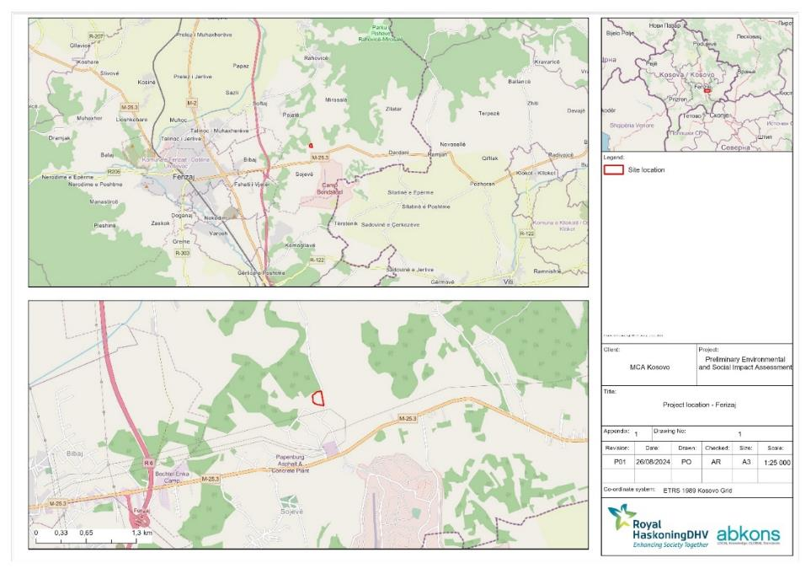
Figura 10. Lokacioni i Projektit (1/2). Burimi: Hartuar nga EsoC.
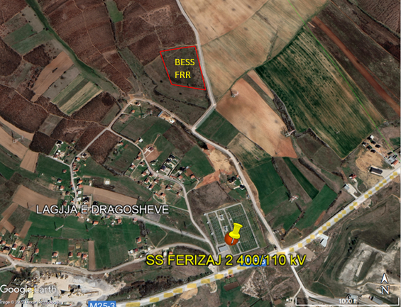
Figura 11. Lokacioni i Projektit (2/2). Burimi: Raporti Përfundimtar i Projektimit – BESS dhe Nënstacionet (Mars 2026)
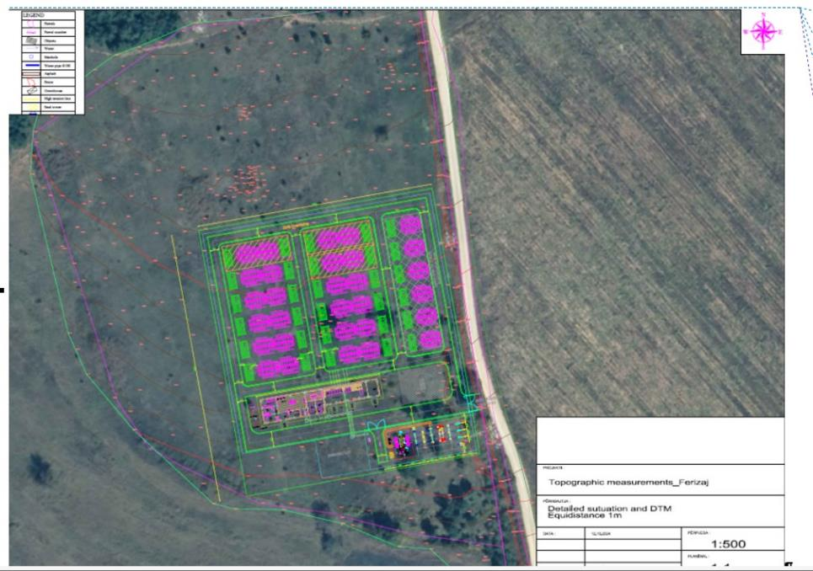
Figura 12. Planvendosja e Sistemit të Ruajtjes së Energjisë në Bateri.
Burimi: Raporti Përfundimtar i Projektimit – BESS dhe Nënstacionet (Mars 2026)
  - Distanca e lokacionit ku propozohet të zbatohet projekti nga qendrat e banuara
Lokacioni i propozuar ndodhet në një distancë të konsiderueshme nga zonat e dendura të banuara, rreth 6 km në lindje të qytetit të Ferizajit, duke minimizuar ndikimet e mundshme në popullsinë përreth. Fshati i Sojevës i cili gjindet mbi 1 km larg kufirit të lokacionit të projektit, është vendbanimi më i afërt rural dhe karakterizohet me dendësi të ulët të popullsisë. Brenda parcelës nuk ka objekte ekzistuese ndërtimore, ndërsa objekti më i afërt rezidencial ndodhet rreth 160 m në jugperëndim të saj.

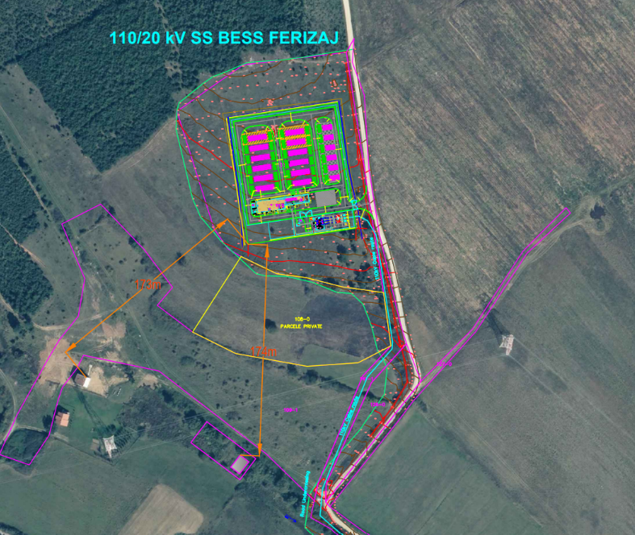
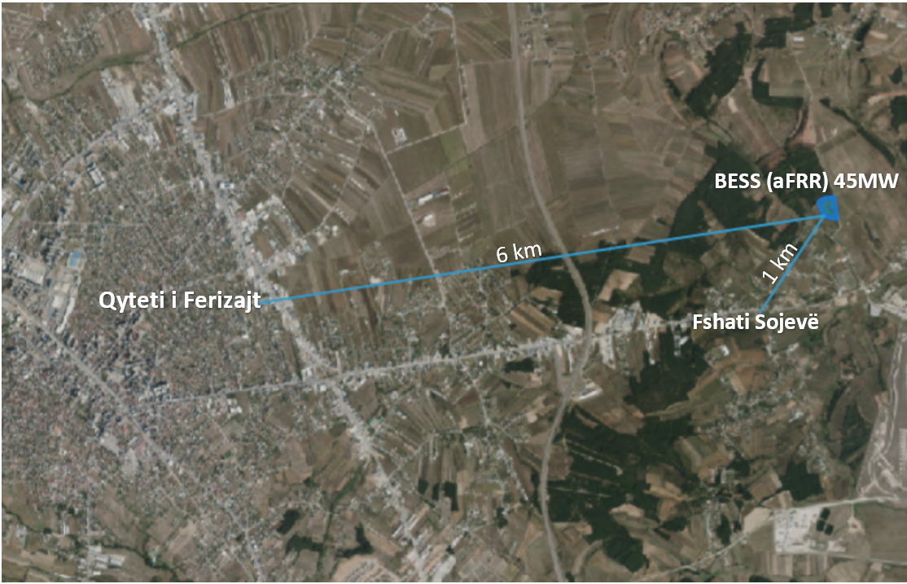
Figura 13. Distanca e lokacionit të projektit nga shtepitë më të afërta dhe qendrat e banuara. Burimi: Geoportali i Kosovës
  - Karakteristikat pedologjike, gjeomorfologjike, gjeologjike, hidrogjeologjike dhe sizmologjike të terrenit
Karakteristikat kryesore të terrenit në zonën e projektit përfshijnë tokën (pedologjinë), relievin dhe proceset gjeomorfologjike, gjeologjinë, hidrologjinë dhe aktivitetin sizmik. Këto të dhëna janë themelore për të vlerësuar ndjeshmërinë e lokacionit dhe për të përcaktuar masat e nevojshme teknike dhe mjedisore. Ato shërbejnë si bazë për projektimin dhe zbatimin e sigurt të BESS.
    - Pedologjia
Nga data 7 deri më 14 nëntor 2024 janë bërë hulumtimet gjeoteknike dhe analizat e kontaminimit të tokës në zonën e projektit. Për të përcaktuar klasifikimin dhe karakteristikat fiziko-mekanike të materialeve të tokës, janë realizuar 4 shpime gjeoteknike (BH-1 deri BH-4) deri në thellësi 10 m, 10 gropa hulumtuese (TP-1 deri TP-10) deri në thellësi 3 m, 23 teste të depërtimit standard (SPT) dhe 3 teste me penetrometër dinamik të rëndë (DPSH), si dhe inspektime makroskopike të mostrave të tokës. Terreni përbëhet nga depozitime diluviale të Kuaternarit dhe nga sedimente të Pliocenit, të përbëra nga llumrat e imta, argjilë, shtresa rëre argjilore dhe zhavorri argjilor. Rezultatet e hulumtimeve dhe testimeve laboratorike tregojnë se toka ka kapacitet të përshtatshëm mbajtës për ngarkesat e parashikuara të projektit, ku vlerat e uljeve të parashikuara (1.01–2.71 cm) janë brenda kufijve të lejuar sipas rregulloreve në fuqi në Republikën e Kosovës. Nuk u evidentu prania e ujërave nëntokësore në puset deri në thellësin prej 10 m. Mostrat e tokës janë testuar për hidrokarbure, BTEX, PAH, 10 metale të rënda dhe ndotës organikë të qëndrueshëm, dhe kanë rezultuar me nivele shumë të ulëta të ndotjes. Rezultatet e hulumtimit gjeoteknik dhe mostrave të testuara konfirmojnë se lokacioni i propozuar është i pakontaminuar dhe ka kushte të përshtatshme për implementimin e projektit.
    - Gjeomorfologjia (Erozioni dhe Rrëshqitjet e Tokës)
Procese të ndryshme egzodinamike, kryesisht rrëshqitjet e dheut ndikojnë në pjesë të mëdha të Kosovës dhe janë veçanërisht të përhapura në zonat e poshtme të pellgjeve të Neogjenit (duke përfshirë Dukagjinin, Kosovën, Llapin, Drenicën, Moravën e Binqes) dhe rajone të tjera. Komuna e Ferizajt nuk është shumë e prirur ndaj erozionit në krahasim me regjionet e lartëcekuara. Zonat me erozion të konsiderueshëm përbëjnë vetëm rreth 19% të territorit të komunës dhe ndodhen në pjesët perëndimore dhe lindore. Zona e studimit në Ferizaj ka rrezik të ulët nga erozioni, për shkak të reshjeve të pakta, shpateve të buta të formuara nga formacionet gjysmë-kompakte të Pliocenit dhe mbulesës pyjore të tokës. Lokacioni i projektit dhe zonat përreth gjithashtu nuk tregojnë shenja të rreziqeve gjeologjike si rrëshqitjejet ose lëvizjet e masës së tokës, duke i bërë ato të përshtatshme për zhvillimin e projektit në fjalë (Figura 14).
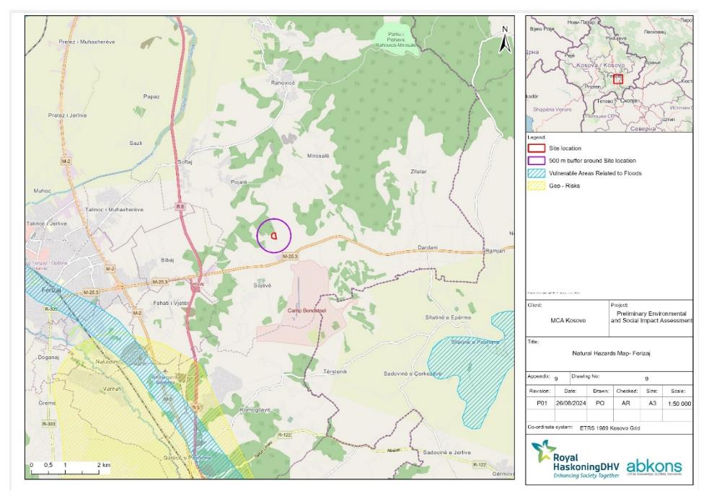
Figura 14. Rreziqet natyrore për zonën e Projektit. Burimi: Puna e ESoC.

Për më tepër, harta e erozionit të Kosovës (Figura 15) tregon se zona e projektit ndodhet në një zonë me rrezik minimal të erozionit ose rrëshqitjeve të dheut.
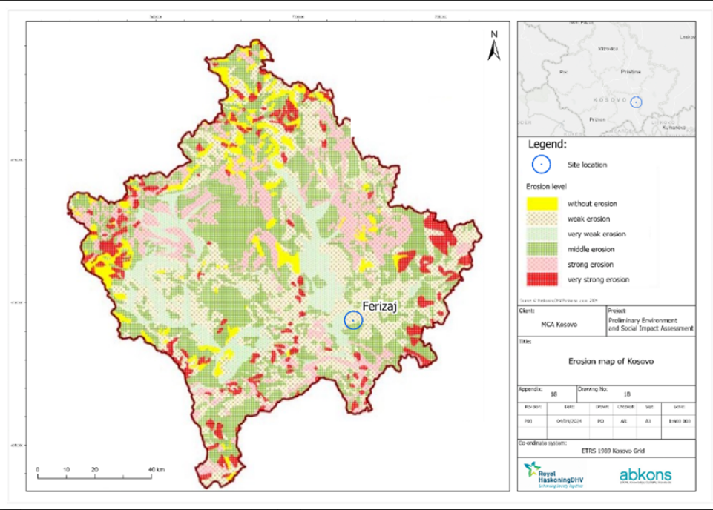
Figura 15. Harta e Erozionit të Kosovës. Burimi: Puna e EsoC.
    - Gjeologjia
Nga aspekti gjeologjik, territori i Kosovës është pjesë e Brezit Metalogjenik Euroaziatik të Tethyanit që u formua gjatë kohës Mesozoike dhe post-Mesozoike në zonën e ish-Oqeanit Tethyan. Sipas Hartës Gjeologjike të Kosovës zona e Ferizajt ndodhet brenda Njësisë Rajonale Gjeologjike të Kosovës të përcaktuar si Pellgu Cenozoik i Kosovës (CBKO) dhe karakterizohet me formacione gjeologjike si:
- a Qh e përfaqësuar nga aluvionet e Holocenit si zhavorret, rërat dhe llumrat, të cilat janë specifike për luginat e lumenjve;
- I Qp e përfaqësuar nga sedimentet e liqeneve të Pleistocenit si zhavorre, rëra, llum dhe argjilë;
- Np¹ i përfaqësuar nga sedimente klastike të Pliocenit si sedimente klastike, argjila, rëra, zhavorre, mergelë, lente karbonatike, shkëmbinj të djegur dhe linjit;
Lokacioni i projektit të propozuar është në kuadër të formacionit gjeologjik të përcaktuar si Np¹ (Figura 16).
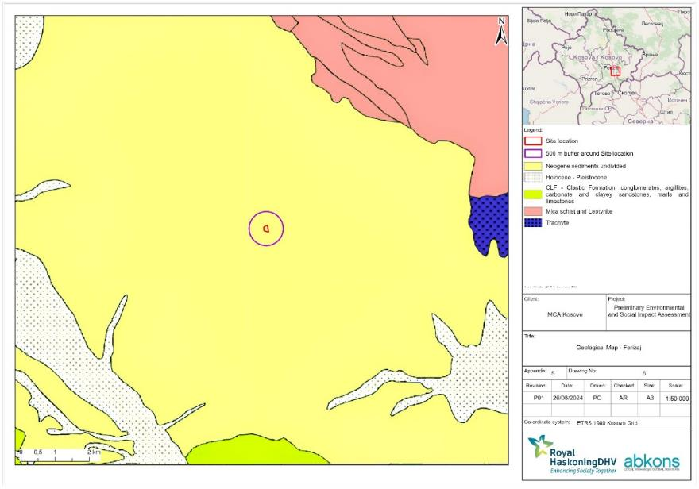
Figura 16. Harta gjeologjike e zonës së Projektit. Burimi: Puna e ESoC.
    - Hidrogjeologjia
Territori i komunës së Ferizajt shtrihet në pellgun e lumit Morava e Binçës. Brenda komplekseve të sistemit hidrogeologjik të pellgut, identifikohen sedimentet e Pliocenit, ndërsa në kategorinë e izolatorëve hidrogeologjikë, theksohen materiale si argjila. Në zonën e zgjeruar të pellgut të Moravës së e Binçës, ekzistojnë ujëra nëntokësore termominerale. Brenda akuiferit ndërgranular, të tipit çarje të melasë së Pliocenit, dallohen dy nën-akuiferë:
- Akuifer poroz me produktivitet të lartë me përçueshmëri hidraulike të lartë dhe të mesme, i përbërë nga një medium rërë - zhavorr - lym (K > 10-5 m /s).
- Akuifer poroz me produktivitet të ulët deri në të moderuar me përçueshmëri hidraulike mesatare dhe të ulët, i përbërë nga argjilë - rërë - lym (K = 10 -5 - 10 -9 m/s).
Harta Hidrogjeologjike e Kosovës (Figura 16) tregon se lokacioni i projektit ndodhet mbi një akuifer të formuar në depozitime të periudhës së Pliocenit. Ky akuifer karakterizohet nga një strukturë poroze dhe e çarë, e cila mundëson qarkullimin e ujërave nëntokësore, ndërsa kapaciteti i tij për furnizim me ujë vlerësohet si i ulët deri në mesatar. Kjo nënkupton se formacioni nëntokësor që mban ujë në këtë lokacion lejon një shkallë të caktuar të qarkullimit të ujërave nëntokësore, por kapaciteti i tij i përgjithshëm i prodhimit të ujit nuk është i lartë. Prania e shtresave argjilore tregon se poroziteti dhe përshkueshmëria e akuiferit ndikohen nga argjila, gjë që mund të ndikojë në mënyrën se si uji lëviz dhe shpërndahet brenda shtresave gjeologjike. Në lokacionin e projektit dhe në zonën përreth nuk janë identifikuar puse për ujëra nëntokësore. Vëzhgimet në terren tregojnë se lokacioni ndodhet në një pjerrësi të lehtë dhe mbi 10 metra mbi një luginë të vogël aty pranë. Bazuar në rezultatet studimit të gjeoteknik të lokacionit, nuk është evidentu prania e ujërave nëntokësore në puset deri në thellësin prej 10 m bgl.
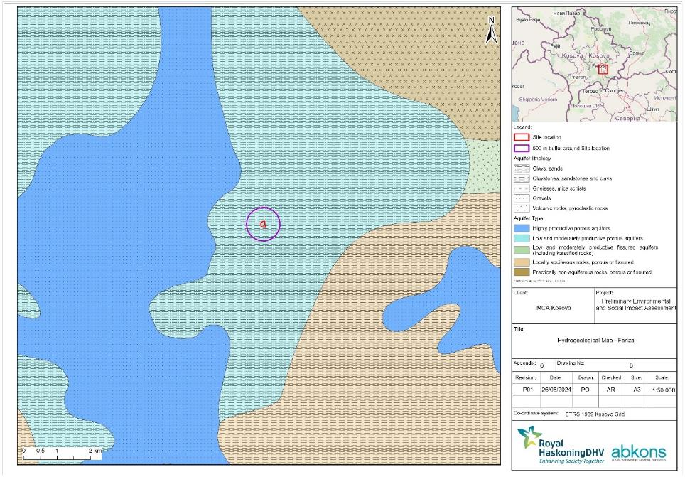
Figura 17. Harta hidrogeologjike e zonës së Projektit. Burimi: Puna e ESoC.
    - Aktiviteti Sizmik
Kosova është një rajon me aktivitet të lartë sizmik. Ajo ka përjetuar 212 tërmete me magnitudë më të madhe se 3.5 nga viti 1456 deri në 2019. Klasifikimi i Kosovës si një rajon me aktivitet të lartë sizmik është për shkak të pranisë së aktivitetit sizmik lokal autokton dhe aktivitetit sizmik të shkaktuar nga tërmetet në distancë. Pritet që rajoni të vazhdojë të përjetojë tërmete të fuqishme lokale në të ardhmen, të cilat burojnë nga thellësi të cekëta brenda korës së Tokës, zakonisht 15-25 km nën sipërfaqe. Burimi kryesor i aktivitetit sizmik në Kosovë janë tërmetet që ndodhin në rajonin e Vardarit, konkretisht në zonat e Ferizajt, Kaçanikut, Vitisë, Gjilanit, Shkupit dhe Kumanovës. Dukuritë sizmike në këto rajone konsiderohen si lokale, me origjinë kryesisht nga tre zonat kryesore sizmike të Ferizajt, Vitisë dhe Gjilanit, me një magnitudë maksimale të vlerësuar prej 6.5 ballë në shkallën Rihter.
Tabela 1. Të dhënat për tërmetet gjatë periudhës 1456-2019.
Numri i tërmeteve | 112 | 60 | 22 | 11 | 3 | 3
Madhësia | 3.5 - 3.9 | 4.0 - 4.4 | 4.5 - 4.9 | 5.0 - 5.4 | 5.5 - 5.9 | 6.0 - 6.2
Intensiteti | 4.16 - 4.83 | 5.0 - 5.66 | 5.83 - 6.5 | 6.6 - 7.33 | 7.5 - 7.6 | 8.73 – 9.0
Burimi: Mustafa, Shemsi; Krelani, Visar; Beqiri, Lulzim; dhe Sinani, Besian, "Aktiviteti Sizmik dhe Karakteristikat Thelbësore Sizmologjike të Territorit të Kosovës" (2020). Konferenca Ndërkombëtare e UBT-së. 242.
Zona e projektit në Sojevë, Ferizaj është pjesë e zonës sizmike Ferizaj–Gjilan, e cila ka regjistruar tërmete në magnitudë më të lartë se 6 në shkallën Rihter. Historikisht, rajoni ka përjetuar ngjarje të fuqishme si tërmeti i Kaçanikut (1755) me intensitet 9 MCS, i Vitisë (1921) me magnitude 6.3 dhe intensitet 9 MCS, si dhe i Gjilanit/ Zhegër (1921) me magnitude 5.3 intensitet 8 MCS, duke konfirmuar aktivitetin e lartë sizmik të zonës. Sipas hartës sizmike (Figura 18), thyerjet më të afërta aktive ndodhen afërsisht 6 km në juglindje dhe 10 km në verilindje të vendndodhjes së projektit. Ngjarjet më të afërta sizmike kanë ndodhur afërsisht 3.5 km në verilindje në vitin 1924 me magnitudë 5, si dhe 4 km në jugperëndim në vitin 1995 me magnitudë 4. Afërsia e vendndodhjes me zonat sizmike aktive nënkupton se rreziqet sizmike duhet të vlerësohen plotësisht gjatë fazës së projektimit të projektit. Në këtë kuadër, do të realizohen masa zbutëse si përdorimi i betonit të armuar, izolatorëve të bazës, respektimi i kodeve të ndërtimit për të garantuar sigurinë e infrastrukturës, si dhe zhvillimi i Planit të Gatishmërisë dhe Reagimit ndaj Emergjencave (PGRE).
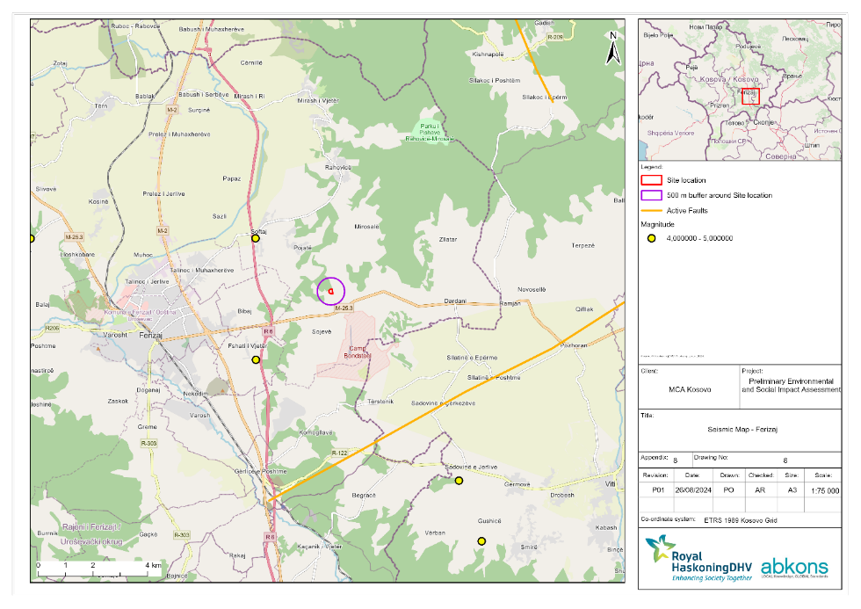
Figura 18. Harta Sizmike e zonës së Projektit. Burimi: Puna e ESoC.
  - Të dhënat për burimin e furnizimit me ujë
Kosova konsiderohet të ketë burime relativisht të kufizuara ujore, rreth 1,600 m³ burime të ripërtëritshme të ujit për person në vit, që përfaqëson rreth 16% të mesatares rajonale. Disponueshmëria e ujit ndikohet nga topografia, pozita gjeografike dhe klima. Që nga viti 2004, 80% e komunave në Kosovë kanë përjetuar mungesa uji për shkak të thatësirës hidrologjike dhe keqpërdorimit të burimeve ujore. Mospërputhja në mes të kërkesës në rritje për ujë dhe sasive të disponueshme të ujit me cilësi të mirë çon në mungesa të ujit dhe ndërprerje në furnizimin me ujë .
Komuna e Ferizajt përballet me një problem të theksuar sa i përket furnizimit me ujë të pijshëm, i cili është veçanërisht i dukshëm në pjesët rurale të komunës. Shumë fshatra ende nuk kanë rrjet të furnizimit me ujë, ndërsa disa prej tyre vazhdojnë të mbeten pa furnizim me ujë pavarësisht investimeve të realizuara në këtë sektor. Në vitin 2017, më shumë se 20% e territorit të Komunës së Ferizajt nuk kishte qasje në ujë të pijshëm. Ndër zonat specifike që aktualisht përballen me mungesë të furnizimit me ujë është Sojeva bashkë me zona të tjera si Gremë, Rakaj, Prelez i Jerlive, Prelez i Muhaxherëve, Papaz, Sazli, Bibaj, Zllatar, Dardani, Burnik dhe Jezerc. Në mungesë të sistemit të furnizimit me ujë në Sojevë dhe natyrës së projektit në fjalë, për realizimin e tij nuk do të shfrytëzohen burime natyrore ujore.
  - Karakteristikat klimatike
Kosova ka klimë kryesisht kontinentale, me vera të ngrohta dhe dimra të ftohtë, të ndikuar nga faktorë mesdhetarë dhe alpinë. Temperaturat variojnë nga rreth +30°C në verë deri në –10°C në dimër, ndërsa ndryshimet në temperaturë dhe reshje varen dukshëm nga lartësia dhe rajoni.
Rajoni i Ferizajt karakterizohet me klimë kontinentale dhe temperaturë mesatare vjetore prej 9.9°C. Muajt më të ngrohtë janë korriku dhe gushti me temperaturë mesatare prej 18.9°C, ndërsa muaji më i ftohtë është janari, me temperaturë mesatare prej -2.6°C. Reshjet mesatare vjetore në Komunën e Ferizajt janë rreth 673.3 mm. Maji është muaji me më shumë reshje (105.6 mm), ndërsa gushti ka më së paku (42.2 mm). Mesatarisht gjatë vitit ka 51.8 ditë me borë, shumica prej tyre të regjistruara gjatë muajit janar (17.0 ditë). Të dhënat e paraqitura në grafikun më poshtër bazohen në simulimin orar të modelit të motit për 30 vjet.
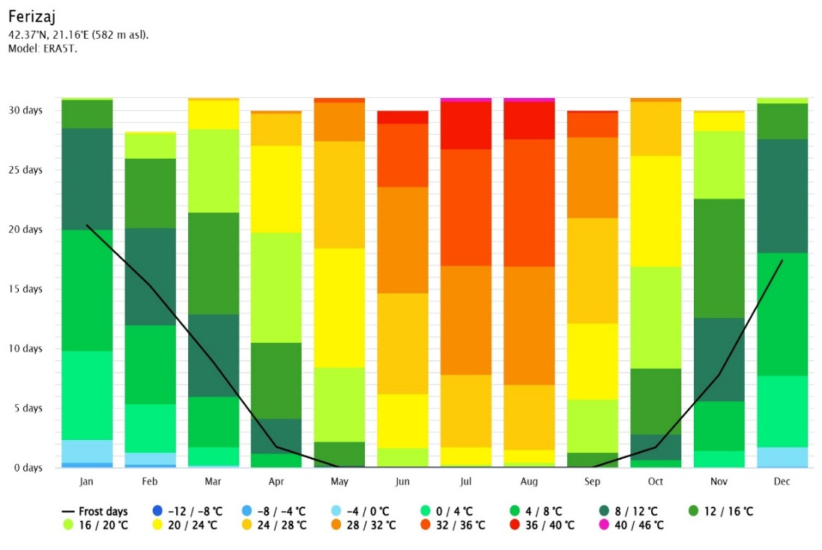
Grafiku 1. Shpërndarja maksimale dhe minimale e temperaturës për zonën e Ferizajt gjatë vitit.
Nivelet e reshjeve në Ferizaj tregojnë ndryshime të konsiderueshme gjatë gjithë vitit. Gjatë muajve të dimrit, nga dhjetori deri në shkurt, ka reshje më të larta me shumë ditë me borë. Ndërsa pranvera mbërrin në mars, reshjet janë të përziera, me disa ditë me borë dhe kryesisht shi të lehtë në prill dhe maj. Muajt e verës, nga qershori deri në gusht, janë kryesisht të thatë, megjithëse ka ditë të rastit me reshje që arrijnë deri në 10-20 mm. Në vjeshtë, veçanërisht në shtator, ka një rritje të reshjeve me nivele që variojnë nga 2-50 mm. Në Tetor dhe nëntori ka reshje të larmishme. Ky model tregon se Ferizaj përjeton kushte më të lagështa në dimër dhe vjeshtë, ndërsa pranvera dhe vera janë përgjithësisht më të thata.
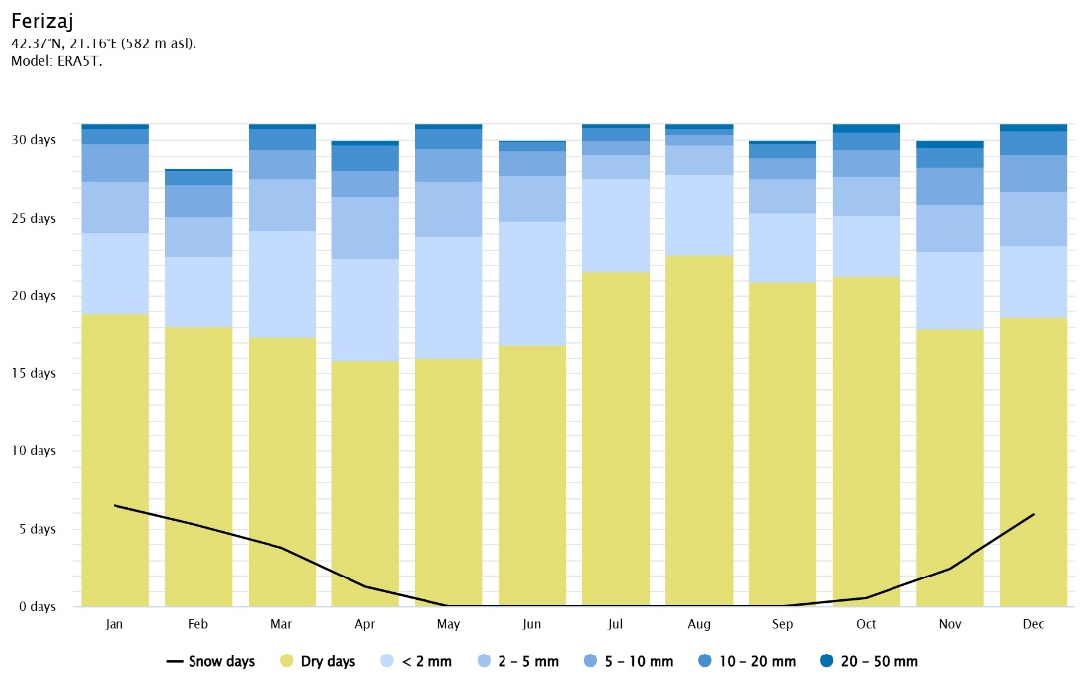
Grafiku 2. Të dhënat e reshjeve për Ferizajn bazuar në sasitë e mëparshme të reshjeve

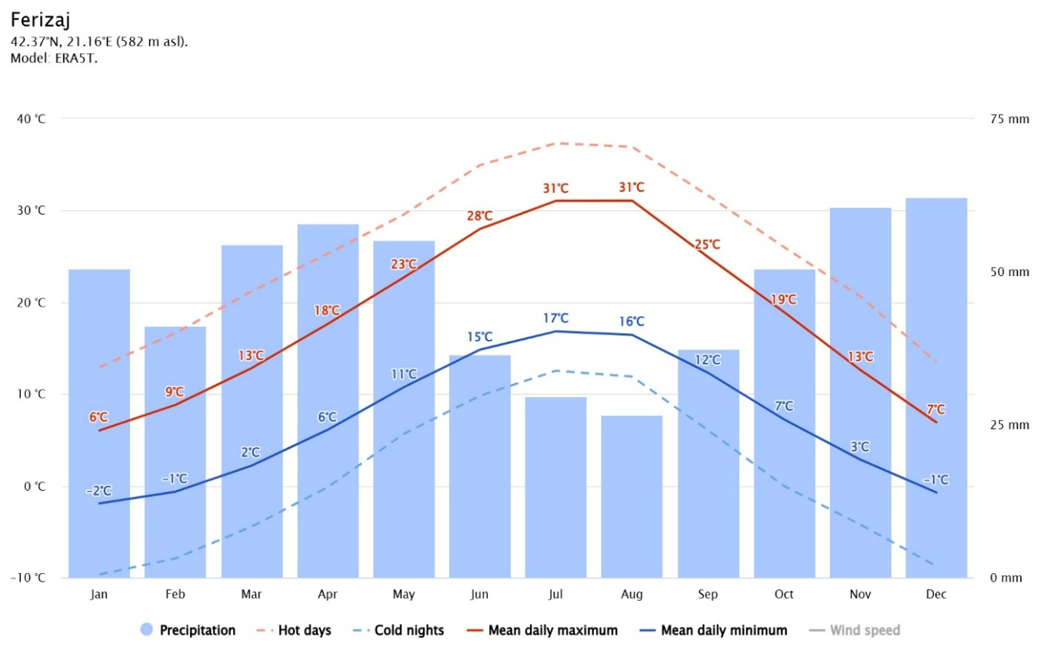
Grafiku 3. Temperaturat dhe reshjet mesatare për zonën e Ferizajt
Në grafikun më lartë, janë paraqitur temperaturat mesatare maksimale dhe minimale ditore për çdo muaj, ditët më të nxehta dhe netët më të ftohta, si dhe reshjet. Të dhënat përfaqësojnë mesataret e ditës më të nxehtë dhe natës më të ftohtë të çdo muaji gjatë 30 viteve të fundit.
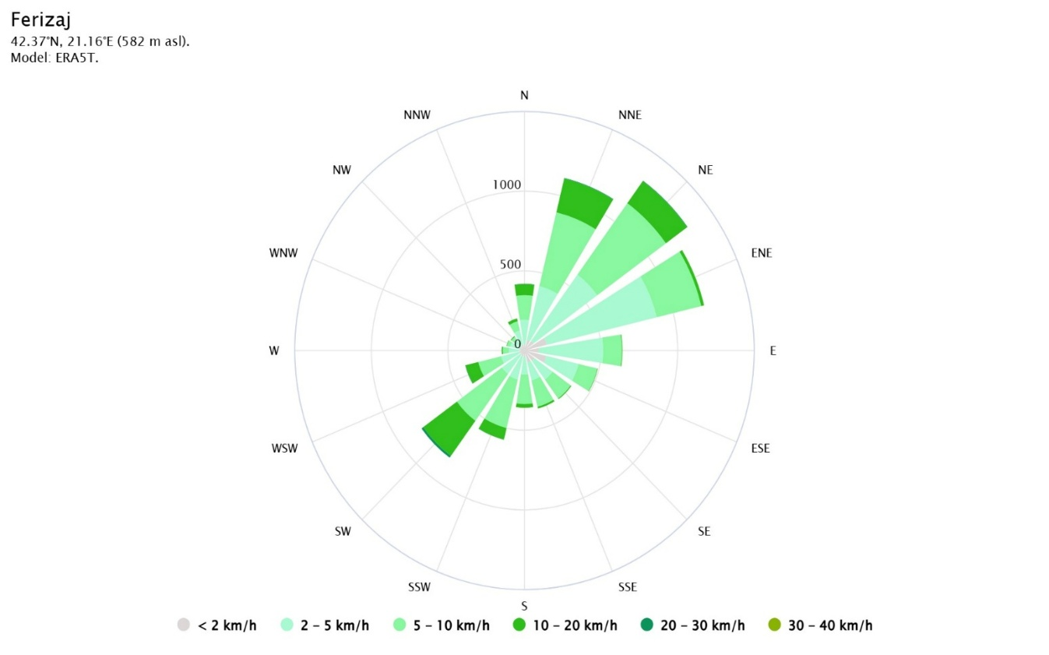
Grafiku 4. Trëndafili i erës për zonën e Ferizajt

Të dhënat tregojnë shpejtësinë e erës dhe numrin e orëve në vit që era fryn nga drejtimet e paraqitura më lartë, ku mund të dallohet se erërat nga veri lindja janë më të mëdha.
Meqenëse ekzistojnë kufizime në mbledhjen e të dhënave për rajone të caktuara të Kosovës, diagramet e paraqitura tregojnë të dhëna të përafërta të bazuara në 30 vite simulime të modelit të motit me të dhëna orë për orë, të disponueshme online përmes shërbimeve ndërkombëtare. Këto modele japin indikacione të mira për modelet tipike klimatike dhe kushtet e pritshme (temperatura, reshjet, dhe era). Megjithatë, të dhënat e simuluara të motit kanë një rezolucion hapësinor prej rreth 30 km dhe mund të mos reflektojn të gjitha efektet lokale të motit, si dhe dallimet lokale që shfaqen në zonat urbane, rurale ose malore.
  - Karakteristikat natyrore
Ndër karakteristikat natyrore që janë analizuar për lokacionin e projektit dhe afërsinë e tij janë: ligatina, ujrat sipërfaqësor, grykederdhjet e tyre si dhe karakteriristikat e tjera të rëndësishme të lumenjve, zonat malore, zonat pyjore, zonat e mbrojtura, si dhe afërsia me zonat me popullsi të dendur dhe objekte me vlera historike, kulturore dhe arkeologjike.
Habitatet e lagështa apo ligatinat që përfshirë kënetat, moçalet dhe livadhet e përmbytshme, nuk janë identifikuar në parcelën e paraparë për zhvillimin e projektit. Parcela është tokë bujqësore e klasës së gjashtë, e rrethuar nga toka bujqësore dhe livadhe pa habitate të lagështa. Duke marrë parasysh klimën relativisht të thatë të zonës, si dhe kapacitetin e kufizuar të ujërave sipërfaqësore, konstatohet se projekti nuk do të realizohet në një parcelë që përbën habitat të lagësht. Ligatinat potenciale, në zonën më të gjerë të Sojevës paraqiten kryesisht në pjesë të ulta pranë rrjedhave ujore. Ndër to përfshihen edhe Kënetat e Lisave në Greme, të cilat klasifikohen si zonë e mbrojtur dhe ndodhen mbi 7 km larg parcelës së projektit, me ç’rast konsiderohen jashtë zonës së ndikimit dhe nuk pritet të ndikohen nga zhvillimi i BESS.
Në kuadër të parcelës nuk ka ujëra apo rrjedhje sipërfaqësore në formë të përrenjëve, lumenjëve apo trupa të tjerë ujorë, si dhe nga shpimet gjeoteknike nuk janë regjistruar ujëra nëntokësore deri në thellësi 10 m. Sa i përketë zonës përreth, në afërsi prej 200 m ndodhet një përrua i vogël me prurje rreth 0.3 l/s i cili derdhet në lumin Sojeva. Në zonën më të gjerë hidrografike, lumi Sojeva që ndodhet rreth 2.2 km nga lokacioni është rrjedha më e afërt dhe bën pjesë në sistemin e Lumit Nerodime, i cili është sistemi kryesor hidrografik në rajonin e Ferizaj. Ky sistem karakterizohet nga fenomeni i bifurkacionit, ku një degë derdhet në Sitnicë (pellgu i Detit të Zi), ndërsa tjetra në Lepenc (pellgu i Detit Egje), dhe njihet nga legjislacioni vendor si monument natyror me karakter morfologjik dhe hidrologjik. Grykëderdhjet e cekura janë kryesisht jashtë zonës së ndikimit të projektit, mirëpo do të ndërrmirën masat e nevojshme për parandalimin e ndotjës së tyre.
Nuk ka zona malore brenda apo në afërsinë e menjëhershme të lokacionit të projektit. Parcela e paraparë për realizimin e projektit është arë e klasës së 6-të, ndërsa zona përreth përbëhet kryesisht nga livadhe, toka bujqësore dhe shpate të buta, duke treguar një terren kryesisht të butë kodrinor ose të rrafshët. Lokacioni ndodhet në një lartësi prej rreth 560–570 m mbi nivelin e detit dhe karakterizohet nga një pjerrësi e lehtë drejt jugperëndimit, pa tipare të terreneve malore. Zonat malore më të afërta gjenden në pjesët perëndimore dhe jugore të komunës së Ferizajt, të cilat ndodhen larg lokacionit të projektit.
Parcela dhe zona përreth janë homogjene, të dominuara nga vegjetacion livadhor dhe shkurret, ku një pjesë e tyre përdoret për agrokulturë. Në anën veriore dhe perëndimore të zonës së propozuar të projektit ndodhet një pyll i dominuar nga pemët e lisit (Figura 19).
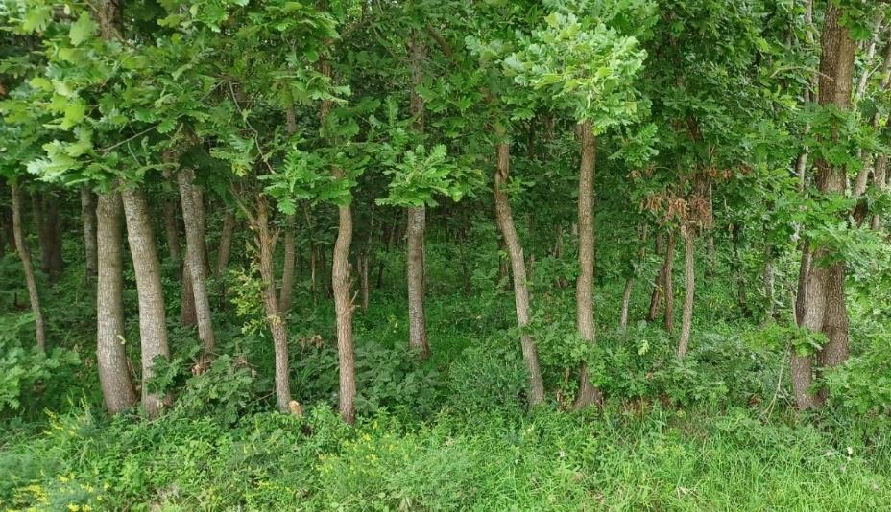
Figura 19. Pyll lisi i që ndodhet ngjitur me lokacionin e projektit. Pamje nga rruga në jug të skemës.
Kosova aktualisht ka 184 zona të mbrojtura të natyrës, të cilat kanë një territor prej 126,119.29 ha, ose 11.56% të territorit të Kosovës. Ndonëse brenda Komunës së Ferizajt ndodhën disa zona natyrore të mbrojtura, lokacionit i projektit nuk përfshin ndonjë zonë të mbrojtur natyrore (Figura 20). Zonat më të afërta janë Kënetat e Lisave në Greme, të cilat ndodhen rreth 7 km larg, dhe Bifurkacioni i lumit Nerodime, i klasifikuar si monument natyror me karakter morfologjik dhe hidrologjik, i cili ndodhet mbi 8 km larg nga lokacioni i projektit. Përveç zonave të mbrojtura nga legjislacionit vendor, nuk janë identifikuar zona të mbrojtura nga mekanizmat ndërkombëtarë (si Emerald, Natura 2000, Zonat e Rëndësishme të Shpendëve (IBA), Zonat e Rëndësishme të Bimëve (IPA), vend Ramsar) brenda apo në afërsi të zonës së projektit. Të gjitha zonat e mbrojtura ndodhen mbi 5 km nga kufiri i projektit dhe konsiderohen jashtë zonës së ndikimit të tij.
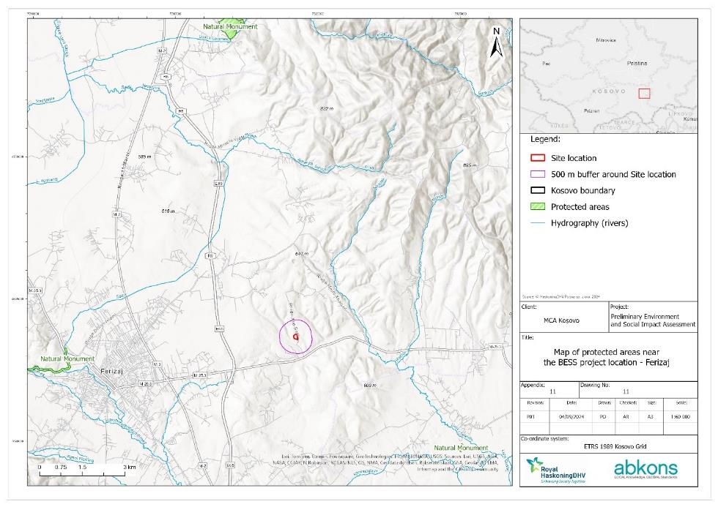
Figura 20. Harta e zonave të mbrojtura në afërsi të zonës së Projektit. Burimi: Puna e ESoC.
Sipas regjistrimit të fundit të popullësisë së vitit 2024, Komuna e Ferizajt ka 109,255 banorë. Rreth gjysma e tyre, përkatësisht 55,931, jetojnë në qytetin e Ferizajt, që përbën vendbanimin më të dendur në komunë. 53,324 banorët e tjerë janë të shpërndarë në 44 fshatra, të cilat karakterizohen me dendësi më të ulët të popullsisë. Në afërsi të projektit ndodhen tri fshatra: Sojeva me rreth 1,344 banorë, Mirosala me 1,257 banorë dhe Tankosiqi (Dardania) me 2,102 banorë. Këto karakterizohen si vendbanime rurale me dendësi relativisht të ulët të popullësisë.
Megjithëse qyteti i Ferizajt është formuar relativisht vonë, zonat përreth dëshmojnë për vendbanime të hershme. Edhe pse zona është e pasur me vlera historike, kulturore dhe arkeologjike, në lokacionin e projektit nuk janë identifikuar zona apo monumente të tilla. Objektet më të afërta me rëndësi janë Kisha Paleokristiane e Nikadit, rreth 6 km larg, dhe Zona e Kishave dhe Xhamive në qendër të Ferizajt, rreth 7 km nga lokacioni i projektit. Këto ndodhen jashtë zonës së ndikimit, ndërsa zonat dhe monumentet e tjera gjenden në distanca edhe më të mëdha.
  - Karakteristikat themelore të peisazhit
Peisazhi i pacelës së paraparë për zhvillimin e projektit është tipik për zonën, kryesisht i rrafshët dhe i karakterizuar nga relievi fushor apo i butë kodrinor. Lokacioni ndodhet në një lartësi prej rreth 560–570 m mbi nivelin e detit dhe karakterizohet nga një pjerrësi e lehtë drejt jugperëndimit. Toka e parcelës, për nga kualiteti, është e klasifikuar si tokë e kategorisë së gjashtë dhe paraqet tokë të pashfrytëzuar, djerrinë. Mendohet se toka më pare është përdorur për bujqësi, ndërsa aktualisht, sipas hartës së përdorimit të tokës (Figura 21) klasifikohet si zonë me modele komplekse kultivimi. Parcela dhe zona përreth janë homogjene, të përbëra nga bimët e ndryshme barishtore (livadhe), shkurret dhe pemët individuale, ndërsa në zonën përreth janë identifikuar disa fusha bujqësore. Në kufijtë verior dhe perëndimor të zonës së projektit ndodhet një sipërfaqe pyjore me bimësi të lartë, kryesisht pemë të lisit.
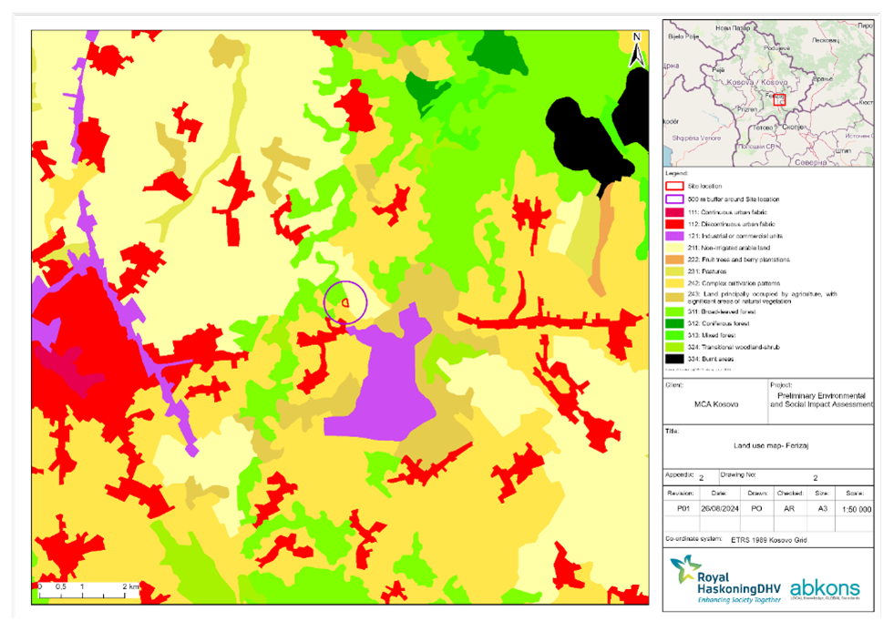
Figura 21. Harta e përdorimit të tokës. Burimi: Puna e ESoC.
  - Objektet e mbrojtura të trashëgimisë kulturore, arkeologjike dhe historike
Megjithëse qyteti i Ferizajt është relativisht i ri, arkeologët dhe etnografët kanë potencuar se rrethina e Ferizajt që përfshinë vendet si Varosh, Komogllavë, Jezercë, Neredime dhe zona të tjera kanë qenë të banuara që nga kohërat e lashta dhe kanë potencial të konsiderueshëm për objekte të trashëgimisë kulturore dhe historike. Në nivel komunal, Ministria e Kulturës, Rinisë dhe Sportit ka vendosur nën mbrojtje të përkohshme 12 monumente të trashëgimisë kulturore arkeologjike, 8 rezervate arkeologjike, 23 monumente arkitekturore dhe 1 zonë e veçant e mbrojtur.
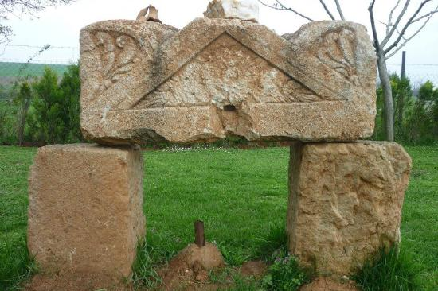
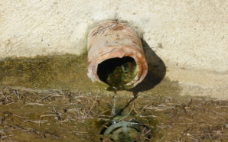
Komuna ka pasuri të konsiderueshme të objekteve të mbrojtura të trashëgimisë arkeologjike, kulturore dhe historike. Ndër këto është Kisha Dardane, e cila gjendet ndërmjet fshatrave Komogllavë, Sojevë dhe Fshat i Vjetër, ujësjellësi i epokës iliro-romake në Komogllavë (Figura 22), varret ilire në Varosh, mbetjet e qytetit të vjetër në Jezercë dhe rrënojat në vendndodhjen arkeologjike në Nerodime të Poshtme. Një vend arkeologjik me vlerë të lartë ndodhet në Nikadin, ku janë gjetur artefaktet e Kishës Paleokristiane së Nikadit, e cila i përket periudhës së hershme të krishterë (shekujt IV-VII pas Krishtit), dhe përfaqëson qytetërimin e lashtë të rajonit (Figura 23) .

Në qendër të qytetit të Ferizajt ndodhen Xhamia e Madhe dhe Kisha e Shën Uroshit, të cilat paraqesin monumente të rëndësishme arkitekturore. Ferizaj gjithashtu ka institucione dhe monumente kulturore si Shtëpia e Kulturës “Hivzi Sylejmani”, Biblioteka Publike “Sadik Tafarshiku”, Biblioteka Ndërkomunale “Anton Çetta”, Teatri Profesional “Adriana Abdullahu”, Galeria e Arteve, Kinemaja e Qytetit, Arkivi Historik i Qytetit, si dhe Mulliri i Nikës, i cili është në funksion që nga viti 1321.
Figura 22 & Figura 23. Figura majtas: ujësjellësi i epokës iliro-romake në Komogllavë. Figura djathtas: artefakte e gjetura në Nikadin.

Nga zonat dhe objektet e mbrojtura të trashëgimisë të përmendura më sipër, më të afërtat me lokacionin e projektit janë Kisha Paleokristiane e Nikadit, rreth 6 km larg, ndërsa Xhamia e Madhe dhe Kisha e Shën Uroshit ndodhen mbi 7 km larg, dhe vendndodhja arkeologjike në Nerodime të Poshtme mbi 11 km larg. Rrjedhimisht, të gjitha këto ndodhen jashtë zonës së ndikimit të drejtpërdrejtë. Harta më poshtë paraqet vendndodhjen e projektit në raport me zonat dhe objektet e trashëgimisë në Komunën e Ferizajt (Figura 24). Ekziston potencial për gjetje arkeologjike gjatë fazës së ndërtimit, dhe për këtë arsye duhet të zbatohen masa zbutëse në rast të gjetjeve të tilla për të mbrojtur arkeologjinë dhe trashëgiminë kulturore të rajonit.
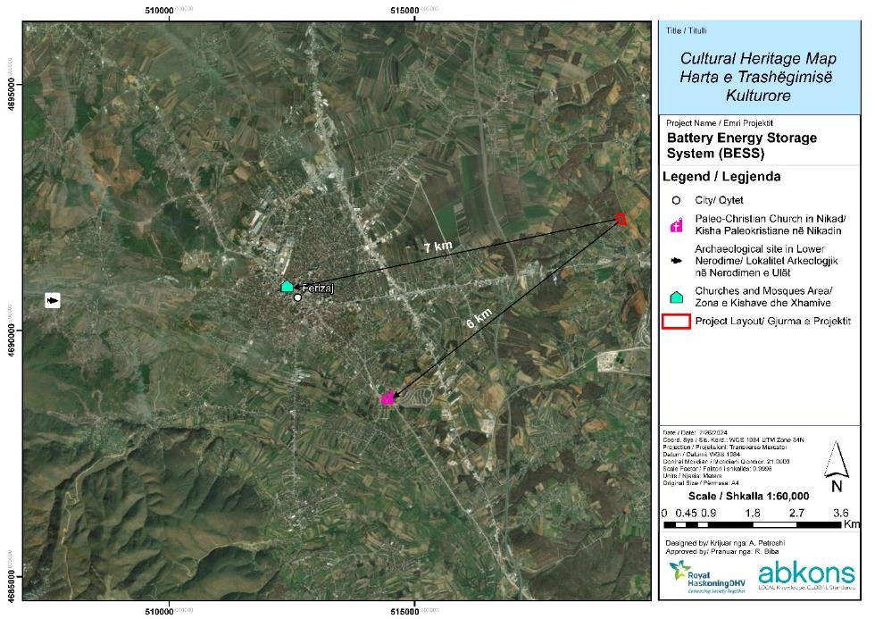
Figura 24. Harta e Trashëgimisë Kulturore të zonës së Projektit. Burimi: Puna e ESoC.
  - Popullsia, përqendrimi i popullsisë dhe karakteristikat demografike në lidhje me projektin e planifikuar
Sipas regjistrimit të popullsisë të vitit 2024, Komuna e Ferizajt ka rreth 109,255 banorë, prej të cilëve shumica, rreth 55,931, janë të përqendruar në zonën urbane të qytetit, ndërsa pjesa tjetër jeton në 44 fshatra të komunës që kanë dendësi të ulët të popullësisë. Në afërsi të projektit ndodhen tri fashtra, fshati Sojevë me rreth 1,344 banorë, fshati Mirosalë me 1,257 banore dhe fshati Tankosiq (Dardania) me 2,102 banore. Këto karakterizohen si vendbanime rurale me dendësi relativisht të ulët të popullësisë.
Tabela 2. Ndarja e popullsisë sipas gjinisë në vendbanimet pranë lokacionit të Projektit.
Fshati | Femra | Meshkuj | Popullsia (2024) | Popullsia (2011)
Sojevë | 671 | 673 | 1,344 | 1,530
Mirosalë | 595 | 662 | 1,257 | 1,427
Dardani | 1,016 | 1,086 | 2,102 | 2,096
Burimi: Agjencia e Statistikave të Kosovës (ASK)
Krahasimi i regjistrimeve të popullsisë të viteve 2011 dhe 2024 tregon se fshatrat Sojevë dhe Mirosalë kanë përjetuar një rënie të popullsisë, ndërsa Dardania ka pasur një rritje të papërfillshme. Zona ka përjetuar një rritje të vogël të numrit të ekonomive familjare që nga regjistrimi i fundit: në Sojevë nga 261 në 283, në Mirosalë nga 213 në 235 dhe në Dardani nga 341 në 455. Popullësia e Sojevës, Mirosalës dhe Dardanisë është kryesisht shqiptare, me mbi 98%.
  - Objektet ekzistuese në zonën e projektit
Në parcelën ku parashihet zhvillimi i projektit nuk janë identifikuar objekte të ekzistuese. Fshati Sojevë paraqet një zonë rurale me dendësi të ulët dhe të shpërndarë të popullsisë, pa objekte shumëkatëshe banesore. Objekti më i afërt rezidencial ndodhet 160m në jugperëndim të parcelës. Zona karakterizohet kryesisht nga aktivitetet ekonomike të bujqësisë dhe blegtorisë, si dhe nga prania e bizneseve të vogla familjare, ndërsa në afërsi nuk ka objekte të rëndësishme tregtare apo industriale. Infrastruktura më e theksuar përfshin kampin e sigurisë Bondsteel, rreth 1 km larg, si dhe nënstacionin 400/110 kV Ferizaj 2, rreth 530 m larg nga lokacioni i projektit. Brenda parcelës nuk ka infrastrukturë përcjellëse, furnizim me ujë apo sistem për largimin e ujërave të zeza, gjë që është e pritshme pasi që zona e Sojevës ende nuk ka qasje në këto shërbime.
  - Zonat e përcaktuara për kërkime shkencore, vendet arkeologjike, zonat veçanërisht të ndjeshme, zonat me qëllime të veçanta dhe të ngjashme
Në parcelën ku parashihet zhvillimi i projektit nuk janë identifikuar zona të përcaktuara për kërkime shkencore, vende arkeologjike, zona të mbrojtura, të veçanta apo të ndjeshme. Zonat më të afërta ku janë zhvilluar studime arkeologjike, si Varosh, Komogllavë, Jezercë dhe Nerodime, ndodhen jashtë zonës së ndikimit të projektit. Zonat dhe objektet e mbrojtura të trashëgimisë kulturore dhe arkeologjike ndodhen në një distancë prej të paktën 6 km nga lokacioni i projektit. Po ashtu, zonat natyrore të mbrojtura si Kënetat e Lisave në Greme dhe Bifurkacioni i lumit Nerodime, si dhe zonat e tjera të veçanta apo të ndjeshme ndodhen në distancë të konsiderueshme dhe nuk pritet të ndikohen nga projekti. Brenda zonës së projektit apo në afërsi të saj nuk janë identifikuar habitate kritike apo korridore të rëndësishme ekologjike. Përveç zonave të mbrojtura sipas legjislacionit vendor, nuk janë identifikuar zona të mbrojtura në kuadër të mekanizmave ndërkombëtarë, si Emerald, Natura 2000, Zonat e Rëndësishme të Shpendëve (IBA), Zonat e Rëndësishme të Bimëve (IPA) apo vendet Ramsar, brenda ose në afërsi të zonës së projektit. Të gjitha zonat e mbrojtura gjenden në një distancë mbi 5 km nga kufiri i projektit dhe, si të tilla, konsiderohen jashtë zonës së ndikimit të tij.
  - Burimet ujore në sipërfaqen ku realizohet projekti dhe në afërsi të saj
Nga aspekti hidrologjike, Kosova është e ndarë në katër pellgje të dallueshme lumenjsh: Pellgu Lumor i Drinit të Bardhë, Pellgu Lumor i Ibrit, Pellgu Lumor i Moravës së Binçës dhe Pellgu Lumor i Lepencit. Lokacioni i projektit ndodhet në pellgun e Moravës së Binçës. Morava e Binçës rrjedh nga jugperëndimi në verilindje, duke buruar pranë maleve të Crna Gorës së Shkupit në Maqedoninë e Veriut dhe duke u bashkuar me Moravën e Preshevës për të formuar Moravën e Jugut. Gjatësia e saj është rreth 49 km, ndërsa zona e saj ujëmbledhëse mbulon rreth 1,156 km² dhe ka rëndësi për ekosistemin ujor të rajonit. Në rajonin dhe territorin e komunës së Ferizajt rrjedhin shumë lumenj dhe përrenj. Lumi kryesor është Nerodime, me gjatësi 29 km dhe burim në Malin Nerodime në një lartësi prej 1,200 m. Hidrografia e tij përfshin 13 përrenj dhe dy degë kryesore: Lumi i Madh dhe Lumi i Vogël. Lumi ka një rrjedhë të dobët për shkak të bifurkacionit, i cili ndodhet 1 km në veriperëndim të Ferizajt, ndërsa gjatë pjesës që kalon nëpër qytet, lumi është i mbuluar. Lumi Nerodime është një degë e rëndësishme e lumit Lepenc.
Në lokacionin e projektit nuk ka përrenj, lumenj apo trupa ujorë. Përroi më i afërt me prurje (Q = 0.3 l/s), ndodhet rreth 200 m në perëndim të kufijve të zonës së projektit. Ai buron nga kodrat e ulëta në veriperëndim dhe derdhet në lumin Sojevë. Lumi Sojevë, i vendosur 2.2 km nga lokacioni i projektit, është lumi më i afërt dhe më i rëndësishëm në zonën e studimit (Figura 25). Ndërkaq, Rrjeti hidrik i zonës përbëhet edhe nga rrjedha ujore të përkohshme si përroi Derri.
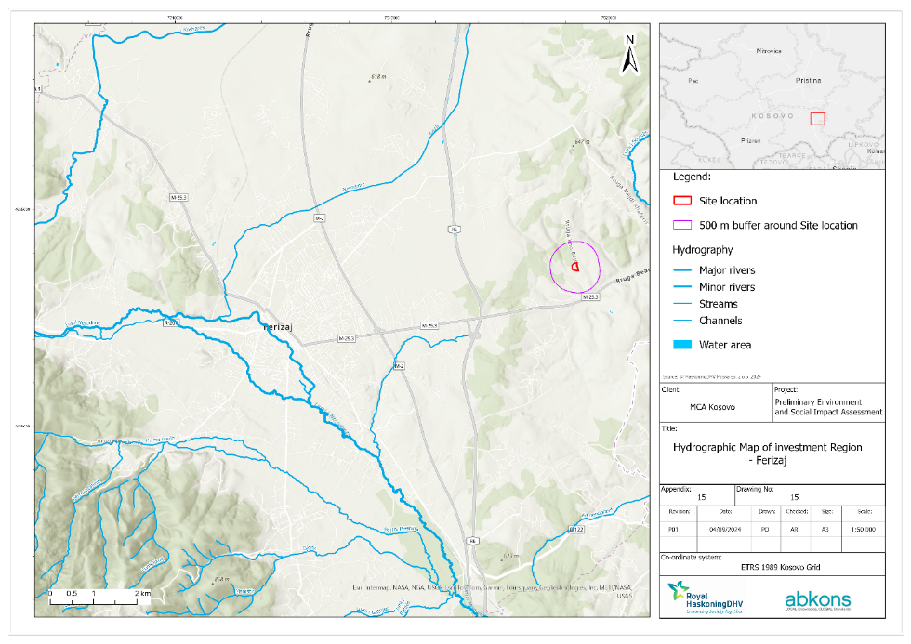
Figura 25. Harta Hidrografike e zonës së Projektit. Burimi: Puna e EsoC.
- GJENDJA AKTUALE E FAKTORËVE MJEDISOR
  - Gjendja e tokës
Parcela klasifikohet si arë e klasës së 6-të, ndërsa zona përreth përbëhet kryesisht nga livadhe, toka bujqësore dhe shpate të buta, duke treguar një terren kryesisht të butë kodrinor ose të rrafshët. Gjatë hulumtimeve në terren nuk janë identifikuar rrëshqitje të dheut, apo shenja të erozioni. Stabiliteti i terrenit dhe përshtatshmëria për zhvillimin e projektit lidhen me relievin e butë, pjerrësinë e vogël, përbërjen e favorshme pedologjike si dhe mungesën e ndërhyrjeve të theksuara njerëzore në mbulesën bimore. Rezultatet e studimit gjeoteknik të realizuar nga Konsulenti Mjedisor dhe Social (ESoC) tregojnë se toka posedon kapacitet të mjaftueshëm mekanik për realizimin e projektit. Gjurmë të aktivitetit njerëzor vërehen kryesisht përgjatë kufijve të parcelës. Në hyrje të saj ndodhet një deponi e vogël mbeturinash, ndërsa mbetje të shpërndara në mënyrë sporadike janë evidentuar në të gjithë zonën. Megjithatë, analizat e tokës të kryera, të cilat kanë përfshirë testime për hidrokarbure, BTEX, PAH, 10 metale të rënda dhe ndotës organikë të qëndrueshëm, kanë treguar nivele shumë të ulëta ndotjeje, duke konfirmuar se toka nuk është e kontaminuar.
  - Habitati natyror
Habitati brenda dhe përreth zonës së projektit karakterizohet nga një mozaik i sipërfaqeve të gjera me barishte të larta dhe bimë të ndryshme barishtore të livadheve (Figura 26), shkurre (Figura 27) dhe pemë individuale. Bazuar në vlerësimin e kryer sipas pesë kritereve të Habitatit Kritik, të përcaktuara në Standardin e Performancës 6 të IFC-së, zona e studimit nuk plotëson kushtet për t’u klasifikuar si Habitat Kritik, por konsiderohet si Habitat i Modifikuar. Ky klasifikim lidhet me përdorimin e vazhdueshëm bujqësor dhe ndërhyrjet antropogjene, mungesën e specieve të klasifikuara si Kritikisht të Rrezikuara (CR) ose të Rrezikuara (EN), dhe habitateve të përshtatshme për këto specie, mungesën e specieve endemike, si dhe mungesën e përqendrimeve me rëndësi globale të specieve migratore. Po ashtu, zona dominohet nga habitate të zakonshme pa veçori unike apo karakteristika të ekosistemeve shumë të kërcënuara. Habitati është i ndërlidhur me zonat përreth, të dominuara nga aktivitete bujqësore, çka siguron se zhvillimi i projektit nuk do të shkaktojë fragmentim të konsiderueshëm apo izolim të popullatave të specieve. Brenda zonës së skemës së propozuar dhe në afërsi të saj nuk janë identifikuar habitate kritike apo specie të rrezikuara që kërkojnë mbrojtje të veçantë.
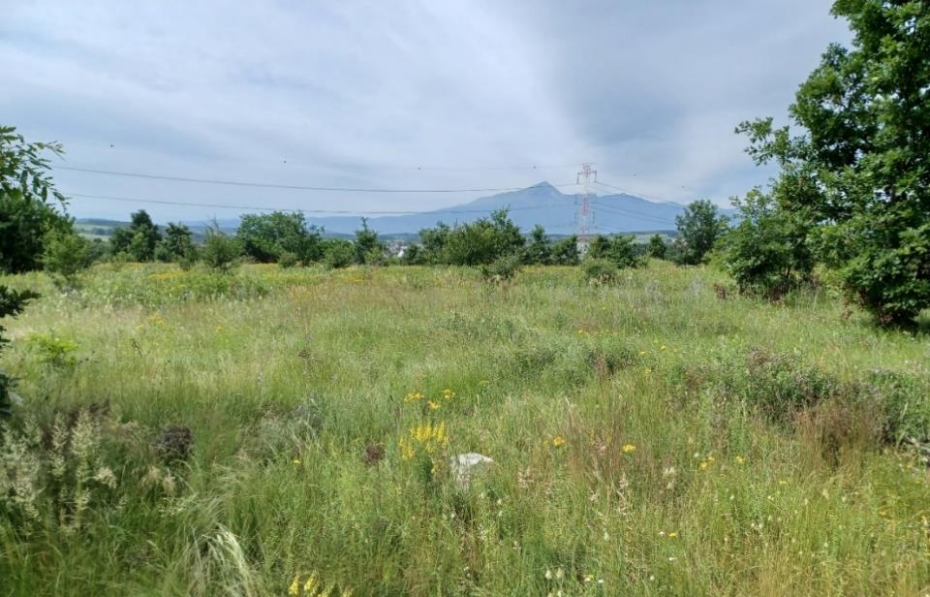
Figura 26. Mozaik i kullotave dhe shkurreve brenda zonës së projektit të propozuar, pamje nga ana veriore e vendndodhjes. Burimi: Puna e EsoC.

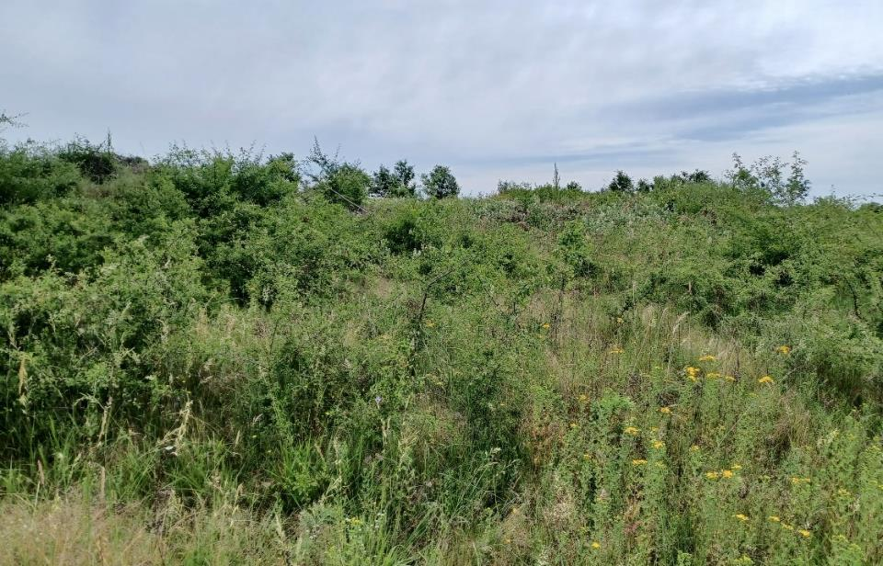
Figura 27. Pjesë të dendura me shkurre brenda pjesës qendrore të zonës së projektit së propozuar, pamje nga ana perëndimore e vendndodhjes.Burimi: Puna e EsoC.
  - Mjedisi Biologjik dhe Biodiversiteti
Për hartimin e raportit të biodiversitetit, është shqytuar literantura dhe dokumentet zyrtare relevante, si dhe janë zhvilluar hulumtimet në terren në parcelë dhe zones përreth (zones së ndikimit), gjatë stinëve të ndryshme të vitit. Gjatë vëzhgimeve dimërore, pasi që sezoni i vegjitacionit ende nuk kishte filluar, janë identifikuar një numër i kufizuar i specieve bimore, përfshirë: luleradhiqen (Taraxacum officinalis), arushën (Achillea millefolium), manaferrën evropiane (Rubus caesius), trëndafilin e egër (Rosa canina) dhe lisin (Quercus sp). Vëzhgimet stinore në pranverë dhe verë janë bërë në kulmin e sezonit të vegjetacionit, kur lokacioni i projektit ishte i mbuluar dendur me specie të zakonshme për habitatet e livadheve dhe shkurreve. Sipërfaqe të mëdha të zonës ishin të mbuluara me manaferra evropiane (Rubus caesius), të shoqëruara nga specie të familjeve Hypericaceae, Asteraceae, Fabaceae, Orobanchaceae, Campanulaceae dhe Cistaceae. Në pjesën veriore dhe perëndimore, parcela kufizohet me një pyll me lis (Quercus sp.) Gjatë gjithë hulumtimit nuk u identifikuan specie të mbrojtura të florës në zonën e projektit apo në afërsinë e saj.
Në kuadër të shqyrtimit të literaturës është përdorur Libri i Kuq i Faunës së Kosovës (Ibrahimi et al., 2019), i cili liston 46 specie, shumica në një nga tri kategoritë (Në Rrezik Kritik, Në Rrezik dhe të Cënueshëm). Disa nga këto specie janë evidentuar në Komunën e Ferizajt, mirëpo nuk janë idenifikuar në lokacionin e gjërë të projektit. Gjatë vëzhgimit dimëror është identifikuar urithi i verbër (Talpa caeca), i cili sipas Librit të Kuqë është klasifikuar si “Shqetësimi më i Vogël”, gjë që tregon praninë e qëndrueshme të tij dhe ndjeshmëri të ulët ndaj ndikimeve eventuale të projektit.
Gjatë vëzhgimit të verës, në zonën e projektit të propozuar u vunë re shumë përfaqësues të entomofaunës (flutura, insekte dhe araknide), ku në numër më të madhë u evidentuan fluturat dhe bletët. Gjithashtu, u identifikuan gjithsej 18 lloje jovertebroresh, nga të cilët asnjëri nuk është i mbrojtur ligjërisht ose i rrezikuar sipas legjislacionit kombëtar dhe ndërkombëtar. Këta përfshijnë: Trëndafili i egër (Cetonia aurata), Alcon blu (Phengrais alcon), Tërfil me vija shpatullash (Heliothis maritima), Karkaleci i livadhit (Pseudochorthippus parallelus), Karkaleci pyjor (Omocestus rufipes), Mermer i bardhë (Melanargia galathea), Brumbulli i gjetheve (Clytra laeviuscula), Brumbulli i rremë (Chrysanthia viridissima), Mollëkuqe e zakonshme (Coccinella septempunctata), Klatrati i Kiasmisë së Rrjetëzuar Heath, Hiponefel Lycaon me ngjyrë kafe të errët në livadh, Long Hoverfly (Sphaerophoria scripta), Agapanthia cardui, Adscita sp., Triplax aenea, Carpocoris pudicus, Cryptocephalus duplicatus, False Heath Fritillary (Melitaea diamina), Polyommatus icarus i kaltër i zakonshëm, si dhe Halictus sp..


Diversiteti bimor i zonës që përfshinë shkurre të dendura, livadhe dhe pyje përreth, krijon një habitat të përshtatshëm për zvarranikët, duke ofruar hapësira që lejojnë ngrohjen dhe sigurojnë mbrojtje nga grabitqarët. Gjatë vizitës në qershorë janë identifikuar disa individë të hardhucës së zakonshme (Zootoca vivipara). Duke pasur parasysh që nënpopullatat e species mendohet të jenë më të mëdha se sa dihet aktualisht dhe meqenëse trendi i rënies në Kosovë është i moderuar, hardhuca hyn në kategorinë e specieve “Pothuajse e Kërcënuar”. Në zonën e projektit janë identifikuar 4 individë të breshkës së egër (Testudo hermanni), një i ri dhe tre të rritur (Figura 28 dhe 29).
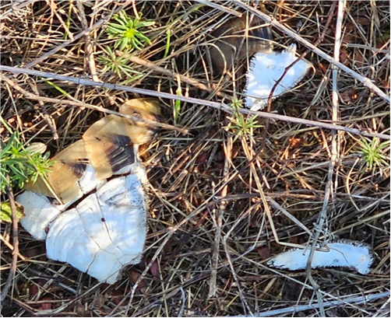
Brenda parcelës u gjetën vezë të thyera (Figura 30), me shumë mundësi të ngrëna nga një grabitqar, ndërsa një individ tjetër u gjet në pyllin ngjitur. Megjithëse sipas Librit të Kuq kjo specie klasifikohet si “pothuajse e kërcënuar”, ajo mbetet e mbrojtur në Kosovë në kuadër të Udhëzimit Administrativ Nr. 18/2012 për Speciet e Egra të Mbrojtura dhe të Mbrojtura Rreptësisht. Gjatë hulumtimit në gusht janë identifikuar pesë individë të breshkës, tre brenda zonës së projektit dhe dy në fushat ngjitur, duke konfirmuar se zona është një habitat i favorshëm, por jo i vetmi në rajon. Përbërja e ngjashme e habitateve në të gjithë fshatin Sojevë sugjeron senënpopullata është e gjerë dhe jo e kufizuar në zonën e projektit. Gjatë vizitës u gjetën gjithashtu mbeturina, gjurmë automjetesh të mëdha dhe karapacë të thyer (Figura 31), me shumë gjasë e thyer nga automjetet.
Figura 28. & Figura 29. Foto të breshkës së egër (Testudo hermanni) të identifikuar në zonën e projektit. Figura në të majtë: Individ i rritur i breshkës. Figura e djathtë: Individ i ri i breshkës i gjetur në vendin e projektit. Autor: Katarzyna Wielgórska.
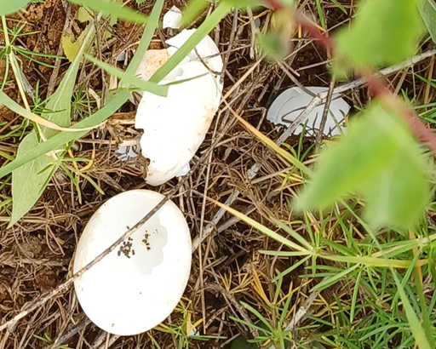
Figura 30 & Figura 31. Figura në të majtë: Lëvozhgat e vezëve të breshkës të gjetura në vendin e projektit. Autor: Katarzyna Wielgórska. Figura e djathtë: Karapaci i thyer i breshkës i gjetur në vendin e projektit. Autori: Halil Ibrahimi.

Tabela 3. Zvarranikët e identifikuar në terren.
Speciet |  | Rendi | Statusi i mbrojtjes sipas Librit të Kuq | Statusi i mbrojtjes sipas IUCN-së (Evropë)
Hardhucë e zakonshme/ vivipare | Zootoca vivipara | Squamata | NT | LC ( I panjohur )
Breshka e egër | Testudo hermanni | Testudines | NT | NT (Në rënie)
NT - pothuajse e kërcënuar - specie pothuajse për t'u futur në kategorinë e kërcënuar (cenushme), por ende jo.
LC - shqetësimi më i vogël - speciet që nuk plotësojnë kriteret e pranueshmërisë për asnjë nga kategoritë e kërcënuara ose pothuajse të kërcënuara dhe përfshijnë specie të zakonshme, të shpërndara gjerësisht.
Vëzhgimet në terren nuk u gjetën amfibë, megjithatë, struktura e vegjetacionit dhe prania e përroit pranë e bën zonën e propozuar të përshtatshme për këtë grup vertebrorësh.
Studimi i kryer për avifaunën, identifikimin e zogjve nëpërmjet njohjes së zërit tregoi aktivitet të lartë të zogjve, kryesisht të rendit Passeriformes. Speciet e identifikuara gjatë studimit të zonës së projektit janë paraqitur në tabelën më poshtë. Nuk u gjetën specie të mbrojtura, individët e zbuluar janë tipikë për habitatet bujqësore dhe të livadheve dhe janë të zakonishëm në Kosovë.
Tabela 4. Llojet e zogjve të vëzhguar në terren.
Speciet |  | Familja | Statusi i mbrojtjes sipas IUCN-së (Evropë)
Korbi i zakonshëm | Corvus corax | Korvidat | LC (Në rritje)
Bunting me misër | Emberiza calandra | Emberizidae | LC (Në rënie)
Laureshë euroaziatike | Alauda arvensis | Alaudidae | LC (Në rënie)
Harabeli i shtëpisë | Kalimtar shtëpiak | Passeridae | LC (Në rënie)
Harabeli i Pemëve Euroaziatike | Kalabar i malit | Passeridae | LC (Në rënie)
Gjiri me bisht të gjatë | Aegithalos caudatus | Paridae | LC (I qëndrueshëm)
Oriola e Artë Euroaziatike | Oriolus oriolus | Oriolidae | LC (I qëndrueshëm)
Zogu i Zi i Zakonshëm | Turdus merula | Turdidae | LC (Në rritje)
Bilbili i zakonshëm | Luscinia megarhynchos | Muscicapidae | LC (I qëndrueshëm)
Tit i Madh | Parus major | Paridae | LC (Në rritje)
Bletëngrënësi evropian | Merops apiaster | Meropidae | LC (I qëndrueshëm)
Megjithëse gjatë vëzhgimit nuk u evidentuan gjitarë tokësorë, zona e projektit paraqet habitat të përshtatshëm për lloje të ndryshme të gjitarëve të vegjël (si brejtësit dhe iriqët), gjurmët e të cilëve janë gjetur në lokacion. Vezët e thyera të breshkës të gjetura sugjerojnë se ato mund të jenë pre e grabitqarëve, duke e bërë të mundshme praninë e dhelprës (Vulpes vulpes), kunadhes (Martes sp.) ose nuselalës (Mustela nivalis). Edhe pse gjatë vizitës në terren nuk janë identifikuar koloni apo individë, zona ofron kushte të favorshme për lakuriqët e natës, për shkak të pranisë së elementeve lineare (drunjëve), afërsisë me pyllin dhe përroit në jugperëndim të parcelës. Nuk janë evidentuar specie pushtuese bimore apo shtazore, dhe as literatura relevante nuk raporton për to. Megjithatë, një studim i fundit (Ibrahimi et al., 2022) mbi potencialin pushtues të mollëkuqes harlequin (Harmonia axyridis) tregon praninë e saj në të gjithë Kosovën, përfshirë edhe rajonin e Ferizajt.
  - Ndryshimet klimatike
Kushtet klimatike të paraqitura në kapitujt e mësipërm po pësojnë ndryshime si pasojë e ndryshimeve klimatike. Bazuar në Profilin e Rrezikut Klimatik të Kosovës, Komuna e Ferizajt po përjeton ndryshime të shpejta klimatike, të karakterizuara me rritje të temperaturave mesatare, ngjarje të nxehtësisë ekstreme, si dhe ndryshime në sasinë, formën dhe shpërndarjen e reshjeve. Verat po bëhen më të thata, ndërsa dimrat më të lagësht, duke rritur rrezikun e përmbytjeve dhe dëmeve në infrastrukturë. Këto ndryshime po ndikojnë gjithashtu në mjedis dhe në shëndetin e popullsisë, veçanërisht te grupet e cënueshme.
  - Cilësia e ajrit
Instituti Hidrometeorologjik i Kosovës (IHMK) bënë monitorimin e cilësisë së ajrit në Republikën e Kosovës, përmes Rrjetit Nacional për Monitorimin e Cilësisë së Ajrit i cili përbëhet nga 12 stacione automatike fikse dhe një stacion automatik mobil. Stacioni i Monitorimit të Cilësisë së Ajrit (SMCA) më i afërt ndodhet në qytetin e Gjilanit, afërsisht 30 km në verilindje të vendndodhjes së projektit. Për të përcaktuar cilësinë e ajrit, janë përdorur të dhënat e SMCA të Gjilanit dhe janë krahasuar me vlerat e përcaktuara për secilin ndotës bazuar në udhëzimet e cilësisë së ajrit (SQG) të Organizatës Botërore të Shëndetësisë (OBSH), dhe vlerat e synuara të Komisionit të BE-së për cilësinë e ajrit. Udhëzimet e OBSH-së për cilësinë e ajrit janë rekomandime të bazuara në prova për kufijtë e ndotësve, me qëllim mbrojtjen e shëndetit publik. Ndërsa, standardet e Komisionit të BE-së përcaktojnë vlera të synuara më fleksibile, duke marrë parasysh kostot dhe duke vendosur objektiva më realiste. Vlerat mesatare vjetore për ndotësit kryesorë të ajrit (ose nivelet mesatare ditore gjatë vitit për SO2 dhe O3) janë marrë nga SMCA të Gjilanit për vitet 2020-2024 dhe janë prezantuar në grafikët më poshtë.
Grimca e madhësisë PM_{2.5} dhe PM₁₀ janë paraqitur në grafikët më poshtë. Nga analiza e vlerave mesatare vjetore të PM_{2.5} për periudhën 2020–2022 është konstatuar se ka pasur tejkalime të vlerave kufitare të përcaktuara në nivel ndërkombëtar (pragu i rekomanduar nga OBSH dhe vlera e synuar sipas udhëzimeve të BE-së). Megjithatë, në dy vitet e fundit dallohet një trend i rënies, ku në vitin 2024 vlerat ranë nën targetin e BE-së, por mbetën ende mbi rekomandimet e OBSH-së.

Grafiku 5. Nivelet e PM_{2.5} në SMCA të Gjilanit gjatë viteve 2020-2024 me vlerën prag për këtë ndotës të përcaktuar nga rregulloret ndërkombëtare. Burimi: Analiza e EsoC.
Për PM₁₀, niveli i ndotjes për periudhën e analizuar ishte nën vlerat e synuara të BE-së dhe ka shënuar rënie të vazhdueshme nga viti në vit. Edhe pse nivelet e PM₁₀ janë mbi vlerën prag të rekomanduar nga OBSH-ja, cilësia e ajrit në stacionin e monitorimit ka treguar përmirësim të vazhdueshëm gjatë viteve të fundit.

Grafiku 6. Nivelet e PM10 në SMCA të Gjilanit gjatë viteve 2020-2024 me vlerën prag për këtë ndotës të përcaktuar nga rregulloret ndërkombëtare. Burimi: Analiza e EsoC.
Nivelet e NO₂ tejkaluan vlerën mesatare vjetore të rekomanduar nga OBSH-ja, megjithatë, ishin dukshëm më të ulëta se vlera e synuar të BE-së. Meqenëse burimi kryesor i NO₂ janë emetimet nga automjetet, pritet që niveli i këtij ndotësi të jetë më i ulët brenda zonës rurale të projektit sesa në SMCA në Gjilan, për shkak të trafikut më të ulët.

Grafiku 7. Nivelet e NO₂ në SMCA të Gjilanit gjatë viteve 2020-2024 me vlerën prag për këtë ndotës të përcaktuar nga rregulloret ndërkombëtare. Burimi: Analiza e EsoC.
Dioksidi i squfurit (SO₂) lirohet në atmosferë nëpërmjet djegies së lëndëve djegëse fosile për ngrohjen e shtëpive, transportit, industries, termocentraleve, si dhe shkrirjen e xeherorëve minerale që përmbajnë squfur. Në SMCA, mesatarja ditore e SO₂ (qershor 2023 – qershor 2024) tejkaloi dy herë pragun e OBSH-së, kryesisht për shkak të incidenteve të përkohshme në zonën e SMCA në Gjilan. Lirimi i SO₂ në zonën e projektit pritet të jetë më i ulët se në SMCA në Gjilan, pasi burimi kryesor mbetet vetëm ngrohja me lëndë fosile në dimër, ndërsa transporti, industria, termocentralet dhe aktivitetet e tjera që lirojnë SO₂ nuk zhvillohen në nivele të konsiderueshme në këtë zonë.

Grafiku 8. Vlerat mesatare ditore të SO₂ në SMCA të Gjilanit gjatë periudhës 1.06.2023 – 31.05.2024. Burimi: Analiza e EsoC.
Ozoni (O₃) në nivelin e tokës nuk buron nga emetimet në atmosferë, por formohet nëpërmjet reaksioneve kimike që përfshijnë 'ndotës të ndryshëm pararendës' të lëshuar nga burimet si djegja e lëndëve djegëse fosile, transporti, rafineritë, deponitë e mbeturinave, ujërat e zeza, bagëtinë, zjarret në pyje dhe të tjera. Në zonën e SMCA, gjatë periudhës në mes të qershorit 2023 dhe qershorit 2024, nivelet e O₃ ishin nën vlerat prag të OBSH-së dhe vlerat e synuara të BE-së (Grafiku 8). Vlerat më të larta u regjistruan gjatë muajve të verës, ndërsa nivele më të ulëta të O₃ gjatë sezonit të dimrit (pjesa e mesme e grafikut). Kjo është e pritshme pasi që reaksionet që gjenerojnë ozon katalizohen nga nxehtësia dhe rrezet e diellit, duke e bërë atë një shqetësim më të madhe gjatë muajve të verës. Duke qenë se projekti ndodhet në zonë bujqësore, larg burimeve urbane dhe industriale, cilësia e ajrit pritet të jetë pak më e mirë se në SMCA.
Në Kosovë ndotja e ajrit buron kryesisht nga transporti rrugor, ngrohja e amvisërive, termocentralet, industria dhe mbeturinat, ndërsa në zonën e Ferizajt dominon ngrohja e shtëpive. Projekti pritet të kontribuojë në uljen e ndotjes së ajrit duke mbështetur tranzicionin drejt energjisë së ripërtëritshme.

Grafiku 9. Vlerat mesatare ditore të O₃ në SMCA të Gjilanit gjatë periudhës 1.06.2023 – 31.05.2024. Burimi: Analiza e EsoC.
  - Zhurma
Një studim bazë i zhurmës mjedisore është kryer në fshatin Sojevë, Ferizaj, për të përcaktuar mjedisin ekzistues akustik në zonën e projektit të propozuar BESS. Monitorimi ofron të dhëna empirike të zhurmës për ditët e javës dhe fundjavën, duke zëvendësuar supozimet cilësore të mëparshme. Sondazhi u realizua nga një laborator të akredituar sipas ISO 1996-2:2017 dhe legjislacionit kosovar për mbrojtjen nga zhurma (UA Nr. 08/2009 mbi Vlerat e Lejuara të Emetimit të Zhurmës). Në mungesë të një kategorie specifike të përdorimit të tokës bujqësore sipas legjislacionit të Kosovës për zhurmën, zona e projektit është vlerësuar nën kategorinë e "Fshatrave dhe Zonave të Përziera", i cili është klasifikimi më i përshtatshëm duke pasur parasysh karakterin e tij rural me vendbanime të shpërndara.
Matjet e zhurmës u kryen pranë receptorëve më të afërt rezidencialë dhe ruralë, të vendosur rreth 160m dhe 330 m në jugperëndim të vendit të propozuar të BESS-it, për të përfaqësuar ambientin akustik që komuniteti përjeton (shih Figura 32). Pajisjet e monitorimit u instaluan në kushte hapësire të lirë, me mikrofonin e pozicionuar afërsisht 1.5–1.7 m mbi nivelin e tokës. Zona nuk i nënshtrohet asnjë mase ekzistuese për mbrojtjen nga zhurma. Zhurma e ambientit përfshinte trafikun rrugor në distancë, aktivitetin e helikopterëve nga "Kampi Bondsteel" pranë, aktivitetin bujqësor dhe tingujt natyrorë si kënga e zogjve dhe era në bimësi, si dhe një gumëzhitje të vazhdueshme me frekuencë të ulët nga nënstacioni ekzistues i tensionit të lartë i vendosur afërsisht 400 m nga pikat e matjes.
Monitorimit është realizuar në dy seanca të matjeve të vazhdueshme 24-orëshe, e para më 27–28 gusht 2025 gjatë ditëve të javës, ndërsa vëzhgimi i dytë më 31 gusht – 1 shtator 2025 gjatë fundjavës. Kushtet meteorologjike gjatë të dy vëzhgimeve ishin të qëndrueshme dhe të përshtatshme për monitorimin e zhurmës mjedisore, siç përmblidhet më poshtë:
• Ditë jave: temperatura 27°C, lagështia relative 44%, shpejtësia e erës 6.2 km/orë dhe presioni atmosferik 1017 hPa, kushtet e motit të thatë dhe pa reshje;
• Fundjavë: temperatura 27°C, lagështia relative 46%, shpejtësia e erës 6.3 km/orë dhe presioni atmosferik 1017 hPa, kushtet e motit të thatë dhe pa reshje.
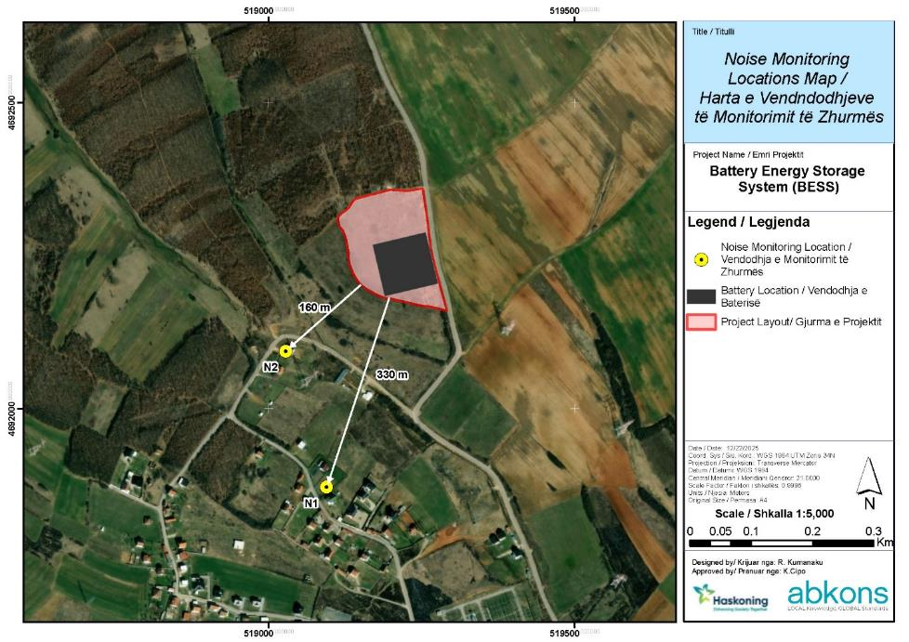
Figura 32. Vendndodhjet e Monitorimit të Zhurmës. Burimi: Puna e EsoC.
Nga vëzhimet e lartëcekura, janë përcaktuar nivelet bazë të zhurmës në zonë, të cilat janë paraqitur më poshtë:
Tabela 5. Përmbledhja e rezultateve të matjeve të zhurmës mjedisore gjatë ditës dhe natës.
Pozicioni i matjes | Periudha (Koha) | LAeq,T (dB) | LAF90,T (dB)
Ditë jave | Dita (07:00–22:00) | 52.29 | 26.8
Ditë jave | Nata (22:00–07:00) | 44.52 | 25.2
Fundjavë | Dita (07:00–22:00) | 53.23 | 24.8
Fundjavë | Nata (22:00–07:00) | 50.41 | 27.1
Lidhur me tejkalimet e vërejtura gjatë periudhës së monitorimit në ditët e javës, rezultatet tregojnë se nivelet e zhurmës prej 49.5 dB, 57.5 dB dhe 72.7 dB u tejkaluan vetëm gjatë 1% të kohës totale të matjes (afërsisht 14 minuta). Në mënyrë të ngjashme, niveli prej 68.8 dB u tejkalua gjatë 5% të kohës (rreth 72 minuta), ndërsa niveli prej 64.7 dB u tejkalua gjatë 10% të kohës (rreth 144 minuta). Këto tejkalime lidheshin kryesisht me fluturimin e helikopterëve nga "Kampi Bondsteel" afër dhe nga aktivitetet bujqësore në zonë. Në të kundërt, niveli i zhurmës në sfond mbeti shumë i ulët, duke filluar nga 20.9 deri në 26.5 dB. Në mënyrë të ngjashme, tejkalimet e vëzhguara gjatë fundjavës, rezultuan me nivelet e zhurmës prej 64.1 dB, 62.2 dB dhe 71.3 dB, u tejkaluan vetëm gjatë 1% të kohës totale të matjes (afërsisht 16 minuta gjatë një periudhe 24-orëshe). Niveli prej 66.9 dB u tejkalua gjatë 5% të kohës (rreth 80 minuta). Në të kundërt, niveli i zhurmës në sfond mbeti shumë i ulët, duke filluar nga 20.0 deri në 23.7 dB.
Në përgjithësi, zhurma në zonën e projektit karakterizohet nga një mjedis akustik rural relativisht të qetë, me nivele të larta kalimtare të shkaktuara nga helikopterë, trafikun lokal dhe infrastruktura përreth. Kjo bazë referimi ofron pikë të fortë për vlerësimin e ndikimeve të mundshme të zhurmës gjatë fazave të ndërtimit dhe funksionimit të BESS.
  - Dridhjet
Dridhjet në zonën e projektit mund të shkaktohen nga aktiviteti natyror sizmik, pasi që Kosova është zonë aktiv sizmike, gjë që përshkruhet në detaje në kapitullin paraprak të këtij raporti. Në zonën e projektit dhe rrethinën e saj nuk ka objekte të industrisë së rëndë ose minierare, të cilat mund të shkaktojnë vibrime të përhershme. Megjithatë, aktiviteti intensiv dhe i shpeshtë i helikopterëve nga baza ushtarake Bondsteel mund të jetë potencialisht një burim i mikro-vibrimeve në vendndodhjen e projektit.
  - Drita
Ndotja nga drita në Kosovë është një problem në rritje. Drita artificiale mund të ketë disa efekte negative si prishja e proceseve të ekosistemit dhe ndikimi në shëndetin e njeriut. Sipas të dhënave në dispozicion, Suita e Radiometrave të Imazheve me Rreze Infra të Kuqe të Dukshme (VIIRS) është 53,121 Rad për Kosovën, dhe paraqet një trend në rritje, sidomos në zonat urbane.
Zona e projektit ndodhet jashtë zonave metropolitane. Zona në përgjithësi nuk është e ndriçuar natën (Figura 33) dhe vërehet ndotje nga drita prej 3.50 Rad që konsiderohet nivel i ndotjes mjaftë i lartë. Niveli i lartë i ndotjes nga drita në vendin e investimit mund t'i atribuohet afërsisë me Kampin Bondsteel që ndodhet 1 km larg, si dhe nënstacionin 400/110kV Ferizaj 2 që ndriçohet natën dhe gjindet 530 m larg lokacionit të projektit të propozuar. Përveç kësaj, pozicioni i ngritur i parcelës bën atë të ekspozuar ndaj ndotjes nga drita nga trafiku rrugor, pasi rrugët kryesore të transportit të Kosovës kalojnë nëpër komunën e Ferizajt.
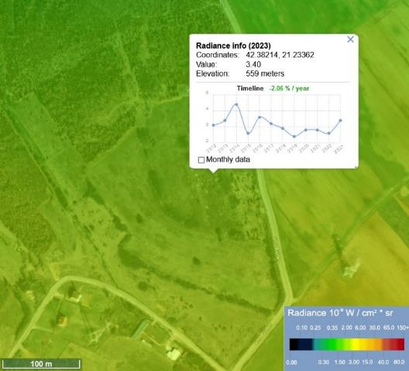
Figura 33. Harta e ndotjes nga drita për zonën e projektit - VIIRS 2023. Burimi: Harta e ndotjes nga drita.
  - Cilësia e Ujrave
Programi i Monitorimit të Ujërave në Kosovë, zbatohet nga IHMK dhe ndjek sistematikisht cilësinë e ujërave sipërfaqësore dhe nëntokësore, duke përmbushur kërkesat e legjislacionit vendor dhe direktivave të BE-së. Monitorimi fizik dhe kimik kryhet në 54 pika përgjatë pellgjeve lumore të Kosovës dhe degëve të tij. Aktualisht, monitorohen 10 parametra fizikë, 39 parametra kimikë dhe 8 metale të rënda. Shumica e pellgjeve kryesore të lumenjve të Kosovës konsiderohen të ndotura mesatarisht ose shumë, sipas Perspektivës së Sigurisë së Ujit në Kosovë.
Monitorimi i cilësisë së ujit në pellgjet e Moravës së Binçës dhe Lepencit bëhet në 12 pika në lumenjtë Morava e Binçës, Lepenci dhe Nerodimja. Lumi Nerodimja ka ujë të pastër pranë burimit, por cilësia ulet në pikën e matjes në fshatin Gërlicë nga shkarkimet urbane dhe përkeqësohet më tej në Kaçanik, para bashkimit me lumin Lepenc. Gjithashtu, Komuna e Ferizajt përballet me mungesë të kolektorëve të kanalizimit, ndërsa një pjesë e madhe e ujërave të ndotura hudhen drejtpërdrejt në lumenj. Aktualisht, nuk ekzistojnë impiante për trajtimin e ujërave të ndotura, dhe asnjë nga kolektorët ekzistues nuk siguron trajtim të ujërave në përputhje me standardet përkatëse. Ujrat sipërfaqësore në afërsi të zonës së projektit nuk kanë cilësi të mirë, pasi që në mungesë të qasjes në sistemin formal të largimit të ujërave të zeza, ato hudhen në rrjedhat ujore sipërfaqësore më të afërta.
Rrjeti i monitorimit të rregullt të cilësisë së ujërave nëntokësore ende nuk është funksionalizuar plotësisht, por pritet që pas përfundimit të tij, IHMK të ketë në dispozicion 32 puse për monitorimin e ujërave nëntokësore, nga të cilët 6 janë paraparë për monitorimin e ujërave nëntokësore të pellgut të Moravës së Binçës. Cilësia e ujërave nëntokësore në komunën e Ferizajt, ka qenë objekt i disa studimeve. Sipas këtyre, ujërat janë të cilësisë së mirë, por kërcënohen nga faktorë natyrorë dhe faktorë antropogjenë si mungesa e sistemit të ujërave të zeza në pjesët rurale të komunës.
  - Vërshimet
Rajoni i Ferizajt, si shumë rajone të tjera të vendit, është i rrezikuar nga vërshimet. Ferizaj është i prirur ndaj përmbytjeve për shkak të terrenit të sheshtë, kapacitetit të kufizuar të lumenjve tij për të absorbuar ujë dhe përqendrimit të tyre në zona të caktuara. Ndryshimi i përdorimit të tokës nga bujqësia në ndërtim ka ndërprerë dhe mbuluar sistemet natyrore të kullimit, duke penguar rrjedhën e ujit. Lumenjtë ose përrenjtë që janë të prirur ndaj përmbytjeve përfshijnë Nerodimjen, Pleshinën, Gaçkën dhe kanalin artificial (Kosinë-Lubovc-Tern), të cilët gjatë periudhave me reshje më të mëdha shkaktojnë dëme të konsiderueshme në prona përgjatë rrjedhës së tyre. Zonat në afërsi të vendodhjes së projektit si Nerodime, Balaj, Nikadin, Varosh, Gurëz dhe disa lagje periferike në zonën urbane të Ferizajt kanë përjetuar vërshime të konsiderueshme në të kaluarën.
Pavarësisht këtyre ngjarjeve, rreziku nga vërshimet për vendndodhjen e projektit konsiderohet i ulët, për shkak të distancës nga trupat ujorë, pjerrësisë së butë dhe relievit kodrinor. Në hartën më poshtë paraqiten zonat më të afërta të rrezikuara nga vërshimet. Siç shihet, zona e projektit dhe rrethina e saj nuk preken nga vërshimet dhe ndodhen në një distancë të konsiderueshme nga zonat e rrezikuara (Figura 34).
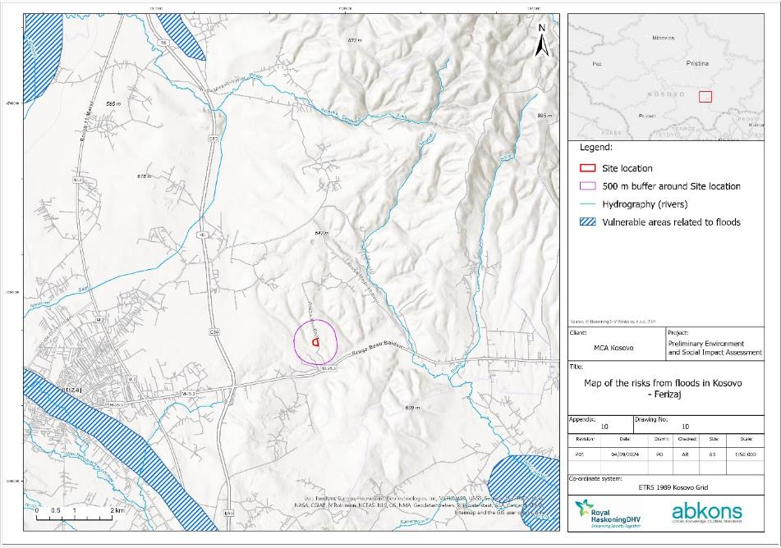
Figura 34. Harta e përmbytjeve të zonës së Projektit. Burimi: Puna e ESoC.
  - Shërbimet publike dhe infrastruktura
Shërbimet, si furnizimi me energji elektrike, ujë, qasja në sistemin e kanalizimit dhe menaxhimi i mbeturinave komunale janë të qasshme për banorët që jetojnë në zonën urbane të Komunës së Ferizajt. Pjesa rurale, ndonëse shumica e zonës ka qasje në furnizim me energji elektrike, qasja në rrjetin e furnizimit me ujë për fshatin Sojevë dhe fshatrat përreth ende mbetet sfidë. Banorët e fshatrave në fjalë sigurojnë furnizimin me ujë përmes mënyrave vetanake. Për këto fshatra mungon edhe qasja në sistemin formal të largimit të ujërave të zeza. Nga pamundësia e trajtimit dhe largimit të ujërave të zeza nga zona, banorët i hedhin ato në trupat ujorë dhe përrenjtë më të afërt. Mbulimi me shërbimin e mbledhjes së mbeturinave komunale akoma nuk është 100% për rajonin e Ferizajt, por është në përmirësim, duke u rritur nga 93.50% në vitin 2023 në 97.01% në vitin 2024. Rrjeti rrugor i zonës është i mirë, ku shumica e rrugëve janë të asfaltuara. Në mungesë të Qendrës së Mjekësisë Familjare (QMF) apo Njësisë së Mjekësisë Familjare (NJMF) në fshat, banorët e Sojevës mbështeten kryesisht në qendrat shëndetësore në Qytetin e Ferizajt. Banorët e Sojevës kanë qasje në sistemin arsimor lokal që përfshin nivelet e arsimit fillor dhe të mesëm të ulët në SHFMU "Ramadan Rexhepi". Shumica e nxënësve vijojnë shkollimin brenda fshatit dhe më pas vazhdojnë në Ferizaj ose Prishtinë për arsimin e mesëm të lartë dhe universitar. Shkolla e Sojevës ka infrastrukturë bazike të kënaqshme, përfshirë laborator kompjuterik, por ende ka mungesa në pajisje të specializuara dhe staf mbështetës për nxënësit me nevoja të veçanta.
  - Demografia
Afër projektit ndodhen tri fshatra, Sojeva me 1,344 banorë, Mirosala me 1,257 dhe Tankosiqi (Dardania) me 2,102 banorë, të cilat janë vendbanime rurale ku mbi 98% e popullsisë i përket etnicitetit shqiptar. Krahasimi i regjistrimeve të popullsisë të viteve 2011 dhe 2024 tregon se fshatrat Sojevë dhe Mirosalë kanë përjetuar një rënie të popullsisë, ndërsa Dardania ka pasur një rritje të papërfillshme. Numri i ekonomive familjare është rritur në masë të vogël, me 22 më shumë në Sojevë dhe Mirosalëm, si dhe 114 më shumë në Dardani krahasuar me vitin 2011.
Ekonomia e Sojevës, si pjesë e madhe e zonave rurale të Kosovës, është bazuar kryesisht në bujqësi dhe blegtori dhe ka filluar të diversifikohet në masë të vogël me rritjen e bizneseve të vogla. Në nivel komunal, të dhënat mbi punësimin tregojnë vlera shqetësuese, pasi vetëm 18,283 banorë ose 21.26% e siguruan burimin e tyre kryesor nga punësimi, ndërsa 23,550 banorë ose 21.76% gjenerojnë të ardhurat e tyre në mënyrë të pavarur dhe 84,970 ose 78.23% janë të papunë dhe të varur nga burime të tjera të jetesës. Kjo pasqyron afërsisht edhe nivelin e punësimit në Sojevë ku konsiderohet se situata ekonomike e zonës mbetet ende e pafavorshme. Shumë banorë mbështeten për mbijetesë në të ardhura të kufizuara që i gjenerojnë nga bujqësia, blegtoria dhe biznese të tjera të vogla. Në fshat ka 30 familje që mbështeten në ndihmën sociale.
  - Shfrytezimi dhe pronësia e tokës
Në zonën e projektit dhe në Komunën e Ferizajt, përdorimi i tokës dominohet nga toka bujqësore dhe ajo pyjore. Toka bujqësore përbën rreth 45.57% të sipërfaqes totale (15,626.5 ha), duke reflektuar rëndësinë e sektorit të bujqësisë në ekonominë lokale dhe jetesën e popullsisë rurale. Toka pyjore përbën rreth 41.82% të sipërfaqes (rreth 14,343.27 ha), duke luajtur rol të rëndësishëm në ekosistemin dhe përdorimin e burimeve natyrore. Zona e Sojevës, ku ndodhet projekti, karakterizohet kryesisht nga përdorimi bujqësor i tokës, i ndërthurur me zona të banuara me densitet të ulët. Këto zona banimi shërbejnë për strehimin e popullsisë lokale dhe janë të shpërndara brenda hapësirave bujqësore, duke reflektuar një strukturë tipike rurale të përdorimit të tokës. Në nivel komunal, rreth 77.9% të tokës e zotërojnë burrat, ndërsa gratë vetëm rreth 20.1%, gjë që reflekton në qasjen e tyre më të kufizuar në investime bujqësore. Në Sojevë, pronësia e tokës është kryesisht në formë të parcelave të vogla nga 0.5–2 hektarë për shumicën e fermerëve, gjë që tregon fragmentim të tokës, kufizimin e kapacitetit për prodhim dhe zhvillim ekonomik.
Nga analiza e gjendjes ekzistuese dhe natyrës së projektit të propozuar rezulton se realizimi i sistemit BESS do të sjellë ndryshime minimale në mjedis. Ndikimet negative më të theksuara pritet të shfaqen gjatë fazës së ndërtimit, ndërsa gjatë fazës së operimit nuk parashihen ndikime të rëndësishme mjedisore. Përkundrazi, funksionimi i BESS do të mundësojë integrimin më të madh të burimeve të ripërtëritshme të energjisë në rrjet, duke kontribuar në dekarbonizimin e sektorit energjetik, i cili është ndër më ndotësit në vend. Përveç kësaj, projekti pritet të ketë edhe ndikime pozitive në aspektin social, duke krijuar mundësi të reja punësimi për banorët e zonës.

- PËRSHKRIMI I ALTERNATIVAVE TË PROJEKTIT
  - Përshkrimi i alternativave të realizueshme
Në kuadër të planifikimit të BESS, janë analizuar alternativat e realizueshme të zhvillimit të projektit, të cilat do të ndihmojnë në përzgjedhjen e opsionit më të favorshëm. Për projektin e Sistemit të Ruajtjes së Energjisë në Bateri (aFRR) janë identifikuar dhe konsideruar alternativat e mëposhtme:
- Alternativa Zero (pa veprim apo mos realizimi i projektit);
- Alternativa Bazë, përkatësisht ndërtimi i Sistemit të Ruajtjes së Energjisë në Bateri (aFRR) 45MW.
  - Përshkrimin i arsyeve kryesore për zgjedhjen e alternativës së caktuar
Përzgjedhja e alternativës për ndërtimin e Sistemit të Ruajtjes së Energjisë me Bateri (BESS) lidhet ngushtë me rëndësinë e këtij projekti për dekarbonizimin dhe zhvillimin e sektorit energjetik të Kosovës. Projekti i cili është i paraparë nga Strategjia e Energjisë së Republikës së Kosovës 2022–2031, pritet të sjellë përfitime të shumta për stabilitetin e sistemit elektroenergjetik, sigurinë e furnizimit dhe integrimin e burimeve të ripërtëritshme të energjisë:
• Mbështetja e zhvillimit ekonomik të vendit përmes furnizimit të besueshëm me energji elektrike, duke qenë se energjia është një produkt bazë për funksionimin e ekonomisë moderne. BESS do të mundësojë furnizim më të qëndrueshëm, duke u lejuar bizneseve dhe industrisë të operojnë pa ndërprerje dhe me më pak kufizime nga sfidat aktuale të sistemit elektroenergjetik.
• Mundësimi i integrimit më të madh dhe më të sigurt të burimeve të ripërtëritshme të energjisë (BRE), si energjia diellore dhe e erës, duke ngarkuar BESS me tepricat e energjisë gjatë periudhave me prodhim të lartë, për përdorim të mëvonshëm kur nevojitet. BESS do të zvogëlojë devijimet e shkaktuara nga paparashikueshmëria e prodhimit të BRE-ve, do të ulë nevojën për kufizimin e prodhimit (curtailment) dhe do të rrisë përfitimet nga energjia e pastër. Në këtë mënyrë, BESS do të mundësojë integrimin më të shpejtë dhe në shkallë më të gjerë të BRE-ve, duke kontribuar drejtpërdrejt në dekarbonizimin e sektorit energjetik, i cili është ndër më ndotësit në vend.
• Mbështetja e arritjes së objektivave të përcaktuara në dokumentet strategjike kombëtare, duke përfshirë synimet e Strategjisë së Energjisë së Republikës së Kosovës 2022–2031 dhe Strategjisë për Ndryshimet Klimatike 2019–2028. Implementimi i BESS do të mundësojë integrimin më të madh të Burimeve të Ripërtëritshme të Energjisë (BRE), duke mbështetur tranzicionin drejt një sektori energjetik me emetime më të ulëta. Në këtë mënyrë, BESS do të mbështesë arritjen e objektivave afatgjata për neutralitet klimatik (net-zero) dhe uljen e emetimeve të gazeve serrë.
• Forcimi i stabilitetit dhe fleksibilitetit të rrjetit, si dhe sigurimi i rezervës balancuese. BESS do të shërbejë si rezervë automatike për restaurimin e frekuencës (aFRR), përmes së cilës frekuenca do të mbahet rreth 50 Hz, duke shmangur devijimet, dëmet potenciale të kushtueshme në infrastrukturën energjetike, si dhe luhatjet që mund të ndikojnë negativisht në funksionimin e sistemit elektroenergjetik. Përmes rezervës sekondare (aFRR), BESS do t’i ofrojë sistemit fleksibilitetin e nevojshëm për të përballuar ndryshimet e shpejta në prodhimin dhe konsumin e energjisë elektrike në kohë reale.
• Përmirëson sigurinë dhe cilësinë e furnizimit me energji elektrike duke mundësuar reagim të shpejtë ndaj ndryshimeve të papritura në kërkesë ose prodhim. Kjo ndihmon në shmangien e situatave që kërkojnë reduktime ose ulje të detyruar të ngarkesës në sistem. Si rezultat, minimizohen rastet e ndërprerjeve të furnizimit për të shmangur devijimet në sistem si obligim ndaj ENTSO-E, duke siguruar një furnizim më të qëndrueshëm dhe më të besueshëm.
• Reduktimi i kostove të balancimit të sistemit dhe ndikimi në tarifat e energjisë. Në mungesë të rezervave balancuese, KOSTT aktualisht përballet me kosto të larta për balancimin e sistemit, të cilat reflektohen në tarifat e energjisë që paguhen nga konsumatorët fundor. BESS do të zvogëlojë nevojën për blerjen e shërbimeve të shtrenjta balancuese nga jashtë, duke rritur efikasitetin ekonomik të sistemit dhe duke krijuar potencial për stabilizimin e kostove të energjisë (tarifave të energjisë elektrike) në të ardhmen.
• Forcimi i pavarësisë energjetike të Kosovës dhe përshpejtimi i integrimit në ENTSO-E. Realizimi i BESS (aFRR) do t’i sigurojë KOSTT-it qasje në kapacitetet rezervë të nevojshme për balancimin e sistemit, duke përmbushur kërkesat teknike për operim të qëndrueshëm dhe autonom të sistemit elektroenergjetik. BESS do të kontribuojë në rritjen e fleksibilitetit të sistemit elektroenergjetik dhe në forcimin e aftësisë së tij për t’u përballur me luhatjet e tregut, kufizimet ndërkufitare dhe situatat e jashtëzakonshme rajonale. BESS do të ndikojë pozitivisht në sigurinë energjetike të vendit, e cila përbën një komponent të rëndësishëm të sigurisë kombëtare.

Përzgjedhja e lokacionit për projektin e Sistemit të Ruajtjes së Energjisë me Bateri (aFRR) 45 MW ka filluar në vitin 2022. Që në fazat fillestare, Operatori i Sistemit të Transmetimit dhe Tregut (KOSTT), si përfitues i projektit, ka qenë i përfshirë në mënyrë në identifikimin e pikave më të përshtatshme për kyçje në rrjetin e transmetimit. Pas një sërë analizash teknike, KOSTT ka hartuar një listë të 7 nënstacioneve të përshtatshme për integrimin e sistemit BESS, ku me pas jane shqyrtuar lokacionet potenciale ne afersi te nenstacioneve. Ndër to ishte edhe nënstacioni 400/110 kV Ferizaj 2 në Sojevë .
Lokacioni i propozuar në Ferizaj është identifikuar si më i përshtatshmi përmes një procesi të strukturuar vlerësimi, i bazuar në kërkesat teknike, ligjore dhe analizat e PVNMS të përcaktuara në studimin “Follow-on Study (FoS) 2020 Kosovo Compact Energy Sector”, të përgatitur nga Black & Veatch. Lokacionet janë vlerësuar sipas një sërë kriteresh, duke përfshirë disponueshmërinë, pronësinë dhe klasën e tokës, madhësinë dhe konfigurimin e parcelave, mundësinë e zgjerimit në të ardhmen, ndikimet mjedisore dhe sociale, si dhe përputhshmërinë me standardet ndërkombëtare si IFC Performance Standard 5 mbi Blerjen e Tokës dhe Zhvendosjen e Pavullnetshme. Gjithashtu, janë marrë parasysh faktorë si shmangia e zonave të dendura të banuara, pyjeve, tokave bujqësore me vlerë të lartë, zonave të mbrojtura, si dhe zonave me paqëndrueshmëri gjeologjike apo rëndësi kulturore. Nga të gjitha opsionet e analizuara, lokacioni Ferizaj 2 është vlerësuar si më i përshtatshmi për përmbushjen e kërkesave të projektit. Parcela e përzgjedhur është në distancë të konsiderueshme nga qendrat urbane, në pronësi komunale, e papërdorur dhe nuk kërkon zhvendosje apo kompensim, duke reduktuar ndikimet negative sociale. Karakteristikat fizike të saj, si terreni i rrafshët-kodrinor, mungesa e strukturave ekzistuese dhe përdorimi i përshtatshëm i tokës, mundësojnë ndërtim të thjeshtë pa kufizime të mëdha teknike. Në përfundim, lokacioni në Ferizaj ofron kapacitet të mjaftueshëm për instalimin e planifikuar, është në përputhje me kërkesat ligjore dhe plotëson të gjitha kriteret teknike, mjedisore dhe sociale të përcaktuara gjatë procesit të përzgjedhjes.
  - Vendndodhja apo rruga
Ndërtimi i sistemit të ruajtjes së energjisë në bateri (aFRR) propozohet të realizohet në zonën kadastrale Sojevë, Komuna e Ferizajt, në parcelën kadastrale me numër P-72217082-00103-0, me kordinatat 42˚22’56” Veri dhe 21˚13’59” Lindje. Sipërfaqja e parcelë është 2.35 hektarë. Lokacioni i projektit të propozuar ndodhet rreth 1 km nga kampi Bondsteel, 530 m nga nënstacionin 400/110 kV Ferizaj 2, si dhe rreth 160 m larg objektit më e afërt rezidencial.
  - Ndikimet në mjedis dhe shëndetin e njeriut
Gjatë zbatimit të projektit mund të paraqiten ndikime negative edhe pozitive në mjedisin e zonës, si dhe në shëndetin e fuqisë puntore të angazhuar dhe komunitetit lokal. Për shkak të natyrës së projektit, ndikimet negative pritet të jenë shfaqen kryesisht gjatë fazës së ndërtimit, ndërsa gjatë operimit ato pritet të jenë minimale. Ndikimet e mundëshme në mjedis gjatë fazës së ndërtimit përfshijnë uljen e përkohshme të cilësisë së ajrit, ujit dhe tokës, gjenerimin e zhurmës dhe dridhjeve, si dhe ndryshimet në peisazh, aspektin vizual dhe biodiversitetin e zonës. Shumica e këtyre ndikimeve pritet të jenë të përkohshme dhe të përqendruara në lokacionin e projektit, dhe do të minimizohen në maksimalisht përmes masave të parapara në Planin e Menaxhimit Mjedisor dhe Social (PMMS).
Në kuadër të realizimit të projektit, pritet të ketë ndikime sociale negative dhe positive. Mund të rriten rreziqet për sigurinë dhe shëndetin e komunitetit për shkak të përkeqësimit të përkohshëm të cilësisë së ajrit, ujit dhe tokës, si dhe zhurmës, dridhjeve dhe trafikut të shtuar në zonë. Për të evituar ndikimet negative, do të zbatohen masa për të reduktuar pluhurin dhe emetimet, rrjedhjet dhe punimet do të kryhen brenda orareve të përcaktuara për të shmangur zhurmën dhe dridhjet gjatë natës. Është paraparë rrethimi i kantierit për të parandaluar qasjen e personave të paautorizuar, dhe zbatimi i planit të menaxhimit të trafikut (PMT) gjatë fazës së ndërtimit për të shmangur rreziqet që mund të paraqet nga trafiku më i madhë në zone. Rreziqet e lartëcekura vlejnë edhe për sigurinë dhe shëndetin e punëtorëve të angazhuar në projekt dhe në kantierin ndërtimor. Këta të fundit do të trajnohen për siguri dhe shëndet, pajisjes me pajisje personale mbrojtëse (PPM), si dhe do të ndiqen procedurat përkatëse për eliminimin dhe menaxhin e rreziqeve, sidomos gjatë kryerjes së punëve me rrezikshmëri të lartë. Projekti pritet të sjellë gjithashtu ndikime pozitive në mirëqenien e komunitetit, kryesisht në ekonominë dhe punësimin në zone e Sojevës ku aktualisht zhvillimi është i ulët.
Gjatë kësaj analize janë vlerësuar edhe ndikimet kumulative, dhe nuk pritet që projekti të shkaktojë ndikime kumulative të rëndësishme në ndërveprim me kushtet ekzistuese mjedisore dhe sociale. Potencialisht, projekti mund të ketë ndikime kumulative të ulëta në cilësinë e ajrit, zhurmën, si dhe në sigurinë dhe shëndetin e komunitetit, kryesisht gjatë fazës së ndërtimit.
  - Proceset, teknologjia e prodhimit
Sistemi i ruajtjes së energjisë me bateri BESS ruan energjinë elektrike përmes proceseve elektrokimike të kontrolluara brenda qelizave të baterisë. Ai konsiderohet një teknologji për ruajtjen e energjisë dhe nuk përfshin procese prodhimi, pasi gjatë funksionimit nuk ka shndërrim të lëndëve të para në produkte të reja. BESS funksionon përmes cikleve të ngarkimit dhe shkarkimit të energjisë elektrike, duke i ofruar rrjetit rezervë automatike për restaurimin e frekuencës (aFRR). Kur rrjeti ka tepricë të energjisë, bateritë ngarkohen me energjinë e tepërt, ndërsa kur kërkesa për energji është më e lartë se prodhimi, bateritë shkarkohen dhe injektojnë energji në rrjet. Në këtë mënyrë BESS mundëson balancimin e sistemit, duke i evituar devijimit dhe duke e mbajtur frekuencën në 50Hz.
  - Metodat e punës gjatë zbatimit dhe funksionimit të projektit
Zbatimi i projektit të Sistemit të Ruajtjes së Energjisë në Bateri (BESS) do të realizohet në disa faza kryesore, duke përfshirë mobilizimin dhe përgatitjen e terrenit, fazën e ndërtimit dhe instalimit, si dhe vënien në funksion të sistemit. Gjatë fazës së mobilizimit dhe përgatitjes së terrenit do të kryhen aktivitete si pastrimi i lokacionit (përfshirë largimin e mbeturinave dhe vegjetacionit), punët fillestare të tokës si nivelizimi dhe rrafshimi i sipërfaqes, si dhe rrethimi i lokacionit me gardh metalik. Po ashtu, në këtë fazë përfshihet organizimi i kantierit ndërtimor, vendosja e objekteve të përkohshme, sigurimi i materialeve dhe pajisjeve, angazhimi i stafit dhe nënkontraktorëve, si dhe zhvillimi i trajnimeve për Siguri dhe Shëndet në Punë.
Gjatë fazës së ndërtimit dhe instalimit do të realizohen punimet për përgatitjen segmenti i qasjes rrugët e brendshme brenda lokacionit, si dhe punët fillestare të tokës, përfshirë nivelizimin dhe rrafshimin e sipërfaqes për vendosjen e platformave të betonit. Më pas do të vendosen pllakat e themeleve mbi të cilat do të bëhet montimi i infrastrukturës elektrike (komponentët e BESS, stacionet e transformatorike dhe të shpërndarjes, etj). Do të realizohen gërmimet dhe shtrirja e kabllove në kanale betoni, instalimet elektrike, si dhe vendosja e sistemeve të kontrollit, komandimit, monitorimit dhe mbrojtjes. Pas instalimit të infrastrukturës elektrike për ndërlidhje me rrjetin e tensionit të lartë (NS Ferizaj 2), do të kryhen testimi dhe komisionimi i pajisjeve, dhe vënia në punë e sistemit BESS. Para fillimit të operimit të BESS do të bëhet pastrimi i lokacionit dhe largimi i infrastrukturës së përkohshme.
Gjatë fazës së operimit dhe mirëmbajtjes, aktivitetet përfshijnë inspektime periodike të pajisjeve elektrike, pastrim të rregullt, si dhe zëvendësim të komponentëve sipas nevojës. Gjithashtu, do të kryhet mirëmbajtja e rrugëve të brendshme dhe sistemit të kullimit, menaxhimi i vegjetacionit, si dhe raportimi i mbeturinave të gjeneruara dhe çështjeve të Shëndetit dhe Sigurisë në Punë dhe mjedisit.
  - Plani i lokacionit
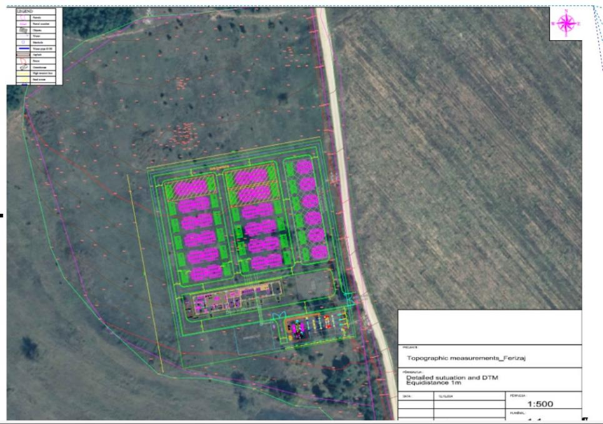
Figura 35. Vendosja e BESS (aFRR) me kapacitet 45 MW në kuadër të parcelës Nr. P-72217082-00103-0.
  - Lloji dhe përzgjedhja e materialeve për realizimin e projektit
Për alternativën e ndërtimit të BESS janë përzgjedhur bateritë e tipit Litium-jon (Li-ion), pasi ato janë aktualisht teknologjia më e përdorur për ruajtjen e energjisë elektrike, falë avantazheve të shumta ndaj teknologjive tradicionale si plumb-acid, me rrjedhë dhe natrium-squfur (Na-S). Këto bateri karakterizohen nga dendësi e lartë e energjisë dhe fuqisë, efikasitet i lartë (rreth 90%) dhe qëndrueshmërisë së mirë ndaj cikleve të shpeshta të ngarkimit dhe shkarkimit. Bateritë Litium-jon janë veçanërisht të përshtatshme për aplikime që kërkojnë fuqi dhe kapacitet të lartë, si projekti në fjalë. Brenda teknologjisë Litium-jon, është zgjedhur kimia Litium Hekur Fosfat (LFP) për shkak të nivelit të lartë të sigurisë dhe qëndrueshmërisë. Këto bateri kanë stabilitet të shkëlqyer termik dhe janë më rezistente ndaj rrezikut të mbinxehjes (thermal runaway). Pasi që kanë jetëgjatësi dukshëm më të lartë (5,000–8,000 cikle) se llojet e tjera, do të gjenerojnë më pak mbetje gjatë ciklit jetësor të projektit. Gjithashtu, kanë ndikim më të ulët mjedisor, pasi nuk përmbajnë metale të rënda si plumbi, nikeli apo kobalti të cilat gjenden shpesh në lloje të tjera baterish.
Sa i përket materialeve ndërtimore dhe teknike, do të përdoren materiale të certifikuara dhe të prodhuara në përputhje me standardet përkatëse ndërkombëtare. Materialet do të përzgjedhen që të përballojnë në mënyrë optimale kushtet klimatike lokale, variacionet e temperaturës dhe faktorët e tjerë mjedisorë. Betoni i përdorur do të jetë i armuar dhe i projektuar për t’iu përshtatur kushteve sizmike të zonës, duke siguruar stabilitet strukturor dhe rezistencë afatgjate.
  - Afati kohor për ekzekutimin dhe përfundimin e funksionimit të projektit sipas legjislacionit
Aktivitetet e ndërtimit të sistemit të ruajtjes së energjisë në bateri në Sojevë, Ferizaj pritet të zgjasin deri në 2 vite, në varësi të kohës së nevojshme të lifërimit të baterive. Meqenëse projekti financohet nga granti Kompakt i MCC-së, ai duhet të ndërtohet dhe komisionohet para shkurt të vitit 2029. Grantet e Kompakt kanë kohëzgjatje prej 5 vitesh, dhe nëse projekti nuk përfundohet me kohë, rrezikohet humbja e investimit. Jetëgjatësia e pritshme e investimit është rreth 20–25 vjet, pas të cilës do të filloj faza e dekomisionimit.
  - Madhësia e lokacionit ose objektit
Parcelën kadastrale në të cilin do të zhvillohet projekti ka një sipërfaqe prej 2.35 ha, në kuadër të të cilës parashihet që 1.8 ha të shfrytëzohen për ndërtimin e sistemit të ruajtjes së energjisë në bateri (BESS) dhe infrastrukturës mbështetëse. Objekti i kontrollit që gjatë fazës së funksionimit të BESS do të shfrytëzohet nga stafi përgjegjës për operatorimin e sistemit, do të ketë një sipërfaqe prej rreth 336,08 m².
  - Vëllimi i prodhimit
Funksionimi i BESS nuk përfshin procese tipike prodhimi, ku lëndët e para përpunohen dhe shndërrohen në produkt final. Ky sistem operon përmes cikleve të përsëritura të ngarkimit dhe shkarkimit të energjisë. BESS i planifikuar do të ketë kapacitet prej 45 MW, me kohëzgjatje prej 2 orësh, që korrespondon me rreth 90 MWh kapacitet energjetik. Parashihet që sistemi të funksionojë me një cikël të plotë ngarkimi dhe shkarkimi në ditë.
  - Kontrolli i ndotjes
Alternativa e zgjedhur siguron kontroll efektiv të ndotjes gjatë të gjithë fazave të projetit. Gjatë ndërtimit do të zbatohen masa si: pastrimi i vegjetacionit vetëm në zonat e nevojshme dhe ruajtja e shtresës humusore, mirëmbajtja e rregullt e makinerive për të parandaluar emetimet dhe rrjedhjet, kufizimi i orarit të punimeve për të ulur zhurmën dhe dridhjet, kontrolli i pluhurit përmes kufizimit të shpejtësisë dhe lagies së sipërfaqeve, si dhe menaxhimi i kontrolluar i mbetjeve, përfshirë ndarjen dhe ruajtjen e tyre në hapësira të përshtatshme.
Gjatë operimit, BESS nuk gjeneron ndotje të ajrit dhe nuk kërkon përdorim të ujit, ndërsa përmes monitorimit dhe menaxhimit të duhur të mbetjeve nuk priten ndikime negative në tokë. Masat e detajuara janë të përfshira në Planin e Menaxhimit Mjedisor dhe Social (PMMS).
  - Trajtimi i mbeturinave, përfshirë riciklimi, ripërdorimi, asgjësimi dhe deponimi përfundimtar
Menaxhimi i mbeturinave do të bazohet në parimin e minimizimit të gjenerimit të tyre dhe në hierarkinë e mbeturinave: parandalim, reduktim, ripërdorim, riciklim, rikuperim dhe, si opsion i fundit, asgjësim/deponim i sigurt. Investitori dhe kontraktorët do të mbledhin dhe ndarjnë mbeturinat sipas klasifikimit të Katalogun Shtetëror të Mbeturinave, ndërsa mbeturinat e rrezikshme do të klasifikohen sipas origjinës, karakteristikave dhe dhe përmbajtjes së tyre që i bën ato të rrezikshme. Në kantier do të krijohet një zonë e dedikuar, me sipërfaqe të fortë dhe të mbuluar, për grumbullimin dhe klasifikimin e mbeturinave sipas kategorive përkatëse. Zona e magazinimit të mbeturinave të rrezikshme do të jetë e rrethuar, me dysheme të papërshkueshme dhe me sistem për mbledhjen e rrjedhjeve, për të parandaluar ndotjen e tokës dhe ujërave. Mbeturinat do të menaxhohen sipas llojit të tyre, si vijon:
- Mbeturinat komunale (Grupi 20) do të transportohen nga lokacioni i projektit në deponinë sanitare përkatëse nga kompania publike që ofron shërbime për komunën (Kompani Rajonale për Grumbullimin e Mbeturinave “ Pastërtia”).
- Mbeturinat e paketimit apo ambalazhit (Grupi 15), si plastika, kartoni, druri, metali dhe materiale të tjera të riciklueshme, do të ndahen veçmas në kontinjerët përkatëse dhe do të trajtohen nga operatorë të licencuar për ripërdorim dhe riciklim.
- Mbeturinat nga ndërtimi do të menaxhohen në përputhje me legjislacionin dhe rregullat komunale, duke u transportuar dhe deponuar nga operatorë të licencuar në lokacionet e përcaktuar për asgjesimin apo deponimin e mbeturinave ndërtimore.
- Mbeturinat e gjelbra të gjeneruara gjatë largimit dhe mirëmbajtjes së vegjetacionit grumbullohen veçmas dhe do të largohen nga lokacioni i projektit nga operatorë të licencuar për të u trajtuar përmes kompostimit.
- Mbeturinat e rrezikshme do të transportohen nga operatorë të licencuar në impiantet për trajtim, reciklim, asgjësim ose deponim në deponitë përkatëse për mbetje të rrezikshme.
- Bateritë e përdorura ose të dëmtuara do të trajtohen si mbeturina të rrezikshme. Në mungesë të infrastrukturës së nevojshme për trajtimin e tyre brenda Kosovës, këto materiale do të transportohen jashtë vendit te operatorë ose impiante të specializuara për trajtimin ose riciklimin e tyre, në përputhje me kërkesat e legjislacionit në fuqi (UA Nr. 26/2014 për Menaxhimin e Mbeturinave nga Bateritë dhe Akumulatorët). Ato menaxhohen sipas parimit të Përgjegjësisë së Zgjeruar të Prodhuesit, duke u kthyer te prodhuesi për riciklim, trajtim ose asgjësim të sigurt.
Do të krijohet dhe përditësohet dokumentacioni i mbeturinave, ku do të evidentohet sasia dhe lloji i mbeturinave të gjeneruara, si dhe sasia e trajtuar, asgjesuar apo deponuar.
  - Rregullimi i infrastrukturës rrugore të qasjes në projekt dhe rrugë të komunikacionit
Për qasjen në parcelë ku proprozohet të zhvillohet projekti, është paraparë shfrytëzimi i rrjetit ekzistues rrugor të zonës, i cili është në gjendje të mire. Qasja kryesore është përmes rrugës së nacionale M25-3 “Bau Bajden”, e cila lidhet me rrugën lokale “Xho Bajden”, që ka qasje në parcelë. Për të garantuar transport të sigurt të komponentëve, materialeve dhe personelit në lokacionin e projekti është paraparë përgatitja e një segmenti të shkurtër që do të mundësojë qasjen në parcelë nga rruga “Xho Bajden”. Në kuadër të parcelës, do të krijohen rrugët e brendshme, të cilat do të mundësojnë kryejen e punimeve gjatë fazës së ndërtimit dhe më vonë mirëmbajtjen e BESS.
  - Përgjegjësia dhe procedura për menaxhimin e mjedisit
Menaxhimi mjedisor i projektit do të zbatohet përmes një strukture të qartë të përgjegjësive dhe procedurave që palët e angazhuara duhet ti ndjekin. Më poshtë janë shtjelluar palët relevante dhe përgjegjësit e tyre në kuadër të zbatimit të planit të menaxhimit mjedisor për projektin BESS:
- Zhvilluesi i Projektit (MCA-Kosovo) do të kryej studimet bazë mjedisore dhe sociale për PVNMS dhe VNM, përgatitë Planin e Menaxhimit Mjedisor dhe Social (PMMS), përcaktimin e standardeve minimale, kërkesave dhe kritereve të performances, mbikëqyrë dhe siguroj pëlqimet e nevojshme të autoriteteve përkatëse.
- Kontraktori do të jetë përgjegjës për zbatimin e projektit. Ai do të përgatisë Planin e Menaxhimit Mjedisor dhe Social gjatë Ndërtimit (PMMSN) dhe nën-plane specifike të metodave të punës, do të zbatojë të gjitha masat mjedisore, sociale dhe të shëndetit e sigurisë gjatë ndërtimit, do të sigurojë përputhshmëri me lejet dhe detyrimet kontraktuale, si dhe do të trajnojë Operatorin e BESS (KOSTT).
- Menaxheri i Projektit në kuadër të Pronarit ose Operatorit të BESS (KOSTT PIU) do të ketë rol mbikëqyrës, ku do të monitorojë, rishikojë dhe sigurojë përputhshmërinë gjatë zbatimit të projektit. Gjithashtu, ai do të bëjë koordinimin me autoritetet rregullatore dhe do të ofrojë informacione sipas kërkesave.
- Pronari ose Operatori i BESS (KOSTT), përveç operimit të sistemit, do të jetë përgjegjës për zbatimin e masave të PMMS, si dhe për monitorimin, raportimin dhe menaxhimin adaptiv.
  - Trajnime
Trajnimet do të jenë pjesë e rëndësishme e të gjitha fazave të projektit në kuadër të Planit të Menaxhimit të Mjedisit dhe Social (PMMS) si dhe Planit për Siguri dhe Shëndet në Punë (PSShP). Personeli i kontraktorit, nënkontraktorëve si dhe stafi relevant do të trajnohet mbi:
- Menaxhimin mjedisor që përfshinë njohjen e kërkesat kryesore mjedisore të ESMP dhe masat zbutëse të projektit. Do të i ipet rëndësi e veqantë ndërgjegjësimi për reagimin ndaj rrjedhjeve, parandalimin e ndotjes së tokës, mbrojtjen e biodiversitetit dhe ndarjen e mbeturinave.
- Menaxhimin e sigurisë dhe shëndetit në punë që përfshinë procedurat e punës së sigurt (shfrytëzimi i PPM, ndërgjegjësimi për rreziqet elektrike, punët me makineri, punët në lartësi, punët e tjera me rrezikshmëri të lartë) dhe raportimin e lëndimeve dhe incidenteve.
- Takime orientuese para fillimit të punimeve si dhe diskutime apo takime ditore informuese për ngritjen e vetëdijes lidhur me sigurinë dhe shëndetin në punë.
- Trajnim për ndihmën e parë.
- Ushtrime për sigurinë nga zjarri dhe procedurat e reagimit ndaj emergjencave në kordinim me zjarrefiksat lokal.
Trajnimet do të dokumentohen (temat e trajtuara, lista pjesëmarrësve) dhe do të përsëriten sa herë që ka ndryshime në procedura, staf apo rreziqe operative, ndërsa disa prej tyre do të realizohen në baza rutinore.
  - Monitorimi
Për të siguruar që ndikimet e projektit në mjedis dhe komunitet të mbeten brenda kufijve të pranueshëm dhe që masat zbutëse të jenë efektive, do të realizohet monitorim i vazhdueshëm gjatë fazës së ndërtimit dhe operimit:
• Gjatë fazës së ndërtimit do të monitorohet cilësia e ajrit, zhurma dhe dridhjet, gjeologjia dhe tokat, biodiversiteti, peizazhi dhe efektet vizuale, si dhe aspektet sociale si ekonomia dhe punësimi, ndërlidhja dhe koordinimi me komunitetin, trashëgimia kulturore, infrastruktura dhe shërbimet, trafiku dhe transporti, menaxhimi i mbeturinave, siguria dhe shëndeti i komunitetit, siguria dhe shëndeti në punë, kushtet e punës dhe menaxhimi i punëtorëve.
• Gjatë fazës së operimit do të monitorohet zhurma dhe dridhjet, ekologjia tokësore, shëndeti i punëtorëve, situatat e aksidenteve dhe menaxhimi i mbeturinave. Evidentimi i tyre do të bëhet përmes dokumentacionit përkatës, ndërsa monitorimi do të realizohet përmes inspektimeve periodike. Të dhënat do t’i raportohen investitorit dhe autoriteteve kompetente.
  - Planet për situata emergjente
Në kuadër të Planit të Gatishmërisë dhe Reagimit ndaj Emergjencave (PGRE) janë përcaktuar procedurat, rolet dhe mjetet për menaxhimin e situatave të jashtëzakonshme, si: zjarret, rrjedhjet aksidentale të vajrave, aksidentet në punë dhe emergjencat mjekësore, ngjarjet ekstreme të motit si stuhitë, reshje intensive, vërshimet etj. Plani parasheh organizimin e ushtrimeve dhe trajnimeve për stafin me qëllim sigurimin e gatishmërisë dhe vetëdijes për procedurat e emergjencës, zinxhirin e komunikimit dhe njoftimit, pikat e grumbullimit, rrugët e evakuimit dhe kontaktet dhe kordinimi me shërbimet emergjente, si dhe përdorimin e pajisjeve emergjente (si shuarës zjarri, kutinë e ndihmës së parë dhe pajisje për menaxhimin e rrjedhjeve apo derdhjeve të vajrave apo substancave). Kryerja e ushtrimeve të emergjencës të paktën një herë në vit, për të testuar gatishmërinë për reagim në situata emergjente, në bashkëpunim me autoritetet lokale.
  - Demolimi dhe rehabilitimi
Aktivitetet e dekomisionimit të BESS do të fillojnë pas rreth 20–25 vitesh funksionimi, ndërsa para përfundimit të operimit do të përgatitet një Plan i Detajuar i Dekomisionimit dhe Rehabilitimit të zonës. Përdorimi përfundimtar i tokës do të përcaktohet në konsultim me autoritetet përkatëse dhe pronarin e tokës (KOSTT), për të definuar destinimin e saj, qoftë për infrastrukturë energjetike, rikthim në përdorim bujqësor ose natyror, apo një përdorim tjetër të përshtatshëm sipas marrëveshjes. Aktivitetet e demolimit përfshijnë shkëputjen e sigurt nga rrjeti, demontimin dhe largimin e pajisjeve dhe infrastrukturës kryesore si kontejnerët, transformatorët, kabllot, strukturat dhe infrastrukturën mbështetëse. Pas largimit të infrastrukturës, do të realizohet rehabilitimi i lokacionit përmes nivelimit të terrenit dhe rikultivimit me vegjetacion vendor, me qëllim të kthimit të zonës në gjendje të përshtatshme për përdorim të ardhshëm. Në fund do të kryhet inspektim për të verifikuar përputhshmërinë me kërkesat mjedisore dhe të dekomisionimit.
  - Plani për menaxhimin e mjedisit
Plani për Menaxhimin Mjedisor dhe Social (PMMS) është dokumenti kryesor për zbatimin e projektit, i cili përcakton masat zbutëse, programin e monitorimit, përgjegjësitë dhe procedurat për menaxhimin e ndikimeve mjedisore dhe sociale gjatë fazave të ndërtimit dhe operimit. Në kuadër të ESMP janë hartuar një sërë planesh që përcaktojnë:
• masat zbutëse për ndikimet mjedisore në cilësinë e ajrit, tokës, zhurmën dhe dridhjet, biodiversitetin dhe menaxhimin e mbetjeve;
• masat për ndikimet sociale në ekonomi dhe punësim, trashëgimi kulturore, infrastrukturë dhe shërbime publike, trafik, si dhe përdorimin dhe pronësinë e tokës;
• masat për sigurinë dhe shëndetin në punë dhe për sigurinë dhe shëndetin e komunitetit lokal;
• programin e monitorimit për aspektet mjedisore, sociale dhe të sigurisë e shëndetit;
• planet emergjente;
• ndarjen e përgjegjësive për zbatimin e projektit, masave zbutëse dhe monitorimit.
ESMP do të rishikohet dhe përditësohet sipas nevojës, për të reflektuar ndryshimet teknike, kërkesat rregullative dhe përmirësimet që dalin nga rezultatet e monitorimit.
  - Përshkrimi i alternativës pa veprim
“Alternativa Zero“ apo pa veprim, nënkupton që projekti i propozuar në Ferizaj nuk do të ndërtohet, prandaj nuk do të ketë kosto investimi kapital që duhet marrë në konsideratë, dhe efektet e mundshme negative mjedisore dhe sociale të lidhura me ndërtimin dhe funksionimin e projektit mund të shmangen. Megjithatë, në një kontekst më të gjerë, alternativa pa veprim do të kufizonte zhvillimin ekonomik dhe përmirësimin e mirëqenies sociale, jo vetëm në rajon por në të gjithë Kosovën. Mosrealizimi i projektit do të nënkuptonte humbjen e mundësisë për forcimin e rrjetit dhe zhvillimin e sektorit energjetik, duke ngadalësuar tranzicionin në burime të pastra të energjisë (BRE) dhe procesin e dekarbonizimit të një sektori që mbetet ndër burimet kryesore të ndotjes në vend. Si rrjedhojë, kjo do të vështirësonte dhe ngadalsonte përmbushjen e objektivave të Kosovës për reduktimin e emetimeve të gazrave serrë. Në këtë kontekst, Alternativa Zero do të pamundëson realizimin e përfitimeve strategjike që lidhen me rritjen e fleksibilitetit të sistemit elektroenergjetik, integrimin e burimeve të ripërtëritshme të energjisë, uljen e kostove të balancimit dhe forcimin e sigurisë energjetike afatgjatë të Republikës së Kosovës.

- PËRSHKRIMI I NDIKIMIT TË PROJEKTIT NË MJEDIS
  - Metodologjia e Vlerësimit të Ndikimit Mjedisor dhe Social
Janë përdorur disa kritere për të përcaktuar nëse një ndikim potencial konsiderohet i rëndësishëm, të cilat trajtohen më tej në nënkapitujt përkatës të ndikimeve mjedisore dhe sociale. Kur ishte e mundur, është aplikuar vlerësimi sasior i ndikimeve, ndërsa në raste të tjera është përdorur vlerësimi cilësor, i bazuar në të dhënat ekzistuese për zonën e studimit dhe praktikat ndërkombëtare të shfrytëzuara për projekte të tjera të teknologjisë BESS. Ndikimet janë krahasuar me kërkesat ligjore kombëtare, kërkesat dhe standardet ndërkombëtare si dhe Praktikat e Mira Ndërkombëtare të Industrisë (GIIP). Në mungesë të standardeve specifike, është përdorur gjykimi profesional për vlerësim, ku në të gjitha rastet, rëndësia e ndikimeve është përcaktuar duke marrë parasysh devijimin nga kushtet bazë dhe ndjeshmërinë e mjedisit.
Përcaktimi i Zonës së Ndikimit të Projektit (ZNP) është hapi fillestar për identifikimin e gjendjes bazë dhe vlerësimin e ndikimeve. ZNP përkufizohet si zona brenda së cilës aktivitetet e projektit mund të ndikojnë në receptorë fizikë, biologjikë ose socialë. Në përputhje me IFC SP 1, është përcaktuar një zonë ndikimi që përfshin të gjithë komponentët relevantë mjedisorë dhe socialë. Për Sistemin e Ruajtjes së Energjisë në Bateri në Sojevë, është përcaktuar që Zona e Ndikimit të Projektit të përfshi:
- Gjurmën fizike (shtrirjen) e projektit (BESS, linja nëntokësore (UGL) dhe nënstacioni ngritës);
- Zona ku mund të përjetohen efektet e zhurmës;
- Zona 30 m në secilën anë të rrugëve dhe shtigjeve të qasjes;.
- Zona me rreze 500 m përreth kufirit të lokacionit të projektit.
Për studimet bazë mjedisore dhe sociale është konsideruar gjithashtu një zonë studimi deri në 500 metra nga kufiri i projektit, e përcaktuar në bazë të vëzhgimeve në terren.
Kushtet bazë mjedisore dhe sociale janë përcaktuara nga mbledhja e informacioneve nga burimet parësore dhe sekondare. Burimet parësore përfshijnë hulumtimet, vëzhgimet dhe matjet në terren, si dhe konsultimet me komunitetin dhe palët e interesuara përmes intervistave, grupeve dhe takimeve me institucionet dhe autoritetet lokale. Burimet dytësore përfshijnë studime ekzistuese, raporte zyrtare dhe të dhëna nga institucione relevante si Agjencia e Statistikave të Kosovës (ASK), Agjencia për Mbrojtjen e Mjedisit e Kosovës (AMMK) Banka Botërore (BB)dhe të tjera. Jane shfrytëzuar edhe literatura shkencore, hartat dhe të dhënat ekzistuese për të plotësuar informacionin mbi kushtet bazë mjedisore, sociale dhe ekonomike të zonës së projektit.
Në kuadër të raportit te VNM-se për BESS (aFRR) 45MW, janë analizuar ndikimet potenciale të projektit në mjedis dhe shoqëri, duke përfshirë efektet e drejtpërdrejta dhe indirekte, afatshkurtra dhe afatgjata, të përhershme dhe të përkohshme, si dhe pozitive dhe negative, me qëllim përcaktimin e rëndësisë së ndikimeve dhe ndjeshmërisë së elementeve të prekura. Në këtë kontekst, ndikimet janë analizuar sipas:
- Llojit (direkt, indirekt, i induktuar, i kthyeshëm, i pakthyeshëm);
- Kohëzgjatjes (i përkohshëm, afatshkurtër, afatgjatë, i përhershëm);
- Shkallës ( në vend, lokale, rajonale, kombëtare, ndërkufitare);
- Ndjeshmërisë së receptorit, varet nga rëndësia relative e veçorive ekzistuese mjedisore brenda ose në afërsi të zonës së projektit, ose nga ndjeshmëria e receptorëve që kanë potencial të ndikohen nga projekti. Ndjeshmëri mund të klasifikohet si e papërfillshme, ulët, moderuar apo kryesore.
- Madhësisë (magnitudës) së ndikimit, që mat devijimin nga kushtet bazë dhe klasifikohet si: e parëndësishme, e ulët, moderuar, lartë apo kryesore.
- Rëndësisë së ndikimit, është në funksion të madhësisë së ndikimit dhe ndjeshmërisë së receptorit (Tabela 6) dhe klasifikohet si: pa ndikim, e papërfillshme, e ulët , moderuar, ose kryesore.
Tabela 6. Matrica për përcaktimin e Rëndësisë së Ndikimit
Impakti  Ndjeshmëria | Kryesor | Moderuar | I ulët | I papërfillshëm
Kryesor | Kryesor | Kryesor | Moderuar | I ulët
Moderuar | Kryesor | Moderuar | I ulët | I ulët
I ulët | Moderuar | I ulët | I ulët | I papërfillshëm
I papërfillshëm | I ulët | I ulët | I papërfillshëm | I papërfillshëm
Ndikimet kumulative lindin nga kombinimi i aktiviteteve të realizuara në të kaluarën, atyre që ndodhin aktualisht dhe aktiviteteve që mund të ndodhin në të ardhshmen. Edhe ndikime të vogla mund të bëhen të rëndësishme kur kombinohen. VNM vlerëson kontributin dhe ekspozimin ndaj këtyre ndikimeve përmes një vlerësimi të shpejtë të ndikimeve kumulative (RCIA), sipas udhëzimeve të Bashkimit Evropian (BE) dhe IFC-së. Në vlerësimin e ndikimeve kumulative merren parasysh: projektet ekzistuese, projektet e miratuara por ende të papërfunduara, si dhe projektet e planifikuara ose të parashikueshme.
Përmes metodologjisë së lartpërmendur, është realizuar Vlerësimi i Ndikimit Mjedisor dhe Social për BESS (aFRR) me kapacitet 45 MW, për çdo ndikim potencial mjedisor dhe social relevant. Rezultatet dhe vlerësimet janë shtjelluar në nënkapitujt në vijim.
  - Cilësia e ajrit
Gjatë fazës së ndërtimit
Emetimet e mundshme mund të shkarkohen nga aktivitetet e ndërtimit, në masë më të vogël nga aktivitetet e mirëmbajtjes dhe gjeneratorët rezervë. Gjatë fazës së ndërtimit, aktivitetet si gërmimet, transporti i materialeve dhe ndërtimi i infrastrukturës mund të gjenerojnë pluhur (PM_{2.5} & PM₁₀), ndërsa emetimet e ndotësve si oksidet e azotit (NOx), dioksidi karbonit (CO₂) dhe nivele të ulëta të dioksidit të squfurit (SO₂) mund të shkaktohen nga automjetet dhe makineritë. Ndikimet kryesore përfshijnë:
- Pluhuri dhe emetimet e krijuara nga aktivitetet e ndërtimit që do të ndikojnë në cilësinë e ajrit të mjedisit lokal.
- Emetimet nga automjetet që transportojnë komponentë deri në lokacionin e projektit të cilat mund të kenë një ndikim më të gjerë.
Tabela 7. Vlerësimi i ndikimit në cilësinë e ajrit gjatë fazës së ndërtimit
Natyra e ndikimit | Pozitive |  |  |  |  |  | Negativ
Natyra e ndikimit | Ndikimi është negativ sepse aktivitetet e ndërtimit mund të rezultojnë në rritje emitimeve të ndotësve të ajrit.
Lloji i ndikimit | Direkt |  | Indirekt |  |  | I induktuar |  |  | I kthyeshëm |  | I pakthyeshëm
Lloji i ndikimit | Ndikimi është i drejtpërdrejtë, pasi aktivitetet e ndërtimit shkarkojnë ndotës në ajër (CO₂, NO_{x}, PM_{2.5&10}, SO₂ ).
Kohëzgjatja e ndikimit | I përkohshëm |  |  | Afatshkurtër |  |  | Afatgjatë |  |  | I përhershëm
Kohëzgjatja e ndikimit | Ndikimi është i përkohshëm pasi që ndotësit emitohen vetëm gjatë fazës së ndërtimit.
Shkalla e ndikimit | Në lokacion | Lokal |  |  | Rajonale |  |  | Kombëtar |  | Ndërkufitar
Shkalla e ndikimit | Ndikimi pritet të ndodhë brenda lokacionit të projektit dhe zonave përreth, ndërsa emetimet nga transporti mund të shtrihen më gjerë për shkak të transportit të komponentëve të BESS nga porti i Durrësit ose ai i Selanikut.
Ndjeshmëria e receptorit | I papërfillshëm |  |  | I ulët |  |  | Moderuar |  |  | Kryesor
Ndjeshmëria e receptorit | Objekti më i afërt i banimit ndodhen 160 m larg lokacionit, prandaj ndjeshmëria e receptorit përcaktohet të jetë e moderuar deri në të madhe (në varësi të kohëzgjatjes dhe intenzitetit të punimeve).
Madhësia e ndikimit | Pa ndryshim |  | I papërfillshëm |  |  | I ulët |  |  | Moderuar |  | Kryesor
Madhësia e ndikimit | Shkalla e ndryshimit parashikohet të jetë shumë e ulët pasi që rritja e koncentrimit të pluhurit dhe emetimeve në ajër do të jetë e kufizuar në kohëzgjatjen e punimeve ndërtimore.
Rëndësia e ndikimit | Pa ndikim |  | I papërfillshëm |  |  | I ulët |  |  | Moderuar |  | Kryesor
Rëndësia e ndikimit | Ndikimi vlerësohet si i papërfillshëm dhe jo i rëndësishëm edhe para zbatimit të masave zbutëse. Megjithatë, do të aplikohen praktika standarde të mira ndërtimi për të shmangur çdo rritje të ndikimeve negative në cilësinë e ajrit.
Ndikimet do të jenë të përkohshme, kryesisht të koncenturara në zonën e projektit dhe të menaxhueshme përmes masave si kontrolli i trafikut dhe lagia e sipërfaqeve të pashtruara. Ndikimi në cilësinë e ajrit gjatë fazes së ndërtimit konsiderohet të jetë i papërfillshëm, nga negativ deri në negativ i moderuar, dhe vetëm afatshkurtër.
Gjatë fazës së operimit
Gjatë fazës së operimit, BESS nuk emeton ndotës në ajër pasi që është teknologji për ruajtjen e energjisë dhe nuk përfshin procese të djegjes. Emetimet eventuale mund të gjenerohen nga makinat dhe punët gjatë kryerjes së inspektimeve dhe mirëmbajtjes rutinore, si dhe emitimet ditore nga automjetet e stafit përgjegjës për operimin e BESS.
Tabela 8. Vlerësimi i ndikimit në cilësinë e ajrit gjatë fazës së operimit.
Natyra e ndikimit | Pozitive |  |  |  |  |  | Negative
Natyra e ndikimit | BESS nuk gjeneron emetime në ajër gjatë operimit të zakonshëm. Emetime të vogla që lidhen me automjetet mund të ndodhin nga inspektimet rutinore, vizitat e mirëmbajtjes dhe qasja e përditshme e stafit.
Lloji i ndikimit | Direkt |  | Indirekt |  |  | I induktuar |  |  | I kthyeshëm |  |  | I pakthyeshëm
Lloji i ndikimit | Nuk ka emetime të drejtpërdrejta nga BESS. Emetimet indirekte, afatshkurtra mund të ndodhin nga lëvizjet e automjeteve të lidhura me aktivitetet e operimit dhe mirëmbajtjes.
Kohëzgjatja e ndikimit | I përkohshëm |  |  | Afatshkurtër |  |  | Afatgjatë |  |  | I përhershëm
Kohëzgjatja e ndikimit | Emetimet indirekte në ajër do të jenë të rralla, kryesisht nga aktivitetet e mirëmbajtjes dhe operimit, dhe do të jenë të përkohshme dhe të ndërprera.
Shkalla e ndikimit | Në lokacion | Lokal |  |  | Rajonale |  |  | Kombëtar |  |  | Ndërkufitar
Shkalla e ndikimit | Çdo emetim kufizohet në vendin e projektit dhe afërsinë e tij të menjëhershme.
Ndjeshmëria e receptorit | I papërfillshëm |  |  | I ulët |  |  | Moderuar |  |  | Kryesor
Ndjeshmëria e receptorit | Receptorët më të afërt ndodhen në një distancë të mjaftueshme dhe, duke qenë se emetimet kufizohen në shkarkime të ulëta dhe të ndërprera nga automjetet, ndjeshmëria vlerësohet e ulët.
Madhësia e ndikimit | Pa ndryshim |  | I papërfillshëm |  |  | I ulët |  |  | Moderuar |  |  | Kryesor
Madhësia e ndikimit | Vetë operimi i BESS nuk emeton ndotës në ajër. Emetimet që lidhen me automjetet janë minimale dhe nuk do të kenë ndikime të konsiderueshme në cilësinë e ajrit.
Rëndësia e ndikimit | Pa ndikim |  | I papërfillshëm |  |  | I ulët |  |  | Moderuar |  |  | Kryesor
Rëndësia e ndikimit | Rëndësia e ndikimeve në cilësinë e ajrit gjatë operimit vlerësohet si e papërfillshme, pasi emetimet janë të rralla, të vogla dhe të kufizuara në mirëmbajtje dhe transportin e stafit.
Emetimi i ndotësve në ajër gjatë funksionimit të BESS do të jetë indirekt dhe i papërfillshëm, me ç’rast nuk do të ketë ndikim të rëndësishëm në mjedis.
  - Klima dhe ndryshimet klimatike
Gjatë fazës së ndërtimit
Për shkak të kohëzgjatjes së shkurtër të punimeve të ndërtimit, gjatë kësaj faze nuk pritet të ketë ndikime në klime. Aktivitetet e ndërtimit mund të rezultojnë në emetime të gazrave serrë, të cilat do të gjurmohen përmes të dhënave të shpenzimit të karburanteve dhe energjisë, regjistrave të lëvizjes së automjeteve dhe të dhënave të prokurimit për eko-materialeve.
Gjatë fazës së operimit
Gjatë operimit të BESS nuk do të emetohen gazra serrë (GHG), pasi që funskionimi i tij nuk përfshin procese të prodhimit apo djegjes. Gjatë operimit, BESS pritet të ketë ndikime pozitive në klimë duke kontribuar në reduktimin e gazeve serrë (GHG). Ai i ofron rrjetit fleksibilitet për integrimin në shkallë më të madhe të burimeve të ripërtëritshme, duke ruajtur energjinë kur prodhimi është i lartë dhe duke e shkarkuar kur kërkesa rritet. BESS do të luan rol të rëndësishëm në qëndrueshmërinë afatshkurtër dhe afatgjate duke rritur përdorimin efikas të energjisë së pastër dhe ulur varësinë nga lëndët fosile. Për fazën operative, masat për zbutjen e ndryshimeve klimatike do të zbatohen dhe monitorohen përmes PMMS , duke përfshirë:
- Përdorimi i energjisë së rinovueshme: gjurmimi i konsumit të energjisë elektrike dhe përqindjes së furnizuar nga burimet e rinovueshme.
- Monitorimi i performancës së EMS-së dhe efikasitetit të sistemit.
- Planifikimi dhe rishikimi i riciklimit dhe asgjësimit të baterive.
Në vlerësim janë përfshirë uljet e emetimeve që lidhen me përdorimin e BESS, si rritja e integrimit të energjisë së rinovueshme dhe ulja e varësisë nga impiantet e prodhimit të energjisë nga lendët fosile. Emetimet e ciklit jetësor nga prodhimi i baterive njihen, por janë jashtë fushëveprimit të këtij raporti .
Tabela 9. Vlerësimi i ndikimit në klimë gjatë fazës së operimit
Natyra e ndikimit | Pozitive |  |  |  |  |  | Negative
Natyra e ndikimit | BESS mund të zvogëlojë ndjeshëm emetimet e gazrave serrë duke ruajtur energji të rinovueshme dhe duke zvogëluar varësinë nga lëndët djegëse fosile.
Lloji i ndikimit | Direkt |  | Indirekt |  |  | I induktuar |  |  | I kthyeshëm |  | I pakthyeshëm
Lloji i ndikimit | Mbështet drejtpërdrejt stabilitetin e sistemit energjetik dhe zvogëlon emetimet duke mundësuar përdorimin e energjisë së rinovueshme. Zvogëlon në mënyrë indirekte nevojën për ndërtimin dhe përdorimin e termocentraleve.
Kohëzgjatja e ndikimit | I përkohshëm |  |  | Afatshkurtër |  |  | Afatgjatë |  |  | I përhershëm
Kohëzgjatja e ndikimit | BESS do të ketë ndikim afatshkurtër dhe afatgjatë, duke qenë se mundëson integrimin dhe shfrytëzimin efikas të energjisë së BRE-ve, dhe uljen e qëndrueshme të përdorimit të lëndëve djegëse fosile, rrejdhimisht zvoglon emitimet e gazrave serë (GHG).
Shkalla e ndikimit | Në lokacion | Lokal |  |  | Rajonale |  |  | Kombëtar |  | Ndërkufitar
Shkalla e ndikimit | Përfitimet lokale përfshijnë përmirësimin e cilësisë së ajrit dhe uljen e emetimeve lokale, ndërsa në nivel rajonal ato përfshijnë uljen e emetimeve rajonale. Ndikimet kombëtare janë më pak të drejtpërdrejta, por kontribuojnë në arritjen e objektivave të përcakuara në Strategjinë për Ndryshime Klimatike 2019-2028 dhe Strategjinë Energjisë e Republikës së Kosovës 2022-2031.
Ndjeshmëria e receptorit | I papërfillshëm |  |  | I ulët |  |  | Moderuar |  |  | Kryesor
Ndjeshmëria e receptorit | Ndjeshmëria konsiderohet e lartë (kryesore), pasi rajoni aktualisht varet nga lëndët djegëse fosile dhe është në proces të kalimit drejt energjisë së rinovueshme.
Madhësia e ndikimit | Pa ndryshim |  | I papërfillshëm |  |  | I ulët |  |  | Moderuar |  | Kryesor
Madhësia e ndikimit | Ndikimi vlerësohet si i madh, pasi rajoni është në tranzicion nga prodhimi i energjisë me lëndë djegëse fosile, të cilat kontribuojnë në emetimet e gazrave serrë (GHG) dhe ndryshimet klimatike, drejt energjisë së rinovueshme të pastër pa emetime.
Rëndësia e ndikimit | Pa ndikim |  | I papërfillshëm |  |  | I ulët |  |  | Moderuar |  | Kryesor
Rëndësia e ndikimit | Si rezultat, ndikimi vlerësohet si i madh, për shkak të procesit të tranzicionit nga lëndët djegëse fosile në energjinë e rinovueshme, dhe potencialit të saj për të mështetur arritjen e a objektivave me zero emitime (net zero).
Operimi i BESS pritet të ketë ndikime të rëndësishme pozitive në klimën dhe redukimin e GHG që emitohen dhe kontribojnë në ndryshimet klimatike. Ndikimi do të jetë i nivelit kombëtar pasi që të mbështesë tranzisionin drejt burimeve të ripërtrishme të energjisë dhe arritjen e objektivave nacionale për uljen e emitimeve të GHG.
  - Cilësia e ujit
Ndikimet potenciale në cilësinë e ujit mund të ndodhin kryesisht gjatë fazës së ndërtimit, ndërsa gjatë fazës së operimit, për shkak të natyrës së projektit, nuk priten ndikime në ujërat sipërfaqësore dhe nëntokësore.
Gjatë fazës së ndërtimit
    - Ujërat sipërfaqësore
Në zonën e Projektit nuk ka përrenj, lumenj apo trupa ujorë, ndërsa përroi më i afërt që ndodhet afërsisht 200m në perëndim të lokacionit të projektit, ka prurje të vogla (Q=0.3 l/s) dhe është relativisht i parëndësishme për ekositemin ujor të zonës.
Gjatë ndërtimit, kryerjes së punimeve të tokës, dhe përdorimit të automjeteve të rënda, mund të shkaktohen ndryshime në modelet e kullimit të rrjedhave sipërfaqësor të ujit. Heqja e bimësisë dhe ngjeshja e tokës do të zvogëlojnë infiltrimin dhe do të rrisin rrjedhjen sipërfaqësore, duke paraqitur rrezik gjatë ngjarjeve me reshje intenzive. Burime të tjera të mundshme të ndotjes gjatë ndërtimit përfshijnë rrjedhjet aksidentale të vajrave nga makineritë dhe shkarkimet e mbeturinave sanitare dhe ujërave të zeza. Për këtë arsye, duhet të zbatohen masa për të mbrojtur rrjedhën e ujit aty pranë. Këto do të parandalojnë reduktimin eventual të cilësisë së rrjedhës së ujit.
Tabela 10. Vlerësimi i ndikimit në ujërat sipërfaqësore gjatë fazës së ndërtimit
Natyra e ndikimit | Pozitive |  |  |  |  |  | Negativ
Natyra e ndikimit | Ndikimi është negativ sepse aktivitetet e ndërtimit mund të gjenerojnë ndotës që ulin cilësinë e ujërave sipërfaqësore.
Lloji i ndikimit | Direkt |  | Indirekt |  |  | I induktuar |  |  | I kthyeshëm |  | I pakthyeshëm
Lloji i ndikimit | Ndikimi është kryesisht i drejtpërdrejtë dhe lidhet me ndotjen e mundshme të ujërave sipërfaqësore gjatë ndërtimit, përfshirë rrjedhjet e naftës dhe vajrave nga makineritë, si dhe shkarkimin e ujërave të zeza sanitare që mund të arrijnë në trupat ujorë përreth. Rrjedhjet sipërfaqësore mund të bartin ngarkesë të lartë sedimentesh. Këto rreziqe mund të menaxhohen me praktika standarde ndërtimi si sistemit të kullimit (drenazhimi) dhe kontrolli i rrjedhjeve.
Kohëzgjatja e ndikimit | I përkohshëm |  |  | Afatshkurtër |  |  | Afatgjatë |  |  | I përhershëm
Kohëzgjatja e ndikimit | Ndikimi do të jetë i përkohshëm dhe i kufizuar në kohëzgjatjen e fazës së ndërtimit.
Shkalla e ndikimit | Në lokacion | Lokal |  |  | Rajonale |  |  | Kombëtar |  | Ndërkufitar
Shkalla e ndikimit | Ndikimi parashikohet të jetë i kufizuar në lokacionin e projektit, ku çdo rrjedhje, derdhje apo sediment eventual do të mbetet i lokalizuar. Sasitë e vajrave dhe karburanteve të ruajtura në parcelë nuk janë të mjaftueshme për të shkaktuar ndotje me rëndësi rajonale.
Ndjeshmëria e receptorit | I papërfillshëm |  |  | I ulët |  |  | Moderuar |  |  | Kryesor
Ndjeshmëria e receptorit | Ndjeshmëria e ujërave sipërfaqësore vlerësohet si e ulët, duke pasur parasysh se rrjedha më e afërt e ujit nuk përdoret nga banorët vendas për pirje, të mbjella apo bagëti.
Madhësia e ndikimit | Pa ndryshim |  | I papërfillshëm |  |  | I ulët |  |  | Moderuar |  | Kryesor
Madhësia e ndikimit | Shkalla e efektit pritet të jetë e ulët për shkak të sipërfaqes së vogël dhe të parëndësishme nga aspekti hidrologjik që do të shfrytëzohet nga projekti, në krahasim me të gjithë zonën e pellgut ujëmbledhës.
Rëndësia e ndikimit | Pa ndikim |  | I papërfillshëm |  |  | I ulët |  |  | Moderuar |  | Kryesor
Rëndësia e ndikimit | Rëndësia e këtij ndikimi konsiderohet e ulët. Shkalla e uljes së cilësisë së ujërave sipërfaqësore për shkak të aktiviteteve të ndërtimit konsiderohet lokale, dhe kohëzgjatja vlerësohet si e përkohshme dhe afatshkurtër. Edhe pse një ndikim i tillë nuk kërkon zbatimin e masave shtesë, duke u bazuar në Praktikës së Mirë Ndërkombëtare të Industrisë do të ndërmirren veprime për zbutjen e ndikimeve negative në cilësinë e ujrave sipërfaqësore.
Nuk priten ndikime të theksuara në cilësinë e ujrave sipërfaqësor, cilësia e të cilave tashmë është e ulët si pasojë e shkarkimeve të ujërave të zeza shtëpiake nga amvisëritë. Ndikimi i projektit në cilësinë e ujërave sipërfaqësore pritet të jetë i ulët, i përkohshëm, afatshkurtër dhe i kufizuar në nivel lokal.

    - Ujërat nëntokësor
Nga shpimet me sondë, nuk janë identifikuar ujra nëntoksore në parcel deri në thellësi prej 10m nëntokë. Burimet e mundshme të ndotjes së ujërave nëntokësore gjatë ndërtimit përfshijnë rrjedhjet aksidentale të vajrave apo karburantëve nga makineritë, si dhe derdhjen e paqëllimshme të mbetjeve sanitare. Për të parandaluar ndotjen e ujërave nëntokësore, do të zbatohen masa gjithëpërfshirëse për menaxhimin e mbetjeve sanitare, vajrave dhe karburanteve. Mbetjet sanitare do të mblidhen në tualete portative dhe do të transportohen në impiante të licencuara për asgjësim të sigurt, ndërsa mbeturinat e vajrave do të grumbullohen veqmas në zonën e përcakuar e cila do të jetë e paisur me një shtresë të papërshkueshme në dyshme dhe sisteme për kapjen e rrjedhjeve. Stancionet tranformatorike që kanë transformatorët me vaj do të jenë të paisura me gropën për mbledhjen e vajit, për të parandaluar rrjedhjet dhe ndotjen e ujrave nëntoksore. Kompletet apo paisjet për menaxhimin e derdhjeve (spill kits) do të jenë të disponueshme në lokacion dhe personeli do të trajnohet në procedurat e reagimit ndaj derdhjeve për të siguruar një reagim të shpejtë dhe efektiv ndaj çdo aksidenti. Do të kryhen inspektime rutinë të makinerive dhe zonave të magazinimit për të identifikuar dhe adresuar burimet e mundshme të rrjedhjeve përpara se ato të rezultojnë në kontaminim.
Duke pasur parasysh natyrën lokale të aktiviteteve të ndërtimit, sasitë e kufizuara të vajrave dhe karburanteve të ruajtura në lokacion dhe zbatimin e masave standarde parandaluese, rreziku i ndotjes së konsiderueshme të ujërave nëntokësore konsiderohet i menaxhueshëm përmes masave të propozuara zbutëse.
Tabela 11. Vlerësimi i ndikimit në ujërat nëntokësore gjatë fazës së ndërtimit
Natyra e ndikimit | Pozitive |  |  |  |  |  | Negativ
Natyra e ndikimit | Ndikimi është negativ sepse aktivitetet e ndërtimit mund të gjenerojnë ndotës që ulin cilësinë e ujërave sipërfaqësore.
Lloji i ndikimit | Direkt | Indirekt |  |  |  | I induktuar |  |  | I kthyeshëm |  | I pakthyeshëm
Lloji i ndikimit | Ndikimi pritet të jetë i drejtpërdrejtë, me burime të mundshme të ndotjes nga rrjedhjet dhe derdhjet e naftës nga makineritë, si dhe shkarkimin e mbeturinave sanitare dhe ujërave të ndotura.
Kohëzgjatja e ndikimit | I përkohshëm |  |  | Afatshkurtër |  |  | Afatgjatë |  |  | I përhershëm
Kohëzgjatja e ndikimit | Ndikimi do të jetë i përkohshëm dhe i kufizuar në kohëzgjatjen e fazës së ndërtimit.
Shkalla e ndikimit | Në lokacion |  | Lokal |  | Rajonale |  |  | Kombëtar |  | Ndërkufitar
Shkalla e ndikimit | Ndikimi parashikohet të jetë i kufizuar në lokacionin e projektit, ku çdo rrjedhje, derdhje apo sediment eventual do të mbetet i lokalizuar. Sasitë e vajrave dhe karburanteve të ruajtura në parcelë nuk janë të mjaftueshme për të shkaktuar ndotje me rëndësi rajonale.
Ndjeshmëria e receptorit | I papërfillshëm |  |  | I ulët |  |  | Moderuar |  |  | Kryesor
Ndjeshmëria e receptorit | Ndjeshmëria e ujërave nëntokësore vlerësohet si e moderuar, duke pasur parasysh cilësinë e ulët të raportuar të ujit.
Madhësia e ndikimit | Pa ndryshim | I papërfillshëm |  |  |  | I ulët |  |  | Moderuar |  | Kryesor
Madhësia e ndikimit | Madhësia e efektit pritet të jetë e ulët, pasi toka dhe shtresat sipërfaqësore në zonë pritet të mbrojnë nga ndotja ujërat nëntokësor.
Rëndësia e ndikimit | Pa ndikim | I papërfillshëm |  |  |  | I ulët |  |  | Moderuar |  | Kryesor
Rëndësia e ndikimit | Rëndësia e këtij ndikimi konsiderohet e ulët. Shkalla e uljes së cilësisë së ujërave nëntoksore për shkak të aktiviteteve të ndërtimit konsiderohet lokale, dhe kohëzgjatja vlerësohet si e përkohshme dhe afatshkurtër. Edhe pse një ndikim i tillë nuk kërkon zbatimin e masave shtesë, duke u bazuar në Praktikës së Mirë Ndërkombëtare të Industrisë (GIIP) do të ndërmirren veprime për zbutjen e ndikimeve negative në cilësinë e ujrave sipërfaqësore.
Ndikimi i projektit në cilësinë e ujërave nëntokësore pritet të jetë i ulët, i përkohshëm deri në afatshkurtër dhe i kufizuar në nivel lokal. Përmes zbatimit të masave të përcaktuara në Planin e Menaxhimit Mjedisor dhe Social (PMMS), ndikimet negative pritet të minimizohen në mënyrë të ndjeshme.
Gjatë fazës së operimit
Për shkak të natyrës së projektit që nuk shfrytëzon burime ujore për operim dhe nuk gjeneron ujra të zeza, nuk priten ndikime në ujërat sipërfaqësore dhe nëntokësore gjatë kësaj faze.
  - Gjeologjia dhe Tokat
Gjatë fazës së ndërtimit
Ndikimi potencial në tokë gjatë ndërtimit do të jetë rreziku i kontaminimit nga derdhjet dhe rrjedhjet, së bashku me rritjen e ndjeshmërisë ndaj erozionit si rezultat i ngjeshjes së tokës dhe humbjes së e bimësisë. Aktivitetet e mëposhtme të ndërtimit mund të rrisin rezikun nga erozion:
- Trafiku i automjeteve dhe pajisjeve të rënda, mund të shkaktojë ngjeshje të tokës dhe dëmtim të bimësisë.
- Bimësia dhe pjesa e dheut do të largohen për komponentët e BESS, rrugët e brendshme dhe infrastrukturën mbështetëse.
- Rritja e rrjedhjes së ujit mund të shkaktoj erozion të tokës dhe lirim të sedimenteve në trupat ujorë në afërsi të zonës.
- Gërmimet e hapura dhe të pambrojtura mund të zvogëlojnë aftësinë e tokës për të mbështetur themelet.
Tabela 12. Vlerësimi i ndikimit në gjeologji dhe tokë gjatë fazës së ndërtimit
Natyra e ndikimit | Pozitive |  |  |  |  |  | Negativ
Natyra e ndikimit | Cilësia e tokës lokale mund të ulët për shkak të aktiviteteve të ndërtimit, të cilat potencialisht mund të shkaktojnë erozion nga ngjeshja e tokës, humbja e bimësisë dhe rritja e rrjedhjes sipërfaqësore të ujit. Përveç kësaj, ajo mund të ndikohet negativisht nga derdhjet e vajrave gjatë mirëmbajtjes së makinerive, derdhjet e karburantit gjatë transferimeve, asgjësimit të papërshtatshëm të mbeturinave dhe magazinimi jo të duhur të mbeturinave të rrezikshme.
Lloji i ndikimit | Direkt |  | Indirekt |  |  | I induktuar |  |  | I kthyeshëm |  | I pakthyeshëm
Lloji i ndikimit | Ndikimi është kryesisht i drejtpërdrejtë pasi tokat/burimet gjeologjike do të preken nga aktivitetet e ndërtimit.
Kohëzgjatja e ndikimit | I përkohshëm |  |  | Afatshkurtër |  |  | Afatgjatë |  |  | I përhershëm
Kohëzgjatja e ndikimit | Ndikimi do të jetë afatshkurtër, i kufizuar në kohëzgjatjen e fazës së ndërtimit.
Shkalla e ndikimit | Në lokacion | Lokal |  |  | Rajonale |  |  | Kombëtar |  | Ndërkufitar
Shkalla e ndikimit | Ndikimi pritet të kufizohet brenda lokacionit të projektit, ndërsa ndikimet e mundshme nga derdhjet e karburantit ose kimikateve të tjera do të jenë në vendndodhje dhe në nivel lokal.
Ndjeshmëria e receptorit | I papërfillshëm |  |  | I ulët |  |  | Moderuar |  |  | Kryesor
Ndjeshmëria e receptorit | Ndjeshmëria e tokave në zonën e Projektit vlerësohet si e ulët. Zona tashmë e ndikuar nga aktivitetet antropogjene si prania e mbetjeve në të gjithë zonën (deponia ilegale). Rrjedhimisht, ndikimet e projektit që do të shtrihen në një hapësirë të kufizuar gjeografike nuk konsiderohen si faktorë që do të rrisin nivelin e ndjeshmërisë së tokës.
Madhësia e ndikimit | Pa ndryshim |  | I papërfillshëm |  |  | I ulët |  |  | Moderuar |  | Kryesor
Madhësia e ndikimit | Madhësia e ndikimit parashikohet të jetë e ulët, pasi ndikimet nga aktivitetet ndërtimore janë përgjithësisht të kufizuara dhe afatshkurtra, megjithëse reshjet e rrëmbyeshme mund të shkaktojnë ndryshime të përkohshme në tokë. Derdhjet e mundshme të karburantit ose kimikateve pritet të jenë të lokalizuara.
Rëndësia e ndikimit | Pa ndikim |  | I papërfillshëm |  |  | I ulët |  |  | Moderuar |  | Kryesor
Rëndësia e ndikimit | Si rezultat, rëndësia e ndikimit vlerësohet si e ulët. Kohëzgjatja e punimeve të ndërtimit vlerësohet si e përkohshme dhe shkalla e cilësisë së zvogëluar të tokës për shkak të aktiviteteve të ndërtimit konsiderohet lokale dhe e vogël në magnitudë.
Ndikimi në tokë, gjeologji dhe karakteristikat gjeomorfologjike (si erozioni dhe rrëshqitjet e tokës) gjatë fazës së ndërtimit pritet të jetë i kufizuar në lokacionin e projektit. Me zbatimin e masave si kufizimii i largimit të shtresës humusore dhe respektimi i rrugëve të përcaktuara të lëvizjes, ndikimet parashikohen të jenë të ulëta dhe afatshkurtra.
Gjatë fazës së operimit
Gjatë fazës së operimit, ndikimet në tokë lidhen kryesisht me trafikun e automjeteve për lëvizjen e stafit dhe transportin e materialeve, si dhe lëvizjet e nevojshme gjatë mirëmbajtjeve rutinore të BESS. Për të minimizuar ndikimet negative, lëvizja e automjeteve dhe makinerive të rënda jashtë rrugëve të brendshme të përcaktuara për qarkullim duhet të shmanget.
Tabela 13. Vlerësimi i ndikimit në gjeologji dhe tokë gjatë fazës së operimit
Natyra e ndikimit | Pozitive |  |  |  |  |  | Negative
Natyra e ndikimit | Ndikimet kryesore në tokë do të shkaktohen nga trafiku i vazhdueshëm i automjeteve (stafi), rreziku i ndotjes nga mbeturinat e ngurta, të lëngshme dhe të rrezikshme, si dhe rrjedhjet apo derdhjet nga aktivitetet e mirëmbajtjes.
Lloji i ndikimit | Direkt |  | Indirekt |  |  | I induktuar |  |  | I kthyeshëm |  | I pakthyeshëm
Lloji i ndikimit | Këto janë ndikime indirekte që lidhen me funksionimin e Projektit.
Kohëzgjatja e ndikimit | I përkohshëm |  |  | Afatshkurtër |  |  | Afatgjatë |  |  | I përhershëm
Kohëzgjatja e ndikimit | Ndikimet do të vazhdojnë gjatë gjithë operimit dhe për këtë arsye konsiderohen të përhershme.
Shkalla e ndikimit | Në lokacion | Lokal |  |  | Rajonale |  |  | Kombëtar |  | Ndërkufitar
Shkalla e ndikimit | Ndikimet janë kryesisht të kufizuara në lokacionin e projektit dhe zonën përreth tij.
Ndjeshmëria e receptorit | I papërfillshëm |  |  | I ulët |  |  | Moderuar |  |  | Kryesor
Ndjeshmëria e receptorit | Tokat konsiderohen si receptorë me ndjeshmëri të ulët duke pasur parasysh përdorimin paraprak bujqësor dhe prezencën aktuale të deponisë ilegale të mbeturinave.
Madhësia e ndikimit | Pa ndryshim |  | I papërfillshëm |  |  | I ulët |  |  | Moderuar |  | Kryesor
Madhësia e ndikimit | Madhësia e efektit gjatë operimit pritet të jetë e papërfillshme, pasi do të ketë prani më të rrallë të punëtorëve dhe trafikut krahasuar me fazën e ndërtimit. Nuk parashikohet përdorimi i pajisjeve të rënda.
Rëndësia e ndikimit | Pa ndikim |  | I papërfillshëm |  |  | I ulët |  |  | Moderuar |  | Kryesor
Rëndësia e ndikimit | Ndikimet vlerësohen si të papërfillshme dhe të parëndësishme.
Pas fazës së ndërtimit, lëvizja e makinerive dhe automjeteve zvogëlohet ndjeshëm, duke ulur edhe rrezikun e ngjeshjes së tokës dhe rrjedhjeve të vajrave. Si rezultat, gjatë operimit ndikimet pritet të jenë të ulëta deri në të papërfillshme dhe të kufizuara brenda parcelës së projektit.
  - Peizazhi dhe Aspekti Vizual
Gjatë fazës së ndërtimit
Elementet e projektit që ndikojnë në peizazh dhe cilësinë vizuale gjatë fazës së ndërtimit lidhen me praninë e shtuar të makinerive, automjeteve, materialeve dhe mbeturinave gjatë punimeve, si dhe me elemente jo tipike për zonën, si kabllot dhe rrugët e brendshme.
Tabela 14. Vlerësimi i ndikimit në peizazh dhe aspektin vizual gjatë fazës së ndërtimit
Natyra e ndikimit | Pozitive |  |  |  |  |  |  | Negative
Natyra e ndikimit | Ndikimi është negativ sepse aktivitetet e ndërtimit do të rezultojnë në karakteristika shtesë brenda lokacionit dhe do të ndikojnë në aspektet vizuale. Supozohet se të gjitha ndryshimet që lidhen me Projektin janë negative në aspektin e peizazhit dhe efekteve vizuale.
Lloji i ndikimit | Direkt | Indirekt |  |  | I Induktuar |  |  |  |  | I kthyeshëm |  | I pakthyeshëm
Lloji i ndikimit | Ndikimi është përgjithësisht i drejtpërdrejtë dhe përjetohet brenda lokacionit të projektit dhe afërsisë së tij të menjëhershme. Ndikimi do të vazhdojë gjatë gjithë kohëzgjatjes së Projektit dhe për këtë arsye konsiderohet i pakthyeshëm.
Kohëzgjatja e ndikimit | I përkohshëm |  |  | Afatshkurtër |  |  |  | Afatgjatë |  |  | I përhershëm
Kohëzgjatja e ndikimit | Ndikimi gjatë ndërtimit do të jetë afatshkurtër, i kufizuar në kohëzgjatjen e fazës së ndërtimit.
Shkalla e ndikimit | Në lokacion |  | Lokal |  |  | Rajonal |  |  | Kombëtar |  | Ndërkufitar
Shkalla e ndikimit | Është vlerësuar se vetëm një pjesë e vogël e peizazhit lokal do të ndikohet nga punimet e ndërtimit. Ndikimet vizuale do të jenë të përkohshme, të kufizuara në afërsi të projektit dhe të lidhura kryesisht me makineritë, materialet dhe punimet e përkohshme.
Ndjeshmëria e receptorit | I papërfillshëm |  |  | I ulët |  |  |  | Moderuar |  |  | Kryesor
Ndjeshmëria e receptorit | Ndjeshmëria vlerësohet të jetë e ulët, pasi peizazhi përbëhet kryesisht nga një tokë tipike e punueshme (klasa e 6), jo e rëndësishme në një kontekst lokal ose rajonal. Për më tepër, në zonë ndodhet një deponi ilegale e mbeturinave dhe pranë gjindet një nënstacion me linja të tensionit të lartë.
Madhësia e ndikimit | Pa ndryshim | I papërfillshëm |  |  |  |  | I ulët |  |  | Moderuar |  | Kryesor
Madhësia e ndikimit | Shkalla e efektit parashihet të jetë e ulët, pasi punimet e ndërtimit nuk pritet të bëhen elementi dominues në zonë.
Rëndësia e ndikimit | Pa ndikim | I papërfillshëm |  |  |  |  | I ulët |  |  | Moderuar |  | Kryesor
Rëndësia e ndikimit | Si rezultat, rëndësia e ndikimit vlerësohet të jetë e ulët. Edhe pse projekti do të jetë i dukshëm nga disa zona, si shtëpitë më të afërta dhe rruga, elementet ekzistuese në mjedis, si nënstacioni me linjat e tensionit të lartë, dhe kampi Bondsteel janë më të mëdha në lartësi dhe shtrirje.
Projekti do të realizohet në rreth 2.35 ha tokë dhe mund të ndryshojë karakterin vizual të peizazhit ekzistues, megjithëse parcela është e rrethuar me zona dhe sipërfaqe që kanë veqori të ngjashme. Ndikimi kryesor lidhet me dukshmërinë nga receptorët afër, veçanërisht banorët e fshatit Sojevë. Ndikimi i BESS në peizazh dhe aspektin vizual gjatë fazës së ndërtimit pritet të jetë i ulët, i përkohshëm dhe i kufizuar kryesisht në zonën e projektit dhe përreth.
Gjatë fazës së operimit
Tabela 15. Vlerësimi i ndikimit në peizazh dhe aspektin vizual gjatë fazës së operimit
Natyra e ndikimit | Pozitive |  |  |  |  |  |  |  | Negative
Natyra e ndikimit | Fillimi i operimit të një sistemi BESS mund të sjellë ndikime të mundshme që perceptohen si të dëmshme, veçanërisht në një zonë si Sojeva, ku peizazhi dhe toka karakterizohen kryesisht nga përdorimi bujqësor.
Lloji i ndikimit | Direkt |  | Indirekt |  |  | I induktuar |  | I kthyeshëm |  | I pakthyeshëm
Lloji i ndikimit | Ndikimi është përgjithësisht i drejtpërdrejtë dhe përjetohet brenda vendit të Projektit dhe afërsisë të menjëhershme të tij, pasi Projekti ndryshon vetë peizazhin.
Kohëzgjatja e ndikimit | I përkohshëm |  |  |  | Afatshkurtër |  |  |  | Afatgjatë |  | I përhershëm
Kohëzgjatja e ndikimit | Ndikimi do të vazhdojë gjatë gjithë funksionimit (20-25 vite), prandaj konsiderohet i përhershëm.
Shkalla e ndikimit | Në lokacion |  |  | Lokal |  |  | Rajonale | Kombëtar |  |  | Ndërkufitar
Shkalla e ndikimit | Duke pasur parasysh lartësinë e ulët të komplekseve BESS, praninë e nënstacionit aty pranë dhe bimësinë më të lartë (shkurre dhe pemë) në kufirin lindor dhe perëndimor të vendndodhjes, efektet potencialisht të rëndësishme do të kufizohen përgjithësisht në zonën e Projektit dhe parcelat ngjitur.
Ndjeshmëria e receptorit | I papërfillshëm |  |  |  | I ulët |  |  |  | Moderuar |  | Kryesor
Ndjeshmëria e receptorit | Peizazhi lokal është ndryshuar tashmë për shkak të pranisë së strukturave të ndërtuara nga njeriu, siç janë linjat ajrore të energjisë dhe nënstacionet ekzistuese të energjisë elektrike. Ndjeshmëria zvogëlohet gjithashtu nga deponia ilegale e mbeturinave që gjindet në parcelë dhe ka shtrirje të gjerë pasi që mbeturinat janë të shpërndara edhe përreth. Duke qenë se nuk ka receptorë në afërsi të menjëhershme dhe peizazhi është kryesisht me natyrë rurale, ndjeshmëria konsiderohet e ulët.
Madhësia e ndikimit | Pa ndryshim | I papërfillshëm |  |  |  | I ulët |  | Moderuar |  | Kryesor
Madhësia e ndikimit | Megjithëse projekti do të sjellë një ndryshim të dukshëm në peizazh, shkalla e ndryshimit vlerësohet të jetë e ulët pasi që ndryshimi do të jetë i lokalizuar.
Rëndësia e ndikimit | Pa ndikim | I papërfillshëm |  |  |  | I ulët |  | Moderuar |  | Kryesor
Rëndësia e ndikimit | Ndonëse, ndikimet mund të jenë të dukshme në disa pika afër lokacionit të projektit, elementet ekzistuese në zonën më të gjërë, si nënstacioni dhe deponia ilegale e mbeturinave, paraqesin ndikime me shtrirje dhe intensitet më të madh. Veçanërisht, deponia dhe mbetjet e shpërndara në zonën përreth kanë ndikim të theksuar negativ në cilësinë vizuale. Pritet që pastrimi i lokacionit, vendosja e instalimit BESS, kultivimi dhe mirëmbajtja e bimësisë maskuese do të kontribuojnë në përmirësimin e peizazhit. Rrjedhimisht, rëndësia e ndikimit vlerësohet si e ulët.
Meqenëse operimi i projektit pritet të zgjasë 20–25 vite, ndikimet në peizazh dhe aspektin vizual do të jenë afatgjata, por të ulëta dhe të kufizuara në lokacionin e projektit.
  - Zhurma, Dridhjet dhe Drita
Gjatë fazës së ndërtimit
Zhurma dhe dridhjet gjatë ndërtimit do të jenë rezultat i prezencës së numrit të lartë të punëtorëve dhe aktiviteteve ndërtimore, veçanërisht nga lëvizja e kamionëve për transportin e materialeve dhe përdorimi i makinerive për punimet tokësore. Emetimet nga pajisje si ekskavatorët, kamionët, buldozerët, vinçat dhe pajisje të tjera do të jenë më intensive në fillim të ndërtimit, gjatë gërmimeve, nivelizimit të tokës dhe ndërtimit të themeleve. Pas përfundimit të këtyre aktiviteteve afatshkurtra, intensiteti i zhurmës dhe dridhjeve do të ulet, pasi pjesa më e madhe e punimeve do të përfshijë punë manuale (të dorës). Receptorët potencialë janë kryesisht popullsia lokale që jeton pranë lokacionit të propozuar të instalimit BESS. Zhurma dhe dridhjet mund të shkaktojnë shqetësime në speciet e faunës që gjinden në zonën përreth.
Udhëzimet për Nivelin e Zhurmës (IFC, OBSH) i referohen zhurmës që buron nga objektet, si dhe burimeve stacionare të zhurmës, dhe zakonisht zbatohen si standarde projektimi për objektet industriale dhe të infrastrukturës. Qeveria e Kosovës (QK) gjithashtu ofron udhëzime dhe standarde të ngjashme për të siguruar që aktivitetet industriale janë në përputhje me një mjedis të pastër dhe të sigurt.
Tabela 16. Nivelet e zhurmës në përputhje me standardet IFC dhe ato kombëtare IFC dhe ato kombëtare;
Lloji i Receptorit | Standardet e IFC-së |  | Standardet Kombëtare
Lloji i Receptorit | Gjatë ditës  1-orë LAeq (dBA) | Gjatë natës  1-orë LAeq (dBA) | Gjatë ditës  1-orë LAeq (dBA) | Gjatë natës  1-orë LAeq (dBA)
Zonat e banimit (fshatrat) | 55 | 45 | 64 | 54
Institucionale ose arsimore |  |  | 57 | 47
Industriale ose komerciale | 70 | 70 | 69 | 59
Mjedisi urban | - | - | 59 | 49
Shënim: Ora e ditës është ora 07:00 deri në 19:00; ora e mbrëmjes është ora 19:00 deri në 22:00; ora e natës është ora 22:00: 07:00. Ora e mbrëmjes konsiderohet si ditë për ligjin, nuk ka dispozita të ndryshme krahasuar me ditën.
Tabela 17. Nivelet e zhurmës për makineritë që punojnë në hapësira të hapura sipas UA - Nr. 08/2009
Lloji i Paisjeve | Standardet Kombëtare
Lloji i Paisjeve | Fuqia – Fuqia neto në kW (P) | Kufijtë e lejuar të zhurmës në dB/1 pW
Makinat e kompresimit | 8<P≤70 | 105 dB
Buldozerë me vemje | P≤55 | 103 dB
Ekskavator me ngarkues me rrota, makinë niveluese, makinë për ngjeshje, ngjeshës me motor hidraulik | P≤55 | 101 dB
Vinça ngarkimi | - | 96 dB
Kompresorë ajri | P≤15 | 97 dB
Ndikimet negative në rritjen e niveleve të zhurmës në mjedis gjatë ndërtimit mund të vijnë si pasojë e:
- Trafikut i kamionëve dhe automjeteve përgjatë rrugëve kryesore të transportit dhe qasjes;
- Pajisjeve dhe makinerive të ndërtimit që krijojnë zhurmë dhe vibrime gjatë punës;
Punimet do të realizohen gjatë ditës, prandaj nuk pritet të ketë ndikime negative nga drita (ndriçimi artificial).
Tabela 18. Vlerësimi i ndikimit në mjedisin akustik gjatë fazës së ndërtimit
Natyra e ndikimit | Pozitive |  |  |  |  |  | Negativ
Natyra e ndikimit | Ndikimi është negativ sepse aktivitetet e ndërtimit mund të rezultojnë në rritje të zhurmës dhe dridhjeve.
Lloji i ndikimit | Direkt |  | Indirekt |  |  | I induktuar |  |  | I kthyeshëm |  | I pakthyeshëm
Lloji i ndikimit | Ndikimi është i drejtpërdrejtë pasi aktivitetet e ndërtimit do të rrisin drejtpërdrejt zhurmën dhe dridhjet.
Kohëzgjatja e ndikimit | I përkohshëm |  |  | Afatshkurtër |  |  | Afatgjatë |  |  | I përhershëm
Kohëzgjatja e ndikimit | Ndikimi është i përkohshëm, pasi efektet negative të dukshme do të ndodhin vetëm gjatë fazës së ndërtimit.
Shkalla e ndikimit | Në lokacion | Lokal |  |  | Rajonale |  |  | Kombëtar |  | Ndërkufitar
Shkalla e ndikimit | Ndikimi pritet të ndodhë brenda vendndodhjes dhe zonave përreth.
Ndjeshmëria e receptorit | I papërfillshëm |  |  | I ulët |  |  | Moderuar |  |  | Kryesor
Ndjeshmëria e receptorit | Shumica e banorëve të fshatit Sojevë jetojnë jashtë Zonës së Ndikimit të Projektit (ZNP), në një distancë prej së paku 1 km dhe nuk pritet të përjetojnë ndikime të theksuara. Receptorët më të ndjeshëm përfshijnë objektet rezidenciale pranë lokacionit, ku më i afërti ndodhet rreth 160 m larg dhe disa prona banimi brenda 400 m nga vendndodhja e projektit.
Madhësia e ndikimit | Pa ndryshim |  | I papërfillshëm |  |  | I ulët |  |  | Moderuar |  | Kryesor
Madhësia e ndikimit | Madhësia e ndikimit parashikohet të jetë e ulët, pasi pritet vetëm një rritje e vogël e shqetësimit nga zhurma e automjeteve dhe makinerive që operojnë në vend. Zhurma dhe dridhjet do të kufizohen kryesisht në lokacion dhe afërsi, si dhe kryesisht gjatë orëve të ditës.
Rëndësia e ndikimit | Pa ndikim |  | I papërfillshëm |  |  | I ulët |  |  | Moderuar |  | Kryesor
Rëndësia e ndikimit | Ndikimi vlerësohet si i mesëm. Do të zbatohen masat adekuate zbutëse, përmes të cilave ndikimi pritet të mos jetë i konsiderueshëm. Gjatë fazës së ndërtimit do të ndiqen praktikat e mira dhe standardet e ndërtimit për të siguruar që ndikimet e parashikuara të mos rriten.
Gjatë fazës së ndërtimit, ndikimet nga zhurma dhe dridhjet do të jenë të përkohshme, afatshkurtra dhe të kufizuara në lokacionin e projektit dhe zonën përreth. Ndikimet pritet të jenë të nivelit mesatare, me ç’rast do të zbatohen masa përkatëse zbutëse për të siguruar minimizimin e tyre.
Gjatë fazës së operimit
Gjatë operimit, komponentët e ruajtjes së energjisë në bateri nuk do të gjeneroj zhurmë të drejtpërdrejtë, mirëpo pajisjet ndihmëse dhe sistemet e menaxhimit të energjisë brenda kompleksit do të prodhojnë zhurmë të vazhdueshme operative. Këto përfshijnë sistemet e ngrohjes, ftohjes dhe kondicionimit të ajrit për kontejnerët e baterive, njësitë inverter, transformatorin kryesor dhe ndihmës. Për më tepër, gjatë vlerësimit është marrë në konsideratë ndërveprimi akustik kumulativ me nënstacionin ekzistues Ferizaj 2, transformatorët e të cilit funksionojnë vazhdimisht dhe kontribuojnë në mjedisin akustik aktual të zonës.
Instalimi BESS është projektuar për funksionim të automatizuar dhe mund të jetë aktiv në çdo kohë të ditës ose të natës, varësisht nga kërkesa e rrjetit. Për këtë arsye, janë vlerësuar ndikimet e zhurmës operative si gjatë ditës ashtu edhe gjatë natës. Bazuar në raportin e vlerësimit të zhurmës, janë aplikuar nivelet e mëposhtme të fuqisë së zërit (Sound Power Input Data) për të kuptuar ndikimin e funksionimit të pajisjeve që do të gjenerojnë zhurmë, në mjedisin akustik të zonës.
Tabela 19. Nivelet e fuqisë së zhurmës të pritura me skenarin më të pafavorshëm
BESS | Niveli i Fuqisë së Zërit për njësi, LwA (dB)
Njësia e Baterisë | 90.8 dB (Dita – 70% Cikli i Punës së Ventilatorit)  82.8 dB (Natën – 40% Cikli i Punës së Ventilatorit)
Transformator ndihmës | 71 dB
* Disa furnizues i japin të dhënat e tyre në terma të Nivelit të Presionit të Zërit (SPL) në një distancë të caktuar, në vend të Nivelit të Fuqisë së Zërit (SWL/Lw). Megjithatë, SPL varet nga i) mjedisi në të cilin merren matjet, ii) dimensionet dhe forma e instalimit dhe iii) distanca nga burimi deri në pozicionin e matjes, etj. SWL është një metrikë më objektive për vlerësimet e zhurmës, pasi përfaqëson energjinë totale të zërit të rrezatuar nga një burim zëri dhe për këtë arsye mund të përdoret në modelimin e zhurmës për të parashikuar SPL në çdo distancë, në kushte të ndryshme mjedisore. Kështu, specifikimet për BESS (aFRR) 45MW të zhurmës ofrohen si SWL të derivuara për të mundësuar një krahasim transparent dhe të qëndrueshëm midis furnizuesve të ndryshëm.
U përdor niveli i fuqisë së zërit (LwA) në vend të nivelit të presionit të zërit (SPL), pasi ai përfaqëson emetimin e brendshëm të zhurmës së pajisjes pavarësisht nga distanca dhe kushtet mjedisore. Kjo lejon parashikim të saktë të niveleve të presionit të zërit (zhurmës) në vende të ndryshme të receptorëve. Niveli prej 91 dB përfaqëson skenarin më të pafavorshëm të funksionimit dhe është përdorur për qëllim të vlerësimit të ndikimit të zhurmës në receptorët më të afërt. Në praktikë, për shkak të klimës së butë në Kosovë, pritet që ciklet e punës së sistemit HVAC të jenë më të ulëta gjatë shumicës së kohës krahasuar me këtë skenar.
Modelimi i përhapjes së zhurmës janë kryer duke përdorur standardet ISO 9613-1 dhe ISO 9613-2, duke supozuar funksionimin e njëkohshëm të të gjitha njësive në kushte konservative. Receptorët më të afërt rezidencialë ndodhen afërsisht 160 m nga lokacioni i BESS. Nivelet e parashikuara të zhurmës në këta receptorë gjatë fazës së operimit janë vlerësuar për ditët e javës dhe fundjavës, si dhe për kushtet ditore dhe të natës. Rezultatet e modelimit tregojnë ndryshimin e parashikuar në nivelet e zhurmës në ambient, si më poshtë:
Tabela 20. Rezultatet e modelimit të nivelit të presionit të zërit (dB) për receptorin më të afërt (në distancë 160 m):
Periudha | 160 m - Të dhënat Bazë (dB) | 160 m - Me BESS (dB) | Δ (dB)
Ditë jave (Ditë) | 52.29 | 54.75 | +2.46
Ditë jave (Natë) | 44.52 | 46.88 | +2.36
Fundjava (Ditë) | 53.23 | 55.30 | +2.07
Fundjava (Natë) | 50.41 | 51.15 | +0.74
Në të gjitha periudhat dhe distancat, ndryshimi i parashikuar në zhurmën e ambientit është midis +0.56 dB dhe +5.78 dB.
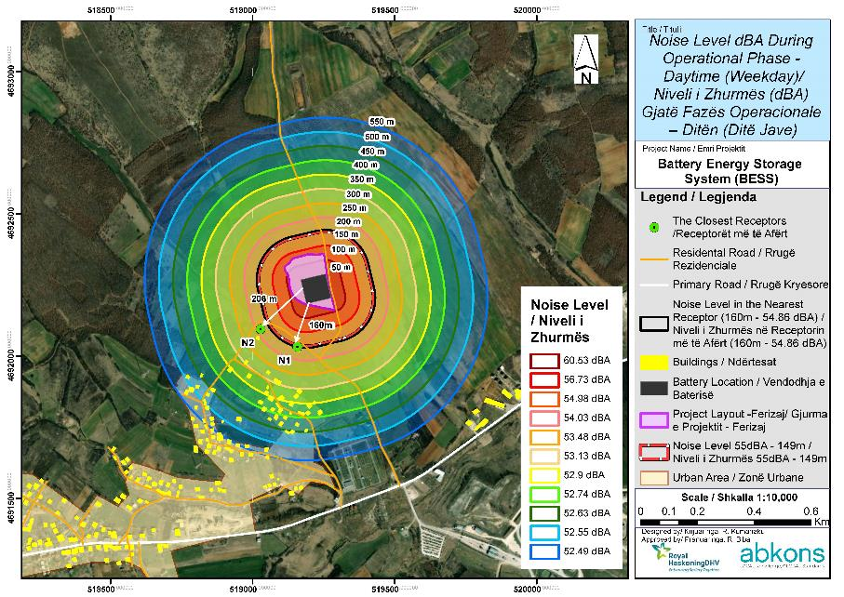
Figura 36. Niveli i zhurmës gjatë operimit gjatë ditës në ditët e javës
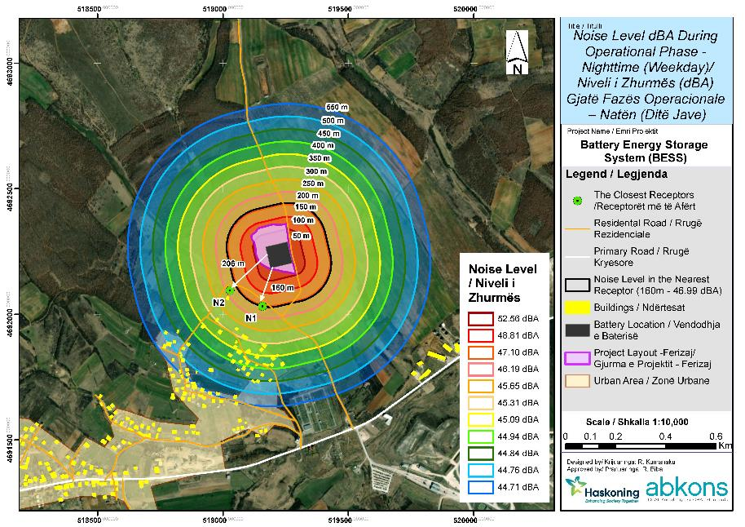
Figura 37. Niveli i zhurmës gjatë operimit natën gjatë ditëve të javës
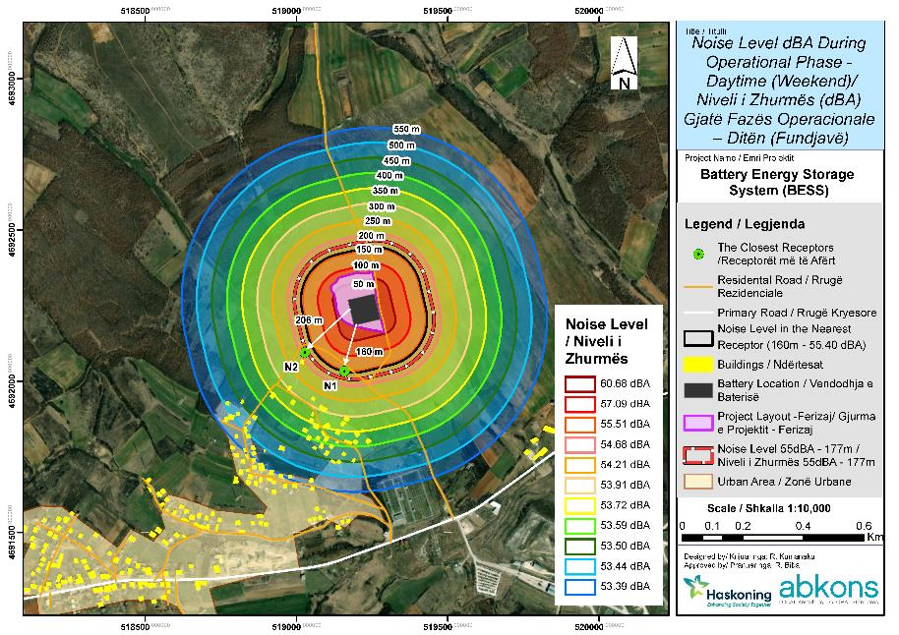
Figura 38. Niveli i zhurmës gjatë operimit në ditën e fundjavës
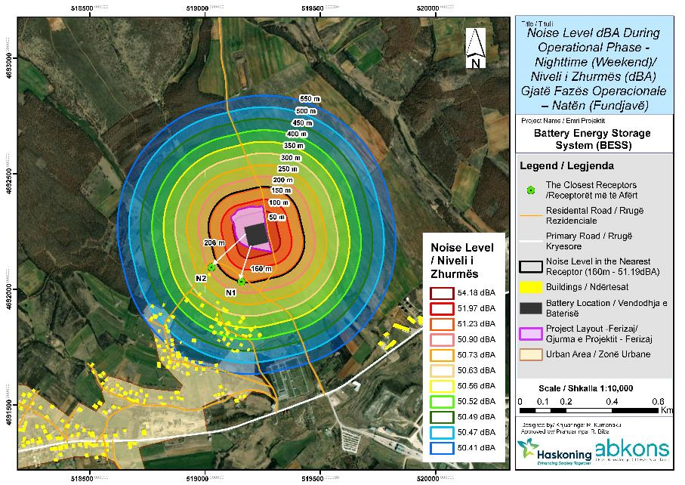
Figura 39. Niveli i zhurmës gjatë operimit në natën e fundjavës
Ndryshimi i parashikuar në nivelet e zhurmës në ambient që rezulton nga operimi i BESS është i vogël në të gjitha periudhat e vlerësuara. Në receptorin më të afërt, që ndodhet rreth 160 m nga vendi, rritjet në nivelet e zhurmës variojnë nga 0.74 dB në 2.46 dB. Gjatë ditës, rritjet e parashikuara variojnë midis 2.07 dB dhe 2.46 dB. Ndryshimet e këtij niveli konsiderohen të vogla, pasi ato janë vetëm pak të dukshme dhe mbeten afër kushteve ekzistuese të ambientit. Gjatë natës, kur nivelet e zhurmës në sfond janë më të ulëta, rritjet e parashikuara janë të kufizuara, duke arritur në 2.36 dB gjatë ditëve të javës dhe 0.74 dB në netët e fundjavës. Këto ndryshime konsiderohen gjithashtu të vogla, pasi ato janë brenda diapazonit që zakonisht konsiderohet si i papërfillshëm deri pak i perceptueshëm në mjediset e banimit.
Në përgjithësi, vlerësimi tregon se zhurma operative nga instalimi BESS do të rezultonte në rritje të vogla të niveleve të zhurmës në mjedis, me ndikime që pritet të jenë lokale dhe jo të konsiderueshme në madhësi.
Tabela 21. Vlerësimi i ndikimit në mjedisin akustik gjatë fazës së operimit
Natyra e ndikimit | Pozitive |  |  |  |  |  | Negative
Natyra e ndikimit | Pajisjet në kuadër të BESS (sistemet e ftohjes, invertorët dhe transformatorët) do të gjenerojnë zhurmë të vazhdueshme të nivelit të ulët gjatë operimit të sistemit. Ndonëse vetë bateritë nuk është janë burim i zhurmës, pajisjet elektrike përcjellëse kontribuojnë në mjedisin akustik.
Lloji i ndikimit | Direkt |  | Indirekt |  |  | I induktuar |  |  | I kthyeshëm |  |  | I pakthyeshëm
Lloji i ndikimit | Zhurma e perceptuar te receptorët përfaqëson një ndikim të drejtpërdrejtë. Ndikimi është i kthyeshëm, pasi emetimet e zhurmës do të pushojnë me nxjerrjen nga përdorimi të objektit .
Kohëzgjatja e ndikimit | I përkohshëm |  |  | Afatshkurtër |  |  | Afatgjatë |  |  | I përhershëm
Kohëzgjatja e ndikimit | Ndikimi është i përhershëm pasi që ndikimet do të vazhdojnë gjatë gjithë fazës së operimit (20-25 vite).
Shkalla e ndikimit | Në lokacion | Lokal |  |  | Rajonale |  |  | Kombëtar |  |  | Ndërkufitar
Shkalla e ndikimit | Ndikimi kufizohet në lokacionin e projektit dhe rrethinën e tij të menjëhershme. Pritet që ndikimet te receptorët e ndjeshëm të jenë të papërfillshme jashtë ZNP-së, përkatësisht në distanca mbi 500–600 m.
Ndjeshmëria e receptorit | I papërfillshëm |  |  | I ulët |  |  | Moderuar |  |  | Kryesor
Ndjeshmëria e receptorit | Receptorët më të afërt janë pronat rezidenciale, të vendosura rreth 160–200 m nga kufiri i projektit. Si receptorë rezidencialë, ata konsiderohen me ndjeshmëri mesatare ndaj zhurmës. Megjithatë, mjedisi bazë akustik tashmë është i ndikuar nga infrastruktura ekzistuese (NS Ferizaj 2) dhe nga fluturimet e shpeshta të helikopterëve në zonë, çka ka ulur ndjeshmërinë e këtyre receptorëve.
Madhësia e ndikimit | Pa ndryshim |  | I papërfillshëm |  |  | I ulët |  |  | Moderuar |  |  | Kryesor
Madhësia e ndikimit | Rritjet e parashikuara në nivelet e zhurmës ambientale në marrësit më të afërt variojnë nga 0.74 dB në 2.46 dB gjatë operimit. Ndryshimet e kësaj madhësie konsiderohen të ulëta (të vogla), pasi ato janë vetëm pak të perceptueshme dhe mbeten afër kushteve ekzistuese të ambientit.
Rëndësia e ndikimit | Pa ndikim |  | I papërfillshëm |  |  | I ulët |  |  | Moderuar |  |  | Kryesor
Rëndësia e ndikimit | Duke marrë parasysh ndjeshmërinë mesatare dhe madhësinë e ulët të ndikimit, rëndësia vlerësohet e ulët. Në këtë fazë të projektit, nuk priten vibrime të konsiderueshme gjatë funksionimit, pasi pajisjet kryesore nuk përfshijnë procese dinamike mekanike që gjenerojnë vibrime të transmetuara në tokë. Në mënyrë të ngjashme, emetimet e dritës gjatë funksionimit pritet të jenë minimale dhe të kufizuara në ndriçimin bazë për siguri.
Në këtë kuadër, ndikimi i zhurmës gjatë fazës së operimit të BESS pritet të jetë i përhershëm, por i ulët, dhe i kufizuar në lokacionin e projektit dhe zonën përreth.
  - Mjedisi Biologjik dhe Biodiversiteti
Gjatë fazës së ndërtimit
Parcela e planifikuar për ndërtimin e BESS ka qenë më parë tokë bujqësore dhe i është nënshtruar ndërhyrjeve të vazhdueshme antropogjene, përfshirë hedhjen e paligjshme të mbeturinave. Këta faktorë, së bashku me mungesën e specieve CR/EN dhe të specieve karakteristike të habitateve natyrore, e klasifikojnë atë si habitat të modifikuar sipas IFC SP 6. Ajo përbëhet nga një mozaik kullotash, shkurresh dhe pemësh të shpërndara, në përputhje me habitatin EUNIS G5.6. Zonat ngjitur, si pylli i lisit, janë habitate natyrore dhe ndodhen jashtë gjurmës së projektit, pa ndikim të drejtpërdrejtë. Gjurma e projektit është e ndryshme nga këto habitate natyrore, duke konfirmuar mungesën e vazhdimësisë së bimësisë ose funksionit të ekosistemit me pyllin, prandaj nuk priten ndikime të drejtpërdrejta në to. Ndikimet e mundshme në florë dhe faunë gjatë ndërtimit përfshijnë:
- Humbjen e rreth 1.8 ha habitat të modifikuar, pasi që do të largohet vegjetacioni ekzistuese për të akomoduar infrastrukturën, pa ndërhyrë në habitatet natyrore;
- Ndikimet në faunë mund të përfshijnë dëmtim ose vdekshmëri të individëve, përfshirë breshkën (Testudo hermanni) si pasoj e trafikut të automjeteve, makinerive ose punimeve në tokë.
- Ndikimet indirekte nga zhurma, pluhuri, trafiku dhe aktiviteti njerëzor.
Do të zbatohen masa zbutëse si ndjeka e protokollit të pastrimit të bimësisë, mbrojtja e zonave përreth, zhvendosja e specieve të mbrojtura kur është e nevojshme dhe trajnimi i punëtorëve, sipas Raportit të Biodiversitetit.
Tabela 22. Vlerësimi i ndikimit në florë gjatë fazës së ndërtimit
Natyra e ndikimit | Pozitive |  |  |  |  |  | Negative
Natyra e ndikimit | Zvogëlimi i florës lokale si rezultat i aktiviteteve të ndërtimit që lidhen me pastrimin e vegjetacionit dhe që shkaktojnë humbjen e bimësisë së kufizuar. Përbërja e florës lokale mund të ndikohet negativisht edhe nga derdhja e vajrave gjatë mirëmbajtjes së makinerive, derdhja gjatë transferimit të karburantit dhe asgjësimi jo i duhur i mbeturinave.
Lloji i ndikimit | Direkt |  | Indirekt |  |  | I Induktuar |  |  | I kthyeshëm |  | I pakthyeshëm
Lloji i ndikimit | Ndikimi është i drejtpërdrejtë, pasi bimësia preket nga punimet e ndërtimit, dhe i pakthyeshëm, pasi një pjesë e saj do të largohet gjatë pastrimit të terrenit.
Kohëzgjatja e ndikimit | I përkohshëm |  |  | Afatshkurtër |  |  | Afatgjatë |  |  | I përhershëm
Kohëzgjatja e ndikimit | Ndikimi është i përkohshëm dhe afatshkurtër, pasi një pjesë e bimësisë do të rikuperohet pas përfundimit të ndërtimit. Megjithatë, ai është i përhershëm në zonat ku do të vendoset infrastruktura e BESS, ku bimësia do të mbetet e pazhvilluar gjatë gjithë operimit të BESS (rreth 20–25 vite).
Shkalla e ndikimit | Në lokacion | Lokal |  |  | Rajonale |  |  | Kombëtar |  | Ndërkufitar
Shkalla e ndikimit | Ndikimi pritet të ndodhë vetëm brenda lokacionit të projektit, kryesisht në zonat ku do të realizohet pastrimi i vegjetacionit.
Ndjeshmëria e receptorit | I papërfillshëm |  |  | I ulët |  |  | Moderuar |  |  | Kryesor
Ndjeshmëria e receptorit | Ndjeshmëria e receptorit konsiderohet e ulët, pasi përbërja botanike në zonën përreth dhe zonën më të gjerë të Sojevës është e ngjashme, prandaj pastrimi i lokacionit nuk do të ndikojë shumë në fitosociologjinë lokale.
Madhësia e ndikimit | Pa ndryshim |  | I papërfillshëm |  |  | I ulët |  |  | Moderuar |  | Kryesor
Madhësia e ndikimit | Shkalla e efektit parashikohet të jetë e ulët, duke pasur parasysh se ekziston potenciali që aktivitetet e ndërtimit të ndryshojnë ndjeshëm lokacionin nga gjendja ekzistuese.
Rëndësia e ndikimit | Pa ndikim |  | I papërfillshëm |  |  | I ulët |  |  | Moderuar |  | Kryesor
Rëndësia e ndikimit | Si rezultat, rëndësia e ndikimit vlerësohet si e Ulët. Ndikimi në bimësi do të jetë i koncentruar në lokacionin e projektit, ku pas përfundimit të aktiviteteve të ndërtimit mund të rikthehet dhe rikultivohet një pjesë e bimësisë së larguar. Një pjesë e vegjetacionit të larguar do të mbetet e humbur dhe e pakthyeshme.
Gjatë fazës së ndërtimit, ndikimet në florë lidhen kryesisht me humbjen e rreth 1.8 ha habitat të modifikuar për shkak të largimit të vegjetacionit ekzistues për akomodimin e infrastrukturës. Ndikimet pritet të jenë të kufizuara në lokacionin e projektit dhe të drejtpërdrejta, me karakter të përhershëm për shkak të ndryshimit të pakthyeshëm të gjendjes bazë. Megjithatë, ndikimi vlerësohet i ulët dhe i menaxhueshëm përmes masave zbutëse.
Tabela 23. Vlerësimi i ndikimit në ekologjinë tokësore gjatë fazës së ndërtimit
Natyra e ndikimit | Pozitive |  |  |  |  |  | Negative
Natyra e ndikimit | Ndikimi është negativ sepse aktivitetet e ndërtimit mund të rezultojnë në humbje dhe shqetësim të habitatit ose dëmtim/vdekje të drejtpërdrejtë të faunës.
Lloji i ndikimit | Direkt |  | Indirekt |  |  | I induktuar |  |  | I kthyeshëm |  | I pakthyeshëm
Lloji i ndikimit | Ndikimi është përgjithësisht i drejtpërdrejtë pasi habitati do të humbasë përmes aktiviteteve të ndërtimit (p.sh. heqja e habitatit për të akomoduar infrastrukturën), kjo mund të përfshijë dëmtim të drejtpërdrejtë të habitatit të faunës. Përveç kësaj, shqetësimi i shkaktuar nga aktivitetet e ndërtimit mund të shqetësojë, dëmtojë , zhvendosë ose të shkaktojë vdekshmëri në fauna, veçanërisht breshka (Testudo Hermanni). Mjetet e ndërtimit dhe zonat e gërmuara paraqesin rrezik të drejtëpërdrejtë për vdekje ose lëndim të faunës.
Kohëzgjatja e ndikimit | I përkohshëm |  |  | Afatshkurtër |  |  | Afatgjatë |  |  | I përhershëm
Kohëzgjatja e ndikimit | Ndikimi është i përhershëm, pasi gjatë gjithë jetëgjatësisë së BESS, ndryshimet në gjendjen bazë të habitatit brenda lokacionit të projektit do të mbeten të pakthyeshme. Ndikimet e zhvendosjes janë të përkohshme dhe afatshkurtra pasi punimet e ndërtimit pritet të vazhdojnë për një periudhë të kufizuar kohore.
Shkalla e ndikimit | Në lokacion | Lokal |  |  | Rajonale |  |  | Kombëtar |  | Ndërkufitar
Shkalla e ndikimit | Ndikimi pritet të ndodhë brenda dhe në afërsi të lokacionit të projektit. Nuk ka vende të përcaktuara në afërsi të vendit.
Ndjeshmëria e receptorit | I papërfillshëm |  |  | I ulët |  |  | Moderuar |  |  | Kryesor
Ndjeshmëria e receptorit | Gjatë vëzhgimeve në terren është evidentuar një diversitet i ulët i faunës. Përveç pranisë së breshkës së identifikuar, e cila përbën shqetësim për ruajtje dhe është klasifikuar si pothuajse e rrezikuar (IUCN NT), nuk janë regjistruar specie të tjera të florës apo faunës për të cilat kërkohen masa specifike mbrojtëse. Popullata e breshkës (Testudo hermanni) në Kosovë është në rënie, megjithatë numri i nënpopullatave mbetet ende i konsiderueshëm. Ndjeshmëria e habitatit tokësor është vlerësuar si e moderuar, duke u bazuar kryesisht në statusin e IUCN (VU) të breshkës (Testudo hermanni).
Madhësia e ndikimit | Pa ndryshim |  | I papërfillshëm |  |  | I ulët |  |  | Moderuar |  | Kryesor
Madhësia e ndikimit | Shkalla e efektit parashikohet të jetë e Moderuar duke pasur parasysh zonën e projektit vendit duhet të pastrohet dhe do ti nënshtrohet aktiviteteve të vazhdueshme ndërtimore.
Rëndësia e ndikimit | Pa ndikim |  | I papërfillshëm |  |  | I ulët |  |  | Moderuar |  | Kryesor
Rëndësia e ndikimit | Ndikimi vlerësohet si i Mesëm dhe i rëndësishëm. Si rezultat, do të zbatohet një sërë masash standarde zbutëse dhe masash zbutëse specifike për speciet për të siguruar që ndikimet negative të redukohen në rëndësi të Ulët ose më poshtë.
Gjatë fazës së ndërtimit, ndikimet në ekologjinë tokësore pritet të jenë të drejtpërdrejta, duke shkaktuar shqetësim të faunës lokale dhe potencialisht vdekshmëri të individëve të specieve të caktuar. Ndikimet e zhvendosjes dhe shqetësimet janë të përkohshme dhe afatshkurtra, pasi lidhen vetëm me periudhën e kufizuar të ndërtimit. Për shkak të pranisë së specieve të mbrojtura që paraqesin shqetësim për ruajtjen e tyre, gjatë fazës së ndërtimit duhet të merren masa të veçanta zbutëse. Si rezultat, ndikimi në këtë fazë vlerësohet si i moderuar, me ç’rast domosdoshmërisht duhet të implementohen masa zbutëse gjatë kësaj faze.
Gjatë fazës së operimit
Gjatë fazës së operimit, gjurma e projektit do t'i nënshtrohet vetëm mirëmbajtjes rutinore të vegjetacionit. Edhe pse një pjesë e habitatit të modifikuar brenda gjurmës së BESS do të humbet pa mundësi rikuperimi, gjatë operimit nuk pritet humbje shtesë të habitatit apo zhvendosje të specieve. Prania dhe trafiku njerëzor do të jenë minimale, dhe funksioni ekologjik i habitateve natyrore ngjitur, duke përfshirë popullatën e breshkave (Testudo hermanni), do të mbrohen. Prandaj, aktivitetet operative konsiderohen të kenë ndikime të papërfillshme në florë dhe faunë.
Tabela 24. Vlerësimi i ndikimit në florë gjatë fazës së operimit
Natyra e ndikimit | Pozitive |  |  |  |  |  | Negative
Natyra e ndikimit | Zvogëlim i florës lokale si rezultat i vendosjes së infrastrukturës së BESS, duke shkaktuar humbje së kufizuar të bimësisë.
Lloji i ndikimit | Direkt |  | Indirekt |  |  | I induktuar |  |  | I kthyeshëm |  | I pakthyeshëm
Lloji i ndikimit | Ndikimi është përgjithësisht i drejtpërdrejtë pasi do të hiqet një pjesë e bimësisë.
Kohëzgjatja e ndikimit | I përkohshëm |  |  | Afatshkurtër |  |  | Afatgjatë |  |  | I përhershëm
Kohëzgjatja e ndikimit | Ndikimet do të vazhdojnë gjatë gjithë operimit dhe për këtë arsye konsiderohen të përhershme.
Shkalla e ndikimit | Në lokacion | Lokal |  |  | Rajonale |  |  | Kombëtar |  | Ndërkufitar
Shkalla e ndikimit | Ndikimi pritet të ndodhë vetëm brenda lokacionit të projektit, pasi largimi i bimësisë do të kufizohet vetëm në vendin e projektit.
Ndjeshmëria e receptorit | I papërfillshëm |  |  | I ulët |  |  | Moderuar |  |  | Kryesor
Ndjeshmëria e receptorit | Ndjeshmëria e receptorit konsiderohet e ulët, pasi përbërja botanike në zonë është e ngjashme, prandaj pastrimi i vendit nuk do të ndikojë ndjeshëm në fitosociologjinë lokale.
Madhësia e ndikimit | Pa ndryshim |  | I papërfillshëm |  |  | I ulët |  |  | Moderuar |  | Kryesor
Madhësia e ndikimit | Lokacioni i Projektit karakterizohet nga kullota livadhesh me shkurre/pyje në zhvillim. Megjithatë, në vend nuk u gjetën lloje të mbrojtura bimësh dhe përbërja botanike është e ngjashme me atë të zonës më të gjerë përreth vendit.
Rëndësia e ndikimit | Pa ndikim |  | I papërfillshëm |  |  | I ulët |  |  | Moderuar |  | Kryesor
Rëndësia e ndikimit | Si rezultat, rëndësia e ndikimit vlerësohet si e Ulët. Shkalla e bimësisë së reduktuar për shkak të fazës operative konsiderohet lokale, e kufizuar në vend dhe ka mundësi të lartë për rikthimin e një pjese të bimësisë.
Ndikimet në ekologjinë tokësore janë kryesisht negative për shkak të humbjes së habitatit të përshtatshëm të parcelës dhe shqetësimit të specieve në zonat përreth përmes trafikut, zhurmës, dhe ndotjes. Këto ndikime konsiderohen të përhershme dhe pritet të ndodhin brenda gjurmës së projektit. Popullata lokale e breshkës së Hermannit mund të jetë e ndjeshme ndaj efekteve të investimit, prandaj rëndësia e ndikimeve vlerësohet si e moderuar. Do të zbatohen praktika standarde dhe masa zbutëse për të ulur rëndësinë.
Tabela 25. Vlerësimi i ndikimit në ekologjinë tokësore gjatë fazës së operimit
Natyra e ndikimit | Pozitive |  |  |  |  |  | Negative
Natyra e ndikimit | Shqetësim i faunës nga prania e njerëzve dhe zhurmat e trafikut, kryesisht brenda zonës së Projektit.
Lloji i ndikimit | Direkt |  | Indirekt |  |  | I induktuar |  |  | I kthyeshëm |  |  | I pakthyeshëm
Lloji i ndikimit | Ndikime indirekte të lidhura me funksionimin e Projektit
Kohëzgjatja e ndikimit | I përkohshëm |  |  | Afatshkurtër |  |  | Afatgjatë |  |  | I përhershëm
Kohëzgjatja e ndikimit | Meqenëse ndikimet do të vazhdojnë gjatë gjithë operimit, ato konsiderohen të përhershme.
Shkalla e ndikimit | Në lokacion | Lokal |  |  | Rajonale |  |  | Kombëtar |  |  | Ndërkufitar
Shkalla e ndikimit | Ndikimet pritet të ndodhin brenda gjurmës së Projektit.
Ndjeshmëria e receptorit | I papërfillshëm |  |  | I ulët |  |  | Moderuar |  |  | Kryesor
Ndjeshmëria e receptorit | Lokacioni karakterizohet me diversitet të ulët të faunës. Përveç pranisë së breshkës së identifikuar, e cila përbën shqetësim për ruajtje dhe është klasifikuar si pothuajse e rrezikuar (IUCN NT), nuk janë regjistruar specie të tjera të florës apo faunës për të cilat kërkohen masa specifike mbrojtëse. Popullata e breshkës (Testudo hermanni) në Kosovë është në rënie, megjithatë numri i nënpopullatave mbetet ende i konsiderueshëm. Ndjeshmëria e habitatit tokësor është vlerësuar si e moderuar, duke u bazuar kryesisht në statusin e IUCN (VU) të breshkës së Hermann-it.
Madhësia e ndikimit | Pa ndryshim |  | I papërfillshëm |  |  | I ulët |  |  | Moderuar |  |  | Kryesor
Madhësia e ndikimit | Parcela ku do të realizohet projekti do të pastrohet për të mundësuar ndërtimin dhe instalimin e infrastrukturës, aktivitete këto që do të ndryshojnë përgjithmonë habitatin brenda zonës së projektit. Megjithatë, për shkak të shqetësimeve ekzistuese antropogjene, si hedhja e mbeturinave dhe lëvizja e automjeteve mbi parcelë, madhësia e ndikimit në ekologjinë tokësore konsiderohet e ulët. Gjithashtu, përmes masave zbutëse që do të parandalohet fragmentimi i habitatit dhe do të u mundësohet specieve si breshkave migrimin në mes të pyjeve dhe livadheve që gjinden në afërsi. Rrjedhimisht, madhësia e ndikimit vlerësohet të jetë e ulët.
Rëndësia e ndikimit | Pa ndikim |  | I papërfillshëm |  |  | I ulët |  |  | Moderuar |  |  | Kryesor
Rëndësia e ndikimit | Ndikimi vlerësohet si i Mesëm. Do të zbatohen një sërë masash zbutëse dhe masash zbutëse specifike për speciet për të siguruar që ndikimet të reduktohen në minimum.
  - Ndikimet sociale dhe ekonomike
Ndikimet sociale janë vlerësuar në zonën e ndikimit të projektit, me fokus të veqant në ekonominë dhe punësimin, shëndetin dhe sigurinë e komunitetit, shëndetin dhe sigurinë në punë, përdorimin dhe pronësinë e tokës, infrastrukturën dhe shërbimet publike, trafikun dhe transportin, si dhe arkeologjinë dhe trashëgiminë kulturore. Vlerësimi ka analizuar madhësinë dhe rëndësinë e ndikimeve mbi komunitetet, me fokus në grupet e ndjeshme si gratë, pakicat etnike dhe personat me aftësi të kufizuara. Janë vlerësuar efektet në punësim, qasjen në shërbime, përdorim të tokës dhe mirëqenie, duke marrë parasysh si përfitimet ashtu edhe rreziqet. Në këtë kontekst, është bërë vlerësimi i rëndësisë së ndikimeve duke marrë parasysh shkallën, intensitetin dhe kontekstin e tyre, me qëllim të identifikimit nevojites dhe përshtatshmërisë së masa zbutëse për ndikimet në fjalë.
  - Ekonomia dhe Punësimi
Përshkrimi i receptorëve: Komuna e Ferizajt karakterizohet nga një shkallë e lartë papunësie, e cila është më e theksuar tek gratë dhe komunitetet e grupeve etnike (romët, egjiptianët dhe ashkalitë) që përballen me diskriminim sistematik. Ekonomia lokale e Sojevës bazohet kryesisht në aktivitete bujqësore dhe blegtorale, të cilat përbëjnë burimin kryesor të të ardhurave për shumicën e banorëve. Në zonë është e pranishme një shkallë e lartë e punësimit informal, ku një pjesë e konsiderueshme e punëtorëve punojnë pa kontrata dhe me paga të ulëta. Veçanërisht e ulët është shkalla e punësimit të grave, të cilat kanë qasje të kufizuar në tregun e punës, ndërsa vërehet edhe mungesë e tyre në sektorët e ndërtimit dhe energjisë.
Nga zhvillimi i BESS pritet të ndikohen bizneset dhe fuqia punëtore në zonën e studimit, si dhe popullsia lokale pranë zonës së ndërtimit, e cila mund të përfitojë nga rritja e mundësive për punësim dhe shpenzimeve lokale, si rezultat i pranisë afatgjatë të fuqisë punëtore në zonë.
Gjatë fazës së ndërtimit
Si rezultat i aktiviteteve të parapara gjatë fazës së mobilizimit dhe ndërtimit, ndikimet dhe mundësitë e mundshme për komunitetin lokal dhe ekonominë e zonës pritet të përfshijnë kërkesën për fuqi punëtore, si dhe kërkesën për mallra, materiale dhe shërbime.
Kontraktori do të punësojë staf lokal, kombëtar dhe ndërkombëtar sipas nevojave të projektit, duke synuar angazhimin sa më të madh të komuniteteve lokale dhe uljen e përdorimit të fuqisë punëtore të jashtme. Në nivel lokal, mundësitë e punësimit do të jenë kryesisht për punëtorë gjysmë të kualifikuar dhe të pakualifikuar, ndërsa numri i saktë i punëtorëve do të përcaktohet gjatë kontraktimit të nënkontraktorëve. Gratë do të punësohen në një nivel prej të paktën 30% të fuqisë punëtore totale në përputhje me Planin e Analizës Sociale dhe Zbatimit (ASPZ), dhe kjo kërkesë do të zbatohet edhe nga nënkontraktorët gjatë fazës së ndërtimit. Projekti do të zbatojë një politikë punësimi në përputhje me standardet ndërkombëtare dhe pritet të ofrojë mundësi trajnimi në vendin e punës, ku fuqisa punëtore e angazhuar do të rritet gjatë aktiviteteve më të rëndësishme ndërtimore dhe pritet të ulet gjatë përfundimit të fazës së ndërtimit. Do të shfrytëzohet fuqia punëtore lokale për sigurimin e zonës së ndërtimit dhe parandalimin e rreziqeve për shëndetin dhe sigurinë e popullsisë lokale. Ndikimet pozitive të projektit përfshijnë edhe punësimin indirekt përmes zinxhirit të furnizimit (mallra dhe shërbime) si dhe shpenzimet potenciale të punëtorëve në komunitetin lokal. Nuk ka të dhëna të mjaftueshme për të vlerësuar saktë nivelin e këtij punësimi indirekt, pasi ndikimet varen nga ekonomia lokale, disponueshmëria e mallrave dhe shërbimeve dhe mënyra e shpenzimit të të ardhurave nga punëtorët.
Projekti do të gjenerojë mundësi ekonomike të lidhura me kërkesën për mallra, materiale dhe shërbime. Përveç komponentëve specifikë si bateritë që do të importohen, do të bëhen përpjekje që materialet për punimet ndërtimore dhe mallrat e tjera të sigurohen nga zona lokale. Ndikime të tjera pozitive përfshijnë efektet ekonomike të shkaktuara nga shpenzimet e punëtorëve të ndërtimit në bizneset lokale.
Tabela 26. Vlerësimi i ndikimit në ekonomi dhe punësim gjatë fazës së ndërtimit
Natyra e ndikimit | Pozitive |  |  |  |  |  | Negative
Natyra e ndikimit | Ndikimi është pozitiv sepse aktivitetet e ndërtimit do të rezultojnë në rritje të mundësive për punësim dhe rritje të kërkesës për mallra dhe shërbime.
Lloji i ndikimit | Direkt |  | Indirekt |  |  | I nxitur |  |  | I kthyeshëm |  |  | I pakthyeshëm
Lloji i ndikimit | Ndikimi është i drejtpërdrejtë dhe i tërthortë si rezultat i shpenzimeve të punëtorëve në zonë dhe mundësive të shtuara për kompanitë lokale si rezultat i blerjes së materialeve.
Kohëzgjatja e ndikimit | I përkohshëm |  |  | Afatshkurtër |  |  | Afatgjatë |  |  | I përhershëm
Kohëzgjatja e ndikimit | Ndikimi është i përkohshëm pasi ndikimet dhe mundësitë do të ndodhin kryesisht gjatë fazës së ndërtimit.
Shkalla e ndikimit | Në lokacion | Lokal |  |  | Rajonale |  |  | Kombëtar |  |  | Ndërkufitar
Shkalla e ndikimit | Ndikimet dhe mundësitë pritet të ndodhin kryesisht në zonën lokale dhe rajonale, megjithatë për disa pozita mund të nevojitet fuqi punëtore e kualifikuar nga niveli kombëtar
Ndjeshmëria e receptorit | I papërfillshëm |  |  | I ulët |  |  | Moderuar |  |  | Kryesor
Ndjeshmëria e receptorit | Njerëz të kualifikuar dhe të aftë në komunitetet lokale dhe në rajon. Biznese që ofrojnë furnizime, mallra dhe shërbime. Mundësitë e punësimit janë shumë të ndjeshme për popullsinë lokale, veçanërisht në zonat e vogla rurale.
Madhësia e ndikimit | Pa ndryshim |  | I papërfillshëm |  |  | I ulët |  |  | Moderuar |  |  | Kryesor
Madhësia e ndikimit | Shkalla e ndryshimit parashikohet të jetë e ulët, pasi numri i mundësive të punësimit mund të mos zgjerohet në varësi të kualifikimit të fuqisë punëtore lokale.
Rëndësia e ndikimit | Pa ndikim |  | I papërfillshëm |  |  | I ulët |  |  | Moderuar |  |  | Kryesor
Rëndësia e ndikimit | Ndikimi vlerësohet si i Ulët në fazën paraprake të zbutjes për shkak të numrit të mundësive të punësimit në dispozicion, megjithëse masat përmirësuese mund ta rrisin rëndësinë, nëpërmjet zhvillimit të një strategjie lokale të rekrutimit.
Ndikimet në ekonominë lokale dhe punsimin pritet të jenë pozitive, direkte dhe indirekte por të ulëta si pasoj e numrit të kufiziuar të punësimit në dispozicion. Ndikimi pozitiv në respetorët e lartë cekur pritet të jetë mesatar.
Gjatë fazës së operimit
Funksionimi i BESS do të ketë ndikime në ekonomi, punësim dhe jetesë, përmes punësimit afatgjatë në operimin dhe mirëmbajtjen e BESS dhe infrastrukturës mbështetëse, si dhe ofrimit të rezervës balancuese që do të mbështes furnizimin e vazhdueshëm me energji elektrike për qytetarët e Kosovës.
Punësimi i drejtpërdrejtë gjatë operimit pritet të jetë i kufizuar, me rreth 8–10 vende, përfshirë punëtorë të kualifikuar, gjysmë të kualifikuar, siç janë teknikët elektrikë dhe të pakualifikuar si personeli i sigurisë, për një kohëzgjatje prej 20-25 vjetësh. Sa të jetë e mundur, do të bëhen përpjekje për të angazhuar punëtorë nga komuniteti lokal. Po ashtu, nevoja për mallra, materiale dhe shërbime do të jetë e kufizuar kryesisht në produktet e nevojshme për mirëmbajtjen periodike. Bizneset lokale mund të përfitojnë nga ofrimi i mallrave dhe shërbimeve gjatë kësaj faze, por mund të nevojitet mbështetje për të siguruar pjesëmarrjen e tyre.
Operimi i BESS do të kontribuojë në zhvillimin ekonomik të vendit përmes mbështetjes së furnizimit të besueshëm dhe të vazhdueshëm me energji elektrike, që është është thelbësore për ekonominë moderne. BESS do të minimizoj ndërprerjet e energjisë elektrike dhe rrit shfrytëzimin efikas të burimeve pastra të energjisë për bizneset, industritë dhe familjet. Përmirësime të jetesës pritet të ketë sidomos për gratë dhe grupet e cënueshme, aktivitetet e të cilëve mbështeten në energjinë elektrike për veprimtari ekonomike, ose që jetojnë në zona me furnizim të paqëndrueshëm me energji.
Tabela 27. Vlerësimi i ndikimit në ekonomi dhe punësim gjatë fazës së operimit
Natyra e ndikimit | Pozitive |  |  |  |  |  | Negative
Natyra e ndikimit | Ndikimi është pozitiv sepse aktivitetet e ndërtimit do të rezultojnë në rritje të mundësive për punësim dhe rritje të kërkesës për mallra dhe shërbime. Ndikimi pozitiv mund të rritet duke siguruar që mundësitë e punësimit dhe kërkesa për mallra dhe shërbime të jenë të arritshme për gratë dhe grupet që përballen me pengesa. Programet e drejta të rekrutimit dhe trajnimit mund t'i ndihmojnë gratë të marrin pjesë në sektorë tradicionalisht të dominuar nga meshkujt, siç është energjia.
Lloji i ndikimit | Direkt | Indirekt |  |  |  | I induktuar |  |  | I kthyeshëm |  |  | I pakthyeshëm
Lloji i ndikimit | Ndikimi është i drejtpërdrejtë dhe i tërthortë, si rezultat i mundësive të punësimit gjatë funksionimit dhe mundësive të tërthorta që lidhen me besueshmërinë e rrjetit. Mundësitë për punësim mund të kenë një ndikim pozitiv tek gratë dhe komunitetet e tjera të margjinalizuara që përballen me pengesa.
Kohëzgjatja e ndikimit | I përkohshëm |  |  | Afatshkurtër |  |  | Afatgjatë |  |  | I përhershëm
Kohëzgjatja e ndikimit | Ndikimi është afatgjatë për zonën e servitutit në rast të operacioneve të mirëmbajtjes. Politikat e drejta në punësim, trajnim dhe punësim mund të rezultojnë në përfitime afatgjata për gratë dhe grupet e tjera që përballen me pengesa, duke i mundësuar ato të hyjnë dhe të qëndrojnë në sektorët formalë të punësimit.
Shkalla e ndikimit | Në lokacion |  | Lokal |  | Rajonale |  |  | Kombëtar |  |  | Ndërkufitar
Shkalla e ndikimit | Ndikimi dhe mundësitë pritet të ndodhin brenda zonës lokale dhe rajonale, megjithëse mund të kërkohet njëfarë fuqie punëtore e kualifikuar në nivel kombëtar. Mundësitë e punësimit mund të forcojnë drejtësinë dhe integrimin social brenda fuqisë punëtore lokale dhe rajonale. Politikat e drejta të rekrutimit do të siguronin që mundësitë e punësimit të përfitojnë të gjithë anëtarët e komunitetit, jo vetëm demografitë specifike.
Ndjeshmëria e receptorit | I papërfillshëm |  |  | I ulët |  |  | Moderuar |  |  | Kryesor
Ndjeshmëria e receptorit | Komunitetet lokale, receptorët rajonalë dhe kombëtarë.
Madhësia e ndikimit | Pa ndryshim | I papërfillshëm |  |  |  | I ulët |  |  | Moderuar |  |  | Kryesor
Madhësia e ndikimit | Shkalla e ndryshimit parashikohet të jetë e ulët pasi numri i mundësive të punësimit është i kufizuar dhe varet nga kualifikimi i fuqisë punëtore lokale.
Rëndësia e ndikimit | Pa ndikim | I papërfillshëm |  |  |  | I ulët |  |  | Moderuar |  |  | Kryesor
Rëndësia e ndikimit | Ndikimi vlerësohet si i papërfillshëm gjatë fazës së operimit, pasi numri i mundësive të punësimit do të jetë i kufizuar.
Ndikimi pritet të jetë pozitiv dhe afatgjatë, me ndikim kryeisisht lokal por me rendesi të papërfilshme deri në të ulët.
  - Përdorimi dhe Pronësia e Tokës
Gjatë fazës së ndërtimit
Përshkrimi i receptorëve: Zona karakterizohet nga zhvillim kryesisht rural. Aktivitetet kryesore të jetesës në këtë zone lidhen me bujqësinë, si burim i rëndësishëm i të ardhurave për familjet lokale. Në parcelën ku parashihet zhvillimi i projektit dhe në afërsi të saj, nuk evidentohen objekte rezidenciale. Gjatë viteve të fundit, parcela ka qenë në pronësi publike, e pabanuar dhe e pashfrytëzuar. Si rrjedhojë, zhvillimi i projektit nuk pritet të kërkojë zhvendosje fizike të popullsisë apo të shkaktojë ndikime negative të theksuara në jetesën e ekonomive familjare.
Ndikimet potenciale në përdorimin, pronësinë e tokës dhe jetesën gjatë fazave të para-ndërtimit dhe ndërtimit lidhen kryesisht me marrjen e tokës në pronësi të KOSTT-it, nivelimin dhe përgatitjen e terrenit, si dhe ndryshimet në përdorimin dhe pronësinë e tokës. Për sa i përket shfrytëzimit të tokës, projekti mund të përfshijë: marrje të përhershme të tokës (pronësi), përdorim të përkohshëm përmes qirasë, si dhe vendosje të servitutit, që nënkupton kufizime të caktuara në përdorimin e saj. Parcela me numër P-72217082-00103-0 ka qenë fillimisht në pronësi të Komunës së Ferizajt, është transferuar te Qeveria e Kosovës dhe më pas te KOSTT-i, në përputhje me Ligjin për Pronën Publike (Nr. 08/L-125), duke minimizuar ndikimet mbi pronarët privatë dhe aktivitetet e tyre. Kjo parcelë paraqet siperfaqen kryesore ku do te zhvillohet projekti dhe objektet e përhershme. Nuk pritet që të nevoiten parcela për përdorim të përkohshëm, mirëpo në rast se paraqitet nevoja për shfrytëzimin e tokave përreth për aktivitete ndërtimi, toka do merren me qira dhe do kompensohen pronarët për përdorim dhe humbje të korrash. Pas ndërtimit, toka do të kthehet në gjendjen fillestare. Për zbatimin e kyçjes në rrjet përmes linjës nëntokësore (UGL), mund të zbatohet servituti, i cili lejon përdorimin e tokës nga palë të treta me kufizime të caktuara. Duke qenë se UGL parashihet të kaloj përgjatë korridoreve të rrugëve dhe jo në parcela private, ndikimi në përdorimin aktual të tokës pritet të jetë minimal, megjithëse mund të ketë kufizime për përdorime të ardhshme. Servituti vlen gjatë gjithë fazës së funksionimit dhe për përdorimin e tokës, pronarët e tokave do të kompensohen.
Grupet e mëposhtme potencialisht mund të preken nga ndryshimet në përdorimin e tokës:
- Pronarët e tokës dhe të korrave (mbjellave) që preken nga projekti, sidomos gratë dhe personat pa pronësi formale mund të rrezikojnë të mbeten jashtë kompensimit.
- Përdoruesit e tokës përgjatë pjesës ku parashihet ndërtimi i UGL-së, ku të mbjellat (sidomos për mbijetesë) mund të dëmtohen.
- Përdoruesit e tokës pa pronësi, të cilëve mund të ju preken të korrat nga ndërtimi.
Sipas Planit të Rimëkëmbjes së Mjeteve të Jetesës (PRMJ), të gjithë pronarët dhe përdoruesit do të kompensohen për tokën dhe dëmet (të korrat, pemët, etj.), duke siguruar që edhe grupet e cenueshme të mos përjashtohen. Përdoruesit informalë të tokës shtetërore do të kompensohen për asetet dhe kulturat e mbjellura. Për momentin, nuk është identifikuar asnjë përdorues i tokës për parcelën ku do të që realizohet BESS, rrjedhimisht duke shmangur proceset e zhvendosjes, kompenzimit dhe ndikimet negative të jetetesës eknomike. Zbatimi i PRMJ do të zvogëlojë ndikimet negative në jetesën e pronarëve dhe përdoruesve aktualë të tokës.
Tabela 28. Vlerësimi i ndikimit në përdorimin dhe pronësinë e tokës gjatë fazës së ndërtimit
Natyra e ndikimit | Pozitive |  |  |  |  |  | Negative
Natyra e ndikimit | Ndikimi është negativ për përdoruesit informalë të tokës shtetërore ku do të ndërtohet objekti BESS.
Lloji i ndikimit | Direkt |  | Indirekt |  |  | I induktuar |  |  | I kthyeshëm |  | I pakthyeshëm
Lloji i ndikimit | Ndikimi është i drejtpërdrejtë pasi toka e kërkuar do të ndikojë drejtpërdrejt te pronarët dhe përdoruesit e mundshëm të tokës.
Kohëzgjatja e ndikimit | I përkohshëm |  |  | Afatshkurtër |  |  | Afatgjatë |  |  | I përhershëm
Kohëzgjatja e ndikimit | Ndikimi është i përkohshëm për zonat që mund të kërkohen për qira për qëllime të përkohshme, si dhe afatgjatë për tokën ku do të ndërtohet BESS dhe UGL-në.
Shkalla e ndikimit | Në lokacion | Lokal |  |  | Rajonale |  |  | Kombëtar |  | Ndërkufitar
Shkalla e ndikimit | Ndikimet pritet të ndodhin vetëm në lokacionin e projektit.
Ndjeshmëria e receptorit | I papërfillshëm |  |  | I ulët |  |  | Moderuar |  |  | Kryesor
Ndjeshmëria e receptorit | Përdoruesit e tokës të prekur. Toka e nevojshme për zhvillimin e BESS ka qenë më parë në pronësi të Komunës dhe rrjedhimisht shfrytëzimi i saj nuk ka ndikime mbi pronarët e tokës private. Potencialisht mund të ketë përdorues informalë të tokës shtetërore që do të ndikohen nga ndërtimi dhe operimi i BESS.
Madhësia e ndikimit | Pa ndryshim |  | I papërfillshëm |  |  | I ulët |  |  | Moderuar |  | Kryesor
Madhësia e ndikimit | Madhësia konsiderohet e ulët për shkak të ndikimeve të ulëta ose mungesës së ndikimeve tokën në pronësi private dhe në tokën e disponueshme në zonë.
Rëndësia e ndikimit | Pa ndikim |  | I papërfillshëm |  |  | I ulët |  |  | Moderuar |  | Kryesor
Rëndësia e ndikimit | Ndikimi vlerësohet si i ulët dhe jo i rëndësishëm para masave zbutëse. Edhe pse popullsia lokale është e ndjeshme ndaj marrjes së tokës, zona e nevojshme për objektin është relativisht e vogël krahasuar me tokën e disponueshme në zonë dhe para se ti kaloj KOSTT, ka qenë në pronësi të Komunës së Ferizajt.

Gjatë fazës së operimit
Gjatë operimit, nuk do të ketë nevojë për përdorimin e parcelave të tjera, pasi të gjitha aktivitetet e operimit dhe mirëmbajtjes do të kryhen brenda parcelës së BESS. Në raste të rralla kur mund të nevojitet servitut për qasje gjatë mirëmbajtjes së rrjetit, kompensimi do të bëhet sipas PRMJ-së, duke siguruar përfshirjen e grave dhe grupeve të cënueshme.
Tabela 29. Vlerësimi i ndikimit në përdorimin dhe pronësinë e tokës gjatë fazës së operimit
Natyra e ndikimit | Pozitive |  |  |  |  |  |  | Negativ
Natyra e ndikimit | Ndikimi është negativ për përdoruesit informalë të tokës shtetërore ku do të ndërtohet BESS.
Lloji i ndikimit | Direkt |  | Indirekt |  |  | I induktuar |  |  |  | I kthyeshëm |  | I pakthyeshëm
Lloji i ndikimit | Ndikimi është i drejtpërdrejtë pasi toka e kërkuar do të ndikojë drejtpërdrejt te pronarët dhe përdoruesit e mundshëm të tokës.
Kohëzgjatja e ndikimit | I përkohshëm |  |  | Afatshkurtër |  |  |  | Afatgjatë |  |  | I përhershëm
Kohëzgjatja e ndikimit | Ndikimi është i përkohshëm pasi ndikimet dhe mundësitë do të ndodhin vetëm gjatë fazës së ndërtimit.
Shkalla e ndikimit | Në lokacion | Lokal |  |  | Rajonale |  |  |  | Kombëtar |  | Ndërkufitar
Shkalla e ndikimit | Ndikimet pritet të ndodhin vetëm në lokacionin e projektit.
Ndjeshmëria e receptorit | I papërfillshëm |  |  | I ulët |  |  |  | Moderuar |  |  | Kryesor
Ndjeshmëria e receptorit | Përdoruesit e tokës të prekur. Toka e nevojshme për zhvillimin e BESS ka qenë më parë në pronësi të Komunës së Ferizajt dhe më pas ka kaluar në pronësi të KOSTT. Rrjedhimisht, shfrytëzimi i saj nuk do të ketë ndikime mbi pronarët e tokës private.
Madhësia e ndikimit | Pa ndryshim |  | I papërfillshëm |  |  |  | I ulët |  |  | Moderuar |  | Kryesor
Madhësia e ndikimit | Madhësia konsiderohet e papërfillshme për shkak të nivelit të ulët ose mungesës së ndikimeve në tokën në pronësi private dhe në tokën e disponueshme në zonë.
Rëndësia e ndikimit | Pa ndikim |  | I papërfillshëm |  |  | I ulët |  |  |  | Moderuar |  | Kryesor
Rëndësia e ndikimit | Ndikimi vlerësohet si i papërfillshëm. Gjatë fazës së operimit, ai pritet të jetë shumë i ulët, për shkak të sipërfaqes së parëndësishme dhe të kufizuar të kërkuar për servitut. Gjithashtu, ndikimi konsiderohet i paapërfillshëm pasi që toka në fjalë është tokë në pronësi publike, e Komunës së Ferizajt.
  - Siguria dhe Shëndeti i Komunitetit
Gjatë fazës së ndërtimit
Përshkrimi i receptorëve: Aktivitetet e ndërtimit të BESS mund të rrisin potencialin për ekspozimin e komunitetit ndaj rreziqeve shëndetësore, të sigurisë dhe mbrojtjes, duke përfshirë ato që lidhen me mobilizimin, ndërtimin, vënien në punë, operimin, mirëmbajtjen dhe transportin e mallrave. Këto rreziqe mund të kenë ndikime të ndryshme tek gratë, fëmijët, të moshuarit dhe grupet e tjera të rrezikuara që mund të kenë më pak qasje në shërbimet shëndetësore dhe mund të jenë më të ndjeshme ndaj ndryshimeve mjedisore.
Ndjeshmëria e receptorëve përcaktohet nga afërsia e banorëve me zonën e projektit, afërsia e kopshteve dhe shkollave, objekteve ekzistuese të kujdesit shëndetësor parësor dhe kapaciteti i tyre për të përmbushur kërkesat ekzistuese, gjendja socio-ekonomike dhe shëndetësore e komunitetit, grupet e cenueshme dhe veçanërisht ata me sëmundje kronike apo të moshuarit, prania dhe përshtatshmëria e sinjalistikës rrugore, niveli i ndërgjegjësimit të popullsisë lokale për çështjet e shëndetit dhe sigurisë, si dhe përdorimi i shtigjeve të qasjes së paautorizuar gjatë periudhës të ndërtimit nga banorët vendas.
Ndikimet e mundshme në shëndetin, sigurinë dhe mbrojtjen e komunitetit që rrjedhin nga aktivitetet e ndërtimit shoqërohen me faktorët si emetimet e pluhurit, ndotësve të ajrit, zhurmës dhe dridhjeve, rritja e trafikut në zonë, fluksi i punëtorëve dhe rreziqet që lidhen me trafikimin e personave.
Shtimi i përqendrimit të ndotësve të ajrit dhe zhurmës do të ndikojë përkohësisht negativisht në shëndetin e komunitetit lokal, veçanërisht të personave me sëmundje kronike. Ndikimet në komunitetet do të lidhen kryesisht me rrezikun e aksidenteve me automjete dhe njerëz për shkak trafikut të shtuar në zonë. Do të zbatohen masa specifike zbutëse për të zvogëluar rreziqet nga trafiku, duke siguruar qasje të përshtatura për komunitetin dhe sidomos për grupet e rrezikuara. Ndërtimi mund të shkaktojë ndërprerje të kufizuara të trafikut dhe qasjes në shërbime shëndetësore, të cilat do të menaxhohen në bashkëpunim me autoritetet lokale, duke pasur parasysh nevojat e grupeve më të ndjeshme.
Fluksi i punëtorëve mund të sjellë rrezik të kufizuar për sëmundje ngjitëse dhe konflikte, por ky rrezik vlerësohet si i ulët, për shkak se punëtorët nuk do të strehohen në kampe apo rezidenca, dhe ndërveprimi i tyre me banorët lokal do të jetë i kufizuar. Po ashtu, ekziston një rrezik i ulët për Dhunë ndaj Grave dhe Ngacmim (VaWH) dhe Trafikim të Personave (TIP), për të cilin janë paraparë masa specifike parandaluese, zbutëse, monitoruese dhe mekanizma të qartë raportimi. Një tjetër rrezik lidhet me qasjen e paautorizuar të banorëve në kantier, sidomos fëmijëve, që mund të rezultoj në aksidente. Për këtë arsye, parcela do të rrethohet, do të angazhohet personeli i sigurisë dhe do të zbatohen masa për ndërgjegjësimin e komunitetit.
Tabela 30. Vlerësimi i ndikimit në sigurinë dhe shëndetin e komunitetit gjatë fazës së ndërtimit
Natyra e ndikimit | Pozitive |  |  |  |  |  |  | Negativ
Natyra e ndikimit | Rreziqe për shëndetin, sigurinë dhe mbrojtjen. Fluksi i punëtorëve, punimet e ndërtimit dhe gërmimet, rritja e trafikut dhe lëvizjes së automjeteve, zhurma dhe emetimet në ajër gjatë ndërtimit. Ndikimi konsiderohet negativ pasi mund të paraqesë disa rreziqe për komunitetet.
Lloji i ndikimit | Direkt | Indirekt |  |  |  | I induktuar |  |  | I kthyeshëm |  |  | I pakthyeshëm
Lloji i ndikimit | Ndikimi konsiderohet i drejtpërdrejtë, pasi rreziku për sigurinë dhe shëndetin e komunitetit lidhet drejtpërdrejt me rreziqet që burojnë nga punimet dhe aktivitetet ndërtimore në lokacion dhe në zonat përreth.
Kohëzgjatja e ndikimit | I përkohshëm |  |  |  | Afatshkurtër |  |  | Afatgjatë |  |  | I përhershëm
Kohëzgjatja e ndikimit | Ndikimi është afatshkurtër pasi ndikimet do të ndodhin vetëm gjatë fazës së ndërtimit.
Shkalla e ndikimit | Në lokacion |  |  | Lokal |  |  | Rajonale |  |  | Kombëtar |  | Ndërkufitar
Shkalla e ndikimit | Ndikimet pritet të ndodhin brenda zonës lokale.
Ndjeshmëria e receptorit | I papërfillshëm |  |  |  | I ulët |  |  | Moderuar |  |  | Kryesor
Ndjeshmëria e receptorit | Njerëzit e komuniteteve lokale. Zona e ndërtimit është e kufizuar (e paqasshme) dhe ndodhet larg shtëpive të banimit ose objekteve të tjera.
Madhësia e ndikimit | Pa ndryshim |  | I papërfillshëm |  |  | I ulët |  |  | Moderuar |  |  | Kryesor
Madhësia e ndikimit | Magnituda parashikohet të jetë e ulët pasi zona e ndërtimit është relativisht e vogël dhe e kufizuar.
Rëndësia e ndikimit | Pa ndikim | I papërfillshëm |  |  |  | I ulët |  |  | Moderuar |  |  | Kryesor
Rëndësia e ndikimit | Ndikimi vlerësohet si i Ulët, për shkak të vendndodhjes së projektit larg zonave të banuara, dhe të terrenit të sheshtë të zonës, që e bënë lokacionin të dukshëm.
Gjatë fazës së operimit
Gjatë operimit dhe mirëmbajtjes së BESS, ndikimet e mundshme në shëndetin, sigurinë dhe mbrojtjen e komunitetit lidhen kryesisht me rrezikun e goditjes elektrike, rrufeve dhe zjarrit, si dhe me qasjen e paautorizuar dhe vandalizmin e BESS. Në fazën e operimit, ndikimet kryesore lidhen gjithashtu me zhurmën, sigurinë e parcelës dhe nevojën për ndërgjegjësim për rastet emergjente apo avaritë që mund të ndodhin. Nga këto emergjenca, rëndësi e veçantë i është kushtuar mbrojtjes nga zjarri gjatë operimit. Ndonëse teknologjia e zgjedhur e baterive litium-jon konsiderohet më e sigurt krahasuar me teknologjitë e tjera, mbingarkimi ose mbi-shkarkimi i baterisë, ekspozimi ndaj temperaturave ekstreme, apo dëmtimi fizik i saj mund të shkaktojë rritje termike të pakontrolluar (thermal runaway) dhe të çojë në zjarr apo shpërthim. Në këtë kontekst, që nga faza e projektimit dhe dizajnimit të BESS janë paraparë masa, procedura dhe protokolle për parandalimin e mundësisë së paraqitjes së zjarreve dhe emetimeve toksike nga to, të cilat mund të kenë ndikime serioze në sigurinë dhe shëndetin e komunitetit.
Gjatë operimit, zona e BESS do të jetë e monitoruar 24/7. E gjithë parcela do të rrethohet me gardh dhe do të ndërtohet një perimetër sigurie për të parandaluar qasjen e paautorizuar dhe rreziqet që lidhen me vandalizmin apo incidentet teknike. Do të bëhet komunikim i vazhdueshëm dhe transparent me komunitetin lokal për shqetësime, ankesa dhe njoftime për incidente, duke siguruar qasje gjithëpërfshirëse në këto diskutime për të gjitha grupet, përfshirë gratë dhe grupet e margjinalizuara. Sinjalistika dhe barrierat mbrojtëse do të jenë të domosdoshme për të trajtuar rrezikun e pranisë së shtyllat elektrike pranë rrugëve ose kryqëzimeve, praninë e kabllove dhe infrastrukturës ndihmëse, ku fëmijët dhe grupet më të rrezikuara mund të jenë të ekspozuar. Edhe pse këto ngjarje janë të rralla, rreziku nga infrastruktura elektrike e shtuar në zonë do të adresohet përmes masave të sigurisë dhe ndërgjegjësimit të komunitetit, përmes sesioneve edukative dhe informuese mbi rreziqet potenciale ndaj të cilave mund të ekspozohen.
Tabela 31. Vlerësimi i ndikimit në sigurinë dhe shëndetin e komunitetit gjatë fazës së operimit
Natyra e ndikimit | Pozitive |  |  |  |  |  | Negative
Natyra e ndikimit | Operimi i BESS mund të paraqesë rreziqe elektrike, rrezik zjarri dhe probleme të mundshme me zhurmën, të cilat mund të ndikojnë në sigurinë dhe shëndetin e komunitetit.
Lloji i ndikimit | Direkt | Indirekt |  |  |  | I induktuar |  |  | I kthyeshëm |  |  | I pakthyeshëm
Lloji i ndikimit | Gjatë fazës së operimit, BESS mund të paraqesë rreziqe të drejtpërdrejta, duke përfshirë rreziqet elektrike (p.sh., potencialin për zjarre elektrike ose rrjedhje), rreziqe zjarri nga sistemet e baterive, si dhe zhurmë nga operimi i vazhdueshëm i sistemit HVAC, inverterëve dhe paisjeve të tjera që gjenerojnë zhurmë.  Ndikimi indirekt përfshin ndryshimet në mikroklimën lokale ose rritjen e trafikut të lidhur me operimin dhe mirëmbajtjen e BESS.  Ndikimet e indukuara të fazës së operimit të BESS lidhen me trafikun dhe transportin, ndikimin ekonomik, si dhe perceptimin social dhe të komunitetit.  Ndikimet e kthyeshme lidhen kryesisht me derdhjet kimike, ndikimet vizuale, ndotjen akustike, menaxhimin e mbeturinave, masat e sigurisë dhe mbrojtjes së zonës.
Kohëzgjatja e ndikimit | I përkohshëm |  |  | Afatshkurtër |  |  | Afatgjatë |  |  | I përhershëm
Kohëzgjatja e ndikimit | Faza operative e BESS është afatgjate deri në të përherëshme, duke u zgjatur 20-25 vjet. Monitorimi dhe menaxhimi i vazhdueshëm është i nevojshëm për të zbutur rreziqet e vazhdueshme.  Rreziqet e sigurisë janë afatgjata për shkak të operimit të vazhdueshëm të BESS. Nëse masat zbutëse nuk planifikohen në mënyrë të përshtatshme, disa grupe të caktuara mund të përballen me përjashtim të përhershëm dhe të mbeten jashtë rrjetit të komunikimit për sigurinë.
Shkalla e ndikimit | Në lokacion |  | Lokal |  | Rajonale |  |  | Kombëtar |  |  | Ndërkufitar
Shkalla e ndikimit | Ndikimet janë lokalizuar kryesisht në zonën përreth projektit, duke prekur ndërtesat e banimit aty pranë dhe aktivitetet komerciale lokale.  Grupet në rrezik brenda komunitetit lokal, siç janë gratë, të rinjtë dhe grupet etnike, mund të përballen me ekspozim të shtuar ndaj rreziqeve që lidhen me projektin për shkak të përfshirjes së tyre në aktivitete pranë vendndodhjes së BESS dhe linjave të energjisë.
Ndjeshmëria e receptorit | I papërfillshëm |  |  | I ulët |  |  | Moderuar |  |  | Kryesor
Ndjeshmëria e receptorit | Ndjeshmëria është e moderuar në zonat e banimit të vendosura pranë BESS, për shkak të ekspozimit të mundshëm ndaj zhurmës, rreziqeve të sigurisë dhe ndryshimeve në mjedisin lokal. Grupet në rrezik, duke përfshirë gratë dhe fëmijët, mund të jenë më të ndjeshme ndaj rreziqeve për shëndetin dhe sigurinë për shkak të qasjes së tyre të kufizuar në komunikim formal dhe burime të të dhënave.
Madhësia e ndikimit | Pa ndryshim | I papërfillshëm |  |  |  | I ulët |  |  | Moderuar |  |  | Kryesor
Madhësia e ndikimit | Shkalla e ndikimeve nga cilësia e ajrit, ndotja akustike, shkarkim i kimikateve, menaxhimi i mbeturinave, rritja e trafikut dhe ndikimet vizuale janë përgjithësisht nga të ulëta në të moderuara.
Rëndësia e ndikimit | Pa ndikim | I papërfillshëm |  |  |  | I ulët |  |  | Moderuar |  |  | Kryesor
Rëndësia e ndikimit | Rëndësia e ndikimit është mesatare, duke reflektuar nevojën për menaxhim efektiv të rrezikut dhe ndërlidhjen,komunikimin dhe koordinimi me komunitetin e prekur për të adresuar dhe zbutur rreziqet e mundshme të sigurisë dhe shëndetit. Vëmendje e veçantë duhet t'u kushtohet grupeve në rrezik, duke përfshirë gratë, fëmijët dhe grupet etnike, të cilët mund të preken në mënyrë disproporcionale nga rreziqet e sigurisë dhe përjashtimi rrjetet e komunikimit. Përpjekje të veçanta duhet të sigurojnë informimin e tyre të duhur.

  - Siguria dhe Shëndeti i Punëtoreve
Gjatë fazës së ndërtimit
Përshkrimi i receptorëve: Aktivitetet e ndërtimit të BESS mund të rrisin potencialin për ekspozimin e punëtorëve të angazhuar ndaj rreziqeve shëndetësore, të sigurisë dhe mbrojtjes, duke përfshirë ato që lidhen me mobilizimin, ndërtimin, vënien në punë, operimin, mirëmbajtjen dhe transportin e mallrave dhe shërbimeve. Grupet më të ndjeshme, si punëtorët pa përvojë ose trajnim të pamjaftueshëm në protokollet e shëndetit dhe sigurisë dhe gratë, mund të jenë më të ekspozuara ndaj këtyre rreziqeve në vendin e punës.
Rreziqet kryesore lidhen me punën me struktura të mëdha dhe pajisje të rënda, gërmimet, rrezikun elektrik, mungesën e trajnimit të mjaftueshëm, ekspozimin ndaj zhurmës, pluhurit dhe substancave të rrezikshme, si dhe rreziku nga aksidentet në kantier. Ekspozimi i zgjatur ndaj rreziqeve të ndërtimit, si aksidentet me pajisje të rënda, materialet e rënda dhe zhurma që mund të shkaktojë humbje dëgjimi, mund të kenë ndikime negative afatmesme te punëtorët e angazhuar. Parandalimi i tyre kërkon menaxhim efektiv të sigurisë, përfshirë trajnim të plotë të punëtorëve, zbatim të protokolleve të sigurisë, auditime të rregullta dhe përdorim të duhur të pajisjeve personale mbrojtëse (PPM).
Për të menaxhuar rreziqet gjatë ndërtimit, do të zbatohen masa gjithëpërfshirëse si identifikimi dhe analizimi i rreziqeve specifike të vendit (kushtet e terrenit, infrastruktura ekzistuese dhe faktorët mjedisorë), si dhe vlerësimi i rreziqeve nga aktivitetet e ndërtimit, përfshirë përdorimin e makinerive, trajtimin e materialeve të rënda dhe punën në lartësi. Do të zbatohet një plan i detajuar i menaxhimit të sigurisë dhe shëndetit, duke siguruar protokolle të qarta, përdorimin të duhur të PPM të përshtatshme për të gjithë punëtorët dhe zbatimi i detyrueshëm i procedurave specifike të sigurisë për punët me rrezik të lartë. Po ashtu, do të ofrohen trajnime të vazhdueshme mbi procedurat e sigurisë, shfrytëzimin e duhur të paisjeve ndërtimore dhe sesione për ndërgjegjësim për sigurinë dhe shëndetin në punë. Do të realizohet monitorimi shëndetësor i puntorëve dhe do të sigurohet qasja në shërbime mjekësore. Do të zhvillohen plane për reagim ndaj emergjencave, si dhe do të organizohen ushtrime të rregullta për të garantuar gatishmërinë e stafit për reagim në rast të aksidenteve, fatkeqësive apo emergjencave. Mekanizmat e raportimit dhe hetimit të incidenteve do të sigurojnë parandalimin e përsëritjes së tyre. Paralelisht, do të zbatohen masa për të minimizuar ndikimet në mjedis, si kontrolli i pluhurit, zhurmës dhe trafikut, për të garantuar njëkohësisht pajtueshmëri me të gjitha standardet dhe rregulloret e shëndetit dhe sigurisë për puntorët e angazhuar.
Do të krijohet dokumentacioni përkatës dhe do të mbahen evidenca mbi zbatimin e hollësishme të procedurave të sigurisë, trajnimeve, aksidenteve dhe lëndimeve, dhe monitorimit të shëndetit të puntorëve për të garantuar llogaridhënie dhe përmirësim të vazhdueshëm të sigurisë dhe shëndetit në punë. Këto të dhëna duhet të ndahen sipas faktorëve përkatës socialë për të monitoruar efektivitetin e masave të sigurisë dhe shëndetit për të gjithë punëtorët.
Tabela 32. Vlerësimi i ndikimit në sigurinë dhe shëndetin e punëtorëve gjatë fazës së ndërtimit
Natyra e ndikimit | Pozitive |  |  |  |  |  | Negativ
Natyra e ndikimit | Aktivitetet e ndërtimit paraqesin rreziqe për shëndetin dhe sigurinë e punëtorëve, duke përfshirë aksidente të mundshme dhe ekspozim ndaj kushteve të rrezikshme.
Lloji i ndikimit | Direkt |  | Indirekt |  |  | I induktuar |  |  | I kthyeshëm |  | I pakthyeshëm
Lloji i ndikimit | Ekspozim i drejtpërdrejtë ndaj rreziqeve të ndërtimit, siç janë makineritë e rënda, nivelet e larta të zhurmës dhe materialet e rrezikshme. Probleme indirekte shëndetësore që lidhen me ekspozimin e zgjatur ndaj pluhurit, zhurmës dhe dridhjeve.  Ndikimi i induktuar lidhet me rritjen e probabilitetit të aksidenteve si rezultat i niveleve të rritura të aktivitetit dhe zhvillimit të operacioneve komplekse gjatë periudhës së realizimit të punimeve ndërtimore.
Kohëzgjatja e ndikimit | I përkohshëm |  |  | Afatshkurtër |  |  | Afatgjatë |  |  | I përhershëm
Kohëzgjatja e ndikimit | Pritet të ketë ndikime afatshkurtra dhe afatgjata gjatë fazës së ndërtimit që mund të zgjasin më shumë se orari i punës apo disa muaj , duke rezultuar ngë ekspozim i zgjatur ndaj rreziqeve.
Shkalla e ndikimit | Në lokacion | Lokal |  |  | Rajonale |  |  | Kombëtar |  | Ndërkufitar
Shkalla e ndikimit | Rreziqet kufizohen në vendin e ndërtimit, megjithëse disa ndikime (p.sh., zhurma) mund të ndikojnë në zonat në afërsi të projektit.
Ndjeshmëria e receptorit | I papërfillshëm |  |  | I ulët |  |  | Moderuar |  |  | Kryesor
Ndjeshmëria e receptorit | Punëtorët ekspozohen drejtpërdrejt ndaj rreziqeve të ndryshme që lidhen me aktivitetet e ndërtimit, duke i bërë ata mesatarisht deri shumë të ndjeshëm ndaj këtyre rreziqeve.
Madhësia e ndikimit | Pa ndryshim |  | I papërfillshëm |  |  | I ulët |  |  | Moderuar |  | Kryesor
Madhësia e ndikimit | Magnituda e ndikimit do të varet nga shkalla e aktiviteteve të ndërtimit dhe efektiviteti i masave të sigurisë. Duke marrë parasysh natyrën e punimeve ndërtimore, potenciali për ndikime të rëndësishme në shëndet dhe siguri varion nga i ulët në të moderuar.
Rëndësia e ndikimit | Pa ndikim |  | I papërfillshëm |  |  | I ulët |  |  | Moderuar |  | Kryesor
Rëndësia e ndikimit | Rëndësia e ndikimit vlerësohet si e moderuar, për shkak të potencialit për ndikime serioze në shëndetin dhe sigurinë e punëtorëve, duke kërkuar zbatim të protokolleve të forta të menaxhimit të riskut dhe sigurisë.
Gjatë fazës së operimit
Siguria gjatë operimit është thelbësore për BESS dhe përfshin menaxhim të gjithëpërfshirës të rreziqeve nga pajisjet, materialet e rrezikshme dhe faktorët mjedisorë, përmes protokolleve rigoroze të sigurisë, mirëmbajtjes së rregullt dhe gatishmërisë për emergjenca. Mbrojtja e shëndetit të punëtorëve sigurohet përmes kontrollit të cilësisë së ajrit, uljes së zhurmës, dizajnit ergonomik, trajnimit të vazhdueshëm, monitorimit shëndetësor dhe përdorimit të PPM për të parandaluar aksidentet, lëndimet dhe sëmundjet.
Gjatë kësaj faze, rreziqet janë të ngjashme me ato të fazës së ndërtimit, por më të ulëta për shkak të natyrës së detyrave të operimit dhe mirëmbajtjes. Këto përfshijn rreziqe elektrike, goditje nga rrufeja, rrezik zjarri dhe mbinxehje të baterive (thermal runaway), tension të induktuar, ekspozim ndaj substancave kimike, situata emergjente, ekspozim ndaj temperaturave ekstreme dhe ngjarjeve klimatike ekstreme, si dhe ndërveprim me zvarranikët që mund të jenë të pranishëm në lokacion (p.sh. rreziku nga kafshimet e gjarpërinjve). Për menaxhimin e këtyre rreziqeve, do të sigurohet që të gjithë punëtorët të kenë qasje të barabartë në trajnimet e detyrueshme për siguri dhe në pajisjet personale mbrojtëse (PPM). Për të garantuar sigurinë dhe shëndetin e punëtorëve në rast të avarive apo emergjencave, siç janë zjarret, do të organizohen trajnime të posaçme të rregullta për reagim adekuat dhe efektiv ndaj këtyre situatave.
Ekipet operimit dhe mirëmbajtjes e duhet të zbatojnë manualin SMMS që është në përputhje me standardet e MCC dhe IFC, që përfshin vlerësimin e rreziqeve, përgatitjen e metodave dhe protokoleve të punës, si dhe respektimin e procedurave të lejes për punë dhe bllokimit-etiketimit.
Tabela 33. Vlerësimi i ndikimit në sigurinë dhe shëndetin e punëtorëve gjatë fazës së operimit
Natyra e ndikimit | Pozitive |  |  |  |  |  | Negative
Natyra e ndikimit | Faza e operimit përfshin rreziqe që mund të ndikojnë negativisht në shëndetin dhe sigurinë e punëtorëve. Këto përfshijnë ekspozimin ndaj rreziqeve elektrike, zjarreve të mundshme dhe menaxhimin e materialeve të rrezikshme.
Lloji i ndikimit | Direkt |  | Indirekt |  |  | I induktuar |  |  | I kthyeshëm |  |  | I pakthyeshëm
Lloji i ndikimit | Punëtorët përballen me rreziqe të drejtpërdrejta nga aktivitetet operative, të tilla si menaxhimi i sistemeve të tensionit të lartë,mirëmbajtja e komponentit të baterive dhe ekspozimi i mundshëm ndaj kimikateve të rrezikshme dhe temperaturave të larta.  Problemet shëndetësore mund të lindin nga ekspozimi i zgjatur ndaj zhurmës operative, nxehtësisë nga pajisjet dhe emetimeve kimike.  Sa i përket ndikimeve të kthyeshme, ato janë të menaxhueshme dhe të rikthyeshme përmes zbatimit të masave të duhura të sigurisë, trajnimit të stafit dhe përdorimit të PPM.  Ndikimet e pakthyeshme paraqesin efekte afatgjata shëndetësore që mund të lindin nëse nuk zbatohen masat dhe procedurat e sigurisë. Këto ndikime janë më pak të zakonshme kur zbathen kontrolle efektive.
Kohëzgjatja e ndikimit | I përkohshëm |  |  | Afatshkurtër |  |  | Afatgjatë |  |  | I përhershëm
Kohëzgjatja e ndikimit | Faza operative do të zgjasë për aq kohë sa objekti është në funksion. Kjo do të thotë që kërkohet menaxhim i vazhdueshëm i riskut për të siguruar sigurinë e punëtorëve.
Shkalla e ndikimit | Në lokacion | Lokal |  |  | Rajonale |  |  | Kombëtar |  |  | Ndërkufitar
Shkalla e ndikimit | Ndikimet kufizohen vetëm në lokacionin e projektit dhe ndikojnë drejtpërdrejt te punëtorët e angazhuar për operimin dhe mirëmbajtjen e BESS .
Ndjeshmëria e receptorit | I papërfillshëm |  |  | I ulët |  |  | Moderuar |  |  | Kryesor
Ndjeshmëria e receptorit | Ndjeshmëria e punëtorëve është e konsiderueshme për shkak të ekspozimit të drejtpërdrejtë dhe të vazhdueshëm ndaj rreziqeve operacionale, duke e bërë të domosdoshme zbatimin e masave dhe protokolleve të sigurisë, si dhe monitorimin e rregullt shëndetësor të punëtorëve.
Madhësia e ndikimit | Pa ndryshim |  | I papërfillshëm |  |  | I ulët |  |  | Moderuar |  |  | Kryesor
Madhësia e ndikimit | Magnituda e ndikimit vlerësohet si e moderuar, duke reflektuar nivelin e rrezikut të përfshirë dhe nevojën për menaxhim të vazhdueshëm të sigurisë. Ndikimet e mundshme janë të konsiderueshme, por mbeten të menaxhueshme përmes zbatimit të protokolleve adekuate të sigurisë.
Rëndësia e ndikimit | Pa ndikim |  | I papërfillshëm |  |  | I ulët |  |  | Moderuar |  |  | Kryesor
Rëndësia e ndikimit | Rëndësia e përgjithshme vlerësohet si e moderuar, duke theksuar rëndësinë e zbatimit të masave gjithëpërfshirëse të sigurisë për adresimin dhe zbutjen efektive të rreziqeve të identifikuara.
Pasi që BESS do të operoj për 20-25 vite, pritet që ndikimet të jenë afatgjata dhe të përqëndruara në lokacionin e projektit, rrjedhimisht stafin e vogël përgjegjës për operimin e BESS. Ndikimet në shëndetin dhe sigurinë e puntorëve gjatë operimit, do të jenë të moderuar, prandaj do t’i jepet rëndësi zbatimit të masave për parandalimin e ndikimeve negative.
  - Transporti dhe Trafiku
Gjatë fazës së ndërtimit
Infrastruktura rrugore egzistuese në zonë përbëhet nga rruga nacionale M25-3 “Bau Bajden” dhe kryesisht nga rrugët dytësore që janë të asfaltura dhe karakterizohen nga trafiku rural, i përbërë kryesisht nga automjete e vogla që nuk shkaktojnë ndotje të konsiderueshme. Receptorët kryesorë të ndikuar nga trafiku gjatë ndërtimit do të jenë fuqina puntore, banorët e komunitetit lokal, personat që frekuentojnë rrugën më të afërt të lokacionit si dhe vetë infrastruktura rrugore. Ndjeshmëria do të jetë më e lartë për grupeve të cenueshme që varen nga lëvizja këmbësore ose transporti jo-motorik. Aktivitetet e ndërtimit do të rrisin përkohësisht vëllimin e trafikut në zonë. Kjo mund të sjellë rritje të rrezikut nga aksidenteve rrugore, ndërprerje të përkohshme të qasjes në shërbime, dhe rritje të ndotjes së ajrit, zhurmës dhe dridhjeve. Gjatë ndërtimit të UGL-së mund të ketë ndërprerje afatshkurtra të qarkullimit në rrugën “Xho Bajden”, duke vështirësuar përkohësisht trafikun në zonë dhe lëvizjen e komunitetit. Ndikimi pritet të jetë minimal dhe afatshkurtër. Për të minimizuar shqetësimet për komunitetin, banorët do të njoftohen paraprakisht para fillimit të këtyre punimeve dhe do të informohen për rrugët alternative më të afërta që mund të shfrytëzojnë.
Në kuadër të Vleresimit Preliminar të Ndikimit Mjedisor dhe Soicial (PVNMS) është trajtuar qasja me të cilën komponentët do të transportohen deri në lokacion, ku janë shqyrtuar portet dhe rrugët më të sigurta dhe të përshtatshme. Alternativa e preferuar parasheh që komponentët të arrijnë në Portin e Durrësit dhe më pas të transportohen përmes rrugëve SH2 dhe Autostradës A1 (Rruga e Kombit/E851) në Shqipëri. Pas kalimit në Kosovë, transporti do të vazhdojë përmes Autostradës “Ibrahim Rugova” (R7/E851) dhe Autostradës “Arbën Xhaferi” (R6/E65). Me tej, nga kjo autostradë do të shfrytëzohet rrjeti ekzistues i rrugëve në zonën, të cilat janë të asfaltuara dhe në gjendje të mirë. Qasja kryesore deri në parcelën ku do të realizohet projekti është përmes rrugës nacionale M25-3 (Bau Bajden), e cila lidhet me rrugën lokale “Xho Bajden”. Kjo rrugë paraqet mundësinë e vetme për qasje në lokacion. Transporti i komponentëve mund të realizohet edhe përmes Portit të Selanikut, ndonëse kjo alternativë përfshin distanca më të gjata transporti dhe një numër më të madh të kalimeve kufitare. Megjithatë, të dyja opsionet mbeten të realizueshme, dhe pa nevojë për zgjerim të infrastrukturës ekzistuese rrugore lokale.
Në përgjithësi, ndikimet në trafik lidhen kryesisht me rritje të përkohshme të lëvizjes së automjeteve dhe konsiderohen të kufizuara dhe jo të konsiderueshme.
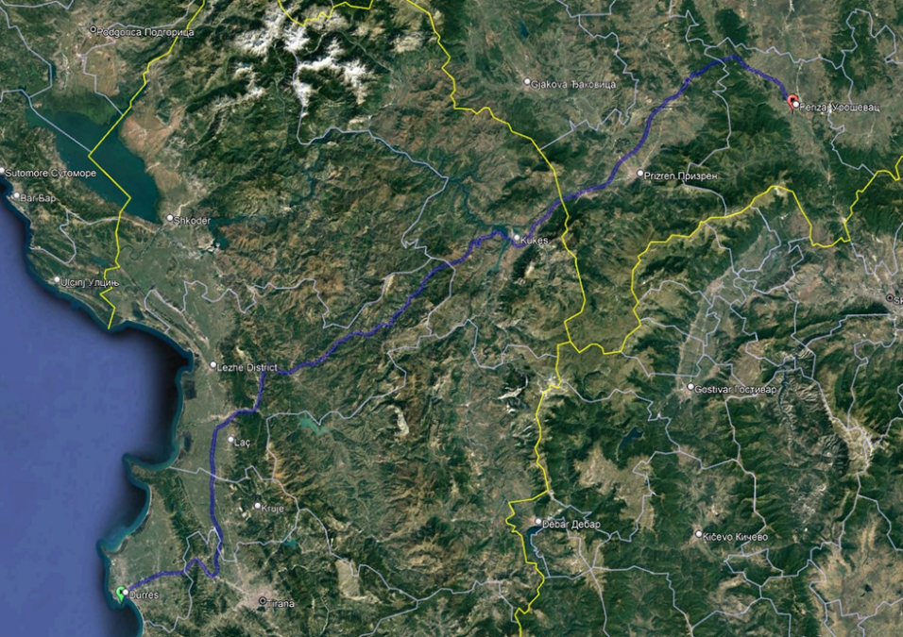
Figura 40. Rruga e transportit të komponentëve të BESS.
Tabela 34. Vlerësimi i ndikimit në trafik dhe transport gjatë fazës së ndërtimit
Natyra e ndikimit | Pozitive |  |  |  |  |  | Negative
Natyra e ndikimit | Përkeqësim i kushteve të rrugëve lokale për shkak të automjeteve dhe makinerive të rënda. Rrezik potencial nga aksidentet rrugore, rritja e trafikut në zonën rurale dhe kufizimet në qasjen e infrastrukturës rrugore.
Lloji i ndikimit | Direkt |  | Indirekt |  |  | I induktuar |  |  | I kthyeshëm |  |  | I pakthyeshëm
Lloji i ndikimit | Ndikimi është i drejtpërdrejtë pasi që lidhen me aktivitetet e ndërtimit në zonë dhe përreth. Ekziston një rrezik indirekt që lidhet me emetimet e gazrave serrë nga kamionët.
Kohëzgjatja e ndikimit | I përkohshëm |  |  | Afatshkurtër |  |  | Afatgjatë |  |  | I përhershëm
Kohëzgjatja e ndikimit | Ndikimi është afatshkurtër pasi ndikimet do të ndodhin vetëm gjatë fazës së ndërtimit.
Shkalla e ndikimit | Në lokacion | Lokal |  |  | Rajonale |  |  | Kombëtar |  |  | Ndërkufitar
Shkalla e ndikimit | Komponentët e BESS pritet të transportohen nga Porti i Durresit në Shqipëri, kështu që ndikimi do të jetë i ulët dhe ndërkufitar. Megjithëse, zona e projektit do të ndikohet më shumë për shkak të koncentimit dhe ekspozimit të vazhdueshëm ndaj trafikut.
Ndjeshmëria e receptorit | I papërfillshëm |  |  | I ulët |  |  | Moderuar |  |  | Kryesor
Ndjeshmëria e receptorit | Njerëzit në komunitetet lokale. Edhe pse vendi i ndërtimit ndodhet larg zonës së banuar, ndjeshmëria e popullsisë lokale është më e lartë për shkak të rritjes së dukshme të trafikut dhe automjeteve të rëndë (kamionëve) në një zonë rurale.
Madhësia e ndikimit | Pa ndryshim |  | I papërfillshëm |  |  | I ulët |  |  | Moderuar |  |  | Kryesor
Madhësia e ndikimit | Magnituda parashikohet të jetë e ulët pasi numri i kamionëve çdo ditë gjatë ndërtimit nuk pritet të jetë i lartë.
Rëndësia e ndikimit | Pa ndikim |  | I papërfillshëm |  |  | I ulët |  |  | Moderuar |  |  | Kryesor
Rëndësia e ndikimit | Ndikimi vlerësohet si i Ulët, për shkak të vendndodhjes së lokacionit larg zonave të banuara dhe të vendosur në një zonë të rrafsht me rrugë në gjendje të mirë.
Gjatë fazës së operimit
Në fazën e operimit, trafiku do të jetë i kufizuar dhe i lidhur kryesisht me aktivitetet periodike të mirëmbajtjes, pa ndikim të matshëm në trafikun ekzistues. Megjithatë, Plani i Menaxhimit të Trafikut (PMT) duhet të marrë parasysh nevojat e komunitetit dhe masat për zbutjen e ndikimeve. Në raste të veçanta, kur zëvendësimi i komponentëve të BESS është i domosdoshëm, mund të nevojitet përdorimi i automjeteve të rënda. Në këto raste, komunikimi me komunitetin do të jetë thelbësor për të minimizuar shqetësimet dhe rreziqet.
Tabela 35. Vlerësimi i ndikimit në trafik dhe transport gjatë fazës së operimit
Natyra e ndikimit | Pozitive |  |  |  |  |  | Negative
Natyra e ndikimit | Ndikimi do të jetë negativ, por me vështirësi të matshëm dhe i kufizuar vetëm në lëvizjen e punëtorëve gjatë arritjes dhe largimit nga vendi i punës.
Lloji i ndikimit | Direkt |  | Indirekt |  |  | I induktuar |  |  | I kthyeshëm |  | I pakthyeshëm
Lloji i ndikimit | Ndikimi është i drejtpërdrejtë. Ekziston një rrezik indirekt që lidhet me emetimet e gazrave serrë nga trafiku i gjeneruar, megjithëse shumë i ulët.
Kohëzgjatja e ndikimit | I përkohshëm |  |  | Afatshkurtër |  |  | Afatgjatë |  |  | I përhershëm
Kohëzgjatja e ndikimit | Ndikimi është afatgjatë, pasi që faza e operimit do të zgjasë 20-25 vite.
Shkalla e ndikimit | Në lokacion | Lokal |  |  | Rajonale |  |  | Kombëtar |  | Ndërkufitar
Shkalla e ndikimit | Shtrirja do të jetë kryesisht në lokacion dhe në nivel lokal, nga trafiku ditor i puntorëve përgjegjës për operimin e BESS.
Ndjeshmëria e receptorit | I papërfillshëm |  |  | I ulët |  |  | Moderuar |  |  | Kryesor
Ndjeshmëria e receptorit | Njerëzit në komunitetin lokal. Trafiku i gjeneruar nuk pritet të ndryshojë modelet egzistuese të trafikut në zonën lokale.
Madhësia e ndikimit | Pa ndryshim |  | I papërfillshëm |  |  | I ulët |  |  | Moderuar |  | Kryesor
Madhësia e ndikimit | Magnituda parashikohet të jetë shumë e ulët, pasi që ndikimi i vetëm vie nga automjetet e puntorëve të angazhuar për projektin BESS.
Rëndësia e ndikimit | Pa ndikim |  | I papërfillshëm |  |  | I ulët |  |  | Moderuar |  | Kryesor
Rëndësia e ndikimit | Nuk pritet të ketë asnjë ndikim në trafikun e zakonshëm të zonës së projektit dhe zonës lokale.
  - Mbeturinat
Gjatë fazës së ndërtimit
Gjatë fazës së ndërtimit mund të gjenerohen mbeturina si rezultat i punimeve të tokës, shfrytëzimit të materialeve dhe ndërtimit të infrastrukturës. Ndikimet potenciale përfshijnë:
•Gjenerimin e mbeturinave të ndërtimit, përfshirë materialet e paketimit, tepricat e dheut, metalet dhe materiale të tjera që lidhen me aktivitetet e ndërtimit, të cilat mund të ndikojnë në mjedisin përreth nëse nuk menaxhohen në mënyrë të duhur.
•Trajtimi, ruajtja ose asgjësimi i papërshtatshëm i mbeturinave të rrezikshme (si vajrat dhe karburantet) dhe jorrezikshme mund të shkaktojë ndotje të tokës dhe të ujërave nëntokësore.
•Transporti i papërshtatshëm i materialeve dhe mbeturinave mund të shkaktojë ndikime të përkohshme në mjedisin përreth dhe infrastrukturën lokale, duke rezultuar në shpërndarjen e materialeve përgjatë rrugëve të transportit.
Këto ndikime pritet të jenë të përkohshme dhe do të minimizohen përmes zbatimit të masave adekuate për menaxhimin e mbeturinave, në përputhje me legjislacionin në fuqi.
Tabela 36. Vlerësimi i gjenerimit të mbetjeve dhe ndikimit të tyre gjatë fazës së ndërtimit
Natyra e ndikimit | Pozitive |  |  |  |  |  | Negative
Natyra e ndikimit | Ndikimi do të jetë negativ, pasi gjenerimi i mbeturinave gjatë aktiviteteve të ndërtimit, nëse nuk menaxhohet siç duhet, mund të ndikojë negativisht në mjedisin përreth dhe komunitetin lokal.
Lloji i ndikimit | Direkt |  | Indirekt |  |  | I induktuar |  |  | I kthyeshëm |  | I pakthyeshëm
Lloji i ndikimit | Ndikimi kryesor është i drejtpërdrejtë. Ekziston gjithashtu një ndikim indirekt i mundshëm nga trajtimi, ruajtja, transporti ose asgjësimi i papërshtatshëm i mbeturinave.
Kohëzgjatja e ndikimit | I përkohshëm |  |  | Afatshkurtër |  |  | Afatgjatë |  |  | I përhershëm
Kohëzgjatja e ndikimit | Ndikimi është i përkohshëm, pasi sasia më e madhe e mbeturinave do të gjenerohet kryesisht gjatë fazës së ndërtimit, e cila pritet të zgjasë deri në dy vite.
Shkalla e ndikimit | Në lokacion | Lokal |  |  | Rajonale |  |  | Kombëtar |  | Ndërkufitar
Shkalla e ndikimit | Ndikimet do të kufizohen kryesisht brenda zonës së projektit dhe përgjatë rrugëve lokale të transportit të mbeturinave dhe materialeve.
Ndjeshmëria e receptorit | I papërfillshëm |  |  | I ulët |  |  | Moderuar |  |  | Kryesor
Ndjeshmëria e receptorit | Receptorët potencialë përfshijnë tokën, ujërat nëntokësore, si dhe komunitetin lokal. Duke marrë parasysh gjendjen ekzistuese të lokacionit, përfshirë praninë e një deponie ilegale të mbeturinave, natyrën e projektit, sasinë e kufizuar të mbeturinave që pritet të gjenerohen dhe masat e planifikuara për menaxhimin e tyre, ndjeshmëria e receptorëve konsiderohet e ulët.
Madhësia e ndikimit | Pa ndryshim |  | I papërfillshëm |  |  | I ulët |  |  | Moderuar |  | Kryesor
Madhësia e ndikimit | Madhësia e ndikimit pritet të jetë e ulët, duke marrë parasysh sasinë e kufizuar të mbeturinave që pritet të gjenerohen gjatë aktiviteteve të ndërtimit dhe mundësinë e minimizimit të ndikimeve përmes zbatimit të masave adekuate për menaxhimin e mbeturinave.
Rëndësia e ndikimit | Pa ndikim |  | I papërfillshëm |  |  | I ulët |  |  | Moderuar |  | Kryesor
Rëndësia e ndikimit | Rëndësia e ndikimit vlerësohet si e papërfillshme deri në e ulët, duke marrë parasysh natyrën e përkohshme dhe të lokalizuar të ndikimit, sasinë e kufizuar të mbeturinave që pritet të gjenerohen, si dhe zbatimin e masave adekuate për menaxhimin e mbeturinave.

Gjatë fazës së operimit
Për shkak të natyrës së projektit, gjatë fazës së operimit pritet të gjenerohen sasi të kufizuara të mbeturinave dhe me frekuencë të ulët, kryesisht si rezultat i aktiviteteve rutinore të mirëmbajtjes dhe inspektimit, si dhe, sipas nevojës, riparimit ose zëvendësimit të komponentëve të BESS. Gjenerimi i mbeturinave gjatë fazës së operimit pritet të jetë dukshëm më i ulët krahasuar me fazën e ndërtimit.
Në varësi të kërkesave për mirëmbajtje dhe performancës së BESS gjatë fazës së operimit, mund të gjenerohen mbeturina si module të dëmtuara ose të zëvendësuara të baterive, komponentë elektrikë, materiale të paketimit dhe lloje të tjera të mbeturinav që lidhen me aktivitetet e mirëmbajtjes. Trajtimi, ruajtja ose asgjësimi i papërshtatshëm i këtyre mbeturinave, veçanërisht i komponentëve të rrezikshëm si bateritë, mund të paraqesë rrezik për tokën, ujërat nëntokësor, dhe komunitetin lokal.
Me zbatimin e masave adekuate për menaxhimin e mbeturinave, përfshirë angazhimin e operatorëve të licencuar dhe dërgimin e mbeturinave në impiante të autorizuara për trajtim, riciklim, apo asgjesim nuk priten ndikime të rëndësishme negative në mjedis.
Tabela 37. Vlerësimi i gjenerimit të mbetjeve dhe ndikimit të tyre gjatë fazës së operimit
Natyra e ndikimit | Pozitive |  |  |  |  |  | Negative
Natyra e ndikimit | Ndikimi do të jetë negativ, pasi gjenerimi i mbeturinave gjatë fazës së operimit, nëse nuk menaxhohet siç duhet, mund të ndikojë negativisht në mjedisin përreth dhe komunitetin lokal.
Lloji i ndikimit | Direkt |  | Indirekt |  |  | I induktuar |  |  | I kthyeshëm |  | I pakthyeshëm
Lloji i ndikimit | Ndikimi është i drejtpërdrejtë, pasi lidhet me gjenerimin e mbeturinave nga aktivitetet e operimit dhe mirëmbajtjes së BESS. Gjithashtu, ekziston një ndikim i tërthortë i mundshëm që lidhet me trajtimin, ruajtjen, transportin ose asgjësimin e papërshtatshëm të mbeturinave, veçanërisht të atyre të rrezikshme.
Kohëzgjatja e ndikimit | I përkohshëm |  |  | Afatshkurtër |  |  | Afatgjatë |  |  | I përhershëm
Kohëzgjatja e ndikimit | Ndikimi është afatgjatë, pasi gjatë fazës së operimit të BESS që pritet të zgjasë 20–25 vite, do të gjenerohen mbeturina si rezultat i aktiviteteve periodike të mirëmbajtjes.
Shkalla e ndikimit | Në lokacion | Lokal |  |  | Rajonale |  |  | Kombëtar |  | Ndërkufitar
Shkalla e ndikimit | Ndikimet e mundshme lidhen kryesisht me zonën e projektit ku do të kryhen aktivitetet e mirëmbajtjes dhe magazinimi i përkohshëm të mbeturinave. Megjithatë, në rast të trajtimit, transportit ose asgjësimit të papërshtatshëm të mbeturinave, ndikimet mund të shtrihen edhe në nivel lokal, veçanërisht përmes ndotjes së tokës dhe ujërave nëntokësore.
Ndjeshmëria e receptorit | I papërfillshëm |  |  | I ulët |  |  | Moderuar |  |  | Kryesor
Ndjeshmëria e receptorit | Receptorët potencialë përfshijnë tokën, ujërat nëntokësore, si dhe komunitetin lokal. Duke marrë parasysh natyrën e lokacionit, sasinë e kufizuar të mbeturinave që pritet të gjenerohen me frekuencë të ulët, si dhe zbatimin e masave të planifikuara për menaxhimin e mbeturinave, ndjeshmëria e receptorëve konsiderohet e ulët.
Madhësia e ndikimit | Pa ndryshim |  | I papërfillshëm |  |  | I ulët |  |  | Moderuar |  | Kryesor
Madhësia e ndikimit | Madhësia e ndikimit pritet të jetë e ulët, duke marrë parasysh sasinë e kufizuar të mbeturinave që pritet të gjenerohen gjatë operimit dhe zbatimin e masave adekuate për menaxhimin e tyre.
Rëndësia e ndikimit | Pa ndikim |  | I papërfillshëm |  |  | I ulët |  |  | Moderuar |  | Kryesor
Rëndësia e ndikimit | Rëndësia e ndikimit vlerësohet si e ulët, bazuar në sasinë e kufizuar të mbeturinave, frekuencën e ulët të gjenerimit, si dhe menaxhimin e tyre përmes operatorëve të licencua, në përputhje me legjislacionin në fuqi.

  - Infrastruktura dhe Shërbimet Publike
Gjatë fazës së ndërtimit
Infrastruktura dhe shërbimet publike i referohen infrastrukturës së telekomunikacionit (kabllo nëntokësore dhe linja ajrore), furnizimit me energji elektrike, me ujë, largimit të ujërave të zeza dhe mbeturinave, si dhe infrastrukturës rrugore. Zona me karakter rural ka infrastrukturë dhe shërbime publike të kufizuara, kryesisht qasje në rrjetin dhe infrastrukturën energjetike (Nënstacioni Ferizaj 2), telekomunikacionit dhe rrjetin rrugor lokal. Zona nuk ka qasje në sisteme formale të furnizimit me ujë dhe largimit të ujërave të zeza. Receptorët kryesorë të ndikuar pritet të jenë komuniteti lokal që varet nga shërbimet dhe infrastruktura, si dhe kompanitë lokale të shërbimeve publike përgjegjëse për furnizimin me energji elektrike, telekomunikacion dhe të tjera
Ndërtimi i BESS mund të ndikojë në rrjetet ekzistuese të shërbimeve publike në zone. Në kuadër të projektit do të identifikohen të gjitha rrjetet nëntokësore dhe mbitokësore për të shmangur ndërprerjet e mundshme. Ndikimet kryesore përfshijnë presion mbi shërbimet lokale, ndërprerje afatshkurtra të planifikuara dhe të paplanifikuara të energjisë elektrike, si dhe dëmtim eventuale të infrastrukturës lokale (p.sh. rrugët nga trafiku i shtuar). Meqenëse sistemi i ujitjes mungon në zonë, nuk parashikohen ndikime në këtë infrastrukturë. Gjatë lidhjes së BESS me rrjetin e transmisionit përmes nënstacionit Ferizaj 2, mund të ketë ndërprerje afatshkurtra të furnizimit me energji elektrike. Këto ndërprerje mund të ndikojnë në mënyrë disproporcionale në amvisërit, veçanërisht në gratë dhe grupet e cenueshme që varen nga energjia elektrike për aktivitete ekonomike, si përpunimi i ushqimeve në shkallë të vogël dhe punimet artizanale.

Tabela 38. Vlerësimi i ndikimit në infrastrukturë dhe shërbime komunale gjatë fazës së ndërtimit
Natyra e ndikimit | Pozitive |  |  |  |  |  | Negative
Natyra e ndikimit | Ndërprerjet e përkohshme dhe dëmtimet eventuale të infrastrukturës lokale dhe shërbimeve komunale (energjia elektrike, telekomunikimi, rrugët) për shkak të gërmimeve, shtrirjes së kabllove, lëvizjes së automjeteve dhe aktiviteteve të ndërtimit. Kërkesë në rritje për menaxhimin e mbeturinave dhe shërbimeve të tjera lokale.
Lloji i ndikimit | Direkt |  | Indirekt |  |  | I induktuar |  |  | I kthyeshëm |  |  | I pakthyeshëm
Lloji i ndikimit | Ndikimi është i drejtpërdrejtë nga punimet e tokës, shtrirja e kabllove dhe trafiku i shtuar i automjeteve të rënda. Ndikime indirekte mund të ketë në rastet e ndërprerjes së përkohshme të furnizimit me energjisë elektrike apo kufizimeve të lëvizjes në rrugët e zonës, të cilat mund të prekin familjet dhe aktivitetet ekonomike lokale. Shumica e ndikimeve pritet të jenë të kthyeshme pas rivendosjes së infrastrukturës së dëmtuar.
Kohëzgjatja e ndikimit | I përkohshëm |  |  | Afatshkurtër |  |  | Afatgjatë |  |  | I përhershëm
Kohëzgjatja e ndikimit | Shumica e ndikimeve janë të përkohshme dhe afatshkurtra, të kufizuara në fazën e ndërtimit, veçanërisht gjatë gërmimeve dhe punimeve të lidhjes me nënstacionin Ferizaj 2.
Shkalla e ndikimit | Në lokacion | Lokal |  |  | Rajonale |  |  | Kombëtar |  |  | Ndërkufitar
Shkalla e ndikimit | Ndikimet pritet të jenë kryesisht në vendndodhje dhe lokale, duke prekur zonën në afërsi të projektit dhe rrugët lokale. Ndërprerja e furnzimit me energji elektrike gjatë punimeve të lidhjes në Nënstacionin Ferizaj 2, mund të ketë ndikim në nivel rajonal.
Ndjeshmëria e receptorit | I papërfillshëm |  |  | I ulët |  |  | Moderuar |  |  | Kryesor
Ndjeshmëria e receptorit | Ndjeshmëria konsiderohet e ulët deri në mesatare. Zona ka infrastrukturë të kufizuar dhe dendësi të ulët popullsie. Megjithatë, familjet që mbështeten në energjinë elektrike dhe rrugët lokale për zhvillimin e aktiviteteve eknomike janë më të ndjeshme ndaj ndërprerjeve dhe kufizimeve të përkohshme.
Madhësia e ndikimit | Pa ndryshim |  | I papërfillshëm |  |  | I ulët |  |  | Moderuar |  |  | Kryesor
Madhësia e ndikimit | Shkalla e ndikimit pritet të jetë e ulët , pasi infrastruktura në zonë është e kufizuar, punimet janë të lokalizuara dhe afatshkurta. Nëse ndodhin ndërprerje, ato pritet të jenë të përkohshme dhe të menaxhueshme përmes praktikave standarde të ndërtimit dhe koordinimit me ofruesit e shërbimeve.
Rëndësia e ndikimit | Pa ndikim |  | I papërfillshëm |  |  | I ulët |  |  | Moderuar |  |  | Kryesor
Rëndësia e ndikimit | Duke pasur parasysh shkallën e kufizuar, kohëzgjatjen e shkurtër dhe madhësinë e ulët të ndërprerjeve të mundshme, rëndësia e përgjithshme e ndikimit vlerësohet si e ulët para zbatimit të masave zbutëse.
Gjatë fazës së operimit
Ndikimet potenciale pozitive nga operimi i BESS përfshijnë:
- Përmirësimin e cilësisë së furnizimit me energji elektrike;
- Mbështetjen e potencialit investiv dhe zhvillimit ekonomik;
- BESS do të mbështesë zhvillimin ekonomik përmes furnizimit të qëndrueshëm me energji, duke mundësuar që bizneset dhe industria të operojnë pa ndërprerje dhe me më pak kufizime. Ky përmirësim mundëson gjithashtu qasje më të mirë në energji elektrike për komunitetet rurale, duke mbështetur aktivitetet ekonomike dhe duke ulur varësinë nga burimet tradicionale si druri apo lëndët fosile. Në nivel lokal, pritet përmirësim i cilësisë së furnizimit me energji, duke mundësuar funksionimin e bizneseve lokale dhe ndërmarrjeve në pronësi të grave, si dhe kontribuar në fuqizimin ekonomik të tyre.

Duke reduktuar varësinë nga shërbimet e jashtme balancuese të kushtueshme të cilat aktualisht sigurohen nga KOSTT, BESS pritet të kontribuojë në stabilizimin e çmimeve dhe tarifave të energjisë elektrike. Gjithashtu, devijimet e vazhdueshme të frekuencës dhe fuqisë kanë shkaktuar dëmtime të kushtueshme në infrastrukturën energjetike, duke kërkuar investime shtesë për riparim dhe duke ndikuar në rritjen e kostove të energjisë për konsumatorët. Në këtë kontekst, BESS pritet të kontribuojë në reduktimin e frekuencës së këtyre ngjarjeve dhe rrjedhimisht, dëmtimeve të kushtueshme në infrastrukturën energjetike që burojnë nga devijimet e shpeshta të frekuencës dhe fuqisë.

Tabela 39. Vlerësimi i ndikimit në infrastrukturë dhe shërbime komunale gjatë fazës së operimit
Natyra e ndikimit | Pozitive |  |  |  |  |  | Negative
Natyra e ndikimit | Ndikimi gjatë fazës së operimit do të jetë pozitiv për shkak të rritjes së besueshmërisë së furnizimit me energji elektrike.
Lloji i ndikimit | Direkt |  | Indirekt |  |  | I induktuar |  |  | I kthyeshëm |  | I pakthyeshëm
Lloji i ndikimit | Ndikimi është i drejtpërdrejtë dhe i tërthortë. I drejtpërdrejtë në sigurimin e furnizimit me energji, dhe i tërthortë në mbështetjen e investimeve dhe zhvillimit ekonomik.
Kohëzgjatja e ndikimit | I përkohshëm |  |  | Afatshkurtër |  |  | Afatgjatë |  |  | I përhershëm
Kohëzgjatja e ndikimit | Ndikimi do të jetë afatgjatë, së paku sa jetëgjatësia e investimit, rreth 20-25 vite.
Shkalla e ndikimit | Në lokacion | Lokal |  |  | Rajonale |  |  | Kombëtar |  | Ndërkufitar
Shkalla e ndikimit | Shtrirja e ndikimit parashihet të jetë në nivel lokal, rajonal, kombëtar dhe ndërkufitar. Në nivel lokal, rajonal dhe kombëtar, BESS pritet të rrisë besueshmërinë dhe cilësinë e furnizimit me energji elektrike, duke reduktuar frekuencën e ndërprerjeve të furnizimit dhe duke mbështetur funksionimin e pandërprerë të infrastrukturës kritike dhe shërbimeve publike, për të gjithë konsumatorët në territorin e Republikës së Kosovës. Në nivel ndërkufitar, BESS pritet të kontribuojë në reduktimin e devijimeve të frekuencës dhe fuqisë që burojnë nga Sistemi Elektroenergjetik jo-fleksibil i Kosovës, duke minimizuar ndikimet potenciale negative në rrjetin e sinkronizuar Evropian.
Ndjeshmëria e receptorit | I papërfillshëm |  |  | I ulët |  |  | Moderuar |  |  | Kryesor
Ndjeshmëria e receptorit | Ndjeshmëria do të jetë e moderuar në një periudhë afatgjatë, pasi përmirësimi i funizimit me energji do të ketë ndikim në mirëqenien e popullësisë dhe zhvillimin ekonomik.
Madhësia e ndikimit | Pa ndryshim |  | I papërfillshëm |  |  | I ulët |  |  | Moderuar |  | Kryesor
Madhësia e ndikimit | Magnituda parashihet të jetë e moderuar, pasi që BESS do të kontribuojë në përmirësimin e cilësisë së furnizimit me energji elektrike dhe stabilitetit të sistemit elektroenergjetik. Operimi i tij do të mbështesë zhvillimin ekonomik lokal dhe kombëtar, si dhe mirëqenien e qytetarëve përmes furnizimit më të qëndrueshëm me energji për bizneset dhe komunitetet. Gjithashtu, reduktimi i kostove të balancimit të sistemit pritet të krijojë kushte për rritjen e efikasitetit dhe stabilizimin e kostove të energjisë (tarifave të energjisë elektrike) në të ardhmen.
Rëndësia e ndikimit | Pa ndikim |  | I papërfillshëm |  |  | I ulët |  |  | Moderuar |  | Kryesor
Rëndësia e ndikimit | Ndikimi vlerësohet si pozitiv i moderuar, pasi implementimi i BESS do të kontribuojë në rritjen e besueshmërisë së infrastrukturës energjetike dhe cilësisë së furnizimit me energji elektrike. Kjo pritet të gjenerojë përfitime të tërthorta për sektorë dhe shërbime të ndryshme publike që varen nga një furnizim i qëndrueshëm dhe i pandërprerë me energji.

Natyra e ndikimit | Pozitive |  |  |  |  |  | Negative
Natyra e ndikimit | Ndikimi gjatë fazës së operimit do të jetë pozitiv për shkak të rritjes së besueshmërisë së furnizimit me energji elektrike.
Lloji i ndikimit | Direkt |  | Indirekt |  |  | I induktuar |  |  | I kthyeshëm |  | I pakthyeshëm
Lloji i ndikimit | Ndikimi është i drejtpërdrejtë dhe i tërthortë. I drejtpërdrejtë në sigurimin e furnizimit me energji, dhe i tërthortë në mbështetjen e investimeve dhe zhvillimit ekonomik.
Kohëzgjatja e ndikimit | I përkohshëm |  |  | Afatshkurtër |  |  | Afatgjatë |  |  | I përhershëm
Kohëzgjatja e ndikimit | Ndikimi do të jetë afatgjatë, së paku sa jetëgjatësia e investimit, rreth 20-25 vite.
Shkalla e ndikimit | Në lokacion | Lokal |  |  | Rajonale |  |  | Kombëtar |  | Ndërkufitar
Shkalla e ndikimit | Shtrirja do të jetë në nivel kombëtar dhe e gjithë popullsia e Kosovës do të përfitojë prej BESS.
Ndjeshmëria e receptorit | I papërfillshëm |  |  | I ulët |  |  | Moderuar |  |  | Kryesor
Ndjeshmëria e receptorit | Ndjeshmëria do të jetë e moderuar në një periudhë afatgjatë, pasi përmirësimi i funizimit me energji do të ketë ndikim në mirëqenien e popullësisë dhe zhvillimin ekonomik.
Madhësia e ndikimit | Pa ndryshim |  | I papërfillshëm |  |  | I ulët |  |  | Moderuar |  | Kryesor
Madhësia e ndikimit | Magnituda parashikohet të jetë e ulët
Rëndësia e ndikimit | Pa ndikim |  | I papërfillshëm |  |  | I ulët |  |  | Moderuar |  | Kryesor
Rëndësia e ndikimit | Ndikimi vlerësohet si pozitiv i ulët në nivel kombëtar.
  - Arkeologjia dhe Trashëgimia Kulturore
Gjatë fazës së ndërtimit
Bazuar në literaturën e publikuar dhe informacionin e marrë nga takimet e palët e interesit si komuna dhe komuniteti lokal, nuk ka asete të rëndësishme të njohura të trashëgimisë kulturore në zonën e projektit. Informacioni i mbledhur dhe të dhënat historike tregojnë gjithashtu se ekziston një potencial shumë i ulët që trashëgimia arkeologjike dhe kulturore e panjohur të zbulohet gjatë procesit të ndërtimit.
Megjithatë, gjithmonë ekziston mundësia që punimet tokësore të zbulojnë ndonjë material të trashëgimisë kulturore ose gjetje arkeologjike.
Tabela 38. Vlerësimi i ndikimit në asetet arkeologjike dhe të trashëgimisë kulturore gjatë fazës së ndërtimit
Natyra e ndikimit | Pozitive |  |  |  |  |  | Negative
Natyra e ndikimit | Punimet në tokë mund të zbulojnë gjetje arkeologjike që mund të ndikohen negativisht nga zhvillimi i projektit.
Lloji i ndikimit | Direkt |  | Indirekt |  |  | I induktuar |  |  | I kthyeshëm |  | I pakthyeshëm
Lloji i ndikimit | Ndikimi është i drejtpërdrejtë pasi rreziku lidhet me dëmtimin potencial të aseteve nga punët e tokës në kuadër të ndërtimit të BESS.
Kohëzgjatja e ndikimit | I përkohshëm |  |  | Afatshkurtër |  |  | Afatgjatë |  |  | I përhershëm
Kohëzgjatja e ndikimit | Nëse gjendet ndonjë objekt në vend, ndikimet mund të jenë afatgjata.
Shkalla e ndikimit | Në lokacion | Lokal |  |  | Rajonale |  |  | Kombëtar |  | Ndërkufitar
Shkalla e ndikimit | Në rast të ndonjë gjetjeje të rastësishme, impakti do të jetë në kuadër të zonës së projektit
Ndjeshmëria e receptorit | I papërfillshëm |  |  | I ulët |  |  | Moderuar |  |  | Kryesor
Ndjeshmëria e receptorit | Zona nuk njihet për ndonjë monument të trashigimisë kulturore, të prekshëm ose të paprekshëm të njohur.
Madhësia e ndikimit | Pa ndryshim |  | I papërfillshëm |  |  | I ulët |  |  | Moderuar |  | Kryesor
Madhësia e ndikimit | Mundësia e ndonjë gjetjeje të rastësishme është shumë e ulët.
Rëndësia e ndikimit | Pa ndikim |  | I papërfillshëm |  |  | I ulët |  |  | Moderuar |  | Kryesor
Rëndësia e ndikimit | Ndikimi vlerësohet si i papërfillshëm nëse nuk raportohen gjetje të trashigimisë kulturore në zonë. Mund të zbatohen masa të përshtatshme zbutëse, siç është një procedurë për zbulime të rastësishme.
Gjatë fazës së operimit
Të dhënat historike dhe literatura tregojnë se zona e projektit nuk përmban monumente arkeologjike, objekte apo zona të tjera të trashëgimisë kulturore. Zbulime të rastësishme të trashëgimisë kulturore mund të ndodhin vetëm gjatë fazës së ndërtimit, prandaj nuk pritet ndikim në aspektet arkeologjike dhe të trashëgimisë kulturore gjatë fazës së operimit të BESS. Monumentet dhe zonat e trashëgimisë në komunën e Ferizajt nuk pritet të preken, pasi ndodhen më shumë se 5 km larg lokacionit të projektit.
  - Ndikimet Kumulative
Ndikimi kumulativ përfshin ndikimet, aktuale dhe të ardhshme të një aktiviteti, të kombinuara me ndikimet e aktiviteteve të tjera, të cilat së bashku mund të bëhen të rëndësishme edhe nëse veçmas nuk janë të tilla. Vlerësimi i ndikimeve kumulative bazohet në analizën e dokumenteve dhe konsultimeve me palët e interesit, ku janë vlerësuar efektet e rëndësishme nga këndvështrimi shkencor dhe social. Projekti nuk pritet të rezultojë në ndikime negative kumulative të rëndësishme nga ndërveprimi me projekte të tjera. Megjithatë, ai do të ndërveprojë me kushtet ekzistuese mjedisore dhe aktivitetet në zonë, nga të cilat priten ndikimet në vijim:
- Trafiku: Ndërtimi dhe operimi do të rrisin vëllimin e të trafikut në rrjetin rrugor lokal.
- Cilësia e ajrit: Pluhuri gjatë ndërtimit mund të shtohet me emetimet ekzistuese nga trafiku, ngrohja vetanake me lëndë fosile dhe aktivitetet e tjera të zonës.
- Ndikimi vizual: Projekti pritet të rrisë ndikimin kumulativ vizual të përjetuar nga receptorët e ndjeshëm në zonë.
- Zhurma: Zhurma e projektit pritet të kontriboj në mjedisin akustik të zonës që aktualisht ndikohet nga aktivitetet e helikopterëve nga Bondsteel, nënstacioni Ferizaj 2, dhe aktivitetet e makinerive bujqësore.

- PËRSHKRIMI I MASAVE PËR TË PARANDALUAR, REDUKTUAR OSE ELIMINUAR NDIKIMIN NË MJEDIS
  - Masat e parashikuara me legjislacion
Masat për parandalimin, reduktimin dhe eliminimin e ndikimeve mjedisore për projektin Sistemin e Ruajtjes së Energjisë në Bateri me kapacitet 45MW në Sojevë janë përzgjedhur në përputhje me kornizën ligjore në fuqi në Republikën e Kosovës, përkatësisht Ligjin Nr. 08/L-181 për Vlerësimin e Ndikimit në Mjedis dhe Ligjin Nr. 03/L-025 për Mbrojtjen e Mjedisit. Të gjitha aktivitetet gjatë ndërtimit dhe operimit janë planifikuar për të shmangur ndotjen e ajrit, tokës dhe ujërave, degradimin e biodiversitetit si dhe ndikimet potenciale negative sociale.
Projekti do të zhvillohet në tokë që është e klasifikuar si klasë e 6, me produktivitet të ulët, duke respektuar Ligjin Nr. 02/L-26 për Tokën Bujqësore. Masat për mbrojtjen e biodiversitetit janë në përputhje me Ligjin Nr. 03/L-233 për Mbrojtjen e Natyrës, duke përfshirë kufizimin e ndërhyrjeve në habitatet natyrore, mbrojtjen e specieve dhe menaxhimin e kujdesshëm të vegjetacionit. Bimësia në parcelë do të pastrohen sipas protokolleve për pastrimin e vegjetacionit, si dhe shtresa humusore e tokës do të largohet vetëm në pjesët ku është e domosdoshme. Kjo do të mundësoj ruajtjen e habitateve që janë të përshtatshme për faunën e zonës. Trafiku i automjeteve dhe makinerive do të kufizohet në rrugët e brendshme dhe shtigjet e përcaktuara, për të shmangur ndikimin në bimësinë dhe zonën përreth. Zona e projektit do të rrethohet me gardh (rrjetë metalike) të ngritur mbi sipërfaqen e tokës, për të parandaluar fragmentimin e habitatit. Para fillimit të punimeve, do të angazhohet një ekolog për të vlerësuar terrenin dhe për të identifikuar praninë e specieve të faunës brenda gjurmës së projektit. Çdo individ i hasur do të zhvendoset me kujdes jashtë zonës së projektit, në livadhe ngjitur me karakteristika të ngjashme dhe të përshtatshme për këto specie, duke i kushtuar vëmendje të veçantë breshkës (Testudo hermanni). Stafi i projektit gjithashtu do të trajnohet dhe ndërgjegjësohet për identifikimin dhe mbrojtjen e faunës që mund të jetë e pranishme gjatë fazës së ndërtimit Në këtë kontekst, projekti parasheh shmangien e ndërhyrjeve të panevojshme në habitatet natyrore, ndalimin e dëmtimit, gjuetisë, kapjes të kafshëve të egra, si dhe mbrojtjen e të gjitha specieve të faunës. Këto masa synojnë ruajtjen e karakteristikave të habitatit ekzistues dhe evitimin e ndikimeve negative të pakthyeshme në florë dhe faunë.
Për cilësinë e ajrit, në përputhje me Ligjin Nr. 08/L-025 për Mbrojtjen e Ajrit nga Ndotja do të zbatohen masa për reduktimin e pluhurit dhe emetimeve gjatë ndërtimit, si lagia e sipërfaqeve të kantierit, kufizimi i shpejtësisë së automjeteve dhe mirëmbajtja e tyre (kontrolli teknik). Nga simulimet e nivelit të zhurmës gjatë operimit të BESS ato janë krahsuar me limit e përcaktuara nga Udhëzim Administrativ Nr. 08/2009 Mbi Vlerat e Lejuara të Emisioneve të Zhurmës nga Burimet e Ndotjes, me ç’rast ka rezultuar se ndikimet nuk do të jenë të konsiderueshme dhe do të jenë nën nivelet e përcakura nga ky UA. Gjatë fazës së ndërtimit, zhurma dhe dridhjet do të kontrollohen përmes kufizimit të orarit të punës, përdorimit të pajisjeve ndërtimore të mirëmbajtura dhe ku është e nevojshme, do të aplikohen masave për trajtim akustik.
Projekti nuk pritet të ketë ndikime të rëndësishme në ujëra, për shkak të mungesës së trupave ujorë brenda parcelës dhe në afërsi, si dhe faktit që funksionimi i BESS nuk kërkon përdorimin e ujit apo burimeve ujore. Megjithatë, do të zbatohen masa për parandalimin e ndotjes potenciale të ujërave nëntokësore dhe sipërfaqësore. Këto masa përfshijnë menaxhimin racional të ujit dhe zbatimin e praktikave adekuate për minimizimin e ndikimeve gjatë punimeve të gërmimit, në përputhje me Ligji Nr. 04/L-147 për Ujërat e Kosovës, dhe Ligji Nr. 08/L-145 për Parandalimin dhe Kontrollin e Integruar të Ndotjes. Në këtë kuadër, në përputhje me UA Nr.02/2022 për Kushtet, Mënyrat, Parametrat dhe Vlerat Kufizuese të Shkarkimit të Ujërave të Ndotura në Rrjetin e Kanalizimit Publik dhe në Trupin Ujor mbetjet e lëngshme sanitare gjatë fazës së ndërtimit do të largohen periodikisht nga tualetet portative për trajtim të mëtejshëm, ndërsa gjatë fazës së operimit parashihet shfrytëzimi i një grope septike, me qëllim mbrojtjen nga ndikimet potenciale negative në ujëra.
Menaxhimi i mbeturinave do të bëhet sipas kërkesave dhe parimeve të Ligjit Nr. 04/L-060 për Mbeturinat, duke ndjekur hierarkinë e parandalimit, reduktimit, ripërdorimit, riciklimit, rikuperimit dhe, si opsion i fundit, asgjësimin apo/deponimin e sigurt përmes operatorëve të licencuar, ndërsa bateritë do të trajtohen sipas parimit të përgjegjësisë së zgjeruar të prodhuesit (PZP).
Sa i përket shëndetit dhe sigurisë në punë, projekti do të zbatojë kërkesat e Ligjit Nr. 04/L-161 për Sigurinë dhe Shëndetin në Punë dhe rregulloreve përkatëse, duke përfshirë trajnimet, përdorimin e pajisjeve personale mbrojtëse (PPM) dhe zbatimin e hierarkisë dhe procedurave të sigurisë. Në përputhje të plotë me Ligji Nr. 08/L-181 për Vlerësimin e Ndikimit në Mjedis, i cili parasheh trajtimin e shqetësimeve të banorëve të zonës së projektit, janë zhvilluar konsultime me komunitetin lokal për prezantimin e projektit dhe për mbledhjen e pyetjeve, komenteve dhe shqetësimeve të tyre. Këto konsultime do të vazhdojnë edhe gjatë fazës së zbatimit të projektit, me qëllim sigurimin e transparencës dhe komunikimit të vazhdueshëm me komunitetin lokal.
Për zhvillimin e projektit, do të zbatohen masat e parapara ligjore, si dhe shumë të tjera të trajtuara më gjerësisht në Planin e Menaxhimit Mjedisor dhe Social (PMMS).
  - Masat që duhen marrë në rast aksidentesh dhe fatkeqësive të mëdha
Bazuar në vlerësimin e rreziqeve dhe cënueshmërisë së projektit ndaj aksidenteve dhe fatkeqësive të mëdha, është konstatuar se BESS (aFRR) 45MW nuk paraqet rrezik të konsiderueshëm për aksidente industriale apo fatkeqësi të mëdha. Megjithatë, është hartuar Plani i Gatishmërisë dhe Reagimit ndaj Emergjencave (PGRE), i cili përcakton masa të qarta për parandalimin, menaxhimin dhe reagimin në rast të situatave emergjente. Këto masa synojnë mbrojtjen e shëndetit të punëtorëve, komunitetit dhe mjedisit, si dhe minimizimin e dëmeve materiale dhe mjedisore. Plani përfshin, ndër të tjera, masa për trajtimin dhe reagimin ndaj emergjencave mjekësore, goditjes nga elektriciteti, zjarrit dhe shpërthimeve, zjarreve elektrike, shembjes së strukturave, aksidenteve në transport ose në objektet e punës, derdhjeve të lëndëve djegëse ose të rrezikshme, si dhe fatkeqësive natyrore (forca madhore). Masat e planifikuara për të garantuar një nivel të lartë sigurie operacionale dhe mjedisore përfshinë:
- Zbatimin e Planit të Gatishmërisë dhe Reagimit ndaj Emergjencave.
- Përcakimin e pikave të grumbullimit, rrugëve të evakuimit, pikave të vendosjes së paisjeve për reagimin ndaj emergjencave.
- Respektimi i kërkesave të përcaktuara në Ligjin Nr. 08/L-261 për Mbrojtjen nga Zjarri dhe Ligjin Nr. 04/L-161 për Sigurinë dhe Shëndetin në Punë, si dhe në rregulloret përkatëse, të cilat janë integruar në dizajnin e projektit. Këto përfshijnë, ndër të tjera, përcaktimin e pikave të grumbullimit, sigurimin rrugëve të evakuimit dhe daljeve emergjente, disponueshmërinë e pajisjeve për ndërhyrje emergjente dhe të kutive të ndihmës së parë, si dhe vendosjen e hartave dhe sinjalistikës së qartë për rrugët e evakuimit në çdo zonë pune në kuadër të BESS.
- Zbatimi i masave për parandalimin e zjarreve, duke siguruar ventilim adekuat (HVAC) për shmangien e mbinxehjes, si dhe krijimin e një zone të dedikuar për pirjen e duhanit dhe ndalimi i rreptë i tij në të gjitha hapësirat e tjera. Gjithashtu, parashihet mirëmbajtje dhe inspektim i rregullt i EMS, BMS dhe komponentëve të tjerë për të parandaluar mbingarkimin apo mbishkarkimin e baterive. Për më tepër, janë paraparë masa aktive të mbrojtjes nga zjarri (sistemi i alarmit të zjarrit dhe gazit (F&G), sistemi automatik i shuarjes me ujë ose agjentë të tjerë, si dhe pajisjet për fikje manuale të zjarrit) si dhe masat pasive (përdorimi i materialeve jo të djegshme ose rezistente ndaj zjarrit, barrierat kundër zjarrit, mbrojtja e rrugëve të evakuimit dhe daljeve emergjente etj).
- Trajnimi i stafit për reagim ndaj aksidenteve dhe fatkeqësive:
- Zhvillimi i trajnimeve për sigurinë dhe shëndetin në punë me qëllim të parandalimit të emergjencave mjekësore. Në këtë kuadër, i gjithë stafi do të trajnohet për ofrimin e ndihmës së pare.
- Trajnime mbi procedurat e reagimit ndaj derdhjeve dhe rrjedhjeve të lëndëve djegëse ose të rrezikshme, si dhe përdorimin e kompleteve dhe pajisjeve për kontrollin dhe menaxhimin e tyre.
- Organizimi i ushtrimeve për mbrojtjen nga zjarri dhe zbatimin e procedurave të reagimit ndaj emergjencave, në koordinim me zjarrfikësit lokalë.
- Organizimi i trajnimeve periodike dhe ushtrimeve të evakuimit, në bashkëpunim me zjarrfikësit lokalë, për të siguruar gatishmëri të vazhdueshme të stafit ndaj situatave emergjente.
- Krijimi dhe angazhimi i një Ekipi të Reagimit ndaj Emergjencave, si dhe përcaktimi i Koordinatorit të Emergjencave.
- Zbatimi i procedurave të emergjencës në kuadër të Planit të Gatishmërisë dhe Reagimit ndaj Emergjencave (PGRE), në varësi të llojit të aksidentit, fatkeqësisë apo emergjencës përmes:
- Aktivizimit të alarmit emergjent.
- Ndalimi i menjëhershëm i punimeve dhe fikja e pajisjeve.
- Njoftimi i Ekipit të Reagimit ndaj Emergjencave (ERT) dhe i Koordinatorit të Emergjencave (EC).
- Njoftimi i autoriteteve lokale kompetente (zjarrfikësit, ndihmës së shpejtë dhe policisë).
- Menaxhimi fillestar i situatës emergjente, përfshirë trajtimin apo pastrimin e derdhjeve (spill) ose ofrimin e ndihmës së parë.
- Për situate më të vështira për të u menaxhuar si zjarret apo eksplodimet, do të ndiqen procedurave sipas Planit të Evakuimit, që përfshinë grumbullimi në pikat dhe evakuimin përmes rrugëve dhe daljeve të përcaktuara.
Hierarkia e zbatimit të masave të lartëcekura do të dalloj nga lloji i aksidentit, fatkeqësisë apo emergjencës. Në rast zjarri ose shpërthimi, prioritet i jepet evakuimit të menjëhershëm dhe ndërhyrjes vetëm nga personeli i trajnuar dhe zjarrfikësit lokal. Në rast derdhjesh të materialeve të rrezikshme, zona izolohet dhe aplikohen masa për kontrollin e rrjedhjeve. Në rast aksidentesh, lëndimesh apo fatkeqësish natyrore, zbatohet procedura e koordinuar e reagimit, duke përfshirë ndihmën e parë dhe ndërhyrjen e autoriteteve kompetente Përmes zbatimit të këtyre masave, funksionimit të strukturës së menaxhimit të emergjencave dhe trajnimit të vazhdueshëm të stafit, projekti siguron një nivel të lartë të gatishmërisë, duke mbajtur rreziqet nga aksidentet dhe fatkeqësitë e mëdha në nivele të menaxhueshme dhe të kontrolluara.
  - Planet dhe zgjidhjet teknike për mbrojtjen e mjedisit
Mbrojtja e mjedisit në kuadër të projektit sigurohet përmes një kombinimi të planeve menaxhuese dhe zgjidhjeve teknike, të integruara që në fazën e projektimit dhe të detajuara gjatë fazës së ndërtimit dhe operimit. Si bazë për menaxhimin mjedisor është Sistemi i Menaxhimit Mjedisor dhe Social (SMMS) i cili përfshinë Planin e Menaxhimit Mjedisor dhe Social (PMMS), Planin e Menaxhimit të Mbeturinave (PMM), Planin e Gatishmërisë dhe Reagimit ndaj Emergjencave (PGRE), Planin e Meanxhimit të Trafikut (PMT) dhe plane të tjera për trajtimin e ndikimeve potenciale negative të projektit.
Ne kuadër te këtyre planeve te lartcekura, janë trajtuar një serë zgjidhje teknike, ku disa prej tyre përfshijnë:
  - Kufizimin e shpejtësisë së automjeteve brenda zonës së projektit për të reduktuar zhurmën, pluhurin, ndotjen dhe rrezikun për faunën.
  - Përdorimin e pajisjeve dhe makinerive të mirëmbajtura për të minimizuar emetimet e ndotësve, zhurmës, dridhjeve dhe rrjedhjeve aksidentale.
  - Shfrytëzimin e gropave për kapjen e vajrave, tabakëve dhe sistemeve të mbeldhjes se rrjedhjeve në zonat e magazinimit të karburanteve dhe mbeturinave, për të evituar ndotjen e tokës dhe ujrave.
- Kryerjen e punëve gjatë orareve të përcaktuara për të zbutur ndikimet e zhurmës, dridhjeve dhe dritës në komunitetin lokal.
Këto masa dhe shumë të tjera do të zbatohen përmes Planit të Menaxhimit Mjedisor dhe Social (PMMS) (Shtojca 12.3), i cili synon të minimizojë ndikimet negative mjedisore dhe sociale.
  - Masa të tjera që mund të ndikojnë në parandalimin, zvogëlimin ose neutralizimin e efekteve të dëmshme në mjedis
    - Cilësia e ajrit
Gjatë fazës së ndërtimit
Gjatë fazës së ndërtimit do të zbatohen masat e mëposhtme për të minimizuar gjenerimin e pluhurit dhe emetimin e ndotësve, duke zbutur kështu ndikimet negative në cilësinë e ajrit:
- Do të zbatohen masa të përshtatshme për kontrollin e pluhurit në të gjitha rastet kur gjenerimi i tij është i pashmangshëm. Këto masa përfshijnë, por nuk kufizohen në: lagien e sipërfaqeve me ujë, përdorimin e lidhësve kimikë për stabilizimin e tokës, mbulimin me materiale organike (p.sh. kashtë), si dhe metoda të tjera stabilizuese. Masat do të aplikohen në mënyrë të vazhdueshme, veçanërisht gjatë periudhave të zgjatura të motit të thatë, dhe do të përfshijnë të gjitha zonat e zhveshura, përfshirë zonën e ndërtimit dhe rrugët e e hyrjes.
- Kufizimet e shpejtësisë së lëvizjes së automjeteve dhe makinerive duhet të respektohen në mënyrë strikte brenda kantierit ndërtimor.
- Materialet inerte (p.sh. zhavorri, rëra) do të transportohen në mënyrë të mbuluar për të shmangur derdhjen dhe përhapjen e pluhurit në mjedis.
- Emetimet e pluhurit nga materialet e grumbulluara gjatë gërmimeve do të kufizohen duke i mbuluar ato ose duke i spërkatur me ujë.
- Pas përfundimit të punimeve të ndërtimit, i gjithë dheu i tepërt do të menaxhohet dhe përdoret në mënyrë të përshtatshme. Të gjitha materialet e gjeneruara nga gërmimi do të largohen nga kantieri ndërtimorë në mënyrë të kontrolluar.
- Të gjitha automjetet dhe makineritë e përdorura në kantier duhet të jenë në gjendje të mirë teknike dhe të pajisura me sisteme të përshtatshme për kontrollin e emetimeve.
- Automjetet dhe makineritë duhet të operohen në mënyrë efikase dhe të fiken kur nuk janë në përdorim.
Gjatë fazës së operimit
Meqenëse gjatë operimit të BESS nuk emetohen ndotës në ajër, nuk nevojiten masa specifike zbutëse për cilësinë e ajrit në këtë faze. Gjatë operimit, emetimet e vetme do të shkaktohen nga punëtorët operativë në baza ditore. Këto automjete duhet të fiken kur nuk janë në përdorim.

    - Klima dhe ndryshimet klimatike
Gjatë fazës së ndërtimit
Gjatë fazës së ndërtimit, masat zbutëse për ndikimet e drejtpërdrejta dhe të përkohshme do të jenë në përputhje me ato të përcaktuara për receptorët e tjerë mjedisorë. Përveç këtyre, do të zbatohen edhe masat e mëposhtme:
- Përdorimi i materialeve dhe metodave të ndërtimit miqësore me mjedisin për të reduktuar gjurmën e karbonit.
- Optimizimi i logjistikës për të reduktuar emetimet nga transporti, duke përfshirë, kur është e mundur, furnizimin me materiale nga burime lokale.
- Zbatimi i masave për kontrollin e erozionit dhe sedimentimit, për të parandaluar ndotjen e tokës dhe ujit.
- Ku është e mundur, përdorimi i burimeve të rinovueshme të energjisë gjatë ndërtimit për të reduktuar gjurmën e karbonit.
Gjatë fazës së operimit
Për të zbutur ndikimet potenciale negative në klimë, gjatë fazës së operimit parashihen të zbatohen këto masa:
- Integrimi i burimeve të energjisë së rinovueshme për të furnizuar me energji instalimin BESS, duke zvogëluar varësinë nga lëndët djegëse fosile.
- Shfrytëzimi i sistemeve të avancuara të menaxhimit të energjisë për të optimizuar përdorimin e energjisë dhe efikasitetin e ruajtjes së energjisë..
- Zbatimi i planit gjithëpërfshirës për menaxhimin e mbeturinave, për të siguruar trajtimin dhe asgjësimin e duhur.
- Promovimi i riciklimit dhe ripërdorimit të materialeve sa herë që është e mundur.
    - Cilësia e ujit
Gjatë fazës së ndërtimit
Meqenëse nuk ka rrjedha uji në afërsi të skemës së propozuar, nuk parashikohen ndikime të konsiderueshme. Masat zbutëse për të minimizuar ndikimet potenciale në ujërat sipërfaqësore dhe nëntokësore janë të ngjajshme me ato që synojnë mbrojtjen e tokës. Përveç këtyre, do të zbatohen edhe masat e mëposhtme:
- Menaxhimi racional i ujit gjatë aktiviteteve ndërtimore.
- Largimi periodik i mbetjeve të lëngshme nga tualetet portative, në përputhje me kërkesat sanitare dhe mjedisore.
- Zbatimi i masave për minimizimin e ndikimeve në ujërat sipërfaqësore nga shkarkimi i ujërave të gjeneruara gjatë punimeve të gërmimit. Këto masa do të përfshijnë përdorimin e një sistemi paraprak të trajtimit të ujërave (pajisje ose njësi të kombinuara trajtimi), i cili mundëson trajtimin e ujit gjatë procesit të pompimit dhe është i pajisur, së paku, me një rezervuar sedimentimi për reduktimin e përmbajtjes së lëndëve të ngurta të pezulluara (TSS).
- Nëse gërmimet kërkojnë uljen e nivelit të ujërave (dewatering), duhet të kryhet monitorimi i ujërave nëntokësore duke përdorur piezometra të instaluar nga kontraktori.
Gjatë fazës së operimit
Gjatë fazës së operimit, nuk parashihen ndikime të rëndësishme në ujërat sipërfaqësore apo nëntokësore, prandaj nuk kërkohen masa specifike zbutëse. Si rrjedhojë, nuk pritet asnjë kërcënim ndaj cilësisë së ujrave. Operimi BESS nuk kërkon përdorimin e ujit, ndërsa ujërat e zeza sanitare të gjeneruara nga personeli do të trajtohen përmes një grope septike, në përputhje me standardet dhe kërkesat ligjore në fuqi.

    - Gjeologjia dhe Tokat
Gjatë fazës së ndërtimit
Ndikimet kryesore në tokë gjatë fazës së ndërtimit lidhen me kompaktimin e saj, largimin e shtresës së humusit dhe vegjetacionit, gjë që mund të rrisë rrezikun e erozionit, si dhe me kontaminimin potencial nga vajrat dhe karburantet e automjeteve dhe makinerive të rënda. Në këtë kontekst, masat zbutëse të cekura më poshtë do të zbatohen për të shmangur dhe minimizuar ndikmet negative në tokë:
- Dimensionet (gjatësia dhe gjerësia) e segmentit të qasjes dhe rrugëve brenda kantierit do të optimizohen për të minimizuar nevojën për gërmime dhe mbushje, me qëllim reduktimin e dëmtimit të tokës dhe rreziqeve nga erozioni.
- Masat për kontrollin e rrjedhjeve sipërfaqësore dhe erozionit do të përfshihen në të gjitha zonat e projektit.
- Pajisjet dhe makineritë e ndërtimit duhet të verifikohen për gjendjen e tyre teknike para çdo fillimi të punimeve ndërtimore. Ato duhet të mirëmbahen dhe monitorohen rregullisht për të parandaluar rrjedhjet aksidentale të karburanteve dhe vajrave.
- Do të zbatohet largimi selektiv i shtresës së humusit gjatë gërmimeve dhe ruajtja e saj në mënyrë të veçuar dhe të kontrolluar. Shtresa humusore nuk do të përzihet me shtresat më të thella të tokës dhe do të ruhet për përdorim të mëvonshëm.
- Shtresat e tokës së gërmuar do të klasifikohen dhe grumbullohen sipas llojit të materialit, duke u depozituar në mënyrë të kontrolluar dh u mbrojtur nga erozioni gjatë ruajtjes.
- Sipërfaqet e përdorura për ndërtim, depozitimin e materialeve dhe mbetjeve do të minimizohen dhe do të menaxhohen në mënyrë të kontrolluar.
- Furnizimi me karburant i makinerive dhe riparimet e mundshme të pajisjeve ndërtimore duhet të kryhen jashtë zonës së projektit, në vende të përcaktuara paraprakisht për këtë qëllim.
- Të gjitha karburantet, vajrat dhe substancat e tjera kimike duhet të ruhen në zona të përcaktuara dhe të siguruara të magazinimi.
- Kantieri ndërtimorë do të pajiset me materiale pastrimi (sorbentë) për trajtimin dhe eliminimin e derdhjeve dhe rrjedhjeve të mundshme të produkteve të naftës.
- Në rast të rrjedhjes së karburanteve, vajrave apo substancave të tjera kimike si pasojë e defektit të pajisjeve, toka e ndotur duhet të trajtohet menjëherë përmes rehabilitimit in-situ. Si alternativë e fundit, dheu i kontaminuar duhet të vendoset në kontenierë të vecant dhe t’u dorëzohet operatorëve të licencuar për asgjësim.
- Pas përfundimit të ndërtimit dhe punimeve të rrugës, duhet të rehabilitohen zonat e ngjeshura nga lëvizja e automjeteve dhe makinerive jashtë rrugës dhe të rikthehen në gjendjen e tyre të mëparëshme me bimësi.
Gjatë fazës së operimit
Nuk priten ndikime të konsiderueshme në gjeologji dhe tokë gjatë fazës së operimit të Projekteve. Megjithatë, për të eliminuar çdo rrezik të kontaminimit të tokës dhe dëmtimit të gjeologjisë lokale, duhet të zbatohen masat zbutëse dhe praktikat e mira të mëposhtme:
- Monitorimi i gjendjes së rrugëve, veçanërisht në afërsi të menjëhershme të skemës, dhe raportimi i menjëherëshëm i çdo dëmtim tek operator i përgjegjës i rrugëve.
- Lëvizja e automjeteve do të kufizohet në rrugë të asfaltuara dhe rrugët e brendshme në kuadër të zonës së projektit.
- Mirëmbajtja e mbulesës me bimësi.
- Ristabilizimi i shtigjeve ekzistuese të eroduara dhe rehabilitimi i mbulesës së bimësisë.
- Redukimi i gjenerimit të mbeturinave në minimum dhe riciklimi i materialeve sa here që është e mundur. Çdo mbeturinë duhet të mblidhet dhe të ruhet përpara se të hidhet në vendin e caktuar.
- Masat për parandalimin e derdhjeve dhe rrjedhjeve gjatë operimit, duke përfshirë magazinimin e duhur të karburanteve dhe vajrave si dhe sigurimin e disponueshmërinë së kompleteve të pastrimit të derdhjeve.

    - Peizazh dhe Aspekti Vizual
Gjatë fazës së ndërtimit
Masat zbutëse për ndikimet në peizazh dhe aspektin vizual nga aktivitetet e ndërtimit përfshijnë mbrojtjen e tokës dhe bimësisë, redukimin e ndikimit negativ që rrjedhin nga hedhja e mbeturinave si dhe ruajtjen e pamjes vizuale të zonës, përmes:
- Organizimi i pastrimit të mbeturinave ekzistuese.
- Zvoglimi i dëmtimit të livadheve duke kufizuar sipërfaqet e shfrytëzuara për ndërtim dhe rrugë, si dhe duke kufizuar lëvizjen e automjetet dhe makineritë vetëm në rrugët e përcaktuara.
- Rehabilitimi i livadheve dhe sipërfaqeve pas përfundimit të punimeve për të ulur kohëzgjatjen e ndikimit vizual.
- Mbajtja e kantierit të ndërtimit në gjendje të rregullt gjatë gjithë kohës.
- Kufizimi i lartësisë së magazinimit të materialeve dhe stoqeve.
- Sigurimi i hapsirave të përshtatshme për mbledhjen e mbeturinave deri sa ato të grumbullohen dhe të transportohen nga operatorët e angazhuar për menaxhimin e llojeve të ndyshme të mbeturinave.
- Trajnimi i fuqisë punëtore për menaxhimin dhe ndarjen e mbeturinave në burim, si dhe për minimizimin e gjenerimit të tyre.
Gjatë fazës së operimit
Zbatimi i projektit do të sjellë një ndryshim të përhershëm në peizazh, mirëpo gjatë fazës së operimit do të zbatohen masa zbutëse për të minimizuar ndikimet:
- Njësitë e BESS do të përzgjedhen të jenë uniform dhe me ngjyrë të çelët, që do të përshtatet me zonën përreth.
- Zona e projektit do të mbahet e pastër gjatë gjithë kohës.
- Infrastruktura mbështetëse do të projektohet në përputhje me rregulloret ligjore dhe për të qenë vizualisht në e njëtrajtshme me njësit BESS.
- Bimësia përreth projektit, që nuk ndikon drejtpërdrejt në performancën e tij, do të mbrohet ose të rehabilitohet.
- Do të realizohet kultivimi peizazhit për të maskuar vendndodhjen dhe për ta harmonizuar atë me peizazhin përreth. Kjo masë do të ketë edhe përfitime për biodiversitetin.
- Mbjellja e bimësisë do të realizohet në fillim të fazës së operimit, për të mundësuar integrimin e tij të hershëm dhe përmbushjen e funksionit për maskimit. Zonat e kultivuara a do të mirëmbahen gjatë gjithë periudhës së operimit për të siguruar efektivitetin e maskimit.

    - Zhurma, Dridhja dhe Drita
Gjatë fazës së ndërtimit
Pritet që gjatë fazës së ndërtimit të BESS dhe infrastrukturës shoqëruese të krijohen ndikime afatshkurtra nga zhurma dhe dridhjet, ndërsa nuk pritet të ketë ndotje të konsiderueshme nga drita artificiale, që pritet që aktivitetet e ndërtimit të zhvillohen gjatë ditës.
Këto ndikime pritet të jenë të lokalizuara dhe të kufizuara brenda zonës së ndërtimit dhe afërsisë së saj të menjëhershme. Për minimizimin e ndikimeve nga zhurma dhe dridhjet, do të zbatohen praktikat më të mira të disponueshme, duke përdorur pajisje dhe metoda ndërtimi që gjenerojnë nivele më të ulëta të emetimeve akustike. Menaxhimi i zhurmës do të sigurojë përputhshmërinë me kufijtë e përcaktuar nga legjislacioni i Kosovës dhe standardet e IFC-së. Do të zbatohen masat e mëposhtme zbutëse:
- Kufizimi i organizimit të trafikut përgjatë zonave të banuara të komunitetit lokal, sa herë që është e mundur.
- Monitorimi i niveleve të zhurmës për të siguruar përputhshmërinë me kërkesat ligjore.
- Aktivitetet e ndërtimit do të kufizohen brenda orarit të punës (07:00–19:00) dhe vetëm gjatë ditëve të javës (e hënë – e premte).
- Makinat e ndërtimit dhe automjetet do t’i nënshtrohen kontrollit teknik dhe do të mirëmbahen për të kufizuar ndotjen e tepërt akustike.
- Komuniteti lokal (banorët e zonës) do të njoftohet para fillimit të aktiviteteve të rëndësishme ndërtimore që gjenerojnë zhurmë dhe/ose dridhje.
- Motorët e automjeteve gjatë parkimit, si dhe gjatë ngarkimit apo shkarkimit të materialeve, do të fiken.
- Pajisjet që gjenerojnë dridhje do të përdoren vetëm kur është e domosdoshme, si dhe do të mirëmbahen rregullisht për të minimizuar dridhjet.
Gjatë fazës së operimit
Zhurma nga operimi i BESS, në receptorin më të afërt, pritet të shkaktojë vetëm një rritje të vogël të niveleve të zhurmës së ambientit, përfshirë edhe gjatë natës, kur nivelet bazë janë më të ulëta. Bazuar në rezultatet e modelimit akustik, nuk parashikohen ndikime të konsiderueshme negative. Megjithatë, për të siguruar që nivelet e zhurmës të mbeten brenda kufijve të lejuar dhe në përputhje me standardet e IFC-së dhe legjislacionin përkatës të Kosovës, si dhe për të ruajtur fleksibilitet në rast të ndryshimeve të kushteve ekzistuese në terren ose të specifikimeve të pajisjeve gjatë fazave të mëvonshme të projektimit, parashihet zbatimi i masave të mëposhtme zbutëse:
- Nëse nivelet e zhurmës i afrohen kufijve të lejuar, masa të trajtimit akustik do të aplikohen aty ku është e nevojshme, duke përfshirë mbështjellës akustikë, redukues të zhurmës (silenciatorë) ose barriera lokale të zhurmës në burimet kryesore të emetimit ose përgjatë rrugëve të përhapjes së zërit.
- Komponentët e BESS që emitojnë nivele më të larta të zhurmës do të vendosen sa më larg nga receptorët e ndjeshëm, dhe do të përdoren pengesa, si objekti i kontrollit dhe bimësia, për të zvogëluar përhapjen e zhurmës.
- Barriera fizike të zhurmës ose barriera të dheut (formime të tokës) do të përdorën për të reduktuar dhe bllokuar përhapjen e zhurmës dhe për të ulur ekspozimin e receptorëve që gjinden në afërsi.
- Pas vënies në operim do të kryhen matje të zhurmës për të verifikuar rezultatet e modelimit, si dhe matje shtesë gjatë një periudhe përfaqësuese verore me temperatura të larta (kur sistemet e ftohjes gjenerojnë më shumë zhurmë për shkak të operimit në kapacitet maksimal), për të konfirmuar kushtet më të pafavorshme operative dhe për të zbatuar masa shtesë nëse është e nevojshme.
- Gjatë fazës së prokurimit do të specifikohen nivelet maksimale të fuqisë akustike (Lw) për të gjithë komponentët kryesorë, përfshirë njësitë e baterive, PCS, transformatorët dhe sistemet HVAC, duke favorizuar teknologjitë me zhurmë të ulët dhe ventilatorët me shpejtësi të ndryshueshme.
- Do të zbatohen mirëmbajtje parandaluese për të gjitha pajisjet që gjenerojnë zhurmë, me qëllim parandalimin e zhurmave jonormale ose tingujve të vazhdueshëm që mund të rrisin shqetësimin e receptorëve më të afërt.
- Ndriçimi i BESS do të planifikohet për të përmbushur kërkesat për siguri dhe funksionalitet operacional pa shkaktuar ndriçim të tepërt. Përdorimi dhe intensiteti i ndriçimit do të kufizohet në nivelin minimal të nevojshëm për funksionim të sigurt.
- Ndriçimi do të orientohet poshtë dhe do të fokusohet vetëm në zonat që kërkojnë ndriçim, duke shmangur ndriçimin e strukturave nga poshtë-lart.
- Do të përdoren burime drite me spektër më të ngrohtë, duke shmangur gjatësitë valore të pasura me dritë blu për të reduktuar ndikimet ekologjike.
- Pjesët ku ndriçimi nuk kërkohet në mënyrë të vazhdueshme do të pajisen me kohëmatës, sensorëve të lëvizjes ose sistemeve për rregullimin e intensitetit, për të reduktuar emetimet totale të dritës.

    - Mjedisi Biologjik dhe Biodiversiteti
Zona e projektit do të rrethohet në fazë sa më të hershme për të parandaluar hedhjen e mëtejshëm të mbeturinave dhe për të mbrojtur popullatën e breshkave (Testudo hermanni). Para rrethimit, një ekolog i kualifikuar do të kryejë një kontroll të zonës për praninë e breshkave dhe do të zhvendosë çdo individ të identifikuar jashtë zonës së projektit, në një habitat të përshtatshëm dhe të sigurt në afërsi (p.sh., zona me shkurre në jug të skemës që ka karakteristika të ngjashme ekologjike). Gardhi do të projektohet në mënyrë që të parandalojë hyrjen dhe ngecjen e kafshëve brenda zonës së projektit. Para instalimit të tij, do të konsultohet një herpetolog për të përcaktuar zgjidhjen më të përshtatshme:
- Vendosja e një gardhi të përforcuar me rrjetë të dendur (gardh herpetologjik) për të penguar përkohësisht migrimin e faunës; ose
- Krijimi i kalimeve të përkohshme për kafshët e vogla deri në fillimin e punimeve.
Para fillimit të punimeve ndërtimore do të kryhet një kontroll shtesë dhe zhvendosje e faunës, sipas nevojës.
Gjatë fazës së ndërtimit
Aktivitetet ndërtimore mund të shkaktojnë shqetësim, dëmtim ose vdekshmëri të faunës, si dhe humbje apo degradim të përkohshëm të habitateve brenda gjurmës së projektit. Megjithëse zona nuk klasifikohet si habitat kritik dhe paraqet ndjeshmëri të ulët ekologjike. Në kuadër të zonës më të gjerë të ndikimit të projektit janë identifikuar breshka e egër (Testudo hermanni) dhe specie të shpendëve folezues. Prandaj, do të zbatohet një qasje parandaluese në përputhje me Standardin e Performancës 6 të IFC-së dhe Praktikën e Mirë Ndërkombëtare të Industrisë (GIIP).
- Hulumtimi Ekologjik Para Ndërtimit
- Do të kryhet një studim i biodiversitetit nga një ekolog i kualifikuar përpara çdo pastrimi të bimësisë ose ndërhyrjeje në tokë.
- Vlerësimi do të fokusohet në praninë e Testudo hermanni, foleve aktive të shpendëve dhe specieve të tjera të mbrojtura ose me rëndësi.
- Nëse punimet zhvillohen gjatë sezonit të shumimit të zogjve (mars–korrik), kontrolli për shpendët folezues do të kryhet para ndërhyrjes dhe largimit të bimësisë.
- Në rast identifikimi të specieve të mbrojtura, punimet do të pezullohen përkohësisht dhe do të zbatohet një metodologji specifike për mbrojtjen e tyre.

- Përcaktimi i Zonës dhe Kontrolli i Qasjes
- Gjurma e ndërtimit do të përcaktohet qartë para fillimit të punimeve.
- Do të vendoset rrethim i përkohshëm, përfshirë gardh për përjashtimin e herpetofaunës sipas nevojës, për të parandaluar hyrjen e zvarranikëve në zonat aktive të ndërtimit..
- Aktivitetet ndërtimore dhe lëvizja e automjeteve do të kufizohen rreptësisht brenda zonave të përcaktuara.
- Automjetet dhe Makineritë nuk do të lejohen të hyjnë në zona me vegjetacion të paprekur.

- Mbrojtja dhe Zhvendosja e Faunës
- Pastrimi i bimësisë do të mbikëqyret nga një ekolog i kualifikuar, sidomos në zonat e identifikuara si habitate të përshtatshme për zvarranikët.
- Do të kryhen kërkime të posaçme për identifikimin e breshkave përpara fillimit të ndërhyrjeve mekanike. Individët e identifikuar do të kapen në mënyrë të sigurt nga personel i kualifikuar, regjistrohen dhe zhvendosen në habitet e përshtatshëm jashtë gjurmës së ndërtimit.
- Pas përpjekjeve për kapjen dhe zhvendosjen e individëve, dhe nëse konsiderohet e nevojshme nga ekologu mbikëqyrës, mund të kryhet një kontroll i detajuar që përfshin inspektimin e thelluar të zonës me qëllim identifikimin e çdo individi të mbetur që mund të jetë i fshehur. Kjo procedurë do të ndërmerret vetëm kur ekziston një nivel i arsyeshëm sigurie se shumica e individëve janë larguar tashmë nga zona, dhe synon të sigurojë që vendi i projektit të jetë i lirë nga fauna përpara fillimit të punimeve, duke minimizuar rrezikun e dëmtimit të tyre.
- Çdo specie e faunës që kërcënohet drejtpërdrejt nga aktivitetet e ndërtimit duhet të zhvendoset nga personel i kualifikuar në mënyrë të përshtatshme.

- Pastrimi i i bimësisë
- Protokolli i pastrimit të bimësisë, kur është e mundur, do të kryhet jashtë sezonit kryesor të shumimit të shpendëve (mars-korrik).
- Do të largohet vetëm bimësia brenda gjurmës së miratuar të projektit, dhe pastrimi i bimësisë do të realizohet në mënyrë graduale, për të lejuar faunën të shpërndahet natyrshëm.
- Ndërgjegjësimi dhe Sjellja e Punëtorëve
- Personeli do të trajnohet mbi çështjet mjedisore relevante dhe identifikimin e specieve të mbrojtura, përpara fillimit të sktiviteteve ndërtimore.
- Do të zbatohet një politikë e rreptë që ndalon gjuetinë, mbledhjen apo shqetësimin e faunës.
- Fauna që mund të haset në terren, përfshirë gjarpërinjtë, nuk do të dëmtohet dhe do të trajtohet vetëm nga personel i trajnuar.

- Shëndeti dhe Siguria – Ndërveprimi me jetën e egër
- Punëtorët do të informohen mbi rreziqet potenciale nga gjarpërinjtë helmues dhe fauna që mund të haset në lokacion.
- Gjatë aktiviteteve në terren duhet të vishen pajisje personale mbrojtëse (PPM) të përshtatshme si pantallona të gjata, këpucë të mbyllura, dorza dhe të tjera.
- Informacionet për institucionet mjekësore më të afërta do të jenë të disponueshëm në kantier në rast të pickimeve, thumbimeve apo kafshimeve.

- Restaurimi dhe Rikthimi i Habitatit
- Zonat që gjatë ndërtimit do të shfrytëzohen përkohësisht për vendosjen e materialeve dhe magazinimin e komponentëve, dhe që nuk janë të nevojshme për infrastrukturën e përhershme, do të kthehen në gjendjen e tyre të mëparshme pas përfundimit të ndërtimit.
- Rehabilitimi do të synojë restaurimin e mbulesës së sipërfaqes së tokës në gjendjen para ndërtimit dhe parandalimin e erozionit.
- Rikultivimi do të realizohet me specie bimore vendase me origjinë lokale, për të ruajtur karakterin dhe integritetin ekologjik të habitatit.
- Do të synohet që materiali i farës që do të përdoret për rikultivim të sigurohet nga burime lokale.

- Menaxhimi i Specieve të Huaja Pushtuese
- Përpara pastrimit të lokacionit, duhet të vlerësohet prania e specieve të bimëve të huaja pushtuese. Zonat e pastruara duhet të monitorohen për të parandaluar vendosjen e specieve bimore pushtuese.
- Një Plan i Menaxhimit të Bimësisë Pushtuese do të zbatohet gjatë ndërtimit.
- Makineritë që hyjnë në lokacionin e projektit duhet të pastrohen kur është e nevojshme për të parandaluar përhapjen potenciale të specieve pushtuese.

- Mbikëqyrja dhe Monitorimi Mjedisor
- Një ekspert i biodiversitet do të angazhohet për mbikëqyrje ekologjike gjatë aktiviteteve kritike të ndërtimit.
- Bisedimet e shkurtra informuese me stafin e ndërtimit mbi praktikat e duhura për mbrojtjen e mjedisit do të zhvillohen rregullisht.
- Zbatimi i masave zbutëse për ndikimet e projektit në biodiversitet duhet të monitorohet dhe regjistrohet si pjesë e Planit të Menaxhimit Mjedisor dhe Social gjatë Ndërtimit (PMMSN).
Gjatë fazës së operimit
Gjatë fazës së operimit zbutja e ndikimeve në biodiveristet do të realizohet përmes zbatimit të masave të më poshtme dhe monitorimit të vazhdueshëm:
- Gjatë mirëmbajtjes rutinore, çdo specie bimore pushtuese e identifikuar do të largohet.
- Prerja e barit që gjindet në mes të komponenteve te BESS do të kufizohet në minimumin e nevojshëm për funksionim efikas, rreth një herë në vit në fund të verës, pas sezonit të lulëzimit të shumicës së specieve të pranishme. Lartësia e tehut të kositëses duhet të vendoset në jo më pak se 15 cm për të shmangur lëndimet ose vdekshmërinë e gjitarëve të vegjël dhe zvarranikëve.
- Inspektimet para mirëmbajtjes: përpara çdo prerjeje bari ose mirëmbajtjeje të peizazhit, do të kryhen hulumtime për identifikimin e breshkës (Testudo hermanni). Në zonën që do të pastrohet, çdo individ që haset do të zhvendosen me kujdes në livadhet ngjitur ose në vendet e caktuara për zhvendosje.
- Gardhi që rrethon lokacionin e projektit do të ketë hapje të përhershme për breshkat dhe zvarranikët e tjerë, të cilat do të ju mundësojnë lëvizjen ndërmjet lokacionit dhe zonës më të gjerë të ndikimit, duke shmangur fragmentimin e habitatit dhe duke mbështetur lidhshmërinë ekologjike.
Në kuadër të fazës së operimit do të zbatohet një program gjithëpërfshirës i monitorimit për të vlerësuar popullatën e breshkës së egër si brenda lokacionit (zonës operative) të projektit dhe në vendet e zhvendosjes. Kjo siguron që zhvendosjet të jenë efektive dhe që përmirësimet e habitatit të arrijnë Humbjen Neutrale Neto (NNL). Rezultatet do të ndahen me MMPH, OJQ-të dhe shkencëtarët e interesuar për të mbështetur njohuritë mbi speciet dhe programet e ardhshme të mbrojtjes së tyre. Elementet e monitorimit do të përfshijnë të paktën:
- Vlerësimin e habitatit, duke përfshirë masat e krijimit,restaurimit,përmirësimit për të arritur NNL.
- Mbijetesën dhe përshtatjen e individëve në vendet e zhvendosjes
- Shpërndarjen e individëve sipas moshës dhe gjinisë brenda popullsisë.
- Shkallën e rritjes së popullsisë.
- Rreziqet kryesore për popullsinë lokale si grabitqarët, ndikimet e automjeteve dhe të tjera.
Këto masa sigurojnë që funksioni ekologjik i vendit të mbrohet, që individët e zhvendosur të mbështeten dhe që humbjet e biodiversitetit të minimizohen ose të kompensohen përmes përmirësimit të habitatit, në përputhje me Standardin 6 të Performancës së IFC-së dhe udhëzimet e praktikave më të mira ndërkombëtare.

    - Ekonomia dhe Punësimi
Gjatë fazës së ndërtimit
Masat e mëposhtme do të zbatohen gjatë fazës para-ndërtimore dhe asaj të ndërtimit për të maksimizuar ndikimet pozitive të projektit, si rritja e mundësive të punësimit në zonë, dhe për të minimizuar ndikimet e mundshme negative në ekonomi dhe punësim:
- Bashkëpunimi me zyrat e punësimit, institucionet lokale (Komunën e Ferizajt), projektin JETA.
- Të zbatohen procedura të drejta dhe transparente rekrutimi, në përputhje me Kodin e Punës në Kosovë, konventat e Organizatës Ndërkombëtare të Punës (ILO) të ratifikuara nga Kosova dhe Standardin e Performancës 2 të IFC-së.
- Të miratohen politika dhe procedura të burimeve njerëzore për të gjithë kontraktorët/nënkontraktorët, të qarta dhe të qasshme për punëtorët (në gjuhët përkatëse), duke garantuar: mosdiskriminim, mundësi të barabarta, ndalim të punës së detyruar, respektim të ligjeve dhe standardet ndërkombëtare për punësimin e të miturve dhe zbatim të Kodit të Sjelljes (përfshirë çështje si ngacmimi dhe diskriminimi).
- Të sigurohet transparencë për paga, përfitime dhe kushte pune, si dhe një mjedis i sigurt dhe i shëndetshëm i punës për puntorët.
- Përdorimi i fuqië punëtore ndërkombëtare vetëm për një periudhë të kufizuar kohore në mungesë të kapaciteteve vendore.
- Të zbatohet një mekanizëm ankesash i qasshëm për të gjithë punëtorët (punonjës dhe jo-punonjës), në përputhje me PAPI dhe ASPZ.
- Monitorimi i vazhdueshëm i standardeve të punës, sigurisë dhe shëndetit përmes auditimeve të rregullta.
- Të maksimizohet punësimi lokal dhe prokurimi nga bizneset vendore. Kontraktorët do të kenë detyrim kontraktual të maksimizojnë përdorimin e fuqisë punëtore lokale për projekt. Për të rritur përfitimet e komunitetit dhe zonës lokale, zhvilluesi i projektit do të synojë furnizimin me mallra, shërbime dhe materiale nga bizneset vendore, sa më shumë që të jetë e mundur.
- Të sigurohet përparësia e bizneseve në pronësi të grave gjatë procesit të prokurimit, duke lehtësuar praninë e tyre në zinxhirin e furnizimit.
- Zhvilluesi i projektit do të ofrojë informacion mbi proceset e prokurimit, tenderimit dhe kontraktimit me një qasje transparente dhe të qartë, për të siguruar qasje të barabartë në mundësi. Informacioni mbi mundësitë e prokurimit do t'u jepet bizneseve lokale, nëpërmjet komunikimit të përshtatur me autoritetet lokale dhe palët e tjera të relevante.
- Autoritetet lokale dhe komunitetet lokale do të informohen dhe konsultohen mbi ndikimet për shkak të aktiviteteve të projektit dhe masave të planifikuara zbutëse gjatë takimeve para ndërtimit dhe gjatë gjithë ciklit jetësor të Projektit, siç është planifikuar në Planin e Angazhimit të Palëve të Interesit (PAPI).
- Për të rritur mundësitë e punësimit të grave, zhvilluesi i projektit (MCA-K), kontraktorët dhe nënkontraktorët do të ofrojnë trajnime të barabarta për burrat dhe gratë, programe trajnimi dhe ritrajnimi të posaçme për gratë, përfaqësim të tyre në procesin e rekrutimit, shpallje të qarta të mundësive të punësimit, si dhe kushte të përshtatshme të punës.
Gjatë fazës së operimit
Masat për promovimin e ndikimeve pozitive të projektit në aspektin e ekonomisë dhe punësimit gjatë fazës së operimit janë kryesisht të ngjashme me ato të fazës së ndërtimit. Ato përqendrohen në zbatimin e vazhdueshëm të politikave dhe procedurave të menaxhimit të burimeve njerëzore, në përputhje me kërkesat e SP2 të IFC-së dhe legjislacionin kombëtar, nga operatori i BESS (KOSTT). Në këtë kuadër do të sigurohen mosdiskriminimi dhe mundësi të barabarta për të gjithë punëtorët, kushte pune të sigurta dhe të shëndetshme, ndalimi i punës së detyruar, si dhe funksionimi i mekanizmave të ankesave. Gjithashtu, do të zbatohen procedura të drejta dhe transparente rekrutimi, si dhe transparencë në paga dhe përfitime.
Paralelisht, do të maksimizohet përdorimi i fuqisë punëtore lokale dhe do të synohet furnizimi me mallra, shërbime dhe materiale nga bizneset vendore, sa më shumë që të jetë e mundur. Operatori i BESS do të sigurojë transparencë dhe qasje të barabartë në proceset e prokurimit, tenderimit dhe kontraktimit, si dhe do të informojë bizneset lokale për mundësitë përmes komunikimit me autoritetet dhe palët përkatëse. Gjithashtu, do të promovohet përfshirja e grave në punësim përmes përfaqësimit në proceset e rekrutimit, shpalljes së vendeve të punës dhe krijimit të një mjedisi pune të sigurt për to. Ndërkohë, autoritetet dhe komunitetet lokale do të informohen dhe konsultohen rregullisht mbi ndikimet e projektit dhe masat zbutëse gjatë gjithë ciklit jetësor të tij, në përputhje me Planin e Angazhimit të Palëve të Interesit (PAPI).

    - Përdorimi dhe pronësia e tokës
Gjatë fazës së ndërtimit
Minimizimi i ndikimeve në përdorimin e tokës dhe pronësinë ka filluar që në fazën e mobilizimit dhe përgatitjes së terrenit. Gjatë kësaj faze është shmangur përzgjedhja e tokave bujqësore, si dhe e tokave me prani të pemëve frutore si dhe e parcelave të banuara apo atyre me ndërtime rezidenciale. Po ashtu, shtrirja e projektit është përcaktuar në mënyrë të tillë që të minimizohet sipërfaqja e tokës e zënë gjatë fazës së ndërtimit. Masat për minimizimin e ndikimeve negative në përdorimin e tokës dhe pronësinë, në përputhje me hierarkinë e zbutjes, do të zbatohen gjatë fazës para-ndërtimore si më poshtë:
- Zhvillimi dhe zbatimi i një Plani i Rimëkëmbjes së Mjeteve të Jetesës (PRMJ) në përputhje me ligjet kombëtare dhe Standardet e Performancës së IFC-së;
- Në rast të ndikimeve të mundshme, përfshirë përdorimin e përkohshëm të tokës, do të sigurohet që çdo kompensim i nevojshëm të realizohet në mënyrë të drejtë dhe përpara fillimit të punimeve ndërtimore. Do t’u ofrohet mbështetje e veçantë grupeve të margjinalizuara apo grupeve të cënueshëme.
- Do të zbatohet një mekanizëm ankesash i qasshëm për të gjithë personat e prekur potencialisht (PAP), që përfshin çështjet e përdorimit të tokës dhe restaurimit të mjeteve të jetesës, në përputhje me PRMJ;
- Kontraktori do të mbajë përgjegjësi për çdo dëmtim të mundshëm të aseteve lokale (struktura, ndërtesa, infrastrukturë), duke siguruar kompensim të drejtë sipas dispozitave të PRMJ;
- Si masjë rehabilituese, pas përfundimit të punimeve, çdo tokë e përdorur përkohësisht (e marrë me qira) do të rehabilitohet dhe rikthehet në gjendjen e saj të mëparshme.
Gjatë fazës së operimit
Gjatë fazës së operimit, ndikimet në përdorimin e tokës dhe pronësinë pritet të jenë papërfillshme, pasi aktivitetet do të kufizohen brenda parcelës ku është ndërtuar BESS e cila është në pronësi të Operatorit të BESS, KOSTT, dhe nuk kërkohet përdorim shtesë i tokës. Megjithatë, kur potencialisht mund të nevojitet servitut për infrastrukturë përcjellëse do të zbatohen masat e mëposhtme në përputhje me hierarkinë e zbutjes:
  - Shmangia e shfrutëzimit të tokave private, tokave të kultivuara dhe zonave me pemë frutore ose asete të tjera.
  - Nëse servituti është i pashmangshëm, do të zbatohet Plani i Rimëkëmbjes së Mjeteve të Jetesës (PRMJ) dhe do të sigurohet që pronarët dhe përdoruesit e tokës të informohen plotësisht për kushtet dhe kufizimet e servitutit. Çdo kompensim i mundshëm do të trajtohet në mënyrë të drejtë dhe transparente në mënyë që të minimizohen ndikimet negative më përdorimin e tokës dhe pronësinë.
  - Do të zbatohet një mekanizëm i ankesave që do të jetë i qasshëm për të gjithë personat e prekur potencialisht (PAP), në përputhje me kërkesat e PRMJ-së.

    - Siguria dhe Shëndeti i Komunitetit
Gjatë fazës së ndërtimit
Masat e mëposhtme zbutëse janë parashikuar te zbatohen gjatë fazës së ndërtimit të projektit:
- Menaxhimi i pluhurit dhe cilësisë së ajrit do të sigurohet përmes zbatimit të teknikave për kontrollin e pluhurit, duke përfshirë spërkatjen e rregullt me ujë të sipërfaqeve të pambulura të kantierit ndërtimor, mbulimin e grumbullimeve të dheut, përdorimin e filtrave të pluhurit në pajisjet e ndërtimit dhe kufizimin e përdorimit të pajisjeve që gjenerojnë pluhur të tepërt.
- Menaxhimi i zhurmës dhe dridhjeve do të realizohet duke planifikuar aktivitetet e zhurmshme gjatë orëve të ditës, duke përdorur barriera kundër zhurmës dhe duke siguruar mirëmbajtjen e rregullt të pajisjeve për të minimizuar emetimet dhe shqetësimin për komunitetin lokal. Për më tepër, do të përdoren pajisje që reduktojnë nivelet e zhurmës dhe dridhjeve, si dhe sipas nevojës mund të instalohen amortizues të dridhjeve.
- Menaxhimi i trafikut përmes hartimit dhe zbatimit të Planit për Menaxhimin e Trafikut (PMT), për të redukuar ndryshimet dhe ndërprerjet në modelet lokale të trafikut dhe për të siguruar transportin e sigurt të materialeve. Vendosja e sinjalistikës adekuate dhe informimi në kohë i komunitetit për çdo ndryshim në trafik do të bëhet në gjuhët amtare dhe ato të komuniteteve etnike. Do të angazhohet një Koordinatori i Trafikut i cili do të garantoj zbatimin e PMT-së dhe do të koordinohet me autoritetet lokale për të adresuar çdo problem që lidhet me trafikun.
- Përgatitja dhe sigurimi i lokacionit përmes shënimit të qartë të vendit të ndërtimit, rrethimit me gardh, vendosjes së pengesave për të parandaluar hyrjen e paautorizuar dhe masave të tjera për të menaxhuar qasjen në kantierin ndërtimor dhe për të shmangur rreziqet e mundshme të sigurisë për komunitetin. Do të sigurohet ndriçimi i zonës së projektit, instalimi i sistemit të alarmit dhe kamerave CCTV, si dhe angazhimi i stafit të sigurisë për mbikëqyrje të vazhdueshme të lokacionit.
- Menaxhimi i mbetjeve do të realizohet përmes zbatimit të Planit të Menaxhimit të Mbeturinave (PMM) dhe sigurimit të kontejnerëve të posaçëm për mbetje, për të parandaluar rjedhjet dhe për të siguruar mbledhjen dhe largimin e rregullt të tyre. Masat e PMM-së do të synojnë minimizimin e mbetjeve në zonën e ndërtimit, si dhe trajtimin e duhur, asgjësimin dhe riciklimin e materialeve, sipas praktikave më të mira mjedisore.
- Planifikimi i emergjencave përmes zhvillimit dhe komunikimit të planeve dhe procedurave të reagimit ndaj emergjencave për aksidente të mundshme, si zjarret. Organizimi i ushtrimeve të rregullta për të siguruar gatishmërinë dhe reagimin efektiv ndaj emergjencave.
- Komuniteti do të përfshihet gjatë zbatimit të projektit dhe do të mbahet i informuar për oraret e ndërtimit, ndërprerjet e mundshme dhe masat e sigurisë, përmes njoftimeve, takimeve publike dhe konsultimeve për adresimin e shqetësimeve. Për ndërlidhjen, komunikimin dhe koordinimin me komunitetin do të angazhohet një Zyrtar për komunikim me komunitetin, i cili do të sigurojë komunikim të vazhdueshëm me banorët dhe përfshirjen e shqetësimeve të tyre në masat e zbatuara gjatë implementimit të projektit.
- Organizimi i aktiviteteve ndërgjegjësuese për sigurinë me komunitetin, për të informuar banorët rreth aktiviteteve të ardhshme ndërtimore dhe ndikimeve të mundshme. Gjithashtu do të krijohet një linjë telefonike ose sistem reagimi për banorët, për të raportuar shqetësime ose probleme dhe për t’iu përgjigjur nevojave të komunitetit.
- Shëndeti dhe siguria e komunitetit do të mbrohen duke siguruar që aktivitetet e ndërtimit të realizohen në mënyrë që të minimizohen rreziqet për banorët përreth, përfshirë menaxhimin e sigurt të materialeve të rrezikshme, përdorimin e sigurt të makinerive dhe zbatimin e masave për parandalimin zjarrit dhe rreziqeve elektrike. Në këtë kuadër do të zbatohen edhe masa sigurie për adresimin e çdo rreziku potencial që mund të ndikojë në komunitet. Gjithashtu, do të kryhet monitorimi i vazhdueshëm i ndikimeve dhe rreziqeve shëndetësore të lidhura me pluhurin, zhurmën dhe aktivitetet e ndërtimit, me qëllim minimizimin e tyre. Në këtë kuadër, do të angazhohet një Menaxheri i Mjedisit dhe Sigurisë që do të mbikëqyr zbatimin e masave për zbutjen e pluhurit, zhurmës dhe cilësisë së ajrit dhe siguroj pajtueshmërinë me rregulloret mjedisore.
Për të siguruar efikasitetin e masave, përveç monitorimit të shëndetit do të realizohet edhe monitorimi i pluhurit dhe cilësisë së ajrit, monitorimi i zhurmës dhe monitorimi i trafikut. Gjithashtu, vazhdimisht do të merren në konsideratë reagimet e komunitetit për të adresuar shqetësimet dhe për të përshtatur masat zbutëse sipas nevojës.
Gjatë fazës së operimit
Masat e mëposhtme zbutëse janë parashikuar gjatë fazës operative të projektit:
- Mirëmbajtja rutinore do të realizohet përmes inspektimit dhe mirëmbajtjes së rregullt të pajisjeve BESS për të garantuar funksionim të sigurt dhe për të parandaluar aksidentet.
- Menaxhimi i zhurmës do të bëhet përmes përdorimit të teknologjive dhe masave për reduktimin e saj, me qëllim minimizimin e ndikimeve operative.
- Do të mirëmbahet dhe përditësohet Plani i Reagimit ndaj Emergjencave(PGRE) për aksidentet potenciale, duke përfshirë procedura të qarta për evakuim dhe komunikim me shërbimet lokale emergjente.
- Do të zbatohen masa të vazhdueshme sigurie, përfshirë sistemet e mbikëqyrjes, kontrollin e qasjes dhe patrullime të rregullta për mbrojtjen e BESS.
- Përmes Zyrtarit për komunikim me komunitetin do të vazhdojë kontakti me komunitetin për adresimin e shqetësimeve dhe ofrimin e përditësimeve mbi operimin dhe sigurinë e BESS, si dhe do të sigurohet angazhim i vazhdueshëm për transparencë dhe informim të komunitetit lokal.
- Monitorimi mjedisor do të kryhet në mënyrë të vazhdueshme, duke përfshirë zhurmën, cilësinë e ajrit dhe çdo rrjedhje apo derdhje të mundshme me ndërmarrjen e masave dhe veprimeve korrigjuese sipas nevojës.

    - Siguria dhe Shëndeti i Punëtorëve
Gjatë fazës së ndërtimit
Masat e mëposhtme zbutëse janë paraparë të zbatohen gjatë fazës së ndërtimit të projektit:
- Do të kryhet një vlerësim i plotë i rrezikut për të identifikuar rreziqet e mundshme që lidhen me vendin dhe aktivitetet e planifikuara, si dhe do të zhvillohet një plan gjithëpërfshirës për shëndetin dhe sigurinë që adreson këto rreziqe dhe përcakton protokollet përkatëse.
- Do të zbatohen protokolle të rrepta sigurie, duke përfshirë komunikimin e rreziqeve, procedurat e reagimit ndaj emergjencave dhe praktikat e sigurta të punës, duke siguruar gjithashtu që këto masa të adresojnë nevoja specifike, përfshirë ato të grave, siç janë rrugët e sigurta të qasjes.
- Do të ofrohet trajnim fillestar dhe i vazhdueshëm për punëtorët mbi praktikat e sigurisë, procedurat emergjente, funksionimin e sigurt të pajisjeve dhe trajtimin e materialeve të rrezikshme, duke përfshirë edhe ndërgjegjësimin për parandalimin e ngacmimit seksual dhe diskriminimit.
- Përdorimi i pajisjeve personale mbrojtëse (PPM) të përshtatshme për të gjitha detyrat do të jetë i detyrueshëm për të gjithë punëtorët. Do të sigurohet që pajisjet, si helmetat, dorezat, mbrojtësit për sytë dhe për dëgjimin ndër të tjera, të jenë në dispozicion në madhësi të përshtatshme për të gjithë puntorët e angazhuar.
- Lokacioni i projektit do të përgatitet për të adresuar rreziqet e mundshme shëndetësore, përfshirë largimin e materialeve të rrezikshme dhe sigurimin e qasjeve të sigurta, si dhe infrastruktura mbështetëse do të jetë e përshtatshme dhe e qasshme për të gjithë punëtorët.
- Do të zbatohen masa për integrim social përmes trajnimeve dhe ndërgjegjësimit të vazhdueshëm të fuqisë punëtore mbi sjelljet e pranueshme, parandalimin e ngacmimit dhe diskriminimit si dhe përmes vendosjes së mekanizmave konfidencialë për raportim dhe trajtimin e këtyre rasteve, duke siguruar që të gjithë punonjësit të njohin dhe të respektojnë politikat përkatëse.
- Shëndeti i punëtorëve do të monitorohet rregullisht për të identifikuar shenja të ekspozimit ndaj substancave të dëmshme, zhurmës së tepërt ose rreziqeve të tjera shëndetësore.
- Raportimi dhe hetimi i aksidenteve dhe incidenteve potenciale do të realizohet përmes procedurave të qarta, me qëllim parandalimin e përsëritjes së tyre.
- Do të kryhen inspektime të rregullta të sigurisë në lokacion për të identifikuar dhe adresuar rreziqet e mundshme dhe shmangur lëndimet e puntorëve.
Gjatë fazës së operimit
Masat e mëposhtme zbutëse janë parashikuar gjatë fazës e operimit të BESS:
- Kontrollet rutinë të mirëmbajtjes dhe sigurisë do të zbatohen për të gjitha pajisjet për të garantuar funksionimin e sigurt.
- Mirëmbajtja dhe përditësimi i rregullt i Planit të Gatishmërisë dhe Reagimit ndaj Emergjencave (PGRE), si dhe organizimi i trajnimeve dhe ushtrimeve për punëtorët për reagim në raste emergjente. Pasi që politikat dhe planet e gatishmërisë dhe reagimit ndaj emergjencave për fazën operative të përditësohen, ato do të bëhen të qasshme për shërbimet lokale të emergjencës, palët e interesuara, dhe komunitetin lokal.
- Do të kryhet monitorim i vazhdueshëm i kushteve ekstreme të motit (si stuhitë), dhe në raste të tilla do të ndërmerren masa të përshtatshme, përfshirë edhe mbylljen e përkohshme të lokacionit nëse është e nevojshme.
- Do të ofrohet trajnim i vazhdueshëm për punëtorët mbi procedurat e sigurisë operative, përfshirë trajtimin e emergjencave, përdorimin e pajisjeve dhe respektimin e protokolleve të sigurisë.
- Mbikëqyrja e rregullt shëndetësore e punëtorëve do të kryhet për të identifikuar herët çdo problem të mundshëm shëndetësor të lidhur me punën dhe për të siguruar aftësinë e tyre për punë.
- Auditime dhe inspektime të rregullta të sigurisë do të realizohen për të verifikuar pajtueshmërinë me rregulloret e sigurisë dhe kërkesat ligjore, si dhe për të identifikuar nevojat për përmirësim.
- Praktikat ergonomike dhe metodat e sigurta të punës do të zbatohen për të reduktuar rrezikun e lëndimeve muskuloskeletale dhe problemeve të tjera shëndetësore.
- Kuadri i menaxhimit do të përfshijë hartimin dhe përditësimin e rregullt të Planit për Sigurinë dhe Shëndetin në Punë (PSShP), përcaktimin e protokolleve të vendit të punës për aktivitetet e mirëmbajtjes, si dhe planifikimin e auditimeve, inspektimeve dhe raportimeve të rregullta.

    - Transporti dhe Trafiku
Gjatë fazës së ndërtimit
Masat e mëposhtme janë paraparë për të shmangur, minimizuar dhe rehabilituar ndikimet e mundshme negative që mund të rrjedhin nga rritja e transportit dhe trafikut në zonë gjatë fazës së ndërtimit të projektit:
- Planifikimi rrugëve të transportit në konsultim me Komunnn e Ferizajt, departamentin e rrugëve dhe policinë.
- Do të shmangen aktivitetet e transportit, veçanërisht ato që përfshijnë automjete të rënda, gjatë orëve të pikut (07:30–08:30, 12:00–13:00 dhe 16:00–18:00), si dhe do të shmanget kalimi pranë receptorëve të ndjeshëm si spitalet dhe shkollat.
- Do të zhvillohet një studim paraprak i trafikut për të siguruar lidhjen më të mirë me kantierin e ndërtimit;
- Do të sigurohet që komunitetet lokale të informohen me kohë për mbylljet e rrugëve, punimet apo përdorimin e automjeteve të rënda;
- Kontraktori do të hartojë dhe zbatojë Planin e Menaxhimit të Trafikut gjatë Ndërtimit (PMTN).
- Para fillimit të punimeve do të kryhet vlerësimi i ndërtesave dhe shtëpive pranë rrugëve, si dhe do të realizohet monitorim i vazhdueshëm i gjendjes së tyre sipas PMTN.
- Nëpërmjet autoriteteve lokale do të njoftohen banorët e zonave të prekura për të koordinuar qarkullimin e trafikut.
- Do të planifikohen dhe zbatohen fushata ndërgjegjësuese mbi rreziqet nga rritja e trafikut, veçanërisht në shkollat e zonës.
- Do të vendosen puntorë për drejtimin e trafikut (flagman) pranë receptorëve të ndjeshëm si shkollave dhe qendrave shëndetësore.
- Do të sigurohet që të gjithë shoferët e angazhuar të trajnohen mbi rregullat e sigurisë rrugore.
- Projekti nuk parashikon përmirësime të rrugëve ekzistuese, megjithatë çdo dëmtim i rrugëve dhe rrugëve të qasjes si pasojë e përdorimit të automjeteve të rënda do të rehabilitohet pas përfundimit të fazës së ndërtimit.
Gjatë fazës së operimit
Nuk parashihen masa të veçanta zbutëse gjatë fazës së operimit të projektit, pasi trafiku dhe transporti i shkaktuar nga funksionimi i impiantit do të jenë të papërfillshëm dhe nuk pritet të ndikojnë në trafikun në zonës. Masa specifike do të zbatohen vetëm në rastet potenciale kur nevoitet zëvendësim i ndonjë komponenti të BESS, të cilat do të detajohen në Planin e Menaxhimit të Trafikut gjatë Ndërtimit (PMTN) dhe Planin e Përkohshëm të Menaxhimit të Trafikut (PPMT).

    - Mbeturinat
Gjatë fazës së ndërtimit
Gjatë fazës së ndërtimit, do të zbatohen masat e mëposhtme për të minimizuar ndikimet e mundshme që lidhen me gjenerimin e mbeturinave:
- Të gjitha mbeturinat do të ndahen në burim në kategori të rrezikshme dhe jorrezikshme.
- Mbeturinat do të ruhen në kushte të kontrolluara, në zona të dedikuara për këtë qëllim, të pajisura me masa adekuate për të parandaluar rrjedhjet, derdhjet dhe ndotjen e tokës ose të ujërave.
- Mbeturinat e rrezikshme do të ruhen veçmas në kontejnerë të etiketuar qartë dhe do të menaxhohen në përputhje me kërkesat e legjislacionit në fuqi.
- Mbeturinat do të grumbullohen dhe largohen rregullisht nga lokacioni, duke shmangur akumulimin e tyre.
- Të gjitha mbeturinat do të trajtohen dhe transportohen nga operatorë të licencuar për menaxhimin e mbeturinave dhe do të dërgohen në objekte/impiante të autorizuara për trajtim, rikuperim, riciklim ose asgjësim.
- Kurdo që të jetë e mundur, materialet si metalet, materialet e paketimit dhe mbeturinat e ndërtimit do t’i nënshtrohen ripërdorimit ose riciklimit.
Gjatë fazës së operimit
Gjatë fazës së operimit, gjenerimi i mbeturinave pritet të jetë i kufizuar dhe kryesisht i lidhur me aktivitetet e mirëmbajtjes, inspektimit, riparimit dhe zëvendësimit të komponentëve. Në këtë kontekst, do të zbatohen masat e mëposhtme:
- Modulet e dëmtuara ose të zëvendësuara të baterive dhe komponentët e tjerë të rrezikshëm do të menaxhohen si mbeturina të rrezikshme.
- Mbeturinat do të ruhen përkohësisht në lokacion, në zona të dedikuara dhe në kushte të kontrolluara.
- Të gjitha mbeturinat do të trajtohen dhe transportohen nga operatorë të licencuar për menaxhimin e mbeturinave dhe do të dërgohen në objekte/impiante të autorizuara për trajtim, rikuperim, riciklim ose asgjësim.
- Do të mbahen evidenca për sasitë e mbeturinave të gjeneruara, ruajtjen, transportin dhe destinacionin përfundimtar të tyre, duke siguruar përcjelljen e rrjedhës së mbeturinave.
- Akumulimi i mbeturinave të rrezikshme në lokacion do të minimizohet përmes largimit periodik nga operatorë të licencuar.
- Të gjitha aktivitetet që lidhen me trajtimin, ruajtjen dhe transportin e mbeturinave do të kryhen në përputhje me kërkesat e legjislacionit në fuqi dhe standardet përkatëse të sigurisë dhe mbrojtjes së mjedisit.
    - Infrastruktura dhe Shërbimet Publike
Gjatë fazës së ndërtimit
Masat e mëposhtme janë paraparë për të shmangur, minimizuar dhe rehabilituar ndikimet e mundshme negative që mund të rrjedhin nga ndërtimii i projektit në infrastrukturë dhe shërbime publike:
- Gjatë përzgjedhjes së vendndodhjes së elementeve të projektit, zonave të ndërtimit dhe rrugëve të qasjes do të shmanget ndërhyrja në infrastrukturën ekzistuese si shtëpi banimi, prona private, serra apo toka të kultivuara bujqësore, linja elektrike, aktivitete tregtare dhe shërbime komunale.
- Do të zbatohen praktika të mira për reduktimin e mbetjeve të prodhuara, në masën më të madhe të mundshme.
- Do të sigurohet që komunitetet lokale të informohen me kohë për mbylljet e rrugëve, punimet rrugore dhe ditët kur do të ketë qarkullim të automjeteve të rënda.
- Do të sigurohet informimi në kohë i komuniteteve lokale për çdo ndërprerje të mundshme të shërbimeve si furnizimi me ujë dhe energji që mund të shkaktohet nga aktivitetet e ndërtimit.
- Do të sigurohet që mbeturinat të rikuperohen dhe riciklohen për të reduktuar nevojën për depozitimin e tyre në deponi, si dhe do të identifikohen dhe përdoren impiantet më të afërta për trajtimin dhe asgjësimin e mbeturinave, për të minimizuar nevojën për transport.
- Do të sigurohet që çdo dëmtim potencial i infrastrukturës ekzistuese të riparohet në kohë dhe që, pas përfundimit të punimeve, rrugët të rikthehen në gjendjen e tyre fillestare ose në një gjendje më të mirë.
Gjatë fazës së operimit
Siç parashihet edhe në Planin e Menaxhimit Mjedisor dhe Social (PMMS), në kuadër të realizimit të projektit, do të ofrohet mbështetje përmes investimeve potenciale në infrastrukturë dhe shërbime publike pranë zonës së projektit. Në këtë kontekst, BESS pritet të përmirësojë besueshmërinë e furnizimit me energji elektrike për banorët lokalë dhe për të gjithë Republikën e Kosovës, si dhe të ketë ndikime të rëndësishme pozitive në qëndrueshmërinë e infrastrukturës elektroenergjetike dhe furnizimit me energji. Rrjedhimisht nuk pritet të ketë ndikime negative gjatë operimit të BESS në infrastrukturë dhe shërbime publike, andaj nuk janë planifikuar masa zbutëse.

    - Arkeologjia dhe Trashëgimia Kulturore
Gjatë fazës së ndërtimit
Gjatë vizitës në terren, nuk u identifikua asnjë monument i trashëgimisë kulturore. Ekziston një potencial i vogël që të ekzistojnë monumente arkeologjike brenda gjurmës së ndonjërit prej komponentëve të projektit. Prandaj, masat e mëposhtme zbutëse do të merren në konsideratë gjatë punimeve të ndërtimit në afërsi për të vëzhguar çdo aset të mundshëm të TK:
- Punimet e gërmimit dhe tokës do të mbikëqyren në përputhje me Ligjin Nr. 02/L-88 për Trashëgiminë Kulturore. Do të kryhet monitorim i rregullt gjatë punimeve të gërmimit dhe aktiviteteve të tjera ndërtimore për identifikimin e mundshëm të trashëgimisë kulturore.
- Në rast të zbulimit të ndonjë objekti arkeologjik, zbuluesi ose investitori duhet të njoftojë menjëherë institucionin kompetent, jo më vonë se dita pasuese e zbulimit. Institucioni kompetent ka të drejtë të ndërpresë menjëherë punimet dhe të kryejë vlerësimin dhe gërmimet shpëtuese arkeologjike në vend.
- Aktivitetet e projektit do të planifikohen në mënyrë që të shmangin ose minimizojnë ndikimet gjatë ngjarjeve të rëndësishme kulturore ose fetare.
- Do të zhvillohet një Procedurë për Zbulime të Rastësishme në kuadër të Planit për Menaxhim Mjedisor dhe Social gjatë Ndërtimit (PMMSN) dhe do të zbatohet në rast të gjetjeve arkeologjike, duke përfshirë edhe dispozita për konfidencialitet.
- Do të shmanget ose minimizohet ndërhyrja në zonat e identifikuara si potencialisht të ndjeshme nga arkeologu i kualifikuar, brenda një distance prej 100 m.
- Në rast se ndikimet në vendet e ndjeshme ose të rëndësishme nuk mund të shmangen plotësisht, do të zhvillohen dhe zbatohen masa specifike për restaurim dhe dokumentim.
Gjatë fazës së operimit
Nuk ka masa specifike zbutëse që duhen ndërmarrë gjatë periudhës së operimit. Ndikimet e mundshme janë të kufizuara vetëm gjatë fazës së ndërtimit.

- PROGRAMI I MONITORIMIT TË NDIKIMIT NË MJEDIS
  - Programi i monitorimit të ndikimit në mjedis
Në kuadër të Shtojcës 12.2, konkretisht në Tabelën nr. 39, janë përmbledhur kërkesat kryesore për monitorimin mjedisor, social, shëndetësor dhe të sigurisë, të cilat Kontraktori i përzgjedhur duhet të zbatojë gjatë fazës së ndërtimit. Bazuar në Planin për Monitorimin Mjedisor dhe Social për fazën e ndërtimit (Tabela 39), Kontraktori duhet të rishikojë dhe përditësojë dokumentacionin përkatës, duke përgatitur Planin e Monitorimit Mjedisor dhe Social gjatë Ndërtimit (PMMSN) si dhe Planin e Sigurisë dhe Shëndetit në Punë (PSShP). Këto dokumente duhet të të përshkruajnë kërkesat e monitorimit, lokacionet e sakta të marrjes së mostrave, metodat e përdorura, laboratorët e akredituar, frekuencat e monitorimit dhe elemente të tjera të rëndësishme. Rezultatet e monitorimit duhet të raportohen në mënyrë të strukturuar, duke përfshirë referenca për të dhënat bazë dhe vlerat kufitare, në përputhje me legjislacionin e Kosovës, standardet dhe praktikat më të mira ndërkombëtare. Gjatë fazës së operimit, përgjegjësia për realizimin e monitorimit i takon pronarit të BESS (aFRR) 45MW, konkretisht Operatorit të Sistemit të Transmisionit dhe Tregut (KOSTT).
  - Prezantimin e gjendjes mjedisore përpara se projekti të vihet në punë ose fillimi i aktiviteteve në vendet ku ndikimi mjedisor pritet
Gjendja bazë mjedisore para fazës së ndërtimit është vlerësuar në kuadër të hartimit të Raportit të Vlerësimit të Ndikimit në Mjedis për BESS (aFRR) me kapacitet 45 MW, dhe trajtohet në mënyrë të hollësishme në kapitullin 4, i cili përshkruan gjendjen aktuale të faktorëve mjedisorë. Në këtë kontekst, janë identifikuar dhe analizuar cilësia aktuale e ajrit, ujit dhe tokës, gjendja e biodiversitetit dhe habitateve, nivelet e ndotjes nga zhurma, dridhjet dhe drita, si dhe aspektet karakteristike socio-ekonomike të zonës.
Cilësia e ajrit në zonë është vlerësuar bazuar në të dhënat nga stacioni më i afërt monitorues në Gjilan, në krahasim me standardet e OBSH-së dhe BE-së. Analiza tregon se PM_{2.5} shpesh tejkalon kufijtë e rekomanduar, ndërsa PM₁₀ dhe NO₂ mbeten brenda objektivave të BE-së, por mbi rekomandimet e OBSH-së. Nivelet e SO₂ dhe O₃ janë brenda kufijve të lejuar. Si zonë rurale, Sojeva pritet të ketë cilësi pak më të mirë të ajrit se Gjilani, me ndotje kryesisht nga ngrohja e amvisërive dhe trafiku. Zona konsiderohet mjedis akustik rural relativisht i qetë, ku ndotja nga zhurma buron kryesisht nga trafiku, aktivitetet e helikopterëve të kampit Bondsteel dhe nënstacioni ekzistues, të cilat përbëjnë gjithashtu burimet kryesore të ndotjes nga drita. Dridhjet shkaktohen kryesisht nga operimet e helikopterëve në kamp. Cilësia e ujit në zonë është më e mirë në pikat matëse tek burimet e lumenjëve dhe përkeqësohet në pikat e mëvonshme të matjes. Ndotja e ujrave sipërfaqësore dhe nëntokësore, lidhet kryesisht me mungesën e sistemit formal të largimit të ujërave të zeza me ç’rast banorët i hudhin ato në trupat ujor më të afërt. Gjurmë të aktivitetit njerëzor janë vërejtur kryesisht përgjatë kufijve të parcelës, përfshirë deponinë ilegale dhe mbeturinat e shpërndara në zonë. Megjithatë, analizat e tokës tregojnë nivele shumë të ulëta ndotjeje, duke konfirmuar se toka nuk është e kontaminuar. Nuk janë identidikuar shenja të erozionit në zonën e projektit dhe në afërsi të saj. Zona e studimit klasifikohet si habitat i modifikuar për shkak të përdorimit të mëparshëm bujqësor dhe ndërhyrjeve nga aktivitetet njerëzore, dhe nuk karakterizohet nga prania e habitateve natyrore apo e specieve të rrezikuara. Në këtë zonë është evidentuar një larmi e përgjithshme e entomofaunës, florës dhe avifaunës, por nuk janë vërejtur të specie të rrezikuara. Janë identifikuar disa specie, të cilat sipas Librit të Kuq të Faunës së Kosovës klasifikohen si “pothuajse të rrezikuara”, përfshirë hardhucën e zakonshme (Zootoca vivipara) dhe breshkën e egër (Testudo hermanni).
Ekonomia e Sojevës bazohet kryesisht në bujqësi dhe blegtori, ndërsa në vitet e fundit është vërejtur një rritje e ngadaltë e bizneseve të vogla dhe shërbimeve. Përdorimi i tokës reflekton aktivitetet kryesore ekonomike të zones, ku shumica e parcelave shfrytëzohen për bujqësi dhe blegtori. Punësimi në Komunën e Ferizajt mbetet i kufizuar dhe karakterizohet nga papunësia e lartë ose punësimi informal, veçanërisht te gratë dhe të rinjtë. Sojeva ka lidhje rrugore me Ferizajn dhe zonat përreth, por përballet me mungesë të infrastrukturës dhe shërbimeve publike, si furnizimi me ujë dhe rrjeti i largimit të ujërave të zeza. Gjithashtu, brenda fshatit mungon një Qendër e Mjekësisë Familjare (QMF) apo Njësi e Mjekësisë Familjare (NJMF).
Rezultatet e hulumtimeve dhe studimeve të realizuara gjatë fazës përgatitore janë dokumentuar dhe do të shërbejnë si referencë për vlerësimin e çdo ndryshimi gjatë zbatimit të projektit. Para fillimit të operimit do të kryhet gjithashtu një vlerësim shtesë për të analizuar ndikimet e fazës së ndërtimit dhe për të krijuar bazën e të dhënave për monitorimin gjatë fazës së operimit .
  - Parametrat në bazë të të cilave mund të përcaktohen efektet e dëmshme në mjedis
Prametrat përmes të cilëve do të monitorohen ndikimet e mundshme negative të projektit gjatë fazës së ndërtimit dhe operimit janë trajtuar në detaje në Shtojcën 12.2, në tabelën 39, e cila paraqet Planin e Monitorimit Mjedisor dhe Social (PMMS). Gjatë fazës së ndërtimit, efektet potenciale të dëmshme do të përcaktohen përmes disa parametrave të matshëm:
- Cilësia e ajrit: CO₂, NO_{x}, SO_{x} dhe cilësia lokale e ajrit. Emetimet e GHG dhe pluhurit në kantierin e ndërtimit, si dhe konsumin e karburantit nga automjetet, pajisjet dhe gjeneratorët e energjisë.
- Zhurma dhe dridhjet: nivelet e zhurmës (dB) në lokacion dhe tek receptorët më të afërt, numri i orëve të punës në zhurmë për puntorët, numri i ankesave të komunitetit për zhurmë.
- Gjeologjia dhe tokat: identifikimi i shenjave të erozionit, numri i ngjarjeve të erozionit, numri i ngjarjeve të ndotjes së tokës si rezultat i rrjedhjeve të karburanteve apo vajrave.
- Biodiversiteti: regjistrat e kontrolleve para pastrimit të terrenit dhe zhvendosjeve, të mbikëqyrjes nga ekologu, si dhe të zbatimit të masave zbutëse.
- Peizazhi dhe aspekti vizuale: evidencat që verifikojnë zbatimin e masave të rehabilitimit të peisazhit.
- Ekonomia dhe punësimi: numri i personave nga zona lokale të punsuar apo angazhuar, si dhe numri i kontratave me kompanit lokale.
- Trashëgimia kulturore: regjistri i gjetjeve të rastësishme, numri i gjetjeve të rastësishme të menaxhuara në përputhje me Procedurën e Gjetjeve të Rastësishme.
- Infrastruktura dhe shërbimet publike: kohëzgjatja dhe frekuenca e ndërprerjeve të shërbimeve të shkaktuara nga aktivitetet e ndërtimit.
- Trafiku dhe transporti: regjistrat e aksidenteve të trafikut, e trajnimeve të shoferëve dhe auditimet mbi pajtueshmërinë me kufinjët e shpejtësisë, sidomos pranë vendbanimeve.
- Menaxhimi i mbeturinave: rezultatet e auditimeve nga autoritetet lokale dhe agjencitë shtetërore kompetente (AMMK). Dokumentacioni i mbeturinave që regjistron sasinë dhe llojin e gjeneruar, si dhe sasitë e dorëzuara ose të transportuara nga operatorë të licencuar për trajtim, riciklim, asgjësim ose deponim.
- Siguria dhe shëndeti i komunitetit: trendet e ankesave të komunitetit dhe numri total i aksidentenve të regjistruara.
- Siguria dhe shëndeti në punë: kontrollet rutinore shëndetësore çdo 6 muaj për të gjithë punëtorët, numri total i aksidenteve dhe lëndimeve të regjistruara, regjistri mbi gjendjen e pajisjeve personale mbrojtëse (PPM), numri i ushtrimeve të realizuara për gatishmërinë ndaj emergjencave, numri i rasteve kur janë shkelur standardet kryesore të ILO-s, rezultatet e anketave të punëtorëve,
regjistrat e numrit të rasteve kur është shkelur Kodi i Sjelljes.
- Ndërlidhja, komunikimi dhe koordinimi me komunitetin: procesverbalet e takimeve (MoM) me komunitetin, përqindja e ankesave të komunitetit të trajtuara dhe koha mesatare e zgjidhjes së ankesave.
Gjatë fazës së operimit, nuk parashihet monitorimi i cilësisë së ajrit apo ujit, pasi sistemi BESS nuk gjeneron emetime në ajër dhe proceset e ruajtjes së energjisë në bateri nuk kërkojnë përdorimin e ujit, rrjedhimisht as krijimin e ujërave të ndotura. Në këtë kuadër, parametrat që do të monitorohen gjatë operimit të BESS përfshijnë:
- Zhurma dhe dridhjet: LAeq e ditës dhe natës, LAFmax, si dhe krahasimi me kufijtë e përcaktuara në legjislacionin vendor, standarde ndërkombëtare dhe parashikimet e modeluara.
- Ekologjia tokësore: regjistri që verifikonë zbatimin e masave zbutëse dhe inspektimeve, si dhe rezultatet e auditimeve nga agjencitë shtetërore kompetente (AMMK).
- Shëndeti i punëtorëve: dokumentacioni i kontrollave shëndetësore, listat e pjesëmarrjes në trajnim, kushtet e punës dhe disponueshmëria e pajisjeve të ndihmës së parë.
- Situatat aksidentale: Regjistri i numrit të aksidenteve, numri i ushtrimeve të organizuara për gatishmëri ndaj emergjencave, numri i rasteve pothuajse-aksident (near-miss), si dhe numri i shkeljeve të Planit të Gatishmërisë dhe Reagimit ndaj Emergjencave (PGRE).
- Menaxhimi i mbeturinave: rezultatet e auditimeve nga autoritetet lokale dhe agjencitë shtetërore kompetente (AMMK). Dokumentacioni i mbeturinave që regjistron sasinë dhe llojin e gjeneruar, si dhe sasitë e dorëzuara ose të transportuara nga operatorë të licencuar për trajtim, riciklim, asgjësim ose deponim.
  - Vendet, mënyra dhe shpeshtësia e matjes së parametrave të përcaktuar
Vendet, mënyra dhe frekuenca e matjes së parametrave të përmendur në nënkapitullin më lartë, do të përcaktohen nga Kontraktori, i cili do të përgatisë Planin e Monitorimit Mjedisor dhe Social gjatë Ndërtimit (PMMSN), si dhe Planin e Menaxhimit të Sigurisë dhe Shëndetit në Punë (PSShP). Këto dokumente do të definojnë më hollësisht lokacionet e sakta të marrjes së mostrave, metodat e përdorura, laboratorët e akredituar që do të shfrytëzohen, frekuencën e monitorimit për çdo parametër, si dhe elemente të tjera relevante.
Monitorimet do të fokusohen në vlerësimin e ndikimit të projektit në lokacionin e tij, në afërsi dhe zonën e ndikimit, si dhe në receptorët më të afërt, ku në këtë rast është një objekt rezidencial rreth 160 m në jugperëndim të lokacionit. Matjet e parametrave do të realizohen sipas standardeve përkatëse, duke përdorur pajisje të specializuara për matje dhe duke dërguar mostrat në laboratore të akredituar. Një pjesë e konsiderueshme e monitorimit do të bazohet gjithashtu në vlerësimin e dokumentacionit të projektit për menaxhimin e mbeturinave, sigurinë dhe shëndetin në punë, si dhe në analizimin e listave, regjistrave dhe evidencave të tjera relevante. Duke marrë parasysh natyrën e projektit, ku ndikimet më të mëdha priten gjatë fazës së ndërtimit, monitorimi gjatë kësaj faze do të jetë më i shpeshtë, kryesisht në baza mujore. Në periudhat me intensitet më të lartë të punimeve, si dhe pas aksidenteve apo ankesave nga komuniteti dhe punëtorët, monitorimi sipas nevojës mund të kryhet edhe më shpesh. Gjatë fazës së operimit, varësisht nga aspekti që do të monitorohet , aktivitetet mund të realizohen në intervale mujore, tremujore, gjashtëmujore ose vjetore.
  - Përmbajtja dhe dinamika e dorëzimit të raporteve për matjet e kryera
Raportet e monitorimit dhe inspektive duhet të përmbajnë:
- Përshkrimi i aspektit të monitoruar, parametrave dhe aktiviteteve të zhvilluara gjatë periudhës së monitorimit.
- Përshkrimi i vendndodhjes ku është kryer monitorimi, apo vendit ku është marrë mostra.
Metodat dhe metodologjia e përdorur gjatë procesit të monitorimit.
- Paraqitja e rezultateve, duke i krahasuar me të dhënat e kushteve bazë (baseline), monitorimet paraprake dhe kufijtë e përcaktuar nga legjislacioni vendor dhe standardet ndërkombëtare.
- Identifikimi i shkaqeve të mundshme për rezultatet e arritura.
- Përshkrimi i masave korrigjuese dhe rehabilituese, si dhe afatet e planifikuara për zbatimin e tyre.
- Bashkëngjitja e dokumenteve mbështetëse (si foto, dokumentacion për menaxhimin e mbeturinave, për sigurinë dhe shëndetin në punë, certifikata laboratorike, si dhe dokumente të tjera relevante.).
Duke marrë parasysh natyrën e projektit, ku ndikimet më të theksuara priten gjatë fazës së ndërtimit, monitorimi në këtë fazë do të realizohet më shpesh, kryesisht në baza mujore, dhe do të shoqërohet me përgatitjen e raporteve mujore të monitorimit. Këto raporte do të hartohen nga Menaxheri i Mjedisit i Kontraktorit dhe Menaxheri i Shëndetit dhe Sigurisë në Punë, dhe do t’i dorëzohen zhvilluesit të projektit dhe autoriteteve mbikqyrëse kompetente. Përveç funksionit raportues, ato do të shërbejnë edhe si instrument për vlerësimin e efektivitetit të masave zbutëse dhe për të identifikuar nevojën për përmirësime ose për zbatimin e masave shtesë.
Gjatë fazës së operimit, frekuenca e raportimit do të përcaktohet në varësi të aspektit që monitorohet dhe kërkesave të autoriteteve mbikëqyrëse, duke përfshirë intervale mujore, tremujore, gjashtëmujore ose vjetore. Përjashtim nga kjo skemë do të bëjnë rastet e zbulimeve të trashëgimisë kulturore, aksidenteve, emergjencave apo fatkeqësive, të cilat do të raportohen menjëherë ose sa më shpejt që të jetë e mundur tek autoritetet përkatëse.
  - Detyrimin për të informuar publikun për rezultatet e matjeve të kryera
Kontraktori, dhe më pas Operatori i BESS (KOSTT), duhet të sigurojnë informim transparent dhe të rregullt të publikut lidhur me rezultatet e monitorimit, si dhe për çdo rast potencial të aksidenteve, emergjencave apo fatkeqësive. Është e domosdoshme që të dhënat relevante të monitorimit, veçanërisht ato që lidhen me cilësinë e ajrit, ujit, tokës, zhurmën dhe aspekte të tjera që ndikojnë drejtpërdrejt në mirëqenien e komunitetit lokal, të komunikohen në mënyrë të qartë dhe të kuptueshme për publikun. Informimi mund të realizohet përmes organizimit të takimeve informuese dhe konsultimeve me komunitetin lokal, vendosjes së njoftimeve në zonën e projektit dhe publikimit të tyre në faqet zyrtare, si dhe në koordinim me autoritetet lokale (Komunën e Ferizajt), me qëllim sigurimin e një shpërndarjeje sa më të gjerë të informacionit tek banorët.
  - Programin ndërkufitar të monitorimit të ndikimit në mjedis
Pasi që ndikimet e BESS (aFRR) 45MW pritet të jenë kryesisht të nivelit lokal nuk pritet të ketë ndikime ndërkufitare që kërkojnë monitorim gjatë fazës së realizimit dhe operimit të Sistemit të Ruajtjes së Energjisë në Bateri, në kushte normale operimi.

- PLANI I MENAXHIMIT MJEDISOR
  - Mbrojtja efektive mjedisore gjatë gjithë fazave të projektit
Plani i Menaxhimit Mjedisor dhe Social (PMMS) synon të identifikojë dhe adresojë rreziqet dhe ndikimet e mundshme mjedisore dhe sociale projektit, të përcaktuara në kuadër të Raportit të Vlerësimit të Ndikimit në Mjedis, përmes masave të zbutjes, shmangies, minimizimit apo neutralizimit. PMMS është zhvilluar në përputhje me Standardet e Performancës të Korporatës Ndërkombëtare Financiare (IFC), Udhëzimet Mjedisore të Korporatës së Sfidës së Mijëvjeçarit (MCC), legjislacionin kombëtar relevant dhe praktikat më të mira ndërkombëtare (GIIP), duke synuar menaxhimin efektiv të ndikimeve gjatë ndërtimit, operimit dhe dekomisionimit të projektit.
Në kuadër të PMMS janë zhvilluar një sërë planesh të detajuara për menaxhimin e ndikimeve, përfshirë Planin e Menaxhimit të Mbeturinave (PMM), Planin e Sigurisë dhe Shëndetit në Punë (PSShP), Planin e Menaxhimit të Trafikut gjatë Ndërtimit (PMTN), si dhe Planin e Reagimit dhe Gatishmërisë ndaj Emergjencave (PRGE), të cilat trajtojnë aspektet specifike mjedisore dhe sociale të projektit. Korniza përfshin masat zbutëse të integruara në dizajnin e BESS, si dhe në sistemet dhe procedurat që do të shfrytëzohen gjatë fazës së ndërtimit dhe operimit të projektit. PMMS parasheh një program monitorimi që siguron raportimin tek autoritetet përkatëse për përputhshmërinë me kushtet e pëlqimeve dhe lejeve, si dhe vlerësimin e efektivitetit të masave të zbatuara. Implementimi dhe monitorimi i këtyre masave përbën një komponent thelbësor për të siguruar që nivelet e ndikimeve potenciale negative të mbeten nen kufinjet e përcaktuar ng legjislacioni vendor dhe standardet ndërkombëtare.
Qëllimi kryesor i këtij PMMS është të udhëzojë Zhvilluesin e Projektit, Kontraktorin dhe Operatorin e BESS në hartimin dhe zbatimin e sistemeve, planeve dhe procedurave të menaxhimit mjedisor dhe social. Zbatimi i PMMS është përgjegjësi kryesore e Zhvilluesit të Projektit (MCA-K), i cili mund të delegojë detyra specifike tek Kontraktorët dhe Nënkontraktorët gjatë ndërtimit, ndërsa në fazën e operimit përgjegjësitë e PMMS i kalojnë Pronarit të BESS. Zbatimi i PMMS është përgjegjësi kryesore e Zhvilluesit të Projektit (MCA-K), i cili mund të delegojë detyra specifike tek Kontraktorët dhe Nënkontraktorët gjatë fazës së ndërtimit, ndërsa gjatë fazës së operimit, përgjegjësitë e PMMS i transferohen Pronarit të BESS (KOSTT).
Objektivat kryesore të PMMS janë:
- Minimizimi i ndikimeve negative mjedisore dhe sociale gjatë gjithë ciklit të projektit.
- Sigurimi i përputhshmërisë me legjislacionin vendor, kushtet e lejeve dhe standardet ndërkombëtare.
- Forcimi i menaxhimit të qëndrueshëm mjedisor dhe social përmes zbatimit dhe monitorimit të masave.
PMMS do të përditësohet në mënyrë të vazhdueshme me qëllim përmirësimin e vazhdueshëm të performancës mjedisore dhe sociale të projektit.
  - Pajtushmeria me pëlqimin mjedisor
Pajtueshmëria me Pëlqimin Mjedisor parashihet të bëhet përmes zbatimit të plotë të kushteve dhe masave të përcaktuara nga Ministra e Mjedisit dhe Planifikimit Hapsinor në vendimin për dhënien e pëlqimit mjedisor. Në këtë kuadër, do të krijohen dhe pëditësohen dokumentacionet dhe evidencat që dëshmojnë zbatimin e masave dhe procedurave për zbutjen e ndikimeve të mundshme negative. Pajtueshmëria me Pëlqimin Mjedisor do të sigurohet përmes:
- Integrimit të kushteve të përcaktuara nga MMPH në kontratat me kontraktorin dhe nënkontraktorët.
- Pasqyrimi i çdo kushti apo kërkese në masa konkrete, procedura, dokumente të kërkuara dhe përcaktimi i një afati të qartë për përmbushjen e tyre.
- Pasqyrimi i kushteve në metodologjinë, procedurat dhe proceset e zhvillimit të punës sidomos gjatë fazës së ndërtimit si dhe integrimi i tyre në planet e punës.
- Monitorimi i vazhdueshëm i respektimit të kushteve dhe masave përmes inspektimeve periodike të planifikuara dhe të paplanifikuara, auditimeve si dhe përmes dokumentacionit dhe evidencave të mbajtura.
- Identifikimi i herëshëm i moskonformiteteve, përcaktimin e masave korrigjuese, dhe raportimi i tyre.
- Raportimi tek autoriteteve lokale dhe qendrore MMPH në mënyrë periodike, si dhe sipas nevojës ose kërkesave përkatëse për të dhëna.

  - Inkurajimi i zhvillimit të sistemit të menaxhimit mjedisor në përputhje me standardin ISO 14000
Në kuadër të planifikimit të BESS (aFRR), është krijuar Sistemi i Menaxhimit Mjedisor dhe Social (SMMS), i cili është në harmoni me parimet dhe kërkesat e ISO 14000. Grup i standardeve ndërkombëtare për menaxhimin mjedisor ISO 14000 përfshin udhëzime dhe mjete të ndryshme për të ndihmuar, kompani, organizata apo projekte të ndryshme në uljen e gjurmës së tyre mjedisore. Në kuadër të grupit, standardi kryesor është ISO 14001. Elementet kryesore që do të inkorporohen në SMMS:
- Identifikimi i ndikimeve të projektit dhe aspekteve që ndikojnë në mjedis: identifikimi i aktiviteteve potenciale ndotëse apo të rrezikshme dhe aspekteve si mbeturinat, konsumi i karburantit apo energjisë elektrike, emetimet e ndotësve.
- Përcaktimi i objektivave mjedisore dhe treguesve të performances: objektiva mbi redukimin e gjenerimit të mbeturinave, emitimeve të pluhurit, karkurburantit të shfrytëzuar dhe përcaktimi i parametrave apo indikatorëve (KPI) përmes të cilave do të matet progresi.
- Pajtueshmëria me ligjet dhe rregulloret mjedisore: sigurimi i përputhshmërisë me legjislacionin e Kosovës për mbrojtjen e mjedisit dhe parandalimin e ndotjes, si dhe me standardet ndërkombëtare, si standardet e performances të IFC-së dhe udhëzimeve mjedisore të MCC-së.
- Menaxhimi i rreziqeve dhe mundësive për përmirësim: zbatimi i masave të kontrollit të ndotjes, si ato për zvogëlimin e pluhurit apo të gjasave të rrjedhjeve të vajrave. Identifikimi dhe zbatimi i praktikave për të ulur gjenerimin e mbetjeve, reduktimin e shfrytëzimit të materialeve, karburantit dhe energjisë (efiçienca e energjisë).
- Trajnimi dhe ndërgjegjësimi i stafit për praktikat e mbrojtjes së mjedisit: trajnim i vazhdueshëm i stafit mbi mbrojtjen e faunës që mund të haset në terren, reduktimin e gjenerimit të mbeturinave dhe ndarjen e tyre në burim, si dhe procedurat për parandalimin e ndotjes së tokës.
- Monitorimi dhe përmirësimi i vazhdueshëm i performancës mjedisore: monitorime periodike, inspektime dhe auditime për të vlerësuar reduktimin e gjurmës mjedisore, përmirësimin e efikasitetit të përdorimit të resurseve dhe demonstrimin e praktikave të përgjegjshme mjedisore. Auditimi vjetor përmes të cilit do të përcaktohet niveli i përmirësimit dhe efektshmëria e sistemit, me qëllim të përmirësimit të vazhdueshëm të performancës mjedisore.
Përfituesi i projektit, Operatori i Sistemit, Transmisionit dhe Tregut (KOSTT sh.a), ka Sistemin e tij të Integruar të Cilësisë (SIM) dhe është i certifikuar sipas standardeve ISO 9001:2015 për menaxhimin e cilësisë, ISO 14001:2015 për menaxhimin mjedisor, ISO 45001:2018 për sigurinë dhe shëndetin në punë dhe ISO 27001:2013 për sigurinë e informacionit. Në këtë kuadër, KOSTT do të sigurojë përputhje të vazhdueshme me këto standarde gjatë operimit të BESS.
- INFORMACIONE SHTESË PËR KARAKTERISTIKAT E PROJEKTIT
Informacionet shtesë për projektin e Sistemit të Ruajtjes së Energjisë në Bateri (aFRR), me kapacitet 45 MW, fokusohen kryesisht në natyrën e projektit, teknologjinë e përzgjedhur, procesin e funksionimit si dhe përputhshmërinë e tij me politikat dhe strategjitë kombëtare.
Projekti i Sistemit të Ruajtjes së Energjisë në Bateri (BESS), me kapacitet prej 45 MW, është një projekt me interes nacional dhe i përfshirë në Strategjinë e Energjisë së Kosovës 2022–2031. Ai synon rritjen e fleksibilitetit të sistemit elektroenergjetik dhe mundësimin e integrimit më të madh dhe më të sigurt të burimeve të ripërtëritshme të energjisë (BRE). Në këtë kuadër, Kosova ka objektiv strategjik që deri në vitin 2031 të arrijë 1600 MW kapacitete nga burimet e ripërtëritshme. BESS do të luajë një rol kyç në këtë tranzicion, duke mbështetur stabilitetin e sistemit elektroenergjetik dhe integrimin e energjisë nga era dhe dielli, duke kontribuar kështu në dekarbonizimin e sektorit energjetik, i cili mbetet një nga sektorët më ndotës në vend. Në këtë kontekst, Projekti lidhet gjithashtu me Strategjinë për Ndryshimet Klimatike 2019–2028 dhe Planin e Veprimit për Ndryshimet Klimatike 2019–2021, duke mbështetur objektivat afatgjata klimatike të vendit.
Ky projekt është pjesë e Programit të Ruajtjes së Energjisë (PRE) dhe financohet përmes bashkëinvestimit ndërmjet Shteteve të Bashkuara të Amerikës, përmes Korporatës së Sfidës së Mijëvjeçarit (MCC), dhe Republikës së Kosovës. Ky bashkëpunim është formalizuar përmes Marrëveshjes Kompakt, të nënshkruar në korrik 2022, e cila synon uljen e varfërisë duke nxitur zhvillimin ekonomik, sigurinë energjetike dhe tranzicionin drejt energjisë së pastër. Investimi në sektorin e energjisë është vlerësuar si i domosdoshëm gjatë procesit konsultativ para marrëveshjes, pasi problemet në këtë sektor janë identifikuar si një nga pengesat kryesore për zhvillimin ekonomik. Në kuadër të programit, MCC ofron rreth 202 milionë dollarë, ndërsa Qeveria e Kosovës kontribuon me rreth 34.67 milionë dollarë përmes financimit, sigurimit të tokës publike, mbështetjes institucionale dhe reformave të nevojshme ligjore. Programi zbatohet nga Llogaria e Sfidës së Mijëvjeçarit – Kosovë (MCA-K), një fondacion i pavarur i krijuar nga Qeveria e Kosovës, i cili është përgjegjës për menaxhimin dhe zbatimin e Programit Kompakt, duke përfshirë projektet kryesore si BESS, JETA dhe ACFD.
Si projekti më i madh në kuadër të Kompaktit, Projekti i Ruajtjes së Energjisë (PRE) synon të rrisë sigurinë energjetike përmes përdorimit të sistemeve të ruajtjes për rezerva balancuese, të përmirësojë fleksibilitetin dhe disponueshmërinë e energjisë, si dhe të ulë kostot e furnizimit me energji elektrike. Projekti adreson pjesërisht mospërputhjen (hendekun) ndërmjet kërkesës në rritje dhe furnizimit të pamjaftueshëm me energji në Kosovë, e cila shpesh rezulton në jo-balance. Realizimi i BESS mundëson balancimin dhe menaxhimin e këtyre jo-balancave nga operatori i transmetimit (KOSTT). BESS (aFRR), me kapacitet 45 MW, pas ndërtimit dhe komisionimit do të kalojë në pronësi të KOSTT dhe do të shfrytëzohet për të përmbushur nevojën për rezervën automatike për restaurimin e frekuencës (aFRR).
Sistemi i ruajtjes së energjisë në bateri ruan energjinë elektrike përmes proceseve elektrokimike të kontrolluara brenda qelizave të baterisë. BESS është një teknologji për ruajtjen e energjisë dhe nuk përfshin procese prodhimi, pasi gjatë funksionimit nuk ka shndërrim të lëndëve të para në produkte të reja. Për ndërtimin e BESS (aFRR) janë përzgjedhur bateritë litium-jon (Li-ion), si teknologjia më e përdorur aktualisht për ruajtjen e energjisë, falë avantazheve ndaj teknologjive tradicionale si plumb-acid, me rrjedhë dhe natrium-squfur (Na-S). Ato karakterizohen nga efikasitet i lartë (rreth 90%), dendësi e lartë energjie dhe qëndrueshmëri ndaj cikleve të shpeshta të ngarkimit dhe shkarkimit. Është zgjedhur kimia litium hekur fosfat (LFP) për shkak të sigurisë dhe stabilitetit të lartë termik, si dhe rezistencës ndaj mbinxehjes (“thermal runaway”). Këto bateri kanë jetëgjatësi të gjatë (5,000–8,000 cikle), rrjedhimisht gjenerojnë më pak mbetje dhe kanë ndikim më të ulët mjedisor, pasi nuk përmbajnë metale të rënda si plumbi, nikeli apo kobalti.
Shfrytëzimi i baterive për balancimin e sistemit elektroenergjetik realizohet përmes cikleve të ngarkimit dhe shkarkimit, me qëllim mbajtjen e frekuencës brenda kufijve të lejuar, rreth 50 Hz. Kur prodhimi i energjisë është i lartë dhe kërkesa e ulët, frekuenca tenton të rritet. Për të shmangur tejkalimin e kufijve të përcaktuara nga ENTSO-E, bateritë ngarkohen me energjinë e tepërt dhe e rikthejnë frekuencën në 50 Hz. Kur prodhimi është i pamjaftueshëm për të përmbushur kërkesën, frekuenca bie nën 50 Hz. Në këto raste, bateritë shkarkohen dhe injektojnë energji në rrjet, duke e rikthyer frekuencën brenda kufijve të lejuar. Përveç përmbushjes së nevojës për rezervë balancuese, BESS do të sjellë përfitime të rëndësishme ekonomike dhe operacionale. Ai redukton kostot e balancimit të sistemit, rrit efikasitetin e operimit të rrjetit dhe ndihmon në uljen e ndërprerjeve të furnizimit me energji. Kjo teknologji mund të menaxhojë luhatjet e prodhimit variabil të BRE-ve, të minimizojë kufizimet e prodhimit (curtailment) dhe të rrisë efikasitetin e shfrytëzimit të energjisë së pastër.
Nga një këndvështrim më i gjerë, projekti BESS dhe komponenti aFRR përfaqësojnë një element kyç të transformimit energjetik të Kosovës, duke rritur stabilitetin e sistemit elektroenergjetik, duke përshpejtuar tranzicionin drejt energjisë së gjelbër dhe duke forcuar qëndrueshmërinë ekonomike dhe klimatike të vendit në afatgjatë.
Vlera e përafërt e investimit të projektit është rreth 41,000,000.00 €. Në bazë të Ligjit NR. 08/L-159 për Ratifikimin e Marrëveshjes Kompakt të Sfidave të Mijëvjeçarit dhe Marrëveshjes për Zbatimin e Programit Ndërmjet Republikës së Kosovës dhe Shteteve të Bashkuara të Amerikës Përfaqësuar nga Korporata e Sfidave të Mijëvjeçarit, projekti lirohet nga të gjitha taksat dhe tarifat, duke përfshirë pagesën për aplikim për pëlqim mjedisor.

- BURIMET E TË DHËNAVE
Informacioni i përdorur për hartimin e Vlerësimit të Ndikimit në Mjedis (VNM) për BESS (aFRR) 45MW është mbledhur nga burime parësore dhe dytësore, me qëllim të sigurimit të një baze të plotë dhe të besueshme të të dhënave për zonën e projektit. Burimet parësore përfshijnë hulumtimet, vëzhgimet dhe matjet e kryera në terren, si dhe konsultimet me antarë të komunitetit lokal dhe palëve të interesuara përmes intervistave, grupeve të fokusuara dhe takimeve me përfaqësues të institucioneve dhe autoriteteve lokale. Burimet dytësore përfshijnë studimet ekzistuese, raportet zyrtare dhe të dhënat e publikuara nga institucione relevante si Agjencia e Statistikave të Kosovës, Agjencia e Mbrojtjes së Mjedisit, Banka Botërore dhe dokumentacioni i projektit. Gjithashtu, janë përdorur literaturë shkencore, harta dhe të dhëna ekzistuese për të plotësuar informacionin mbi kushtet mjedisore, sociale dhe ekonomike të zonës së projektit. Burimet sekondare janë paraqitur më poshtë:
  - Legjislacioni Kombëtar
- Ligji Nr. 08/L-201 Për Ndryshimin dhe Plotësimin e Ligjit Nr. 05/L-081 Për Energjinë;
- Ligji Nr. 05/L - 085 Për Energjinë Elektrike;
- Ligji Nr. 05/L-084 Për Rregullatorin e Energjisë;
- Ligji Nr. 08/L-258 për Promovimin e Përdorimit të Burimeve të Ripërtërishme të Energjisë;
- Ligji Nr. 03/L-025 Për Mbrojtjen e Mjedisit;
- Ligji Nr. 08/L-181 Për Vlerësimin e Ndikimit në Mjedis;
- Ligji Nr. 03/L-233 Për Mbrojtjen e Natyrës;
- Ligji Nr. 08/L-137 Për Pyjet;
- Ligji Nr. 03/L-039 Për Zonat e Veçanta tё Mbrojtura;
- Ligji Nr. 08/L-145 Për Parandalimin dhe Kontrollin e Integruar të Ndotjes;
- Ligji Nr. 08/L-025 Për Mbrojtjen e Ajrit nga Ndotja;
- Ligji Nr. 02/L-102 Për Mbrojtjen nga Zhurma;
- Ligji Nr. 04/L-147 Për Ujërat e Kosovës;
- Ligji Nr. 08/L-250 Për Ndryshime Klimatike;
- Ligji Nr. 04/L-060 Për Mbeturina;
- Ligji Nr. 08/L-071 Për Ndryshimin dhe Plotësimin e Ligjit Nr.04/L-060 Për Mbeturina;
- Ligji Nr. 08/L-261 Për Mbrojtje nga Zjarri;
- Ligji Nr. 04/L-175 Për Inspektoratin e Mjedisit, Ujërave, Natyrës, Planifikimit Hapësinor dhe Ndërtimit;
- Ligji Nr. 04/L – 110 Për Ndërtim;
- Ligji Nr. 04/L-174 Për Planifikimin Hapësinor;
- Ligji Nr. 04/L-161 Për Sigurinë dhe Shëndetin në Punë;
- Ligji 05/L-021 Për Mbrojtjen nga Diskriminimi;
- Ligji Nr. 05/L-020 Për Barazi Gjinore;
- Ligji Nr. 06/L-016 Për Shoqëritë Tregtare;
- Ligji Nr. 04/L-027 Për Mbrojtje nga Fatkeqësitë Natyrore dhe Fatkeqësitë Tjera;
- LIGJI Nr. 08/L-116 Për Ndryshimin dhe Plotësimin e Ligjit Nr. 04/L-197 për Kimikate;
- Ligji Nr. 08/L-159 Për Ratifikimin e Marrëveshjes Kompakt të Sfidave të Mijëvjeçarit dhe Marrëveshjes për Zbatimin e Programit Ndërmjet Republikës së Kosovës dhe Shteteve Të Bashkuara Të Amerikës Përfaqësuar nga Korporata e Sfidave të Mijëvjeçarit;
- Udhëzim Administrativ Nr. 04/2022 Për Leje Mjedisore;
- Udhëzimi Administrativ Nr. 08/2012 Për Përcaktimin e Dokumenteve për Aplikacion për Pëlqim Mjedisor Sipas Llojit dhe Natyrës së Produkteve.
- Udhëzim Administrativ Nr. 16/2015 Për Informim, Pjesëmarrje të Publikut dhe Palëve të Interesuara në Procedurat e Vlerësimit të Ndikimit në Mjedis;
- Udhëzim Administrativ Nr. 08/2015 Për Përcaktimin e Vlerës së Tarifës për Shërbimet Lidhur me Procesin e Vlerësimit të Ndikimit në Mjedis;
- Udhëzim Administrativ Nr. 01/2021 Për Autorizim Mjedisor;
- Udhëzim Administrativ Nr. 12/2020 Për Shpalljen e Llojeve të Egra të Mbrojtura dhe Strikt të Mbrojtura;
- Udhëzim Administrativ Nr. 04/2018 Për Pengimin e Aksidenteve të Mëdha ku Përfshihen Substancat e Rrezikshme;
- Udhëzim Administrativ Nr. 07/2021 Për Rregullat dhe Normat e Shkarkimeve në Ajër nga Burimet e Palëvizshme të Ndotjes.
- Udhëzim Administrativ Nr.02/2022 për Kushtet, Mënyrat, Parametrat dhe Vlerat Kufizuese të Shkarkimit të Ujërave të Ndotura.
- Udhëzim Administrativ Nr. 08/2009 Mbi Vlerat e Lejuara të Emisioneve të Zhurmës nga Burimet e Ndotjes.
- Udhëzim Administrativ Nr. 13/2013 Për Katalogun Shtetëror të Mbeturinave.
- Udhëzim Administrativ Nr.26/2014 Për Mennaxhimin e Mbeturinave nga Batërit dhe Akumtatorët.
- Kodi i Rrjetit - Kodi i Balancit
  - Strategjitë
- Strategjia për Ndryshimet Klimatike 2019-2028 dhe Plani i Veprimit për Ndryshimet Klimatike 2019-2021, Republika e Kosovës, Ministria e Mjedisit dhe Planifikimit Hapësinor, 2018;
- Strategjia e Energjisë e Republikës së Kosovës 2022-2031, Republika e Kosovës, Ministria e Ekonomisë, 2023
- Strategjia dhe Plani Kombëtar për Zhvillim 2030 , Republika e Kosovës, 2023;
- Strategjia e Integruar e Menaxhimit të Mbeturinave të Kosovës (2021-2030) dhe Plani i Veprimit (2021-2023), Republika e Kosovës, 2021;
  - Standardet
- Udhëzimet Mjedisore të MCC-së.
- Kërkesat Operacionale të MCC-së për Analizën dhe Integrimin Social.
- Politika e MCC-së kundër trafikimit të personave.
- Standardet e Performancës së IFC-së:
- SP 1 : Vlerësimi dhe Menaxhimi i Rreziqeve dhe Ndikimeve Mjedisore dhe Sociale.
- SP 2 : Puna dhe Kushtet e Punës.
- SP 3 : Efikasiteti i Burimeve dhe Parandalimi i Ndotjes.
- SP 4 : Shëndeti, Siguria dhe Mbrojtja e Komunitetit.
- SP 5 : Blerja e Tokës dhe Zhvendosja e Pavullnetshme.
- SP 6 : Ruajtja e Biodiversitetit dhe Menaxhimi i Qëndrueshëm i Burimeve Natyrore të Gjalla.
- SP 8 : Trashëgimia Kulturore.
- ISO 14000 (ISO 14001:2015 – Sistemet e Menaxhimit Mjedisor).
  - Direktivat dhe Kornizat e Legjislacionit Ndërkombëtar
- Vendimi i Komisionit i 18 dhjetorit 2014 që ndryshon Vendimin 2000/532/KE mbi listën e mbetjeve në përputhje me Direktivën 2008/98/KE të Parlamentit Evropian dhe të Këshillit Tekst me rëndësi për EEA-në [2014/955/BE]
- Vendimi i Këshillit (BE) 2016/342 i 12 shkurtit 2016 mbi përfundimin, në emër të Bashkimit, të Marrëveshjes së Stabilizim-Asociimit midis Bashkimit Evropian dhe Komunitetit Evropian të Energjisë Atomike, nga njëra anë, dhe Kosovës.
- Direktiva (BE) 2023/1791 e Parlamentit Evropian dhe e Këshillit e 13 shtatorit 2023 mbi efikasitetin e energjisë dhe ndryshimin e Rregullores (BE) 2023/955 - Dokumenti 32023L1791;
- Direktiva (BE) 2023/2413 – Për energjinë nga burimet e ripërtrishme;
- Direktiva (BE) 2023/2413 e Parlamentit Evropian dhe e Këshillit e 18 tetorit 2023 që ndryshon direktivën (BE) 2018/2001, rregulloren (BE) 2018/1999 dhe direktivën 98/70/KE në lidhje me promovimin e energjisë nga burimet e rinovueshme, dhe shfuqizon direktivën e këshillit (BE) 2015/652 - Dokumenti 32023L2413 (Direktiva RED);
- Direktiva 2001/42/KE e Parlamentit Evropian dhe e Këshillit e 27 qershorit 2001 mbi vlerësimin e efekteve të planeve dhe programeve të caktuara në mjedis;
- Direktiva (BE) 2024/2881 e Parlamentit Evropian dhe e Këshillit, e datës 23 tetor 2024, mbi cilësinë e ajrit të ambientit dhe ajrin më të pastër për Evropën.
- Rregullorja (BE) 2023/1542 e Parlamentit Evropian dhe e Këshillit, e datës 12 korrik 2023, për bateritë dhe mbeturinat e baterive, që ndryshon Direktivën 2008/98/KE dhe Rregulloren (BE) 2019/1020 dhe shfuqizon Direktivën 2006/66/KE.
- Direktiva 2012/19/BE e Parlamentit Evropian dhe e Këshillit, e datës 4 korrik 2012, për mbeturinat e pajisjeve elektrike dhe elektronike (WEEE).
- Direktiva 2009/147/KE e Parlamentit Evropian dhe e Këshillit e 30 nëntorit 2009 mbi ruajtjen e shpendëve të egër - Dokumenti 02009L0147-20190626 (Direktiva për Shpendët);
- Direktiva 2009/28/KE – Lidhur me promovimin e energjisë nga burimet e ripërtrishme;
- Direktiva 2009/72/KE – Mbi rregullat e përbashkëta për tregun e brendshëm të energjisë elektrike;
- Direktiva 2010/75/BE e Parlamentit Evropian dhe e Këshillit e 24 nëntorit 2010 mbi emetimet industriale (parandalimi dhe kontrolli i integruar i ndotjes) - Dokumenti 02010L0075-20110106 (Direktiva IED);
- Direktiva 2014/52/BE – Ndryshon direktivën 2011/92/BE për vlerësimin e ndikimit në mjedis;
- Direktiva 2014/52/BE e Parlamentit Evropian dhe e Këshillit, e datës 16 prill 2014, që ndryshon Direktivën 2011/92/BE mbi vlerësimin e efekteve të disa projekteve publike dhe private në mjedis - Dokumenti 32014L0052 (Direktiva VNM);
- Direktiva 92/43/KEE e 21 majit 1992 mbi ruajtjen e habitateve natyrore dhe të faunës dhe florës së egër - Dokumenti 01992L0043-20130701 (Direktiva e Habitateve);
- Direktiva e 12 qershorit 1989 mbi futjen e masave për të inkurajuar përmirësimet në sigurinë dhe shëndetin e punëtorëve në punë (89/391/KEE) - Dokumenti 01989L0391-20081211 (Direktiva BHP);
- Direktiva e Këshillit 107/KE e Parlamentit Evropian dhe e Këshillit e 15 dhjetorit 2004 në lidhje me arsenin, kadmiumin, merkurin, nikelin dhe hidrokarburet aromatike policiklike në ajrin e ambientit;
- Marrëveshje Kornizë midis Bashkimit Evropian dhe Kosovës mbi parimet e përgjithshme për pjesëmarrjen e Kosovës në programet e Bashkimit.
- Kodi i Rrjetit i ENTSO-E për Balancimin e Energjisë Elektrike, Versioni 3.0, 2014.
- Rregullorja E Komisionit (BE) 2017/2195 e datës 23 nëntor 2017 që përcakton udhëzimet për balancimin e energjisë elektrike.
  - Publikimet
- Agjencia e Statistikave të Kosovës (ASK) (2024), Regjistrimi i Përgjithshëm i Popullsisë;
- Agjencia e Statistikave të Kosovës (ASK) (2011), Regjistrimi i Përgjithshëm i Popullsisë;
- Ibrahimi, Halil, etj. Libri i Kuq i Faunës së Republikës së Kosovës. Ministria e Mjedisit dhe Planifikimit Hapësinor, Prishtina, 2019;
- Millaku, Fadil etj. Libri i Kuq i Florës Vaskulare të Republikës së Kosovës. Ministria e Mjedisit dhe Planifikimit Hapësinor, Prishtinë, 2013.
- Mustafa, Shemsi; Krelani, Visar; Beqiri, Lulzim; dhe Sinani, Besian, "Aktiviteti Sizmik dhe Karakteristikat Thelbësore Sizmologjike të Territorit të Kosovës" (2020). Konferenca Ndërkombëtare e UBT-së. 242.
- Rrjedhat Vjetore Inerte nga Lumenjtë Kryesorë të Kosovës, Ministria e Zhvillimit Ekonomik, Departamenti i Minierave, 2018.
- Henschel, Susann; CHAN, Gabrielle. Rreziqet shëndetësore të ndotjes së ajrit në Evropë - Projekti HRAPIE. Kopenhagen, Danimarkë: Organizata Botërore e Shëndetësisë, 2013.
- Ibrahimi, Halil etj. Zgjerimi i Harmonia axyridis (Pallas, 1773) (Coleoptera: Coccinellidae) në Evropën Juglindore. Natura Croatica: Periodicum Musei Historiae Naturalis Croatici, 2022, 31.1: 31-42.2.
- Mustafa, Behxhet etj. Etnobotani Mjekësore e Alpeve Shqiptare në Kosovë. Journal of Etnobiology and Ethnomedicine, 2012, 8: 1-14. Krasniqi, 2012
- Çadraku, Hazir & Bejta, Sylejman. (2019). Rrëshqitja e dheut në Kosovë dhe nevoja për monitorimin e tyre.
- Kadriu, Sadija, etj. "Përcaktimi i cilësisë së ujit të pijshëm në disa vendbanime rurale në komunën e Ferizajt, Kosovë." Revista Shkencore Minierave 59.3 (2020): 207-217. INFRASTRUKTURA E UJËRAVE, Tetor 2023.
- Raporti mbi Gjendjen e Ujit në Kosovë 2020, Ministria e Mjedisit, Planifikimit Hapësinor dhe Infrastrukturës, Agjencia e Mbrojtjes së Mjedisit të Kosovës
- Perspektiva e Sigurisë së Ujit në Kosovë, Qershor 2018 / WAT, Dokument i Bankës Botërore;
- Raport Menaxhimi i Mbeturinave Komunale në Kosovë 2023-2024, Agjencia për Mbrojtjen e Mjedisit të Kosovës, Ministria e Mjedisit, Planifikimit Hapësinor dhe Infrastrukturës, Prishtinë, 2025;
- Raporti Vjetor për Gjendjen e Ajrit 2024, Agjencia për Mbrojtjen e Mjedisit të Kosovës, Ministria e Mjedisit, Planifikimit Hapësinor dhe Infrastrukturës, Prishtinë, 2025;
- Të dhëna historike të simuluara për klimën dhe kushtet meteorologjike në Ferizaj. Meteoblue. https://www.meteoblue.com/en/weather/historyclimate/climatemodelled/ferizaj_kosovo_784759
- Axhenda e OKB-së: Axhenda 2030 në Kosovë: Zhvillimi Ekonomik, Çështjet Sociale, Infrastruktura, Inovacioni, Mjedisi, Qeverisja dhe Bashkëpunimi, Instituti për Politikat e Zhvillimit (INDEP), Qershor 2020;
- Harta e ndotjes nga drita. https://www.lightpollutionmap.info, Gusht 2024.
- Geoportali i Kosovës. Agjencia Kadastrale e Kosovës.
- V-TAC Energy. https://vtac.com.pl/bess-specyfikacja/#brxe-zewkcq. Mars 2026.
- Raporti i Komisionit Evropian për Kosovën (2022);
- Agjencia e Krahasimit dhe Verifikimit të Pronave në Kosovë. (2021). Të Drejtat Pronësore dhe Gjinia;
- Plani Zhvilimor Komunal 2017-2025 i Komunës Ferizaj;
- Qendra Evropiane për Çështje të Minoriteteve (ECMI) (2019). Të Drejtat e Personave me Aftësi të Kufizuara në Kosovë;
- Fondacioni i Kosovës për Shoqëri të Hapur (2020). Minoritetet Etnike në Kosovë: Përfshirja dhe Përjashtimi;
- RrGK (2022). Profil i Shkurtër Gjinor i Kosovës;
- UN Women (2020). Barazia Gjinore në Kosovë: Sfidat dhe Mundësitë;
- UNFPA. (2021). Shëndeti Riprodhues dhe Planifikimi Familjar në Kosovë;
- USAID (2016). Ushqeni të Ardhmen. Raporti i Vlerësimit të Fuqizimit Ekonomik dhe Barazisë së Grave.

- SHTOJCAT
  - PËRMBLEDHJA JO-TEKNIKE E INFORMACIONIT
Lokacioni i projektit të propozuar ndodhet në pjesën juglindore të Republikës së Kosovës, Komunën e Ferizajt, në kuadër të Zonës Kadastrale të Sojevës. Sistemi i ruajtjes së energjisë në bateri (aFRR) me kapacitet 45 MW është planifikuar të zhvillohet në parcelën kadastrale me numër P-72217082-00103-0, me një sipërfaqe prej 2.35 hektarësh dhe koordinata 42˚22’56” Veri dhe 21˚13’59” Lindje. Parcela ka dalje në rrugën “Xho Bajden” nga drejtimi lindor.
Sistemi i Ruajtjes së Energjisë në Bateri (BESS) konsiderohet teknologji për ruajtjen e energjisë dhe nuk përfshinë procese të prodhimit, pasi që gjatë operimit nuk bëhet transformimi i lëndëve të para në produkte të reja. Operimi i BESS nuk përfshin procese të djegiejes apo shfrytëzimit të burimeve ujore dhe nuk gjeneron ndotje të ajrit apo ujërave gjatë operimit, duke e bërë atë një teknologji të pastër dhe miqësore me mjedisin. Sistemi operon duke marrë energjinë elektrike nga rrjeti gjatë periudhave kur ka tepricë prodhimi dhe konsumi është i ulët, duke e ruajtur atë në bateri dhe duke e kthyer përsëri në rrjet kur kërkesa për energji rritet. Funksionimi bazohet në cikle të vazhdueshme të mbushjes dhe zbrazjes së baterive, përmes të cilave mundësohet ruajtja e stabilitetit të sistemit elektroenergjetik. Në këtë mënyrë, BESS kontribuon në furnizim të qëndrueshëm dhe të besueshëm me energji elektrike për qytetarët e Republikës së Kosovës, si dhe mbështet integrimin e burimeve të ripërtëritshme të energjisë, si energjia nga era dhe dielli, të cilat karakterizohen me variabiliteti të lartë. Projekti i sistemit të ruajtjes së energjisë në bateri (BESS) me kapacitet 45 MW është një projekt me rëndësi nacionale, i cili do të mbështet objektivat e Strategjisë së Energjisë së Kosovës 2022–2031, për arritjen e kapacitetit prej 1600 MW të burimeve të ripërtëritshme të energjisë deri në vitin 2031. Projekti i propozuar do të përmbushë kërkesat e përfituesin të projektit, Operatorit të Sistemit, Transmisionit dhe Tregut të Energjisë Elektrike në Kosovë (KOSTT), për rezervën automatike për restaurimin e frekuencës (aFRR). Projekti i ruajtjes së energjisë në bateri do të forcojë sigurinë energjetike të Kosovës, duke kontribuar në zvogëlimin e ndërprerjeve dhe kostove të furnizimit me energji elektrike. Sistemi i baterisë është në kuadër të Projektit për Ruajtjen e Energjisë, i cili financohet përmes Grantit Kompakt nga Korporata e Sfidës së Mijëvjeçarit (MCC). Në kuadër të projektit, do të ndërtohet një objekt kontrolli dhe infrastruktura mbështetëse e nevojshme, përfshirë lidhjen me rrjetin elektrik përmes Nënstacionit ekzistues 400/110kV Ferizaj 2, rrugët e brendshme dhe ato të qasjes, si dhe instalimet elektrike brenda sistemit.
Lokacioni i propozuar ndodhet rreth 6 km në lindje të Ferizajit, larg zonave të dendura të banuara. Vendbanimi më i afërt është fshati Sojevë, mbi 1 km larg, me dendësi të ulët të popullsisë. Projekti zhvillohet në një zonë rurale, e cila nuk është trajtuar në kuadër të planeve rregulluese të hollësishme të miratuara, dhe karakterizohet me dendësi të ulët të popullsisë, çka nënkupton se ndikimet e mundshme të tij në komunitetin përreth pritet të jenë të kufizuara. Lokacioni nuk përfshin dhe nuk ndodhet pranë zonave të mbrojtura natyrore apo të trashëgimisë kulturore. Zonat më të afërta natyrore janë Kënetat e Lisave në Greme (rreth 7 km) dhe Bifurkacioni i lumit Nerodime (mbi 8 km), ndërsa objektet kulturore më të afërta janë Kisha Paleokristiane e Nikadit (rreth 6 km), Xhamia e Madhe dhe Kisha e Shën Uroshit (mbi 7 km), si dhe lokaliteti arkeologjik në Nerodime të Poshtme (mbi 11 km). Të gjitha ndodhen më shumë se 5 km larg dhe nuk pritet të ndikohen. Sa i përket infrastrukturës sociale, shkolla “Ramadan Rexhepi” ndodhet rreth 1.3 km larg dhe konsiderohet jashtë zonës së ndikimit. Në afërsi ndodhen vetëm Kampi Bondsteel (rreth 1 km) dhe nënstacioni Ferizaj 2 (rreth 530 m). Zona nuk ka qasje në sistemin e furnizimit me ujë, kanalizim apo në shërbime lokale shëndetësore, si Qendra të Mjekësisë Familjare (QMF) apo Njësi të Mjekësisë Familjare (NJMF), të cilat ndodhen në distancë më të madhe nga projekti dhe nuk pritet të ndikohen nga realizimi i tij.
Ndikimet potenciale të projektit pritet të shfaqen kryesisht në lokacionin e projektit, zonën përreth dhe, në një masë më të kufizuar, në nivel lokal, në varësi të komponentit të analizuar. Ndikimet negative në mjedis dhe komunitet lidhen kryesisht me fazën e ndërtimit, e cila mund të zgjasë deri në 2 vite, dhe rezultojnë nga shtimi i trafikut, përdorimi i makinerive të rënda, prania e stafit, shfrytëzimi i resurseve dhe materialeve, si dhe punimet tokësore dhe ndërtimore. Këto ndikime negative pritet të jenë të përkohshme dhe të kufizuara në parcelë dhe zonën përreth, ndërsa ndikimet pozitive të projektit pritet të jenë afagjata dhe kryesisht të nivelit më të gjerë lokal dhe kombëtarë. Ndikimet kryesore përfshijnë përkeqësim të përkohshëm të cilësisë së ajrit nga pluhuri (PM_{2.5} dhe PM₁₀) dhe emetimet nga makineritë dhe automjetet (CO₂, NOx, PM dhe SO₂), si dhe rritje të zhurmës, dridhjeve dhe trafikut të automjeteve të rënda gjatë fazës së ndërtimit. Gjatë operimit, nuk priten ndikime negative në cilësinë e ajrit, pasi BESS nuk gjeneron ndotës të ajrit, ndërsa zhurma pritet të jetë e ulët dhe pa ndikim të dukshëm në mjedisin akustik të zonës, si dhe jo e perceptueshme për komunitetin lokal. Trafiku në zonë do të ulet pas përfundimit të ndërtimit. Ndikimet afatgjata lidhen kryesisht me peizazhin, pasi projekti do të ndryshojë pamjen ekzistuese, por në masë të kufizuar për shkak të lartësisë relativisht të ulët të BESS krahasuar me infrastrukturën ekzistuese në zonë, si Kampi Bondsteel dhe NS Ferizaj 2. Ndikimet potenciale në tokë dhe gjeologjinë e parcelës lidhen kryesisht kompaktimin e tokës, mbeturinat, si dhe rrjedhjet eventuale të vajrave dhe karburanteve nga automjetet dhe makineritë. Ndikimi në biodiversitet pritet të jetë i ulët deri në mesatar për shkak të largimit të bimësisë në gjurmën e projektit dhe pranisë së breshkës së egër (Testudo hermanni), për të cilën do të zbatohen masa specifike mbrojtëse.
Për të kufizuar ndikimet e mundshme negative në mjedis, të cilat pritet të shfaqen kryesisht gjatë fazës së ndërtimit, do të zbatohen masa parandaluese, zbutëse dhe rehabilituese. Për përmirësimin e cilësisë së ajrit do të ndërmerren masa për kontrollin e pluhurit, si lagia e sipërfaqeve të kantierit, kufizimi i shpejtësisë së automjeteve dhe makinerive, si dhe mirëmbajtja e rregullt e tyre për të reduktuar emetimet dhe zhurmën. Punimet do të zhvillohen kryesisht gjatë orëve të ditës për të minimizuar shqetësimet për komunitetin, ndërsa gjatë operimit do të përdoren masa për redukimin e zhurmës sipas nevojës. Trafiku do të organizohet në mënyrë që të shmangen oraret me ngarkesë të lartë dhe zonat pranë vendbanimeve. Pas përfundimit të ndërtimit, zonat që nuk do të përdoren më do të rikultivohen me bimësi lokale për të mbështetur biodiversitetin dhe për të zvogëluar ndikimin në peizazh. Mbetjet do të menaxhohen në mënyrë të kontrolluar për të shmangur ndotjen, për të reduktuar sasinë e tyre dhe për të nxitur riciklimin dhe ripërdorimin. Lëvizja e automjeteve dhe makinerive do të kufizohet në rrugë të caktuara për të mbrojtur tokën, zonat e gjelbra, dhe faunën e zonës. Para fillimit të ndërtimit do të merren masa për zhvendosjen e faunës nga parcela, me qëllim parandalimin e dëmtimit, shqetësimit dhe vdekshmërisë së saj. Gjatë operimit, gardhi rrethues do të vendoset pak centimetra mbi sipërfaqe, për të mundësuar kalimin e kafshëve të vogla dhe për të shmangur fragmentimin e habitatit. Masat e veçanta do të aplikohen për parandalimin e rrjedhjeve të vajrave dhe karburanteve, duke siguruar që pajisjet për reagim të shpejtë ndaj derdhjeve apo rrjedhjeve aksidentale të jenë të qasshme në lokacion. Për të garantuar zbatimin e masave të lartëcekura dhe shumë të tjerave të parapara në kuadër të Planit për Menaxhim Mjedisor dhe Social, do të kryhet monitorim i vazhdueshëm gjatë ndërtimit dhe operimit, me qëllim të vlerësimit të efektivitetit dhe përmirësimit të vazhdueshëm të masave . Plani i Monitorimit Mjedisor dhe Social përfshin inspektime të rregullta, kontroll të zbatimit të masave dhe dokumentim të rezultateve për të siguruar përputhshmëri me kërkesat mjedisore dhe kushteve të përcaktuara në Pëlqimin Mjedisor.
Nga ana tjetër, projekti pritet të sjellë një sërë përfitimesh të rëndësishme ekonomike dhe sociale, si në nivel lokal ashtu edhe në nivel kombëtar. Realizimi i projektit të Sistemi i Ruajtjes së Energjisë në Bateri (aFRR) 45 MW do të mbështesë ekonominë lokale përmes krijimit të mundësive për punësim dhe rrjtjes së kërkesës për mallra, materiale dhe shërbime. Ky ndikim pozitiv në ekonominë e zonës do të jetë veqanërisht i shprehur gjatë fazës së ndërtimit. Nga këndvështrimi më i gjërë, projekti kontribuon në zhvillimin ekonomik duke siguruar furnizim më të qëndrueshëm dhe të besueshëm me energji elektrike. Kjo u mundëson bizneseve dhe industrisë të furnizohen me energji elektrike pa ndërprerje, duke rritur produktivitetin dhe duke krijuar kushte më të favorshme për investime dhe zhvillim të aktiviteteve ekonomike. Po ashtu, projekti ndihmon në përmirësimin e sigurisë së furnizimit me energji, duke reaguar shpejt ndaj ndryshimeve në prodhim dhe konsum të energjisë. Në këtë mënyrë, BESS zvogëlon rrezikun e ndërprerjeve të energjisë dhe siguron një furnizim më të qëndrueshëm për konsumatorët, duke përmirësuar cilësinë e jetës dhe funksionimin e shërbimeve publike. Një tjetër përfitim i rëndësishëm është ulja e kostove të sistemit energjetik. Duke zvogëluar nevojën për sigurimin e energjisë së kushtueshme nga importi në raste të mungesës, projekti ndihmon në uljen e shpenzimeve që aktualisht ndikojnë në tarifat e energjisë për konsumatorët. Kjo mund të krijojë kushte për stabilizimin apo edhe uljen e tarifave të energjisë në të ardhmen.
Projekti gjithashtu mundëson përdorimin më efikas të energjisë nga Burimet e Ripërtëritshme të Energjisë (BRE-të). Tepricat e energjisë gjatë periudhave me prodhim të lartë dhe konsum të ulët mund të ruhet dhe të përdoret më vonë, duke e bërë sistemin më efikas dhe duke reduktuar humbjet. Projekti mbështet integrimin e burimeve të ripërtëritshme të energjisë dhe nxit përdorimin e energjisë së pastër, duke mundësuar uljen e emetimeve të gazrave serrë dhe kontribuar në arritjen e objektivave klimatike të vendit.
Në një perspektivë më të gjerë, projekti forcon pavarësinë energjetike të vendit dhe mbështet integrimin më të mirë të Kosovës në tregun rajonal të energjisë. Rrjedhimisht, BESS kontribuon në rritjen e stabilitetit afatgjatë të sistemit energjetik dhe përmirëson pozicionimin e vendit në bashkëpunimin energjetik ndërkombëtar.
Në përgjithësi, projekti ka ndikim pozitiv në ekonominë lokale, duke rritur aktivitetin ekonomik dhe duke përmirësuar sigurinë e furnizimit me energji. BESS do të mbështesë ekonominë kombëtare, përmes uljes së kostove aktuale të sistemit, zvogëlimin e ndikimit të luhatjeve të çmimeve të importit dhe rritjes së aftësisë për t’u përballuar me ndikimet e jashtme. Së fundmi, Sistemi i Ruajtjes së Energjisë në Bateri (BESS) forcon sigurinë energjetike, e cila është thelbësore për sigurisë kombëtare.

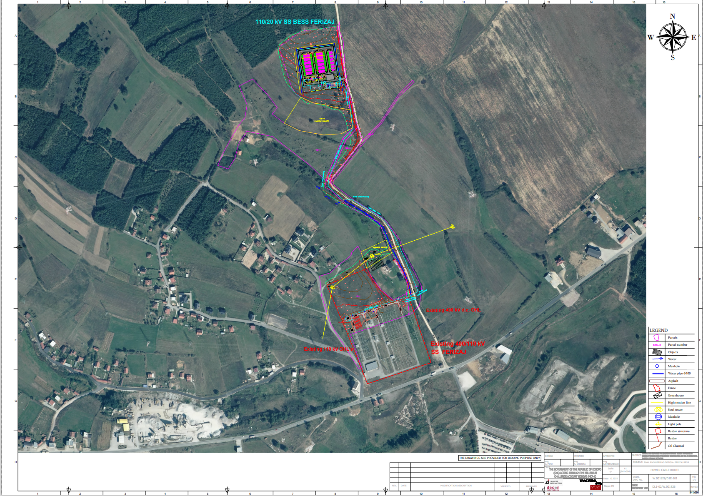
Figura 41. Paraqitja e konfigurimit të Sistemit të Ruajtjes së Energjisë në Bateri (BESS) në Sojevë, Ferizaj

  - PLANI I MONITORIMIT MJEDISOR DHE SOCIAL
Tabela 39. Aktivitetet e monitorimit gjatë fazës përgatitjes dhe fazës së ndërtimit
Tema | Kërkesat e legjislacionit dhe standardeve | Aktivitetet e Monitorimit | Parametrat që do të monitorohen | Frekuenca e monitorimit dhe raportimit
Ndërlidhja dhe komunikimi me komunitetin e prekur | •IFC SP1: Angazhimi i Palëve të Interesuara | •Komunikimi me palët e interesuara;  •Mirëmbajtja e mekanizmit të ankesave;  •Shqyrtimi dhe vlerësimi i regjistrit të ankesave; | •Mbajtja e Procesverbaleve (MoMs) gjatë takimeve me palët e interesuara;  •Përqindja e ankesave relevante të trajtuara dhe të adresuara (zgjidhura);  •Koha mesatare e trajtimit (zgjidhjes) së ankesave; | •Angazhim dhe komunikim i vazhdueshëm me palët e interesuara;  •Raportim mujor.
Cilësia e Ajrit | •IFC SP3: Efikasiteti i Burimeve dhe Parandalimi i Ndotjes;  •IFC SP4 – Shëndeti, Siguria dhe Mbrojtja e Komunitetit;  • Ligjet dhe rregulloret e Kosovës;  •Direktiva (BE) 2024/2881 mbi Cilësinë së Ajrit. | •Monitorimi i emetimeve në kantierin e ndërtimit, përfshirë gazrat serrë (GHG) dhe konsumin e karburantit nga automjetet, pajisjet dhe gjeneratorët.  •Parametrat e monitoruar: CO₂, NOx, SOx dhe cilësia lokale e ajrit.  •Monitorimi i ndotjes nga pluhuri në kantier dhe në rrugët e qasjes.  •Mirëmbajtja e mekanizmit të ankesave.  •Monitorimi i zbatimit të planeve për cilësinë e ajrit. | •Raporte monitorimi dhe auditimi.  •Regjistra të masave për kontrollin e pluhurit.  •Vëzhgime vizuale të tejkalimeve të pluhurit dhe veprime korrigjuese.  •Evidenca e përgjigjeve dhe e ankesave të adresuara. | •Monitorim vizual ditor;  •Raportim mujor i regjistrit të ankesave.
Zhurma dhe dridhjet | •IFC SP2 – Punësimi dhe Kushtet e Punës;  •IFC SP3 – Efikasiteti i Burimeve dhe Parandalimi i Ndotjes;  •IFC SP4 – Shëndeti, Siguria dhe Mbrojtja e Komunitetit;  •Ligjet dhe rregulloret e Kosovës;  •Direktiva për Zhurmën në Mjedis 2002/49/EC. | •Ekspozimi i punëtorëve ndaj niveleve të larta të zhurmës gjatë punës;  •Monitorim rutinë vizual dhe procedural; matje të synuara të zhurmës në rast ankesash ose aktivitetesh me rrezik të lartë;  •Vlerësimi i shqetësimeve të mundshme të banorëve lokalë;  •Zbatimi i masave zbutëse. | •Vlerësimi i niveleve të zhurmës dhe orarit të punës në pika të ndryshme të punës në kantierin ndërtimor;  •Numri i matjeve të zhurmës të realizuara si rezultat i ankesave ndaj zhurmës;  • Përfshirja e klauzolave në kontratat e ndërtimit për zbatimin e praktikave më të mira të SSHP, duke përfshirë masa për reduktimin e zhurmës dhe dridhjeve.  •Raporte monitorimi dhe auditimi.  •Regjistrat e mekanizmit të ankesave; | •Raportim mujor i regjistrit të ankesave dhe veprimeve korrigjuese;
Gjeologjia dhe Tokat | • IFC SP1 – Vlerësimi dhe Menaxhimi i Rreziqeve dhe Ndikimeve Mjedisore dhe Sociale;  • IFC SP3 – Efikasiteti i Burimeve dhe Parandalimi i Ndotjes;  • Ligjet dhe rregulloret e Kosovës  • Praktikat më të mira ndërkombëtare (GIIP). | • Identifikimi dhe raportimi i ngjarjeve të erozionit. | •Rezultatet e auditimeve (zbatimi i masave zbutëse);  •Numri i ngjarjeve të erozionit të shkaktuara, gjatë aktiviteteve të projektit;  •Përqindja e ngjarjeve të erozionit të lidhura me projektin që janë identifikuar dhe korrigjuar. | •Monitorim para dhe gjatë punimeve ndërtimore;  •Raportim pas punimeve të rehabilitimit.
Gjeologjia dhe Tokat |  | • Monitorimi i masave për trajtimin e tokës. | •Verifikimi i procedurave të zëvendësimit të tokës dhe rezultateve të rehabilitimit | •Monitorim ditor;
Gjeologjia dhe Tokat |  | • Inspektim vizual i ndërhyrjeve në tokë dhe ndotjes | •Numri i rasteve kur automjetet dhe makineritë ndërtimore janë identifikuar jashtë zonave të përcaktuara (zonave të punës të kantierit, rrugë qasjeje, etj.);  • Numri i rasteve të ndotjes së tokës nga karburantet e makinerive ndërtimore;  •Vlerësimi i vëllimit të derdhjeve apo rrjedhjeve (spill). | •Monitorim ditor;  •Raportim mujor (përmbledhje e konsoliduar).
Biodiversiteti (Flora dhe Fauna) | •IFC SP 6 – Ruajtja e Biodiversitetit dhe Menaxhimi i Qëndrueshëm i Burimeve Natyrore të Gjalla  •Ligjet dhe rregulloret e Kosovës | •Monitorimi i specieve të mbrojtura (p.sh. breshka e Hermann) gjatë aktiviteteve ndërtimore;  •Inspektimi i pastrimit të vegjetacionit;  •Vlerësimi i mbrojtjes së ekosistemeve;  •Monitorimi i specieve invazive (të huaja);  •Mbjellje kompensuese (masa kompensuese të gjelbërimit). | •Regjistra të kontrollit para pastrimit dhe zhvendosjes së specieve;  •Regjistra të mbikëqyrjes nga ekologu;  •Regjistra që verifikojnë zbatimin e masave zbutëse. | •Raportim mujor;  •Vlerësimi dhe raportimi pas përfundimit të ndërtimit.
Peizazhi dhe ndikimet vizuale | • IFC SP1 – Vlerësimi dhe Menaxhimi i Rreziqeve dhe Ndikimeve Mjedisore dhe Sociale;  • IFC SP 6 – Ruajtja e Biodiversitetit dhe Menaxhimi i Qëndrueshëm i Burimeve Natyrore të Gjalla;  • Ligjet dhe rregulloret e Kosovës  •Praktikat më të mira sipas Udhëzimeve për Vlerësimin e Ndikimit në Peizazh dhe Vizual. | • Monitorimi i zonës së projektit gjatë fazës së rehabilitimit nga një mbikëqyrës i kualifikuar i peizazhit apo ekologjisë. | • Regjistra që verifikojnë zbatimin e masave të restaurimit/rehabilitimit. | •Raportim mujor;  •Vlerësimi dhe raportimi pas përfundimit të ndërtimit.
Ekonomia dhe Punësimi | •IFC SP 1 – Angazhimi i Palëve të Interesuara;  •IFC SP 2 – Punësimi dhe Kushtet e Punës;  •Ligjet dhe rregulloret e Kosovës;  •Praktikat më të mira ndërkombëtare (GIIP). | •Punësimi i përkohshëm dhe ndikimi ekonomik në nivelin lokal;  •Monitorimi i punësimit të banorëve të zonës, përfshirë grupet me mundësi të kufizuara punësimi. | •Numri i kontratave me kompani lokale dhe vlera (në euro) e secilës kontratë. | •Monitorim i vazhdueshëm para ndërtimit;  • Raportim mujor gjatë fazës së ndërtimit.
Ekonomia dhe Punësimi |  |  | •Numri i personave të punësuar nga komuniteti lokal, i ndarë sipas gjinisë dhe karakteristikave të tjera demografike;  •Numri i trajnimeve të realizuara. | •Raportim mujor;
Trashëgimia kulturore | •IFC SP 8: Trashëgimia Kulturore  •Ligjet dhe rregulloret e Kosovës | •Monitorimi i të gjitha aktiviteteve të gërmimit gjatë ndërtimit;  •Zbatimi i masave të nevojshme mbrojtëse;  •Monitorimi i masave zbutëse;  •Funksionimi i mekanizmit të ankesave. | •Përmbushja e kërkesave të raportimit, përfshirë regjistrat e “Gjetjeve të Rastësishme” (Chance Finds) dhe përputhshmëria me angazhimet e PVNMS për trashëgiminë kulturore. | •Monitorim ditor gjatë gërmimeve;  •Raportimi për “Gjetjet e Rastësishme” (Chance Finds).
Trashëgimia kulturore |  |  | •Numri i gjetjeve të rastësishme të regjistruara dhe të menaxhuara sipas Procedurës së Gjetjeve të Rastësishme;  •Përqindja e realizimit të trajnimeve për menaxhmentin e projektit dhe fuqinë punëtore. | •Raportim mujor;
Infrastruktura dhe shërbimet publike | • IFC SP 1 – Vlerësimi dhe Menaxhimi i Rreziqeve dhe Ndikimeve Mjedisore dhe Sociale;  •IFC SP 1: Angazhimi i Palëve të Interesuara;  • IFC SP 4 – Shëndeti, Siguria dhe Mbrojtja e Komunitetit;  •Ligjet dhe rregulloret e Kosovës  •Praktikat më të mira ndërkombëtare (GIIP). | • Marrëveshjet e nënshkruara me autoritetet dhe ndërmarrjet publike;  • Funksionimi i mekanizmit të ankesave. | •Numri i subjekteve me marrëveshje të nënshkruar;  • Kohëzgjatja dhe shpeshtësia e ndërprerjeve të shërbimeve të shkaktuara nga aktivitetet e ndërtimit;  •Përqindja e reagimit ndaj ankesave përkatëse. | •Raportim mujor;
Trafiku dhe transporti | •IFC SP 4 – Shëndeti, Siguria dhe Mbrojtja e Komunitetit;  •IFC SP 1 – Angazhimi i Palëve të Interesuara;  •Ligjet dhe rregulloret e Kosovës | •Ndikimet e mundshme të lidhura me trafikun;  •Parametrat e lidhur me trafikun;  • Funksionimi i mekanizmit të ankesave. | • Aksidentet e trafikut të regjistruara;  • Respektimi i kufijëve të shpejtësisë pranë receptorëve rezidencialë  •Auditime i respektimit të kufijëve të shpejtësisë;  •Regjistrat e trajnimit të shoferëve. | •Raportim mujor;
Menaxhimi i mbeturinave | • IFC SP 3 – Efikasiteti i Burimeve dhe Parandalimi i Ndotjes;  •Ligjet dhe rregulloret e Kosovës. | •Inspektimi vizual për ndotje të mundshme nga të gjitha llojet e mbeturinave;  •Kryerja e auditimeve dhe inspektimeve lidhur me mirëmbajtjen (housekeeping). | • Numri i rasteve kur mbeturinat kanë ndotur mjedisin;  • Dokumentacioni I mbeturinave që mbanë evidencë mbi sasinë dhe llojin e gjeneruar;  • Përfundimet e auditimeve të kryera nga qeveria lokale dhe agjencitë përkatëse shtetërore (AMMK). | •Inspektime javore; •Raportim mujor.
Siguria dhe Shëndeti I komunitetit, si dhe siguria dhe shëndeti në punë | •IFC SP 2 – Punësimi dhe Kushtet e Punës;  •IFC SP 4 – Shëndeti, Siguria dhe Mbrojtja e Komunitetit;  •Ligjet dhe rregulloret e Kosovës;  •Standardet e ILO-së. | •Shëndeti i komunitetit lokal dhe i punëtorëve;  •Zbatimi i trajnimeve për sigurinë dhe shëndetin (S&Sh);  •Objektet mjekësore dhe pajisjet e ndihmës së parë në lokacion;  •Monitorimi i numrit të aksidenteve/lëndimeve; | •Kontrollet shëndetësore kryhen për të gjithë punëtorët çdo 6 muaj  • Regjistrat mbi gjendjen e objekteve mjekësore dhe pajisjeve të ndihmës së parë;  • Regjistrat mbi trajnimet e realizuara për shfrytëzimin e pajisjeve të ndihmës së parë. | •Raportim mujor.
 |  | • Vlerësimet e performancës së S&Sh për nënkontraktorët;  • Monitorimi i disponueshmërisë së pajisjeve personale mbrojtëse (PPM) dhe shfrytëzimit të tyre;  •Monitorimi dhe auditimet e S&Sh. | • Numri total i aksidenteve të regjistruara;  • Aksidentet me humbje të ditëve të punës dhe indikatorë të tjerë të S&Sh;  • Regjistrat e parametrave të kontrolleve shëndetësore;  • Regjistrat e gjendjes së pajisjeve personale mbrojtëse (PPM);  • Ushtrimet për gatishmëri në rast të emergjencave;  • Numri i rasteve të mosrespektimit të standardeve të ILO-s. | •Raporte javore të auditimeve për S&Sh dhe PPM  •Raporte mujore të LTIFR (Lost Time Injury Frequency Rate);  •Raportim vjetor i realizimit të ushtrimeve për emergjenca.
Kushtet e punës dhe menaxhimi i punëtorëve | •IFC SP2 – Punësimi dhe Kushtet e Punës;  •Ligjet dhe rregulloret e Kosovës;  •Standardet e ILO-së. | •Anketa të fuqisë punëtore;  • Mbajtja e regjistrave të trajnimeve;  •Mbajtja e mekanizmit të ankesave. | •Rezultatet e anketave të fuqisë punëtore;  •Trendet e ankesave të komunitetit dhe punëtorëve;  • Regjistrat e rasteve kur është shkelur Kodi i Sjelljes;  • Pajtueshmëria me trajnimet e caktuara;  •Koha e nevojshme për zgjidhjen e ankesave të punëtorëve. | •Raportim mujor.

Tabela 40. Aktivitetet e monitorimit gjatë fazave të operimit dhe mirëmbajtjes
Tema | Kërkesat e legjislacionit dhe standardeve | Aktivitetet e Monitorimit | Parametrat që do të monitorohen | Frekuenca e monitorimit dhe raportimit
Zhurma dhe dridhjet | • IFC SP 3 – Efikasiteti i Burimeve dhe Parandalimi i Ndotjes;  • Udhëzimet e IFC-së (Udhëzimet për Mjedisin, Shëndetin dhe Sigurinë)  •Ligji Nr. 02/L-102 për Mbrojtjen nga Zhurma  •Udhëzimi Administrativ Nr. 08/2009 për Vlerat e Lejuara të Emisioneve të Zhurmës nga Burimet e Ndotjes | •Verifikimi bazë i monitorimit në fillim të operimit, i ndjekur nga monitorimi verifikues i nxitur nga ankesat dhe monitorimi periodik te receptorët më të afërt të ndjeshëm. | • Nivelet ditore dhe të natës LAeq, LAFmax, si dhe krahasimi me kufijtë e zbatueshëm dhe parashikimet e modeluara; | •Një herë gjatë fazës së komisionimit ose në fazën e hershme të operimit.  •Më pas, në bazë të ankesave ose pas ndryshimeve të rëndësishme operacionale.
Ekologjia tokësore | • IFC SP 6 – Ruajtja e Biodiversitetit dhe Menaxhimi i Qëndrueshëm i Burimeve Natyrore të Gjalla;  • IFC SP 3 – Efikasiteti i Burimeve dhe Parandalimi i Ndotjes;  •Ligjet dhe rregulloret e Kosovës; | • Monitorimi i pranisë së specieve invazive dhe efektivitetit të praktikave të mirëmbajtjes së lokacionit, duke përfshirë kositjen e barit dhe gjendjen e gardhit. | • Evidenca që verifikon zbatimin e masave zbutëse;  • Evidenca të inspektimeve, dëshmi të veprimeve për kontrollin e specieve invazive dhe çdo aksidenti që përfshin faunën;  • Përfundimet e auditimeve të kryera nga AMMK. | •Çdo vit, preferohet gjatë sezonit aktiv të vegjetacionit, ose pas punimeve të rëndësishme të mirëmbajtjes.
Shëndeti i Punëtorëve | •IFC SP 2 – Punësimi dhe Kushtet e Punës;  •Standardet e Performancës së IFC-së dhe Udhëzimet e Përgjithshme EHS të IFC-së;  •Ligjet dhe rregulloret e Kosovës;  •Praktikat më të mira ndërkombëtare (GIIP). | • Mbikëqyrja shëndetësore e punëtorëve, verifikimi i zbatimit të trajnimeve dhe inspektimi i pajisjeve të ndihmës së parë dhe emergjencës. | • Evidenca të kontrolleve shëndetësore, regjistrat e pjesëmarrjes në trajnime, gjendja dhe disponueshmëria e pajisjeve të ndihmës së parë . | •Kontrolle shëndetësore çdo gjashtë muaj;  Trajnime dhe inspektime të pajisjeve çdo tremujor.  Kontrolle shtesë pas aksidenteve ose rasteve të aksidenteve të shmangura (near-miss).
Situata aksidentale | •IFC SP 3, IFC SP 4: Udhëzime mbi kërkesat për siguri dhe menaxhimin e ngjarjeve jo-rutinë;  •Ligjet dhe rregulloret e Kosovës;  •Praktikat më të mira ndërkombëtare (GIIP). | • Verifikimi i zbatimit dhe respektimit të Planit të Gatishmërisë dhe Reagimit ndaj Emergjencave (PGRE), përfshirë ushtrimet, trajnimet e stafit dhe gatishmërinë e pajisjeve emergjente;  •Kryerja e ushtrimeve periodike emergjente për gatishmëri ndaj emergjencave dhe trajnimeve për stafin; | •Regjistrat e numrit të aksidenteve;  •Regjistrat e ushtrimeve emergjente, aksidenteve dhe aksidenteve të shmangura (near-miss);  •Regjistrat mbi numrin e rasteve kur është shkelur respektimi i Planit të Gatishmërisë dhe Reagimit ndaj Emergjencave (PGRE); | • Ushtrime për gatishmëri ndaj emergjencave të paktën një herë në vit;  •Monitorim i aksidenteve në mënyrë të vazhdueshme, me raportim pas çdo ngjarjeje.
Menaxhimi i mbeturinave | • IFC SP 3 – Efikasiteti i Burimeve dhe Parandalimi i Ndotjes;  •Legjislacioni Kombëtar për Menaxhimin e Mbeturinave;  •Udhëzimet EHS të IFC-së;  •Praktikat më të mira ndërkombëtare (GIIP). | •Monitorimi i gjenerimit të mbeturinave (lloji dhe sasia), ndarja, ruajtja, trajtimi dhe asgjësimi. Gjurmimi i veçantë i menaxhimit të mbeturinave të rrezikshme dhe jo të rrezikshme. | •Lloji i mbetjeve, sasia, kushtet e ruajtjes, evidenca të asgjësimit, evidenca të riciklimit/ripërdorimit. | •Monitorim i brendshëm mujor;  •Raportim i konsoliduar tremujor;  •Raportim i menjëhershëm në rast derdhjesh ose mosrespektimi të kërkesave.

  - PLANI I MENAXHIMIT MJEDISOR DHE SOCIAL
Tabela 41. Përmbledhja e masave zbutëse gjatë aktiviteteve të ndërtimit
Tema | Planet Relevante të Menaxhimit | Referenca IFC SP | Çështja/Rreziku | Aktivitetet dhe Masat zbutëse | Faza e implementimit | Kërkesat e ligjislacionit Kombëtar | Indikatorët e performancës | Përgjegjësia
Vlerësimi dhe Menaxhimi i Rreziqeve dhe Ndikimeve Mjedisore dhe Sociale | •Sistemi i Menaxhimit Mjedisor dhe Social (SMMS);  •Analiza Sociale dhe Plani i Zbatimit (ASPZ);  •Plani i Menaxhimit dhe Monitorimit Mjedisor (PMMM);  •Plani i Angazhimit të Palëve të Interesit (PAPI);  •Plani i Menaxhimit të Natyrës;  •Plani i Gatishmërisë dhe Reagimit ndaj Emergjencave Mjedisore;  •Plani i Kontrollit të Erozionit dhe Sedimentimit;  •Plani i Menaxhimit të Tokës;  •Plani i Menaxhimit të Infrastrukturës dhe Shërbimeve Publike;  •Plani i Menaxhimit të Trafikut;  •Plani i Menaxhimit të Mbeturinave dhe Materialeve të Rrezikshme;  •Plani për Parandalimin dhe Reagimin ndaj Ndotjes;  •Plani i Menaxhimit të Sigurisë dhe Shëndetit në Punë (PSShP);  •Plani i Menaxhimit të Punës dhe Kushteve të Punës;  •Plani i Gatishmërisë dhe Reagimit ndaj Emergjencave (PGRE). | •IFC SP1 : Vlerësimi dhe Menaxhimi i Rreziqeve dhe Ndikimeve Mjedisore dhe Sociale. | •Zbatimi i masave të PMMS. | Kontraktori vendos dhe zbaton politikat dhe procedurat e MCA-K për mbikëqyrjen e performancës mjedisore, sociale, të angazhimit të palëve të interesit, si dhe të shëndetit dhe sigurisë (S&Sh) gjatë fazës së ndërtimit, duke përfshirë:  •Strukturën organizative, rolet dhe përgjegjësitë për menaxhimin mjedisor, social dhe të palëve të interesuara;  •Zotimet e PVNMS dhe mënyrën se si këto do të realizohen;  •Fushëveprimin dhe objektivat e trajnimit, me fokus të veçantë në kujdesin për kafshët e egëra dhe trashëgiminë kulturore, si dhe kërkesat dhe procedurat e S&Sh. | •Të gjitha fazat e zhvillimit të projektit; | • Ligji Nr. 08/L-181 Për Vlerësimin e Ndikimit në Mjedis;  •Ligji Nr.03/L-025 Për Mbrojtjen e Mjedisit;  •UA Nr. 08/2012 për Përcaktimin e Dokumentacionit për Pëlqimin Mjedisor; -UA Nr. 04/2022 për Lejet Mjedisore;  • Ligji Nr. 04/L-175 për Inspektoratin e Mjedisit, Ujërave, Natyrës, Planifikimit Hapësinor dhe Ndërtimit. | •Kontraktori duhet të vendosë dhe të zbatojë një Sistem të Menaxhimit Mjedisor dhe Social (SMMS);  •Monitorimi mjedisor dhe social të realizohet në përputhje me Standardet e Performancës të IFC-së dhe Udhëzimet Mjedisore të MCC-së;  •PMMSN i miratuar dhe nën-planet M&S janë në përputhje me zotimet e PVNMS, PMMS , si dhe standardet kombëtare dhe standardet e IFC-së. | •Kontraktori;  •Njësia e Zbatimit të Projektit (PIU -KOSTT);  •Inxhinieri Mbikëqyrës.
Ndërlidhja dhe komunikimi me komunitetin e prekur | •Plani i Angazhimit të Palëve të Interesit së bashku me Mekanizmin e Ankesave;  •Plani i Menaxhimit të Sigurisë dhe Shëndetit të Komunitetit;  •Plani i Menaxhimit të Punës dhe Kushteve të Punës. | •IFC SP 1: Angazhimi i palëve të interesit dhe publikimi i informacionit;  •IFC SP 2: Punësimi dhe Kushtet e Punës;  •IFC SP 4: Shëndeti, Siguria dhe Mbrojtja e Komunitetit. | •Efektet pozitive të pritura;  •Problemet brenda komunitetit;  •Pjesëmarrja dhe qasja në informacion dhe mekanizmin e ankesave. | • Prezentimi i PVNMS dhe PRMJ me relevante të interesit;  •Prezantimi i mekanizmit të ankesave;  • Organizimi i takimeve të veçanta me grupet e prekura (nëse ka) nga prejardhje të ndryshme sociale dhe demografike;  •Monitorimi për të siguruar ndërgjegjësimin mbi procesin e paraqitjes së ankesave, si dhe monitorimi i trendeve të ankesave;  •Zbatimi i një strategjie komunikimi, siç përcaktohet në PAPI;  •Mbajtja e bashkëpunimit të ngushtë me Komunën e Ferizajt, përfaqësuesit e komunitetit lokal dhe autoritetet kompetente gjatë gjithë periudhës së ndërtimit;  • Angazhimi i komunitetit përmes qasjes gjithëpërfshirëse, për çdo ndikim në aspektet mjedisore, sociale, të sigurisë dhe shëndetit etj. | •Para fazës së ndërtimit;  •Gjatë fazës së ndërtimit. | •UA Nr. 16/2015 për Informimin, Pjesëmarrjen e Publikut dhe Palëve të Interesuara në Procesin e VNM-së;  •Ligji Nr. 03/L-025 për Mbrojtjen e Mjedisit;  •Ligji Nr. 04/L-174 për Planifikimin Hapësinor. | •Raportet e monitorimit dhe auditimit;  •Procesverbalet nga angazhimi dhe konsultimet me palët e interesuara dhe burrat e gratë e prekura nga projekti;  •Numri i ankesave dhe ankesave të zgjidhura; | •Kontraktori;  •Njësia e Zbatimit të Projektit (PIU -KOSTT);
Cilësia e Ajrit | •Plani i Menaxhimit të Trafikut (PMT);  •Plani i Kontrollit të Erozionit dhe Sedimentimit;  •Plani i Angazhimit të Palëve të interesuara së bashku me mekanizmin e ankesave;  •Plani i Menaxhimit të Sigurisë dhe Shëndetit të Komunitetit. | •IFC SP 3: Efiçienca e Burimeve dhe Parandalimi i Ndotjes;  •IFC SP4: Shëndeti, Siguria dhe Mbrojtja e Komunitetit. | •Ndikime të përkohshme dhe të kthyeshme në cilësinë e ajrit lokal si pasojë e emetimeve nga aktivitetet e ndërtimit. | •Hartimi i një Plani të Menaxhimit të Trafikut (TMP) për të përfshirë të gjitha masat përkatëse të zbutjes për lëvizjen e automjeteve pranë dhe brenda zonës së projektit;  •Minimizimi i zonave të hapura të gërmimeve;  •Minimizimi i grumbullimit të tokës dhe materialeve tokësore përmes koordinimit të punimeve të tokës dhe aktiviteteve të gërmimit (gërmim, nivelim, kompaktim, etj.);  •Mbulimi i materialeve inerte gjatë transportit;  •Kur identifikohet gjenerim i dukshëm i pluhurit nga automjetet dhe aktivitetet e tjera, zbatimi i teknikave për shtypjen e pluhurit, si spërkatja me ujë në zonat me pluhur;  •Minimizimi i pastrimit të vegjetacionit (kur është e mundur) për të reduktuar ekspozimin e tokës së zhveshur, si dhe rivendosja e vegjetacionit sa më shpejt të jetë e mundur;  •Për grumbullimet e materialeve që qëndrojnë për periudha të gjata, aplikimi i farave të barit ose mbulesave të tjera;  •Të gjitha makineritë dhe pajisjet e ndërtimit duhet të mirëmbahen dhe të mos lihen në funksion kur nuk janë në përdorim;  •Ndalohet djegia e çdo materiali në çdo pjesë të kantierit të ndërtimit;  •Rritja e frekuencës së ujitjes përgjatë rrugëve të brendshme dhe rrugëve të qasjes pranë receptorëve më të afërt;  •Zbatimi i kufijve të ulët të shpejtësisë së automjeteve brenda kantierit dhe në rrugët e qasjes;  •Hetim i menjëhershëm dhe marrje e masave korrigjuese për çdo ankesë të komunitetit lidhur me pluhurin, të dokumentuara përmes mekanizmit të ankesave (GRM);  •Kufizimi i shpejtësisë së automjeteve në kantier dhe në të gjitha rrugët e qasjes për të minimizuar gjenerimin e pluhurit;  •Pastrimi i gomave në daljet nga kantieri për të parandaluar bartjen e baltës dhe mbetjeve në rrugët publike; inspektimi dhe pastrimi i rregullt i rrugëve të qasjes sipas nevojës;  •Mbulesa e materialeve të lirshme gjatë transportit dhe minimizimi i kohëzgjatjes së grumbullimit të tokës;  •Instalimi dhe përdorimi i pajisjeve për larjen e rrotave ose pastrimin e gomave, kur kërkohet, për të parandaluar bartjen e baltës dhe pluhurit në rrugët publike;  •Në rast të pranimit të ankesave nga komuniteti lokal, hetimi i menjëhershëm i ankesës dhe ndërmarrja e masave për rehabilitimin ose pastrimin e zonës së prekur, si dhe reduktimi i gjenerimit të pluhurit;  •Njoftimi paraprak i palëve të interesuara për emetimet kritike të pluhurit dhe gazeve nga aktivitetet e projektit;  •Bashkëpunimi me komunitetin dhe procedurat për ankesat publike;  •Zbatimi i praktikave të mira të ndërtimit për parandalimin e emetimeve të pluhurit dhe grimcave përmes kontrollit efektiv të burimeve potenciale. | •Para fazës së ndërtimit;  •Gjatë fazës së ndërtimit. | • Direktiva (BE) 2024/2881 mbi Cilësinë së Ajrit.  •Ligji Nr. 08/L-025 për Mbrojtjen e Ajrit nga Ndotja;  •UA Nr. 07/2021 për Rregullat dhe Standardet e Shkarkimeve në Ajër nga Burimet Stacionare të Ndotjes;  •Ligji Nr. 03/L-025 për Mbrojtjen e Mjedisit. | • Matjet e cilësisë së ajrit janë në përputhje me standardet e BE-së/OBSH-së;  •Numri i ankesave për pluhur dhe veprimet e realizuara për zgjidhjen e problemit;  •Regjistrat e frekuencës së lagies së sipërfaqeve të kantierit dhe inspektimeve në terren.  •Raportet e monitorimit dhe auditimit. | •Kontraktori;  •Inxhinieri Mbikëqyrës;  •Njësia e Zbatimit të Projektit (PIU -KOSTT);  •Komuna e Ferizajt.
Zhurma dhe dridhjet | •Plani i Menaxhimit të Trafikut (PMT);  •Plani i Angazhimit të Palëve të interesuara së bashku me mekanizmin e ankesave;  •Plani i Menaxhimit të Sigurisë dhe Shëndetit të Komunitetit. | •IFC SP 3: Efiçienca e Burimeve dhe Parandalimi i Ndotjes;  •IFC SP 4: Shëndeti, Siguria dhe Mbrojtja e Komunitetit. | •Shqetësim potencial i banorëve në afërsi të kantierit ndërtimor. | •Njoftimi paraprak i palëve të interesit për aktivitetet që gjenerojnë nivele të larta të zhurmës dhe/apo dridhjeve;  •Në kuadër të Planit të Parandalimit dhe Reagimit ndaj Ndotjes, përgatitja e menaxhimit të zhurmës dhe dridhjeve, dhe përcaktimit të detajuar të konceptit dhe aktiviteteve për menaxhimin e emetimeve nga makineritë, ndërtimi dhe transporti;  • Instalimi i elementeve të përshtatshme për reduktimin e emetimit dhe përhapjes së zhurmës;  • Automjeteve dhe makinerive do të fiken kur nuk janë në përdorim;  • Zbatimi i praktikave të mira ndërtimore për parandalimin e zhurmës dhe dridhjeve që mund të shkaktojnë shqetësim, përfshirë:  - Përdorimi i kompresorëve me reduktim të zhurmës dhe të pajisur me mbështjellës akustik;  - Kujdes i shtuar gjatë shkarkimit të materialeve për të minimizuar zhurmën;  - Organizimi i transportit të automjeteve të furnizimit në mënyrë që të minimizohet shqetësimi i banorëve;  - Automjetet e furnizimit do tí ndalohet pritja me motorë të ndezur, brenda dhe afër kantierit ndërtimorë;  - Mirëmbajtjen dhe operimin i duhur i të gjitha makinerive për të shmangur zhurmën e tepërt;  - Banorët e zonës do të njoftohen paraprakisht para fillimit të aktiviteteve ndërtimore;  - Përdorimi i pajisjeve që gjenerojnë dridhje vetëm kur është e domosdoshme dhe mirëmbajtja e tyre për të minimizuar ndikimin në receptorët e ndjeshëm;  - Monitorimi i niveleve të zhurmës gjatë ndërtimit për të siguruar përputhjen me kërkesat ligjore;  - Kufizimi i aktiviteteve ndërtimore në orar të përcaktuar pune (07:00–22:00) dhe vetëm gjatë ditëve të punës;  - Sigurimi i përputhshmërisë me kufijtë e lejuar të zhurmës sipas standardeve të IFC-së dhe legjislacionit të Kosovës për orët e ditës. | •Para fazës së ndërtimit;  •Gjatë fazës së ndërtimit. | •Ligji Nr. 02/L-102 për Mbrojtjen nga Zhurma;  •Rregullore Nr. 02/2017 për Mbrojtjen e të Punësuarëve nga Risqet Lidhur me Zhurmën në Vendin e Punës;  •Rregullore Nr. 01/2017 për Mbrojtjen e të Punësuarëve nga Rreziqet Lidhur me Dridhjen në Vendin e Punës; | •Respektimi i kufijve të lejuar të zhurmës në kufijtë e zonave të banuara;  •Numri i ankesave për zhurmë dhe koha e trajtimit të tyre;  •Regjistrat e mirëmbajtjeve parandaluese për makineritë;  •Raportet e monitorimit dhe auditimit | •Kontraktori;  •Njësia e Zbatimit të Projektit (PIU -KOSTT);  •Komuna e Ferizajt.
Gjeologjia dhe toka | •Plani i Kontrollit të Erozionit dhe Sedimentimit;  •Plani i Menaxhimit të Tokës;  •Plani i Menaxhimit të Mbeturinave dhe Materialeve të Rrezikshme;  •Plani për Parandalimin dhe Reagimin ndaj Ndotjes;  •Plani i Angazhimit të Palëve të interesuara së bashku me mekanizmin e ankesave;  •Plani i Gatishmërisë dhe Reagimit ndaj Emergjencave (PGRE). | •IFC SP 1: Vlerësimi dhe Menaxhimi i Rreziqeve dhe Ndikimeve Mjedisore dhe Sociale;  •IFC SP 3: Efiçienca e Burimeve dhe Parandalimi i Ndotjes. | • Erozioni i tokës së ekspozuar;  •Ndotja aksidentale e tokës nga mbeturinat e ngurta dhe të lëngshme;  •Kompaktimi i tokës;  •Rimobilizimi i ndotësve brenda profilit të tokës. | Zbatimi i praktikave të mira të ndërtimit për të parandaluar rreziqet gjeologjike dhe degradimin e tokës, si dhe plotësimi i tyre përmes masave specifike zbutëse të përshtatshme për vendndodhjen përmes zhvillimit të mëtejshëm të projektit:  - Marrja në konsideratë e modelit gjeoteknik dhe karakteristikave sizmike, etj., gjatë fazës së projektimit;  - Ruajtja e përkohshme e tokës së gërmuar në një vend të sigurt, duke parandaluar rrjedhjen sipërfaqësore dhe erozionin. Çdo grumbull toke, beton, gur apo material tjeter i mbetur në fund të ndërtimit do të largohet nga lokacioni.  -Përshtatja e trasës së rrugëve për të minimizuar punimet e gërmimeve dhe mbushjes (cut-and-fill);  -Zbatimi i masave për kontrollin e rrjedhjes sipërfaqësore dhe erozionit në punimet civile;  -Verifikimi i gjendjes teknike të pajisjeve të ndërtimit para fillimit të punimeve;  -Monitorimi i pajisjeve të ndërtimit për të parandaluar rrjedhjet e karburantit dhe vajrave;  -Largimi, ndarja dhe ruajtja e duhur e shtresës sipërfaqësore të tokës (shtresës së humusit), duke shmangur përzierjen me shtresat më të thella të tokës;  -Kufizimi dhe sigurimi i zonave të përdorura për ndërtim, ruajtje të materialeve dhe mbetjeve;  -Kryerja e furnizimit me karburant dhe riparimeve të pajisjeve vetëm në zona të përcaktuara jashtë kantierit;  -Ruajtja e karburantit, vajrave dhe kimikateve në zona të dedikuara magazinimi;  -Trajtimi, rehabilitimi ose asgjësimi i duhur i tokës së ndotur me produkte nafte menjëherë pas ngjarjes së rjedhjes apo derdhjes;  -Sigurimi i materialeve për reagim ndaj derdhjeve (p.sh., absorbues) në vendet e punës në kantier;  -Ndarja e tokës së gërmuar sipas llojit të materialit dhe aplikimi i masave kundër erozionit për grumbujt e tokës së gërmuar;  - Çlirimi (scarifikimi) i zonave të kompaktuara dhe rikthimi/rikultivimi i bimësisë pas përfundimit të ndërtimit. | •Faza e dizajnit;  •Faza para ndërtimit;  •Faza e ndërtimit. | •Ligji Nr. 03/L-025 për Mbrojtjen e Mjedisit;  •Ligji Nr. 04/L-175 për Inspektoratin e Mjedisit, Ujërave, Natyrës, Planifikimit Hapësinor dhe Ndërtimit;  •Ligji Nr. 04/L-147 për Ujërat e Kosovës;  •UA Nr. 05/2011 për Metodologjinë e Vlerësimit të Rrezikut nga Aksidentet Kimike. | •Rezultatet e auditimeve (zbatimi i masave zbutëse);  •Raporti mbi zbatimin e Planit të Menaxhimit të Mbeturinave;  •Raporti mbi zbatimin e Menaxhimit të Materialeve të Rrezikshme;  • Procedura dhe Plani i Parandalimit dhe Reagimit ndaj Ndotjes;  •Kontrata e nënshkruar me Komunën dhe operatorin e deponisë për tokën e gërmuar;  •Regjistrat që vërtetojnë zbatimin e masave të restaurimit dhe kontrollit të erozionit;  • Raportet e monitorimit të cilësisë së tokës dhe ruajtjes së shtresës sipërfaqësore;  • Regjistrat e derdhjeve të karburanteve apo vajrave dhe evidencat e trajnimit të stafit për mbrojtjen e tokës; | •Kontraktori;  •Inxhinieri Mbikëqyrës;  •Njësia e Zbatimit të Projektit (PIU -KOSTT);  •Komuna e Ferizajt.
Biodiversiteti (flora dhe fauna) | •Plani i Menaxhimit dhe Monitorimit Mjedisor (PMMM); | •IFC SP 6: Ruajtja e Biodiversitetit dhe Menaxhimi i Qëndrueshëm i Burimeve Natyrore të Gjalla; | •Dëmtimi/humbja e habitateve;  •Rreziku i futjes se specieve të huaja. | •Kryerja e një studimi ekologjik para ndërtimit nga një ekolog i kualifikuar për të identifikuar praninë e breshkave brenda gjurmës së projektit;  •Kapja dhe zhvendosja e individëve (Breshka e Hermannit) në habitat të përshtatshëm jashtë zonës së projektit para pastrimit të terrenit;  •Mbikëqyrje ekologjike gjatë pastrimit të vegjetacionit dhe punimeve të tokës;  •Trajnimi i punëtorëve për identifikimin dhe mbrojtjen e breshkës së Hermannit, si dhe procedurat në rast të hasjes së tyre në teren.  •Masat mbrojtëse kundër humbjes dhe dëmtimit të biodiversitetit;  •Mbrojtja e kantierit të përmes rrethimit met me gardh;  •Trajnime periodike për punëtorët mbi mbrojtjen e natyrës;  •Kryerja e studimit/vëzhgimit të faunës para ndërtimit gjatë sezonit të shumimit;  •Ndërprerja e punimeve të ndërtimit dhe zhvendosja e specieve të mbrojtura nëse identifikohen;  •Kufizimi i pastrimit të vegjetacionit jashtë sezonit të shumimit të shpendëve;  •Përcaktimi i kufijve të pastrimit dhe kufizimi i punimeve vetëm në zonat e miratuara;  •Rehabilitimi i zonave të pastruara përkohësisht pas ndërtimit;  •Organizimi i trajnimeve të shkurtra (toolbox talks) mbi mbrojtjen e faunës;  •Informimi i punëtorëve për rreziqet nga gjarpërinjtë helmues dhe pajisjet personale mbrojtëse të nevojshme (PPM);  •Ndalimi i trajtimit, gjuetisë apo grumbullimit të florës dhe faunës;  •Zhvendosja e faunës së rrezikuar nga personel i kualifikuar;  •Kufizimi i qasjes së automjeteve të ndërtimit vetëm në rrugë;  •Identifikimi dhe kontrolli i specieve bimore invasive;  •Planifikimi dhe zbatimi i mbjelljes peizazhore;  •Përdorimi i farave dhe bimëve vendore për restaurim;  •Rikthimi i zonave të pastruara pas ndërtimit në gjendjen e tyre të mëparshme (para ndërtimit), kur është e mundur. | •Para fazës së ndërtimit;  •Gjatë fazës së ndërtimit. | •Kërkesat e MCC- së;  •Praktikat më të mira ndërkombëtare (GIIP);  •Ligji Nr. 03/L-233 për Mbrojtjen e Natyrës;  •UA Nr. 07/2012 për Regjistrin e Vlerave të Mbrojtura të Natyrës;  •Ligji Nr. 03/L-039 për Zonat e Veçanta të Mbrojtura;  •Ligji Nr. 03/L-025 për Mbrojtjen e Mjedisit. | •Regjistrat e studimeve/ vëzhgimve ekologjike në terren dhe të dhënat mbi zhvendosjen e individëve të faunës;  •Raportet e monitori mit mbi vëzhgimet e breshkave dhe efektivitetin e masave zbutëse  •Raportet mujore të mbikëqyrjes mjedisore;  •Regjistrat e trajnimeve të kontraktorit;  •Pastrimi i pemëve dhe shkurreve (dëshmi për mbjellje kompensuese, nëse është e nevojshme). | •Kontraktori;  •Mbikëqyrësi Mjedisor;  •Njësia e Zbatimit të Projektit (PIU -KOSTT);  •Komuna e Ferizajt.
Ekonomia dhe Punesimi | •Plani i Menaxhimit të Punës dhe Kushteve të Punës;  •Procedura e Ankesave të Punëtorëve;  •Plani i Menaxhimit të Zinxhirit të Furnizimit dhe Efiçiencës së Burimeve;  •Plani i Menaxhimit të Trajnimeve. | •IFC SP 1: Angazhimi i Palëve të Interesit;  •IFC SP 2: Puna dhe Kushtet e Punës. | •Punësim i përkohshëm dhe ndikim pozitiv ekonomik në nivel lokal, kryesisht tek banorët lokal. | •Optimizimi i mundësive kontraktuale për kompanitë lokale  •Procedurat e rekrutimit do të zhvillohen dhe do të synojnë:  -Proces rekrutimi të drejtë dhe transparent për të gjitha pozitat;  -Shpalljen e vendeve të punës në mënyrë që të jenë të qasshme në nivel lokal;  -Ofrimi i mundësive për punësimin e fuqisë punëtore lokale, sa më shumë që të jetë e mundur, duke përfshirë punëtorë të pakualifikuar, gjysmë të kualifikuar dhe të kualifikuar;  -Sigurimi që mundësitë e punësimit të arrijnë tek burrat dhe gratë e komuniteti lokal;  •Inkurajimi i nënkontraktorëve për të punësuar personel lokal;  •Rritja e përfitimeve nga zhvillimi i kapaciteteve përmes programeve të trajnimit për kontraktorët dhe nënkontraktorët mbi politikat përkatëse, si dhe programeve të mundshme dhe specifike të trajnimit për furnizuesit kombëtarë dhe lokalë dhe autoritetet lokale të prekura;  •Miratimi i masave/kritereve që ofrojnë mundësi për bizneset në shkallë lokale, në pronësi të burrave dhe grave në komunitet, për të marrë pjesë në tenderët për furnizimin e mallrave dhe shërbimeve të nënkontraktuara (p.sh., përmes shpalljeve lokale);  •Bashkëpunimi me Zyrat e Punësimit, Projektin JETA dhe Komunat;  •Zbatimi i Ligjit të Punës të Kosovës, konventave të ratifikuara të ILO-s dhe standardit IFC PS2 në proceset e rekrutimit dhe punësimit;  •Miratimi dhe zbatimi i politikave të burimeve njerëzore për kontraktorët dhe nënkontraktorët;  •Sigurimi i mosdiskriminimit, mundësive të barabarta dhe ndalimi i punës së fëmijëve dhe punës së detyruar;  •Miratimi dhe zbatimi i një Kodi të Sjelljes, duke përfshirë dispozita të ndjeshme ndaj gjinisë;  •Ofrimi i informacionit të qartë mbi pagat, përfitimet dhe kushtet e punës;  •Sigurimi i një mjedisi pune të sigurt dhe të shëndetshëm;  •Lejimi i përdorimit të kufizuar të fuqisë punëtore ndërkombëtare për nevoja trajnimi dhe përputhshmërie;  •Zbatimi i një mekanizmi të ankesave për punëtorët në përputhje me PAPI dhe Planin e Veprimit për Barazi Gjinore dhe Përfshirje Sociale (PVBGPS);  •Sigurimi që të gjithë punëtorët të jenë të informuar për procedurat e paraqitjes së ankesave;  •Prioritizimi i punësimit të grupeve të cenueshme;  •Promovimi i furnizimit me mallëra dhe shërbime nga bizneset lokale për të mbështetur ekonominë lokale. | •Para fazës së ndërtimit;  •Gjatë fazës së ndërtimit. | •Ligji Nr. 04/L-161 për Sigurinë dhe Shëndetin në Punë;  •Ligji Nr. 06/L-084 për Mbrojtjen e Fëmijës;  •Ligji i Punës i Kosovës. | •Kontratat me kompanitë lokale;  •Rekrutimi i fuqisë punëtore nga komunitetet lokale;  •Numri i trajnimeve ose sesioneve të realizuara për zhvillimi të kapaciteteve;  •Regjistrat e ankesave që lidhen me rekrutimin ose punësimin. | •Kontraktori;  •Njësia e Zbatimit të Projektit (PIU -KOSTT).
Trashegimia Kulturore | •Procedura e Gjetjeve të Rastësishme. | •IFC SP 8: Trashëgimia Kulturore. | •Dëmtime fizike të drejtpërdrejta;  •Zhurma, dridhjet dhe ndotja;  •Efektet vizuale. | •Konsultimi me Institutin e Kosovës për Mbrojtjen e Monumenteve dhe Ministrinë e Kulturës lidhur me asetet e njohura në zone;  •Ndërprerja e menjëhershme e punimeve nëse zbulohen materiale kulturore dhe përfshirja e arkeologëve të licencuar;  •Zbatimi i masave zbutëse që lidhen me zhurmën, dridhjet dhe çështjet e ndotjes;  •Mbikëqyrja e punimeve të tokës në përputhje me Ligjin për Trashëgiminë Kulturore;  •Njoftimi i menjëhershëm i autoriteteve kompetente (jo më vonë se dita pasuese) pas zbulimit të materialeve arkeologjike;  •Lejimi i institucioneve kompetente për të ndërprerë punimet dhe për të kryer hulumtime arkeologjike shpëtuese, nëse kërkohet;  •Planifikimi i aktiviteteve të ndërtimit në mënyrë që të shmangen ngjarjet kulturore ose fetare të ndjeshme;  •Monitorimi i rregullt i punimeve të tokës për zbulime të mundshme të trashëgimisë kulturore;  •Hartimi dhe zbatimi i një Procedure për Gjetje të Rastësishme (Chance Find Procedure) brenda PMMSN, duke përfshirë dispozita për konfidencialitet;  •Shmangia ose minimizimi i ndërhyrjeve brenda një zone tampon prej 100 m nga zonat e identifikuara si të ndjeshme;  •Zbatimi i masave të restaurimit dhe dokumentimit kur ndikimet në vendet e trashëgimisë nuk mund të shmangen plotësisht. | •Gjatë fazës së Projektimi;  •Para fazës së ndërtimit;  •Gjatë fazës së ndërtimit. | •Ligji Nr. 02/L-88 për Trashëgiminë Kulturore;  •Ligji Nr. 04/L-149 për Trashëgiminë Arkeologjike;  •Ligji Nr. 04/L-027 për Mbrojtjen nga Fatkeqësitë Natyrore dhe të Tjera. | •Regjistrat e takimeve dhe korrespondencës;  •Procedura e Gjetjeve të Rastësishme dhe Formularët e Evidencës. | •Kontraktori;  •Njësia e Zbatimit të Projektit (PIU -KOSTT).  • Instituti Arkeologjik I Kosovës
Infrastruktura dhe shërbimet publike | •Plani i Menaxhimit të Infrastrukturës dhe Shërbimeve Publike;  •Plani i Angazhimit të Palëve të Interesuara së bashku me mekanizmin e ankesave. | •IFC SP 1: Vlerësimi dhe Menaxhimi i Rreziqeve dhe Ndikimeve Mjedisore dhe Sociale;  •IFC SP 1: Angazhimi i Palëve të Interesit;  •IFC SP 4: Shëndeti, Siguria dhe Mbrojtja e Komunitetit. | •Ndërprerje/Dëmtim i infrastrukturës dhe shërbimeve (linjat elektrike, tubacionet e ujit, sistemi i kullimit(drenazhimit);  •Ndërprerje të përkohshme të furnizimit me energji elektrike, etj. | •Bashkëpunimi me komunitetin  •Konsultime me ofruesit e shërbimeve të prekura;  •Marrëveshje të dokumentuara dhe bashkëpunim me autoritetet lokale dhe kompanitë publike të shërbimeve;  •Kompensim për personat/kompanitë/institucionet e prekura;  •Përcaktimi i kalimeve të infrastrukturës në koordinim me komunitetet lokale;  •Rikthimi i rrugëve, sistemit të kullimit (drenazhimit), linjave elektrike, tubacioneve të furnizimit me ujë, në gjendjen fillestare;  •Shmangia e ndërhyrjeve në infrastrukturën ekzistuese gjatë vendosjes së elementeve të projektit, dhe rrugëve të qasjes;  •Zbatimi i praktikave më të mira për të minimizuar gjenerimin e mbetjeve në burim;  •Informimi paraprak i komuniteteve për mbylljet e rrugëve, punimet rrugore dhe lëvizjen e automjeteve të renda. | • Gjatë fazës së projektimit;  •Gjatë fazës së ndërtimit. | • Ligji Nr. 04/L-174 për Planifikimin Hapësinor;  • Ligji Nr. 04/L-110 për Ndërtimin;  • Ligji Nr. 04/L-147 për Ujërat e Kosovës;  •Rregulloret Komunale për Shërbimet Publike. | •Popullsia e prekur nga ndërprerja/dëmtimi i infrastrukturës;  •Lloji i infrastrukturës që mund të preket (energji elektrike, ujë, etj.);  •Kohëzgjatja e ndërprerjes së përkohshme të shërbimeve;  •Standardet e shërbimeve infrastrukturore pas rehabilitimit;  •Numri i aksidenteve dhe ngjarjeve të tjera;  •Përqindja e ankesave përkatëse të trajtuara; | •Kontraktori;  •Njësia e Zbatimit të Projektit (PIU -KOSTT);  •KOSTT;  • Kompanitë publike.
Trafiku dhe Transporti | •Plani i Menaxhimit të Trafikut (PMT);  •Plani i Menaxhimit të Zinxhirit të Furnizimit dhe Efiçiencës së Burimeve;  •Plani i Menaxhimit të Shëndetit dhe Sigurisë së Komunitetit;  •Plani i Angazhimit të Palëve të Interesuara së bashku me mekanizmin e ankesave. | •IFC SP 1: Angazhimi i Palëve të Interesit;  •IFC SP 4: Shëndeti, Siguria dhe Mbrojtja e Komunitetit. | •Ndikime në sigurinë e komuniteteve lokale, përdoruesve të rrugëve dhe të tjerëve;  • Aksidente rrugore; •Degradimi i infrastrukturës rrugore;  •Vonesa për përdoruesit e rrugës. | •Trajtimi i çështjeve të lidhura me itineraret, qasjen, kohëzgjatjen, sinjalistikën e sigurisë dhe mirëmbajtjen e rrugëve;  •Kryerja e një studimi të trafikut për rrugët e qasjes që do të përdoren gjatë ndërtimit, me fokus të veçantë në vlerësimin e rreziqeve sociale përgjatë itinerarit të përzgjedhur të transportit;  •Hartimi i një Plani të Menaxhimit të Trafikut që do të përfshijë:  -Planifikimin e menaxhimit të transportit;  -Mirëmbajtjen e rrugëve të qasjes;  -Menaxhimin dhe mirëmbajtjen e automjeteve;  -Bashkëpunimin me komunitetin dhe sigurinë;  •Bashkëpunim me autoritetet lokale lidhur me lëvizjen e trafikut gjatë fazës së ndërtimit. Planifikimi i itinerareve të transportit në konsultim me Komunat, departamentin e rrugëve dhe Policinë;  •Kur është e mundur, shmangia e aktiviteteve të transportit, veçanërisht atyre që përfshijnë automjete të rënda, gjatë orëve të pikut (07:30–08:30 dhe 12:00–13:00);  •Zbatimi i kufizimeve të reduktuara të shpejtësisë së automjeteve përgjatë rrugëve të qasjes pranë zonave rezidenciale;  •Instalimi i sinjalistikës përkatëse rrugore, shenjave paralajmëruese dhe përdorimi i sinjalizuesve (flagmen) sipas nevojës;  •Planifikimi dhe zbatimi i fushatave ndërgjegjësuese mbi rreziqet që lidhen me rritjen e trafikut, veçanërisht në shkollat e zones;  •Shmangia e itinerareve pranë receptorëve të ndjeshëm si spitalet dhe shkollat;  •Informimi paraprak i komuniteteve lokale për mbylljet e rrugëve, punimet rrugore dhe përdorimin e automjeteve të renda;  •Hartimi dhe zbatimi i një Plani të Menaxhimit të Trafikut gjatë Ndërtimit (PMTN);  •Sigurimi që kontraktorët dhe nënkontraktorët të respektojnë kërkesat e PMTN-së, përfshirë mbrojtjen e grupeve të cenueshme;  •Vlerësimi dhe monitorimi i gjendjes së ndërtesave përgjatë rrugëve të qasjes para dhe gjatë ndërtimit;  •Njoftimi i banorëve përmes autoriteteve lokale për të koordinuar rrjedhën e trafikut;  •Vendosja e sinjalizuesve (flagmen) në lokacione të ndjeshme si shkollat dhe qendrat shëndetësore;  •Ofrimi i trajnimeve dhe orientimeve për sigurinë rrugore për të gjithë shoferët e ndërtimit;  •Rehabilitimi i rrugëve të dëmtuara nga trafiku i ndërtimit pas përfundimit të punimeve;  •Testimi i shpeshtë i shoferëve për të eliminuar drejtimin e automjeteve nën ndikimin e alkoolit, si dhe kontrolli i përdorimit të rripit të sigurisë dhe respektimit të kufijve të shpejtësisë gjatë fazës së ndërtimit. | •Gjatë fazës së Projektimi;  •Para fazës së ndërtimit;  •Gjatë fazës së ndërtimit. | •Ligji Nr. 08/L-186 për Rregullat e Trafikut Rrugor;  •Ligji Nr. 04/L-027 për Mbrojtjen nga Fatkeqësitë Natyrore dhe të Tjera. | •Procesverbalet dhe regjistri i të gjitha komunikimeve;  •Numri i ditëve dhe kilometrave të rrugëve të prekura;  •Numri i aksidenteve rrugore ose rasteve të shmangura (near miss) të raportuara në baza mujore;  •Regjistrat e trajnimeve për menaxhimin e trafikut;  •Regjistrat e aksidenteve në trafique;  •Auditimi i përputhshmërisë me kufijtë ligjorë për automjetet  •Fotografi. | •Kontraktori;  •Njësia e Zbatimit të Projektit (PIU -KOSTT);  •Komuna e Ferizajt;  •Policia e trafikut ;
Menaxhimi i mbeturinave | •Plani i Menaxhimit të Mbeturinave dhe Materialeve të Rrezikshme;  •Plani i Parandalimit dhe Reagimit ndaj Ndotjes;  •Plani i Menaxhimit të Zinxhirit të Furnizimit dhe Efiçiencës së Burimeve;  •Plani i Menaxhimit të Trajnimeve. | •IFC SP 3: Efiçienca e Burimeve dhe Parandalimi i Ndotjes; | • Hedhja jo e duhur e mbetjeve të rrezikshme dhe jo të rrezikshme, ndotja e tokës dhe ujit. | •Hartimi i një Plani të Menaxhimit të Mbeturinave për të udhëhequr menaxhimin e të gjitha llojeve të mbetjeve të gjeneruara gjatë fazës së përgaditjes dhe ndërtimit. Plani do të përfshijë:  -Opsionet e përzgjedhjes së mbetjeve;  -Opsionet e riciklimit / ripërdorimit;  -Transportin e mbetjeve;  -Opsionet e asgjësimit; dhe  -Ndarjen e mbetjeve të rrezikshme.  •Identifikimi dhe etiketimi i llojeve të mbetjeve të rrezikshme; sigurimi që ato ruhen në kontejnerë të mbyllur dhe të vulosur, me sistem mbrojtës (bunding);  •Konsultimi me Komunën e Ferizajt për asgjësimin e mbetjeve të ngurta që nuk mund të ripërdoren ose riciklohen;  •Koordinimi me kompaninë e licencuar për grumbullimin e mbetjeve në Ferizaj;  •Plani i Parandalimit dhe Reagimit ndaj Ndotjes. Plani gjithashtu do të përfshijë masa për të siguruar:  -Ruajtjen dhe asgjësimin e përgjegjshëm të efluentëve të lëngshëm si ujërat e zeza nga tualetet mobile;  -Mirëmbajtje të përgjithshme të mirë të kantierit;  -Kapakët e kontejnerëve për të parandaluar shpërndarjen e erës;  -Shmangien e furnizimit me karburant brenda kantierit për të parandaluar derdhjet e vajrave. Nëse kjo nuk është e mundur, zhvillimin e procedurave për të shmangur derdhjet aksidentale, si përdorimi i tabakave kundër rrjedhjeve dhe sistemeve mbrojtëse për ruajtjen e karburantit, kimikateve apo substancave të mbetjeve.  -Zhvillimin e trajnimeve dhe aktiviteteve të vazhdueshme të ndërgjegjësimit për të gjithë puntorët e projektit në lidhje me praktikat e menaxhimit të mbetjeve, për të shmangur dhe/ose reduktuar rreziqet e gjenerimit të mbetjeve dhe ndikimet e mundshme gjatë fazës së ndërtimit. | •Para fazës së ndërtimit;  •Gjatë fazës së ndërtimit. | •Kërkesat e MCC  • Ligji Nr. 08/L-071 për Mbeturinat;  • Ligji Nr. 08/L-071 për Plotësimin dhe Ndryshimin e Ligjit Nr. 04/L-060 për Mbeturinat;  • UA Nr. 04/2018 për Parandalimin e Aksidenteve Madhore që përfshijnë Substanca të Rrezikshme;  • UA Nr. 24/2015 për Eksportin, Importin dhe Transitimin e Disa Kimikateve të Rrezikshme (Procedura PIC);  • UA Nr. 08/2012 për Dokumentacionin për Pëlqimin Mjedisor. | •Numri i aksidenteve të ndotjes, lloji i substancave ndotëse dhe ndjeshmëria e mjedisit të ndotur;  •Reagimi ndaj çdo ndotjeje eventuale dhe rezultatet e monitorimit;  •Numri i stafit të trajnuar për trajtimin e mbetjeve dhe parandalimin e derdhjeve;  •Regjistrat e asgjësimit të mbetjeve të rrezikshme;  •Shkresat, procesverbalet dhe regjistri i të gjitha komunikimeve;  •Fotografi. | •Kontraktori;  •Njësia e Zbatimit të Projektit (PIU -KOSTT);
Përdorimi i tokës dhe pronësia | •Plani i Rimëkëmbjes së Mjeteve të Jetesës (PRMJ); | •IFC SP 5: Marrja e Tokës dhe Zhvendosja e Pavullnetshme. | •Përvetësimi i përkohshëm dhe/ose i përhershëm i tokës mund të rezultojë në humbje të qasjes në tokë dhe pasuri;  •Zënia e tokës bujqësore mund të ndërpresë aktivitetet bujqësore dhe të reduktojë të ardhurat e familjeve;  •Prania e pronësisë informale ose e paqartë e tokës mund të çojë në mosmarrëveshje lidhur me përfitimin dhe kompensimin;  •Gratë dhe grupet e cenueshme mund të përballen me pengesa në njohjen e të drejtave të pronësisë dhe në qasjen në kompensim;  •Vonesat në kompensim ose në qasjen në tokë mund të shkaktojnë vështirësi financiare dhe tensione sociale. Konflikte të mundshme ndërmjet pronarëve të tokës, qiramarrësve dhe përdoruesve informalë të tokës;  •Rreziku i dëmtimit aksidental të tokës përreth, të mbjellave ose të infrastrukturës gjatë ndërtimit.  •Rikthimi i pamjaftueshëm i tokës së përdorur përkohësisht mund të ulë cilësinë e tokës dhe produktivitetin afatgjatë;  •Proceset e përvetësimit të tokës mund të gjenerojnë ankesa lidhur me vlerësimin, përfitimin dhe rivendosjen. | •Shmangia, sa herë që është e mundur, e vendosjes së komponentëve të projektit në tokë private dhe asete ekzistuese;  •Minimizimi i marrjes së tokës gjatë aktiviteteve të ndërtimit;  •Hartimi dhe zbatimi i një Plani për Rimëkëmbjen e Mjeteve të Jetesës (PRMJ) në përputhje me legjislacionin kombëtar dhe standardet e IFC;  •Ofrimi i mbështetjes për personat e prekur dhe grupet e cenueshme, përfshirë familjet e drejtuara nga gra dhe pakicat etnike, në plotësimin e dokumentacionit për kompensim;  •Sigurimi që kompensimi të paguhet para fillimit të punimeve të ndërtimit;  •Zbatimi i një mekanizmi ankesash për çështjet e përvetësimit të tokës dhe rimëkëmbjes së mjeteve të jetesës (PRMJ). Mekanizmi do të jetë i qasshëm për të gjithë personat e prekur nga projekti (PAP);  •Sigurimi i angazhimit të kontraktorit për të kompensuar çdo dëmtim të aseteve lokale në përputhje me PRMJ-në;  •Rikthimi i tokës së marrë me qira në gjendjen fillestare ose në një gjendje ekuivalente pas përfundimit të punimeve. | •Para fazës së ndërtimit (gjatë përgaditjes);  •Gjatë fazës së ndërtimit. | •Ligji Nr. 03/L-139 për Shpronësimin e Pronës së Paluajtshme;  •Ligji Nr. 03/L-154 për Pronën dhe të Drejtat e Tjera Reale;  •Ligji Nr. 04/L-013 për Kadastrin;  •Ligji Nr. 02/L-26 për Tokën Bujqësore;  •Ligji Nr. 05/L-031 për Procedurën e Përgjithshme Administrative;  •Ligji Nr. 03/L-195 për Barazi Gjinore. | •Numri i personave të prekur nga projekti (PAP), i ndarë sipas gjinisë dhe cenueshmërisë  •Përqindja e personave të prekur nga projekti (PAP) të kompensuar para fillimit të ndërtimit;  •Përqindja e pagesave të kompensimit të realizuara me koston e plotë të zëvendësimit;  •Koha mesatare ndërmjet vlerësimit të aseteve dhe pagesës së kompensimit;  •Numri i familjeve të cenueshme që marrin mbështetje shtesë;  •Përqindja e tokës së prekur të rikthyer në gjendjen para projektit;  •Përqindja e ankesave të lidhura me tokën të zgjidhura brenda afatit të dakorduar. | •Njësia e Zbatimit të Projektit (PIU -KOSTT);  •Komuna e Ferizajt;  • Ministria e Mjedisit dhe Planifikimit Hapsinor (MMPH).
Siguria dhe Shëndeti i Komunitetit & Siguria dhe Shëndeti në Punë | •Plani i Menaxhimit të Shëndetit dhe Sigurisë në Punë;  •Plani i Menaxhimit të Shëndetit dhe Sigurisë së Komunitetit. | •IFC SP 2: Puna dhe Kushtet e Punës;  •IFC SP 4: Shëndeti, Siguria dhe Mbrojtja e Komunitetit. | •Hyrje e paautorizuar në kantier dhe lëndime;  •Përhapje e mundshme e sëmundjeve ngjitëse;  •Shqetësime nga ndotja e ajrit, zhurma dhe gjenerimi i dridhjeve;  •Presion mbi institucionet shëndetësore;  •Aksidente në vendin e punës;  •Pajisje të pasigurta;  •Mungesë e pajisjeve personale mbrojtëse (PPM);  •standarde të dobëta shëndetësore për punëtorët;  •Ekspozim ndaj zhurmës dhe materialeve të rrezikshme. | •Sigurimi që punëtorët të trajnohen mbi protokollet e Sigurisë dhe Shëndetit në Punë (S&SHP), përfshirë përdorimin e PPM, operimin e makinerive dhe reagimin ndaj emergjencave;  •Emërimi i një Oficeri/Specialisti të dedikuar për Shëndet dhe Siguri në kantier, me autoritet për ndërprerjen e punimeve (stop-work);  •Vendosja e procedurave për hetimin e aksidenteve, raportimin dhe marrjen e masave korrigjuese;  •Zbatimi i masave të sigurisë specifike për kantierin;  •Plani i Reagimit ndaj Emergjencave, duke përfshirë autoritetet lokale, qendrat shëndetësore dhe spitalet;  •Menaxhimi i cilësisë së ajrit dhe zhurmës si pjesë e Planit të Parandalimit dhe Reagimit ndaj Ndotjes;  •Trajnime për sëmundjet ngjitëse;  •Udhëzime dhe trajnime për ndërveprimin e punëtorëve me komunitetin;  •Marrëveshje me qendrat shëndetësore/spitalet lokale për ofrimin e kujdesit shëndetësor emergjent;  •Përcaktimi i qartë i kufijve dhe rrethimi i kantierit për të parandaluar qasjen e paautorizuar;  •Instalimi i sinjalistikës përkatëse për të paralajmëruar rreziqet nga hyrja e paautorizuar;  •Menaxhimi i sigurt i trafikut të ndërtimit pranë zonave rezidenciale, përfshirë kontrollin e shpejtësisë dhe sinjalistikën paralajmëruese;  •Trajnime të detyrueshme dhe të përsëritura për fuqinë punëtore mbi shmangien e sjelljeve të papranueshme ndaj anëtarëve të komunitetit lokal, veçanërisht ndaj grave;  •Ofrimi i trajnimeve dhe komunikimeve të rregullta për burimet njerëzore dhe/ose personat përkatës (punonjës, mbikëqyrës, menaxherë dhe kontraktorë) për të kuptuar ngacmimin në vendin e punës dhe mënyrën e reagimit ndaj pretendimeve për ngacmim;  •Ofrimi i trajnimeve për oficerët e ndërlidhjes me komunitetin dhe/ose personat përkatës mbi mënyrën e reagimit ndaj pretendimeve për dhunë me bazë gjinore (GBVH) të kryer nga punonjësit dhe kontraktorët në komunitetet e prekura;  •Informimi në kohë i komuniteteve për oraret e ndërtimit, ndërprerjet dhe rreziqet e sigurisë;  •Zbatimi i masave të menaxhimit të trafikut për mbrojtjen e këmbësorëve dhe përdoruesve lokalë të rrugës;  •Rrethimi dhe kontrolli i qasjes në kantier për të parandaluar hyrjen e paautorizuar;  •Sigurimi i ruajtjes, grumbullimit dhe asgjësimit të duhur të mbetjeve të ndërtimit. | •Gjatë fazës së projektimi;  •Para fazës së ndërtimit;  •Gjatë fazës së ndërtimit. | •Ligji Nr. 04/L-161 për Sigurinë dhe Shëndetin në Punë;  •Rregullorja Nr. 06/2017 për Kërkesat Minimale të Shëndetit dhe Sigurisë në Kantieret e Përkohshme të Ndërtimit;  •Rregullorja Nr. 02/2016 për Kërkesat Minimale për Përdorimin e Pajisjeve Mbrojtëse Personale (PPE);  •Rregullorja Nr. 05/2016 për Sigurinë e Punonjësve të Ekspozuar ndaj Atmosferave Shpërthyese;  •Rregullorja Nr. 02/2021 për Vlerësimin e Rrezikut në Vendin e Punës;  •Ligji Nr. 04/L-012 për Mbrojtjen nga Zjarri;  •Ligji Nr. 04/L-175 për Inspektoratin e Mjedisit, Ujërave, Natyrës, Planifikimit Hapësinor dhe Ndërtimit.  . | •Praktikat e Mira Ndërkombëtare të Industrisë (GIIP);  •Raportet e monitorimit dhe auditimit;  •Ankesat e pranuara nga komunitetet lokale dhe përqindja e ankesave të trajtuara;  •Regjistrat nga institucionet shëndetësore;  •Regjistrat e kontrollit shëndetësor para punësimit;  •Kontrollet shëndetësore kryhen për të gjithë punëtorët;  •Numri total i aksidenteve të regjistruara në muaj;  •Numri i punëtorëve të trajnuar në temat e Sigurisë dhe Shëndetit në Punë (OHS);  •Numri i masave korrigjuese të zbatuara brenda afatit të përcaktuar;  •Shpalosja e informacionit për procesverbalet e takimeve nga angazhimi;  •Monitorimi i trendit të ankesave të komunitetit dhe performanca e reagimit; | •Kontraktori;  •Njësia e Zbatimit të Projektit (PIU -KOSTT);
Çështje Sociale të Fuqisë Punëtore – Menaxhimi i Punëtorëve | •Plani i Menaxhimit të Punës dhe Kushteve të Punës;  •Procedura e Ankesave të Punëtorëve. | •IFC SP 2: Puna dhe Kushtet e Punës. | •Shëndeti dhe siguria e fuqisë punëtore;  •Të drejtat e punëtorëve;  •Puna e fëmijëve dhe puna e detyruar. | •Përfshirja e kërkesave që lidhen me standardin e IFC PS2 në të gjitha dokumentet e tenderit për ofruesit e shërbimeve teknike dhe kontraktorët;  •Vlerësimi i performancës së kontraktorëve në lidhje me respektimin e të drejtave të punëtorëve;  •Ofrimi i kontratave të qarta dhe të shkruara;  •Plani i Menaxhimit të Punës dhe Kushteve të Punës;  •PPM: trajnime të rregullta dhe monitorim;  •Monitorimi dhe auditimi i Sigurisë dhe Shëndetit (S&Sh);  •Instalimi i barrierave për parandalimin e aksidenteve; autoritet për ndërprerjen e punës (stop-work);  •Politika e Burimeve Njerëzore (duke përfshirë angazhimet për mosdiskriminim dhe ndalimin e punës së detyruar dhe punës së fëmijëve);  •Konfirmimi i procedurës së ankesave të kontraktorit ose ofrimi i një mekanizmi ankesash për punëtorët jo-punonjës;  •Politika e mosdiskriminimit;  •Menaxhimi i orarit të punës dhe zbatimi i praktikave të burimeve njerëzore;  •Mekanizmi i ankesave për punëtorët;  •Të gjithë punëtorët të trajnohen në gjuhën e tyre amtare;  •Të gjithë punëtorët do të I nënshtrohen trajnimit për ndërgjegjësim kulturor që mbulon çështje sociale të ndjeshme në komunitetet lokale. | •Para fazës së ndërtimit;  •Gjatë fazës së ndërtimit. | •Standardet e International Labour Organization (ILO);  •Ligji Nr. 04/L-161 për Sigurinë dhe Shëndetin në Punë;  •Ligji i Punës i Kosovës;  •Ligji Nr. 06/L-084 për Mbrojtjen e Fëmijës; | Vlerësimet e performancës së Sigurisë dhe Shëndetit (S&Sh) për kontraktorët;  •Kontratat me furnizuesit të përfshijnë informacion mbi mundësinë e vlerësimeve për verifikimin e përputhshmërisë me standardet bazë të International Labour Organization;  •Kontratat me furnizuesit të përfshijnë dispozita të qarta për ndalimin e punës së fëmijëve dhe punës së detyruar;  •Numri total i aksidenteve të regjistrueshme, incidenteve me humbje kohe dhe treguesve të tjerë të Sigurisë dhe Shëndetit ;  •Parametrat e kontrolleve shëndetësore;  •PPM: trajnime të rregullta dhe monitorim;  •Monitorimi dhe auditimi i Sigurisë dhe Shëndetit;  •Trendët e ankesave të punëtorëve;  •Regjistrat e trajnimeve (përputhshmëria me trajnimet e caktuara) . | •Kontraktori;  •Njësia e Zbatimit të Projektit (PIU -KOSTT);
Tabela 42. Përmbledhje e masave zbutëse gjatë fazës së operimit
Tema | Referenca IFC SP | Çështja/Rreziku | Aktivitetet dhe Masat zbutëse | Faza e implementimit | Kërkesat e standardeve dhe ligjislacionit Kombëtar | Indikatorët e performancës | Përgjegjësia
Vlerësimi dhe Menaxhimi Mjedisor dhe Social | •IFC SP 1: Vlerësimi dhe Menaxhimi i Rreziqeve dhe Ndikimeve Mjedisore dhe Sociale. | •Zbatimi i masave të Planit të Menaxhimit Mjedisor dhe Social (PMMS). | •Të zbatohet dhe të mirëmbahet një Plan i Menaxhimit Mjedisor dhe Social (PMMS) operativ, duke përfshirë rishikimin periodik të performancës mjedisore dhe sociale, ndërmarrjen e masave korrigjuese dhe sigurimin e përputhshmërisë me angazhimet e përcaktuara në PVNMS;  •KOSTT do të rishikojë në mënyrë të rregullt përputhshmërinë me kërkesat e SMMS;  •Trajnim i përshtatshëm mjedisor për stafin operativ;  •KOSTT do të zbatojë një strategji komunikimi, siç përcaktohet në Planin e Angazhimit të Palëve të Interesit (PAPI);  •KOSTT duhet të bashkëpunojë me autoritetet lokale përkatëse dhe komunitetin për të identifikuar ngjarjet kryesore dhe për të planifikuar masat zbutëse;  •Rishikim i brendshëm vjetor i performancës mjedisore dhe sociale dhe përditësim /përmirësim i procedurave operacionale sipas nevojës. | •Të gjitha fazat e zhvillimit të projektit | •IFC SP 1;  •Ligjet dhe rregulloret e Kosovës; | •Struktura organizative për menaxhimin mjedisor dhe social;  •Raportet e monitorimit dhe auditimit;  •Pajtueshmëria me kërkesat e Sistemi i Menaxhimit Mjedisor dhe Social (SMMS);  •Numri i mospërputhjeve të identifikuara dhe të trajtuara;  •Procesverbalet e takimeve të angazhimit dhe konsultimit; | •Njësia e Zbatimit të Projektit (PIU -KOSTT);  •Agjencia për Mbrojtjen e Mjedisit të Kosovës(AMMK)/ Ministria e Mjedisit dhe Planifikimit Hapsinor (MMPH).
Ndërlidhja dhe komunikimi me komunitetin e prekur | •IFC SP1: Angazhimi i palëve të interesit dhe publikimi i informacionit;  •IFC SP2: Punësimi dhe Kushtet e Punës;  •IFC SP4: Shëndeti, Siguria dhe Mbrojtja e Komunitetit. | •Pritshmëritë për përfitime nga komunikimi dhe bashkëpunimi me komunitetin e prekur; | •KOSTT do të zbatojë një strategji komunikimi, siç përcaktohet në Planin e Angazhimit të Palëve të Interesit (PAPI);  •Mekanizmi i ankesave  •Menaxhimi i stafit për komunikimi me komunitetin e prekur;  •Të mbahet komunikim i rregullt me banorët përreth, veçanërisht në zonat ku receptorët ndodhen pranë rrugëve të qasjes dhe lokacionit të BESS;  •Rishikimi vjetor i Planit të Angazhimit të Palëve të Interesit (PAPI) dhe i mekanizmave të komunikimit. | •Plani i Angazhimit të Palëve të Interesit (PAPI) para fazës së operimit;  •Rishikim vjetor i PAPI gjatë fazës së operimit. | •IFC SP 1, SP 2, si dhe SP 4;  •Ligjet dhe rregulloret e Kosovës; | •Finalizimi i Planit të Angazhimit të Palëve të Interesit (PAPI);  •Raportet e monitorimit dhe auditimit;  •Përqindja e përgjigjeve ndaj ankesave të pranuara (ankesave të trajtuara);  •Koha mesatare e zgjidhjes (trajtimit) së ankesave;  •Monitorimi i trendeve të ankesave dhe i performancës së trajtimit dhe adresimit të tyre;  •Raporti vjetor për ndërlidhjen dhe komunikimin me komunitetin e prekur. | Njësia e Zbatimit të Projektit (PIU -KOSTT);
Cilësia e ajrit  Ndryshimet klimatike | •IFC SP3: Efiçienca e Burimeve dhe Parandalimi i Ndotjes;  •IFC SP4: Shëndeti, Siguria dhe Mbrojtja e Komunitetit. | •Nuk ka emetime direkte në ajër gjatë fazës së operimit (të papërfillshme),emetime indirekte të lidhura me aktivitetet e mirëmbajtjes dhe transportin e stafit. | • Mirëmbajtje e vazhdueshme e BESS (pastrim dhe mirëmbajtje periodike);  •Të gjitha automjetet dhe makineritë gjatë operimit duhet të fikën kur nuk janë në përdorim për të minimizuar emetimet indirekte. | •Gjatë fazes së operimit. | •IFC SP 3 dhe SP 4;  •Udhëzimet e IFC-së për Mjedisin, Shëndetin dhe Sigurinë;  •Ligjet dhe rregulloret e Kosovës. | •Rezultatet e auditimeve mbi zbatimin e masave zbutëse;  • Regjistrat e ankesave;  •Të dhënat për CO₂ dhe përputhshmëria me vlerat kufi të BE-së dhe ato të përcaktuara nga legjislacioni kombëtar. | KOSTT
Zhurma, dridhjet dhe drita | •IFC SP 3: Efiçienca e Burimeve dhe Parandalimi i Ndotjes;  •IFC SP 4: Shëndeti, Siguria dhe Mbrojtja e Komunitetit. | •Shqetësimi i mundshëm i banorëve (komunitetit lokalë) në afërsi të BESS;  •Shqetësimi i mundshëm I faunës. | •Procedurat për ndërlidhje dhe komunikimi me komunitetin e prekur, si dhe trajtimi i ankesave;  •Zbatimi i masave për zbutjen e zhurmës gjatë fazës së operimit;  •Zhurma reduktohet në burim përmes masave të trajtimit akustik si instalimit të redukuesve të zhurmës të përshtatur në bateri dhe në hyrjet dhe daljet e sistemit PCS, dhe sistemit HVAC;  • Zhurma do të reduktohet në burim përmes projektimit të ndërtesës dhe rrethimit (gardhit) me elemente të përshtatshme të nënstrukturës për redukimin e zhurmës;  •Praktika të mira të punës për të parandaluar nivele të larta të emetimit të zhurmës që do të shkaktonin shqetësim, duke përfshirë (së paku):  - Specifikimet gjatë fazës së projektimit duhet të sigurojnë që nivelet e zhurmës të gjeneruara në burim të jenë brenda standardeve të lejuara;  -Instalimi i barrierave të zhurmës për të reduktuar emetimet e zhurmës;  -Instalimi i mbështetëseve kundër dridhjeve dhe sistemeve amortizuese në pajisjet rrotulluese për të minimizuar dridhjet e transmetuara përmes strukturës dhe transmetimin e zhurmës dytësore.  •Kryerja e monitorimit të zhurmës operative në pikat përfaqësuese të receptorëve dhe, në rast se identifikohen tejkalime të kufijve të lejuar të zhurmës, zbatimi i masave shtesë zbutëse, si përmirësimi i izolimit (trajtimit) akustik ose vendosja e kufizimeve operacionale.  •Kryerja e mirëmbajtjes parandaluese të rregullt të të gjitha pajisjeve që gjenerojnë zhurmë për të parandaluar rritjen e emetimeve për shkak të vjetrësimit ose degradimit mekanik.  •Sigurimi i menaxhimit të zhurmës operative në përputhje me kufinjët e zhurmës të përcaktuara nga legjislacioni i Kosovës dhe Udhëzimet e IFC-së për Mjedis, Siguri dhe Shëndet.  • Planifikimi dhe menaxhimi i ndriçimit të lokacionin e BESS për të shmangur ndriçimin e tepërt dhe shqetësimet nga drita përtej kufirit të vendndodhjes së BESS.  • Drejtimi i trupave ndriçues poshtë dhe fokuso ndriçimin vetëm në zonat dhe paisjet e nevojshme (pa ndriçim lart).  •Shqyrtimi i ankesave për zhurmën, përfshirë nivelet kumulative të zhurmës, dhe marrja e masave të duhura për uljen e saj sipas nevojës. | •Gjatë fazës së projektimi;  •Gjatë fazës së ndërtimit;  •Gjatë fazës së operimit. | •IFC SP 3 dhe SP 4;  •Udhëzimet e IFC-së për Mjedisin, Shëndetin dhe Sigurinë;  •Standardet e zhurmës së Kosovës;  •Praktikat më të mira ndërkombëtare (GIIP). | •Rezultatet e auditimeve mbi zbatimin e masave zbutëse;  •Nivelet e zhurmës;  •Pajtueshmëria me standardet përkatëse rregullatore;  •Përputhshmëria me rezultatet e modeluara të zhurmës;  •Angazhimi i palëve të interest. | KOSTT
Gjeologjia dhe toka | •IFC SP 1: Vlerësimi dhe Menaxhimi i Rreziqeve dhe Ndikimeve Mjedisore dhe Sociale.  •IFC SP 3: Efiçienca e Burimeve dhe Parandalimi i Ndotjes. | •Ndotja aksidentale e tokës nga mbetjet e ngurta dhe/apo të lëngshme;  •Ngjeshja e tokës;  •Rivendosja/ Zhvendosja e ndotësve brenda profilit të tokës. | •Praktika të mira të punës që lidhen me:  -Mirëmbajtjen e automjeteve dhe makinerive të përdorura;  - Shfrytëzimi i hapsirave për ruajtje të sigurt, menaxhim dhe trajtim të materialeve të rrezikshme dhe mbeturinave;  -Zbatimi i procedurave operacionale për mbrojtjen e tokës, trajtimin e materialeve të rrezikshme dhe menaxhimin e ujërave të ndotura.  -Kontrolli dhe mirëmbajtje e rregullt e strukturave të kullimit (drenazhimit).  - Do të ndalohet rreptësisht shkarkimi i ujrave të ndotura të patrajtuara në tokë. Në rast të pamundësisë së kyqjes në kolektorët komunal për largimin e ujrave të zeza, do të ndërtohet sistemi i trajtimit të ujrave të zeza (efluentit) në nivel të pranueshëm sipas standardeve dhe legjislacionit para shkarkimit në trup ujor.  - Monitorim i rregullt i gjendjes së rrugës së qasjes, si dhe raportim dhe riparim i menjëhershëm i çdo dëmtimi, veçanërisht në afërsi të BESS.  -Kufizimi i lëvizjes së automjeteve vetëm në rrugë të asfaltuara ose të përcaktuara për të parandaluar ngjeshjen dhe degradimin e tokës.  -Mirëmbajtja e mbulesës me bar brenda zonës së projektit, veçanërisht përgjatë kanaleve të kullimit (drenazhimit), për të minimizuar erozionin e tokës.  -Ristabilizimi i zonave të eroduara (gërryera) dhe rehabilitimi i mbulesës bimore aty ku ka degradim.  - Ofrimi i trajnimeve periodike për stafin për përdorim sa më efikas të ujit gjatë operimit. | •Gjatë fazës së projektimi;  •Para fazës së ndërtimit;  •Gjatë fazës së ndërtimit;  . | •IFC SP 1 dhe SP 3;  •Ligjet dhe rregulloret e Kosovës;  •Praktikat më të mira ndërkombëtare (GIIP). | •Raportimi mbi monitorimin fillestar të procedurave të KOSTT për mbrojtjen e tokës.  •Raportimi mbi monitorimin fillestar të listës së materialeve të KOSTT.  •Rezultatet e auditimeve mbi zbatimin e masave zbutëse;  •Raportimi mbi zbatimin e Planit të Menaxhimit të Mbetjeve dhe Materialeve të Rrezikshme.  •Raportimi mbi zbatimin e Planit të Parandalimit të Ndotjes.  •Raporte/Regjistra të inspektimeve të sistemit të kullimit.  • Raporte/Regjistra që verifikojnë masat e restaurimit, menaxhimit dhe kontrollit të erozionit. | KOSTT
Erozioni dhe sedimentimi | •IFC SP 1: Vlerësimi dhe Menaxhimi i Rreziqeve dhe Ndikimeve Mjedisore dhe Sociale.  •IFC SP 3: Efiçienca e Burimeve dhe Parandalimi i Ndotjes. | •Ndotja aksidentale e burimeve të ujërave nga derdhjet aksidentale; | •Plani i Parandalimit të Ndotjes dhe monitorimi i zbatimit të tij.  •Procedura e Menaxhimit të Materialeve të Rrezikshme.  •Plani i Menaxhimit të Mbetjeve dhe Materialeve të Rrezikshme dhe monitorimi i zbatimit të tij.  •Zbatimi i praktikave të mira gjatë operimit për parandalimin e ndotjes së ujit, duke përfshirë (minimalisht):  - Mirëmbajtje e rregullt e pajisjeve dhe zonave të punës për të parandaluar rrjedhjet e vajrave apo karburantëve.  -Sigurimi i pajisjeve për trajtimin dhe menaxhimin e derdhjeve apo rrjedhjeve aksidentale.  -Ujërat e ndotura komunale të gjeneruara në objektin e kontrollit do të trajtohen në përputhje me legjislacionin kombëtar dhe standardet e BE-së.  -Do të ndalohet shkarkimi i Ujërave të ndotura të patrajtuara në rrjedha ujore. Në rast se lidhja me sistemin e kanalizimit (kolektorin komunal) nuk është e realizueshme, do të ndërtohet sistemi për trajtimin e efluentit në nivele të lejueshme, para shkarkimit të tij në trup ujor.  - Ofrimi i trajnimeve periodike për stafin për përdorim sa më efikas të ujit gjatë operimit.  - Ripërdorimi i ujit në masën më të madhe të mundshme. | •Pas fazës së ndërtimit;  •Gjatë fazës së operimit. | •IFC SP 1 dhe SP 3;  •Ligjet dhe rregulloret e Kosovës. | •Ofrimi i trajnimeve për Menaxhim Mjedisor;  •Rezultatet e auditimeve mbi zbatimin e masave zbutëse.  •Monitorimi i procedurave të nënkontraktorëve (nëse ka nënkontraktorë të angazhuar).  •Procedurat dhe Plani i Parandalimit të Ndotjes.  •Raportet/Regjistra që verifikojnë masat e restaurimit, menaxhimit dhe kontrollit të erozionit. | KOSTT
Biodiversiteti | • IFC SP 6: Ruajtja e Biodiversitetit dhe Menaxhimi i Qëndrueshëm i Burimeve Natyrore të Gjalla;  •IFC SP 3: Efiçienca e Burimeve dhe Parandalimi i Ndotjes. | •Përhapje aksidentale e specieve jo-vendase (alien) invazive. | •Mirëmbajtje e zonës me ndjeshmëri ndaj biodiversitetit, duke përfshirë regjime të kontrolluara të kositjes, kontrolle në terren para kositjes për praninë e breshkës (Testudo hermanni) dhe specieve te tjera te Faunës.  •Mirëmbajtja e rrethimit (gardhit) për të parandaluar ngecjen apo bllokimin e faunës.  Mbrojtja e kantierit të ndërtimit me rrethim (gardh) mbrojtës. | •Një herë në vit, gjatë fazës së operimit. | •IFC SP 6. | •Inventari i natyrës.  •Pastrimi i drunjëve dhe shkurreve, si dhe kultivimi apo mbjellja për të kompenzuar bimësinë eventuale të humbur.  • Raportet/Regjistrat e kontrolleve të bimësisë para kositjes.  •Regjistrat e trajnimit të kontraktorit dhe stafit të angazhuar. | •KOSTT  •Agjencia për Mbrojtjen e Mjedisit të Kosovës  (AMMK).
Ekonomia dhe Punësimi | •IFC SP 1: Angazhimi i palëve të interesit dhe publikimi i informacionit;  •IFC SP 2: Punësimi dhe Kushtet e Punës. | •Punësimi i përhershëm (afatgjatë);  •Ndikimet e përhershme ekonomike në nivel lokal dhe kombëtar. | •Optimizimi i ndikimeve ekonomike përmes punësimit të qëndrueshëm, rekrutimit transparent dhe kontraktimit të shërbimeve lokale, aty ku është e mundur.  •Miratimi dhe zbatimi i politikave dhe sistemeve të menaxhimit të burimeve njerëzore në përputhje me legjislacionin kombëtar të punës dhe IFC SP 2, duke siguruar qasje të barabartë për të gjithë puntorët, përfshirë gratë dhe grupet e margjinalizuara.  •Sigurimi i mosdiskriminimit dhe mundësive të barabarta të punësimit për të gjithë, përfshirë mundësi të barabarta për burra dhe gra.  •Sigurimi i përputhshmërisë me legjislacionin kombëtar dhe standardet ndërkombëtare lidhur me ndalimin e punësimit të të miturve dhe ndalimin e punës së detyruar.  •Përfshirja e dispozitave të ndjeshme ndaj gjinisë në vendin e punës, përfshirë politika për adresimin e diskriminimit, ngacmimit dhe dhunës me bazë gjinore.  • Sigurimi që puntorët të mos dekurajohen nga formimi apo anëtarësimi në organizata të punëtorëve.  •Sigurimi i informacionit të qartë dhe transparent mbi pagat, përfitimet dhe kushtet e punës.  •Sigurimi i një mjedisi të sigurt dhe të shëndetshëm pune për puntorët.  •Ofrimi i mundësive të trajnimit për fuqinë punëtore lokale gjatë fazës së operimit, duke përfshirë masa specifike që synojnë rritjen e pjesëmarrjes së grave dhe grupeve të margjinalizuara.  •Zbatimi dhe mirëmbajtja e një mekanizmi ankesash të qasshëm për të gjithë puntorët dhe personat që nuk janë puntorë të angazhuar. Mekanizmi i ankesave do të menaxhohet në përputhje me Planin e Angazhimit të Palëve të Interesit (PAPI).  •Monitorimi i përputhshmërisë së kontraktorëve me kërkesat e punës, sigurisë dhe shëndetit në punë (S&ShP) përmes auditimeve të rregullta gjatë fazës së operimit.  • Maximizimi i angazhimit të fuqisë punëtore lokale gjatë operimit, aty ku është e realizueshme.  • Promovimi i prokurimit të mallrave, shërbimeve dhe materialeve nga bizneset lokale, përfshirë bizneset në pronësi të grave dhe grupet e nënpërfaqësuara/ margjinalizuara.  •Sigurimi i informacionit transparent mbi prokurimin, tenderimin dhe mundësitë e kontraktimit për bizneset lokale.  •Sigurimi që një përqindje minimale e të intervistuarve për pozita të reja të jenë gra, dhe që shpalljet e vendeve të punës të tregojnë qartë se janë të hapura për burra dhe gra.  •Krijimi dhe mirëmbajtja e një mjedisi pune të përshtatshëm për gratë, përfshirë infrastrukturë të duhur në vendin e punës dhe masa për parandalimin e ngacmimit.  • Ruajtja e komunikimit dhe shkëmbimit të informacionit me autoritetet lokale dhe komunitetet gjithë fazës së operimit, në përputhje me PAPI. | •Para fazës së operimit;  •Gjatë fazës së operimit. | •IFC SP 1 dhe SP 2;  •Praktikat më të mira ndërkombëtare (GIIP). | •Strategjia e punësimit;  •Materialet informuese mbi shpalljet e vendeve të punës (për mundësi punësimi);  •Numri i stafit të përhershëm (afatgjatë) operativ (me kontratë të përhershme). | KOSTT
Infrastruktura | •IFC SP 1: Angazhimi i palëve të interesit dhe publikimi i informacionit;  •IFC SP 4: Shëndeti, Siguria dhe Mbrojtja e Komunitetit. | •Përfitimet për komunitetet lokale si rezultat i përmirësimeve në infrastructure. | •Mekanizmi i ankesave;  •Monitorimi i trendeve të ankesave dhe performancës së trajtimit (adresimit) të këtyre ankesave.  •Dispozita në kuadër të Planit të Menaxhimit Mjedisor dhe Social (PMMS) për të shqyrtuar dhe zbatuar investime potenciale në infrastrukturën lokale dhe shërbimet publike , me qëllim të mbështetjes së komunitetit lokal, në koordinim me autoritetet lokale. | •Pas fazës së ndërtimit dhe pas përfundimit të punimeve të rehabilitimit pas ndërtimit. | •IFC SP 1 dhe SP 4;  •Praktikat më të mira ndërkombëtare (GIIP). | •Përqindja e ankesave përkatëse të trajtuara (adresuara);  •Koha për zgjidhjen e ankesave të lidhura me infrastrukturën. | •KOSTT;  •Autoritetet kompetente lokale.
Menaxhimi i mbeturinave | •IFC SP 3: Efiçienca e Burimeve dhe Parandalimi i Ndotjes. | •Ndikimi në tokë, burimet ujore dhe biodiversitet. | •Gjatë fazës së operimit, gjenerimi i mbetjeve kufizohet kryesisht në rrjedhje të mundshme aksidentale të vajrave, karburanteve dhe yndyrnave.  •Menaxhimi i mbeturinave gjatë operimit fokusohet në vajra, yndyrna, mbetje ambalazhimi dhe mbetje komunale, të cilat trajtohen përmes ndarjes në burim, asgjësimit përmes operatorëve të licencuar dhe masave për parandalimin e derdhjeve aksidentale.  •Plani përfshinë masa për të siguruar që:  - Mbetjet ushqimore/organike dhe materialet e riciklueshme si letra, plastika, skrap metali etj., të ndahen dhe të ruhen siç duhet në kontejnerë të ndarë. Ato do t’u shiten kompanive të licencuara për trajtim, kompostim dhe reciklim për të zvogluar sasinë e mbeturinave të deponuara.  -Trajnimi dhe ndërgjegjësimi i vazhdueshëm i puntorëve lidhur me praktikat e mira të menaxhimit të mbetjeve, me qëllim të shmangies dhe reduktimit të rreziqeve dhe ndikimeve potenciale negative që lidhen me gjenerimin e mbetjeve. | •Gjatë fazes së operimit. | •IFC SP 3;  •Ligjet dhe rregulloret e Kosovës. | •Të ngjashme me ato të parapara për fazën e ndërtimit;  •Dëshmi/certifikata të asgjësimit të mbetjeve. | KOSTT
Përdorimi dhe pronësia e tokës | •IFC SP 5: Marrja e Tokës dhe Zhvendosja e Pavullnetshme | •Rreziku që fqinjët ose palët e treta të hyjnë në kantier pa leje, duke ndikuar në operime ose në siguri.  •Rreziku që aktivitetet e operimit të shtrihen përtej zonës së lejuar ose të shkelin kushtet e përdorimit të tokës.  •Rreziqet e vogla të ndikimeve nga aktivitetetet e operimit, si zhurma, kufizimet e qasjes ose ndryshimet në kullimin e ujrave sipërfaqësore, që mund të ndikojnë në tokat përreth.  • Mosmarrëveshjet potenciale lidhur me kufijtë e zonës së projektit ose qasjen për mirëmbajtje, që mund të ndërpresin aktivitetet e operimit.  •Ankesat lidhur me kufizimet e qasjes, zgjerimin e zonës së projektit ose ndikimet e perceptuara të operimit.  •Zonat përreth projektit ose rrugët e qasjes mund të degradohen me kalimin e kohës nëse nuk mirëmbahen, duke kufizuar përdorshmërinë e tyre. | • Sigurimi që të gjitha parcelat e tokës të shfrytëzuara të jenë të blera (fituara), të marra me qira ose të shpronësuara në përputhje me legjislacionin kombëtar dhe kërkesat e IFC SP 5.  •Operimi i BESS dhe infrastrukturës mbështetëse rreptësisht brenda kufijve dhe kushteve të përdorimit të tokës të përcaktuara në lejet, kontratat e qirasë ose vendimet e shpronësimit.  •Të shënohen qartë dhe të mirëmbahen kufijtë e projektit për të parandaluar shkelje të paqëllimshme në tokat private ose publike përreth.  •Të mbahet një mekanizëm për trajtimin e ankesave lidhur me tokën për pronarët dhe përdoruesit e tokës, si dhe komunitetet lokale, me fokus në adresimin e:  -Kufizimeve të qasjes;  -Mosmarrëveshjeve për përdorimin e tokës;  -Dëmtimeve të tokës ose aseteve përreth gjatë operimit.  • Monitorimi periodik i ndikimeve eventuale të operimit të BESS në përdorimet e tokës përreth (p.sh. kufizimet e qasjes, ndryshimet në kullimin e ujrave, ndikimet nga zhurma në përdorshmërinë e tokës).  •Të planifikohet dhe rregullohet qasja për kontraktorët, ekipet e mirëmbajtjes dhe ofruesit e shërbimeve për të parandaluar përdorimin e paautorizuar ose dëmtimin e tokës përreth.  •Kryerja e auditimeve periodike për të verifikuar përputhshmërinë e vazhdueshme me:  - Vendimet e shpronësimit;  - Marrëveshjet e qirasë;  - Kërkesat e IFC SP 5;  •Mbajtja e regjistrave apo planeve për të siguruar që toka mund të rikthehet ose t’u dorëzohet palëve përkatëse në gjendjen e dakorduar në fund të jetës së projektit. | •Gjatë fazes së operimit | •IFC SP 5;  •Ligjet dhe rregulloret e Kosovës. | •Përqindja e parcelave të tokës të shfrytëzuara për operim, të mirëmbajtura në përputhje me kërkesat ligjore dhe IFC SP 5.  •Numri i ankesave të pranuara gjatë fazës së operimit, të lidhura me tokën.  •Përqindja e ankesave të zgjidhura (adresuara) brenda afatit të dakorduar.  •Numri i incidenteve të dëmtimit të tokës ose aseteve përreth.  •Përqindja e rasteve të dëmtimeve të tokës ose aseteve përreth të kompensuara në kohë.  •Numri i auditimeve të kryera për verifikimin e përputhshmërisë së përdorimit dhe pronësisë së tokës.  • Përqindja e kufijve të tokës të shënuar qartë dhe të mirëmbajtur. | •KOSTT
Siguria, Shëndeti dhe Mbrojtja e Komunitetit | •IFC SP 1: Angazhimi i palëve të interesit dhe publikimi i informacionit;  •IFC SP 4: Shëndeti, Siguria dhe Mbrojtja e Komunitetit | •Rreziqe potenciale që mund të rezultojnë nga aktivitetet e operimit të BESS. | •Zbatimi i Planit të Menaxhimit të Sigurisë dhe Shëndetit të Komunitetit.  •Mirëmbajtja dhe përditësimi i Planit të Gatishmërisë dhe Reagimit Emergjent (PGRE), duke përfshirë bashkëpunimin me autoritetet lokale dhe spitalet.  •Mekanizmi për trajtimin e ankesave të komunitetit.  •Shfrytëzimi dhe mirëmbajtja e barrierave për redukimin e përhapjes së zhurmës.  • Organizimi dhe kryerja e ushtrime dhe simulime për të siguruar gatishmëri për emergjenca.  •Ndërgjegjësimi i komunitetit mbi procedurat emergjente, rrugët e evakuimit dhe kontaktet e autoriteteve përgjegjëse emergjente.  •Testim periodik i gatishmërisë për reagim ndaj emergjencave në koordinim me autoritetet lokale.  • Inspektimi dhe mirëmbajtja rutinore e pajisjeve të BESS për të siguruar operim të sigurt dhe për të parandaluar aksidentet.  •Përdorimi i strategjive për të siguruar komunikim gjithëpërfshirëse dhe të vazhdueshëm me komunitetit lokal, përfshirë gratë, pakicat etnike dhe personat me aftësi të kufizuara.  •Monitorim i vazhdueshëm mjedisor i zhurmës, cilësisë së ajrit, rrjedhjeve apo derdhjeve të mundshme, si dhe zbatimi i masave korrigjuese sipas nevojës. | •Para fillimit të fazës së operimit;  • Në mënyrë periodike gjatë fazës së operimit. | •IFC SP 1 dhe SP 4;  •Ligjet dhe rregulloret e Kosovës;  •Praktikat më të mira ndërkombëtare (GIIP). | •Raportet e monitorimit dhe auditimit;  •Monitorim për të siguruar qasje gjithëpërfshirëse dhe ndërgjegjësimin mbi procesin e dorëzimit të ankesave.  •Monitorimi i trendeve të ankesave dhe performancës së adresimit (zgjidhjes) së tyre.  • Frekuenca e ushtrimeve për gatishmëri ndaj emergjencave.  •Raportet e monitorimit dhe auditimit që verifikojnë zbatimin e masave të Sigurisë dhe Shëndetit të Komunitetit . | •KOSTT  •Zyrtari i Projektit për Siguri, Shëndet, dhe Mjedis (HSE).
Çështjet sociale të fuqisë punëtore -  Menaxhimi i punëtorëve | •IFC SP 2: Punësimi dhe Kushtet e Punës; | • Siguria dhe Shëndeti i punëtorëve;  • Të drejtat e punëtorëve;  • Puna e fëmijëve dhe puna e detyruar. | •Plani i Menaxhimit të Punës dhe Kushteve të Punës;  •Plani i Menaxhimit të Sigurisë dhe Shëndetit në Punë;  • Monitorimet dhe Auditimet e Sigurisë dhe Shëndetit në Punë;  •Përfshirja e kërkesave të IFC SP 2 në të gjitha dokumentet e tendereve dhe kontratave për kontraktorët dhe ofruesit e shërbimeve teknike;  • Ofrimi i kontratave të qarta;  •Monitorimi i përputhshmërisë socio-ekonomike, duke përfshirë verifikimin e respektimit të ligjeve kundër punës së detyruar dhe punës së fëmijëve;  •Mekanizmi i ankesave të puntorëve;  •Mirëmbajtja rutinore dhe kontrolli i sigurisë për të gjithë pajisjet operative;  •Përditësimi dhe trajnimet e rregullta mbi planin e gatishmërisë dhe reagimit ndaj emergjencave (PGRE), duke siguruar që puntorët të kenë nehuri mbi si të veprojnë në rast të aksdenteve, fatkeqësive apo emergjencave të tjera;  •Ofrimi i trajnimit të vazhdueshëm për puntorët mbi procedurat e sigurisë operative, përfshirë përdorimin e pajisjeve, PPM, protokollet e sigurisë dhe menaxhimin e emergjencave;  •Monitorimi i rregullt shëndetësor i puntorëve, duke adresuar rreziqet gjinore, dhe indentifikuar shenjat e hershme të problemeve shëndetësore të lidhura me punë;  • Auditime dhe inspektime të rregullta të sigurisë për të identifikuar hapsirat potenciale për përmirësim;  •Zbatimi i praktikave ergonomike, procedurave dhe metodave të sigurta të punës për të reduktuar rrezikun e lëndimeve dhe aksidenteve.  • Korniza operative e menaxhimit të sigurisë dhe shëndetit në punë, që integron qasje të ndjeshme ndaj gjinisë, nevojave të ndryshme të puntorëve, dhe përfshinë protokollet e mirëmbajtjes, auditimin, inspektimin dhe frekuencën e raportimit.  • Shpallja apo publikimi i planit të gatishmërisë dhe reagimit ndaj emergjencave (PGRE). Sigurimi që plani dhe informacionet e tjera relevante të komunikohen tek shërbimet lokale të emergjencës dhe palët e jashtme të prekura (PAP), për të siguruar gjithëpërfshirje.  •Monitorimi i vazhdueshëm për stuhitë ose rreziqet e tjera mjedisore, duke përfshirë sigurimin e gjithë pajisjeve dhe materialeve. | •Para fillimit të fazës së operimit;  •Gjatë fazës së operimit. | • Ligji i Punës i Kosovës;  • IFC SP 2;  • Udhëzimet e IFC-së për Mjedisin, Sigurinë dhe Shëndetin;  • Standardet e ILO-së;  •Ligjet dhe rregulloret e Kosovës. | • Indikatorët e ngajshëm që janë shfrytëzuar edhe për fazën e ndërtimit;  •Koha e zgjidhjes (adresimit) të ankesave të puntorëve.  •Identifikimi i problemeve të përsëritura apo sistematike të punës. | • KOSTT
Ngjarje aksidentale | •IFC SP4: Shëndeti, Siguria dhe Mbrojtja e Komunitetit.  •IFC SP3: Efiçienca e Burimeve dhe Parandalimi i Ndotjes; | •Rreziqe të mundshme nga ngjarje jo-rutinë ( jo të zakonshme);  •Ndikimet në burimet ujore, tokën, biodiversitet etj. | • Plani i gatishmërisë dhe reagimit ndaj emergjencave (PGRE).  •Angazhimet e përgjithshme dhe praktika të mira ndërtimore:  •Hierarkia e masave të sigurisë  - Eliminimi: kur është e mundur, rreziqet eliminohen që në fazën e projektimit;  - Parandalimi: merren masa për të siguruar që rreziku të mos ndodhin;  - Identifikimi: nëse ndodh një ngjarje e rrezikshme, do të sigurohet zbulimi dhe identifikimi i shpejtë;  -Kontrolli: vendosen masa për kontrollin e rreziqeve dhe ngjarjeve të rrezikshme;  -Zbutja: ndërmerren masa të përshtatshme zbutëse.  •Mbikëqyrje e duhur e punës;  •Trajnimi i puntorëve, ushtrimet praktike (drills) dhe ndërgjegjësimi.  •Sigurimi i kompleteve/ pasijeve për menaxhimin e derdhjeve (spill kits) dhe pajisjeve të tjera emergjente. | •Gjatë fazës së projektimit;  •Gjatë fazës para ndërtimit;  •Gjatë fazës së ndërtimit;  •Gjatë fazës së operimit. | • IFC SP 3, SP 4;  •Udhëzime mbi kërkesat për të siguruar sigurinë dhe menaxhimin e ngjarjeve jo-rutinë (emergjente);  •Praktikat më të mira ndërkombëtare (GIIP).  •Ligjet dhe rregulloret e Kosovës. | • Inspektime për të siguruar zbatimin dhe respektimin e Planit të gatishmërisë dhe reagimit ndaj emergjencave (PGRE).  •Numri i ushtrimeve të realizuara për reagim ndaj emergjencave.  • Regjistrat / Raportet e trajnimeve (përputhshmëria me trajnimet e caktuara).  • Monitorimet dhe auditimet e sigurisë dhe shëndetit (S&Sh);  • Regjistrat/ Raportet mbi aksidentet, efektiviteti i reagimit dhe masat e zbutjes. | •Projektuesi;  •Kontraktori;  •Inxhinieri Mbikëqyrës;  •KOSTT;  •Njësia e Zbatimit të Projektit (PIU -KOSTT);  •Autoritetet kompetente Lokale dhe Kombëtare.

